**编号：** PRD/G04-0.1.0-2019-0.2.2

**版本：**__ _ _0.2.2 _______ _

**基于项目的案例教学****系统**

**软**

**件**

**需**

**求**

**规**

**格**

**说**

**明**

**委托单位杨枨老师，侯宏仑老师**

**承办单位PRD2018-G04小组**

**修订历史记录**

|  |  |  |  |  |
| --- | --- | --- | --- | --- |
| **日期** | **版本** | **说明** | **作者** | **审批人** |
| 2018/12/23 | 0.1.0 | SRS起草 | 刘乐威 | 郦哲聪（PM） |
| 2018/12/25 | 0.1.1 | SRS修改参考资料、增添数据字典、修改性能需求 | 刘乐威 | 郦哲聪（PM） |
| 2018/12/28 | 0.2.0 | SRS修改用例 | 刘乐威、冯一鸣、王飞钢、周德阳 | 郦哲聪（PM） |
| 2018/12/31 | 0.2.1 | SRS修改用例 | 刘乐威、冯一鸣、王飞钢、周德阳 | 郦哲聪（PM） |
| 2019/1/5 | 0.2.2 | 修改业务级数字字典、增加E-R图、增加时序图 | 刘乐威、周德阳、冯一鸣 | 郦哲聪(PM） |
| 2019/1/9 | 0.2.3 | 添加用例优先级、修改非功能需求 | 刘乐威、冯一鸣、周德阳、王飞钢 | 郦哲聪（PM） |

目录

1 引言

1.1 目标

1.2 文档约定

1.2.1文档文件标识

1.2.2排版约定

1.2.3图表题注

1.3 文档概述

1.4 读者对象和阅读建议

1.4.1阅读建议列表

1.5 命名规则

1.6 项目范围

1.6.1上下文图

1.7 参考资料

2总体描述

2.1 产品视角

2.2 产品特性

2.3 用户类及其特征

2.4 运行环境

2.5 设计与实现约束

2.6 假设与依赖

3 系统特性

3.1 说明和优先级

3.1.1 优先级矩阵

3.2 用例图

3.2.1顶层用例图

3.2.2教师用例图

3.2.3管理员用例图

3.2.4案例拥有者用例图

3.2.5学生用例图

4 对话框图、界面原型以及用例说明

4.1 案例拥有者功能需求

4.1.1案例拥有者登录

4.1.2案例拥有者浏览现有案例

4.1.3案例拥有者新建案例

4.1.4案例拥有者删除案例

4.1.5案例拥有者修改案例信息

4.1.6案例拥有者新增角色

4.1.7案例拥有者修改角色信息

4.1.8案例拥有者删除角色

4.1.9案例拥有者新增任务

4.1.10案例拥有者修改任务

4.1.11案例拥有者删除任务

4.1.12案例拥有者查看甘特图

4.1.13案例拥有者查看当前的模拟案例

4.1.14案例拥有者模拟新建案例

4.1.15案例拥有者删除模拟案例

4.1.16案例拥有者保存新版本

4.1.17案例拥有者版本回滚

4.1.18案例拥有者申请发布案例

4.1.19案例拥有者查询现有实例

4.1.20案例拥有者管理实例

4.1.21案例拥有者查询申请案例信息

4.1.22案例拥有者取消正在申请的案例

4.2学生功能需求

4.2.1学生登录

4.2.2学生注册

4.2.3学生忘记密码

4.2.4学生项目管理

4.2.5创建新项目

4.2.6 案例详情

4.2.7学生组员管理

4.2.8学生最新消息

4.2.9学生查看项目任务

4.2.10学生查看任务甘特图

4.2.11查看项目资料

4.2.12学生查看项目文档

4.2.13学生上传资料

4.2.14查看评价信息

4.2.15学生参与评价

4.2.16学生查看我的实例

4.2.17学生修改密码

4.2.18学生更改头像

4.2.19学生我的信箱

4.2.20学生修改联系方式

4.2.21学生浏览案例

4.2.22学生bbs点赞

4.2.23学生bbs踩

4.2.24学生bbs回复

4.2.25学生bbs删除

4.2.26学生bbs发帖

4.2.27即时通讯

4.2.28查看评价标准

4.2.29浏览个人信息

4.2.30下载评价标准

4.3管理员功能需求

4.3.1管理员登录

4.3.2管理员浏览网站概要

4.3.3管理员查找用户

4.3.4管理员删除用户

4.3.5管理员修改用户信息

4.3.6管理员新增用户

4.3.7管理员封禁IP地址

4.3.8管理员解封IP地址

4.3.9管理员封禁注册的用户名

4.3.10管理员冻结用户

4.3.11管理员解冻用户

4.3.12管理员查看用户信息

4.3.13管理员重置密码

4.3.14管理员解封注册用户名

4.3.15管理员查询封禁的IP地址

4.3.16管理员查询封禁的注册用户名

4.3.17管理员查询封禁的用户

4.3.18管理员查找案例

4.3.19管理员删除案例

4.3.20管理员查看案例信息

4.3.21管理员恢复案例

4.3.22管理员冻结案例

4.3.23管理员审核案例

4.3.24管理员查找实例

4.3.25管理员删除实例

4.3.26管理员查找日志文件

4.3.27管理员下载日志文件

4.3.28管理员删除日志文件

4.3.29管理员上传日志文件

4.3.30管理员查找用户日志记录

4.3.31管理员删除用户日志记录

4.3.32管理员查找系统错误日志记录

4.3.33管理员删除系统错误日志记录

4.3.34管理员数据库备份

4.3.35管理员数据库恢复

4.3.36管理员网站底部信息修改

4.3.37管理员查找数据库备份

4.3.38管理员删除数据库备份

4.3.39管理员查找帖子

4.3.40管理员删除帖子

4.3.41管理员查看帖子

4.3.42管理员查看回复

4.3.43管理员删除回复

4.3.44管理员置顶帖子

4.3.45管理员加精帖子

4.3.46管理员bbs回复

4.3.47管理员bbs点赞

4.3.48管理员bbs踩

4.4教师功能需求

4.4.1教师登录

4.4.2教师忘记密码

4.4.3教师注册

4.4.4教师查看项目总览信息

4.4.5教师查看项目任务

4.4.6教师提供建议

4.4.7教师查看项目甘特图

4.4.8教师查看项目文档

4.4.9教师下载项目文档

4.4.10教师查看项目资料

4.4.11教师下载项目资料

4.4.12教师上传项目资料

4.4.13教师对小组评价

4.4.14教师对小组成员评价

4.4.15教师查看评价信息

4.4.16教师查看评价标准

4.4.17教师下载评价标准

4.4.18教师项目管理

4.4.19教师进行小组成员管理

4.4.20教师即时通讯

4.4.21教师创建新实例

4.4.22教师浏览个人主要信息

4.4.23教师修改联系方式

4.4.24教师查看我的项目

4.4.25教师修改密码

4.4.26教师更换头像

4.4.27教师收发邮件

4.4.28教师查看我的历史评价

4.4.29教师浏览案例

4.4.30教师bbs发帖

4.4.31教师bbs回复

4.4.32教师bbs删除

4.4.33教师bbs点赞

4.4.34教师bbs踩

5 外部接口需求

5.1 硬件接口

5.1.1 服务器

5.1.2 客户端

5.2 软件接口

5.2.1 服务器

5.2.2 客户端

6 其他非功能性需求

6.1性能需求

6.2安全性需求

6.3软件质量属性

6.3.1正确性

6.3.2可靠性

6.3.3易用性

7 分析模型

7.1 数据字典

7.1.1业务级数据字典

7.1.2数据字典

7.2 E-R图

# 

# 引言

## 1.1 目标

本说明书的预期读者为开发小组成员及甲方负责人。本说明能让甲方代表更好地了解本 系统，减少彼此之间交流的困难和开发中因为需求不明确而产生的不必要的麻烦

## 1.2 文档约定

### 1.2.1文档文件标识

本项目的文档文件标识编号规则

|  |  |  |  |  |  |  |  |  |  |  |
| --- | --- | --- | --- | --- | --- | --- | --- | --- | --- | --- |
| 序号 | 文件名称  文件编号  组成选择  文件编号组成部分 | | 软件需求代号字母及项目组组号 | 发布  代号 | 报告控制章程及说明性文档序号1~6 | 计划性文档代号1~10 | 评审版本号 | 是否是里程碑 | 每份文件的版本更新1~20 | 文 档 编 号  组 合 示 例 |
| 1 | 可行性分析报告 | | PRD2018-G04 | **N** | **Y** |  | **Y** | **Y** | **Y** | PRD2018-G04-0.1.0-2017-1.1 |
| 2 | 项目章程 | | PRD2018-G04 | **N** | **Y** |  | **Y** | **N** | **Y** | PRD2018-G04-0.2.0-2017-1.1 |
| 3 | 总体项目计划 | | PRD2018-G04 | **N** |  | **Y** | **Y** | **N** | **Y** | PRD2018-G04-0.0.1-2017-1.1 |
| 4 | 需求开发计划 | | PRD2018-G04 | **N** |  | **Y** | **Y** | **Y** | **Y** | PRD2018-G04-0.0.2-2017-1.1 |
| 5 | 需求变更控制文档 | | PRD2018-G04 | **N** | **Y** |  | **Y** | **Y** | **Y** | PRD2018-G04-0.3.0-2017-1.1 |
| 6 | 需求规格说明书 | | PRD2018-G04 | **N** | **Y** |  | **Y** | **Y** | **Y** | PRD2018-G04-0.4.0-2017-1.1 |
| 7 | 系统设计计划 | | PRD2018-G04 | **N** |  | **Y** | **Y** | **Y** | **Y** | PRD2018-G04-0.0.3-2017-1.1 |
| 8 | 概要设计说明 | | PRD2018-G04 | **N** | **Y** |  | **Y** | **Y** | **Y** | PRD2018-G04-0.5.0-2017-1.1 |
| 9 | 质量保证计划 | | PRD2018-G04 | **N** |  | **Y** | **Y** | **N** | **Y** | PRD2018-G04-0.0.4-2017-1.1 |
| 10 | 编码与系统实现计划 | | PRD2018-G04 | **N** |  | **Y** | **Y** | **Y** | **Y** | PRD2018-G04-0.0.5-2017-1.1 |
| 11 | 测试计划 | | PRD2018-G04 | **N** |  | **Y** | **Y** | **Y** | **Y** | PRD2018-G04-0.0.6-2017-1.1 |
| 12 | 工程部署计划 | | PRD2018-G04 | **N** |  | **Y** | **Y** | **Y** | **Y** | PRD2018-G04-0.0.7-2017-1.1 |
| 13 | 培训计划 | | PRD2018-G04 | **N** |  | **Y** | **Y** | **Y** | **Y** | PRD2018-G04-0.0.8-2017-1.1 |
| 14 | 系统维护计划 | | PRD2018-G04 | **N** |  | **Y** | **Y** | **Y** | **Y** | PRD2018-G04-0.0.9-2017-1.1 |
| 15 | 项目总结报告 | | PRD2018-G04 | **N** | **Y** |  | **Y** | **N** | **Y** | PRD2018-G04-0.6.0-2017-1.1 |
| 16 | 软件开发计划 | | PRD2018-G04 | **N** |  | **Y** | **Y** | **N** | **Y** | PRD2018-G04-0.0.10-2017-1.1 |
| 17 | 产品愿景和项目范围文档 | | PRD2018-G04 | **N** | **Y** |  | **Y** | **N** | **Y** | PRD2018-G04-0.7.0-2017-1.1 |
| 18 | 用户手册 | | PRD2018-G04 | **N** | **Y** |  | **Y** | **N** | **Y** | PRD2018-G04-0.8.0-2017-1.1 |
|  | | 说明：   1. 每个文件、记录、计划、报告、通知均应编号标识，每个程序文件所需记录应在程序文件后面附出，然后一一给予编号标识。 2. “**Y**”表示应依次列入编号或列入固定编号。 3. “**N**”表示暂无发布。 | | | | | | | | | |

本项目的软件程序文件版本标识编号规则

|  |  |  |  |  |  |  |  |  |
| --- | --- | --- | --- | --- | --- | --- | --- | --- |
| 序号 | 文件名称  文件  编号  组成  选择  软件程序编号  文件编号组成部分 | 软件需求代号字母及项目组组号 | 文件代号字母 | 发布  代号 | 每次上交版本更新1~10 | 评审版本号 | 每份文件的版本更新1~20 | 文 档 编 号  组 合 示 例 |
| 1 | Axure RP(.rp) | PRD2018-G04 | RP | **N** | **Y** | **Y** | **Y** | PRD2018-G04-RP0.1-2017-1.1 |
| 2 | Project(.mpp) | PRD2018-G04 | MPP | **N** | **Y** | **Y** | **Y** | PRD2018-G04-MPP0.1-2017-1.1 |
| 3 | 后续待补充 | PRD2018-G04 |  |  |  |  |  |  |
| 说明：   1. 每个程序文件均应编号标识。 2. “**Y**”表示应依次列入编号或列入固定编号。 3. “**N**”表示暂无发布。 | | | | | | | | | |

### 1.2.2排版约定

表格 2排版约定

|  |  |  |  |  |  |
| --- | --- | --- | --- | --- | --- |
| 格式 | 字体 | 字号 | 加粗 | 斜体 | 下划线 |
| 标题1 | 宋体（中文标题） | 二号 | 是 | 否 | 否 |
| 标题2 | 宋体（中文标题） | 三号 | 是 | 否 | 否 |
| 标题3 | 宋体（中文标题） | 四号 | 是 | 否 | 否 |
| 标题4 | 宋体（中文标题） | 小四号 | 是 | 否 | 否 |
| 正文 | 宋体（中文正文） | 五号 | 否 | 否 | 否 |
| 引用 | 宋体（中文正文） | 五号 | 否 | 否 | 否 |

### 1.2.3图表题注

表格 3图表题注

|  |  |  |  |  |
| --- | --- | --- | --- | --- |
| 类别 | 标签 | 位置 | 题注中不包含标签 | 自动调整 |
| 表格 | 表格 | 所选项目上方（左对齐） | 否 | 根据窗口/内容自动调整 |
| 图片 | 图表 | 所选项目下方（居中） | 否 | 根据窗口/内容自动调整 |

## 1.3 文档概述

本文档主要是对基于项目的案例教学系统的软件需求规格说明书。此文档是从学生、教师、管理员、案例拥有者等多方面角色的途径获取需求，协调需求而撰写的文档。字文档不保密。

## 1.4 读者对象和阅读建议

本说明书的预期读者为客户、业务或需求分析人员、测试人员、用户文档编写者、项目管理人员等。

### 1.4.1阅读建议列表

表格 4阅读建议列表

|  |  |  |  |  |  |  |
| --- | --- | --- | --- | --- | --- | --- |
| 读者/范围 | 项目经理 | 客户 | 用户 | 开发人员 | 测试人员 | 文档人员 |
| 引言 | 🗸 | 🗸 | 🗸 | 🗸 | 🗸 | 🗸 |
| 综合描述 | 🗸 | 🗸 |  | 🗸 | 🗸 | 🗸 |
| 系统特征 | 🗸 | 🗸 |  | 🗸 | 🗸 | 🗸 |
| 功能需求 | 🗸 | 🗸 | 🗸 | 🗸 | 🗸 | 🗸 |
| 外部接口需求 | 🗸 | 🗸 | 🗸 | 🗸 | 🗸 | 🗸 |
| 其他非功能需求 | 🗸 | 🗸 | 🗸 | 🗸 | 🗸 | 🗸 |
| 其他需求 | 🗸 | 🗸 | 🗸 | 🗸 | 🗸 | 🗸 |
| 术语表 |  | 🗸 | 🗸 | 🗸 |  | 🗸 |
| 分析模型 | 🗸 | 🗸 | 🗸 | 🗸 | 🗸 | 🗸 |
| 待解决问题的列表 | 🗸 | 🗸 |  | 🗸 | 🗸 | 🗸 |

## 1.5 命名规则

O：案例拥有者用例

S：学生用例

T：教师用例

A：管理员用例

BR：业务规则

字符串：由数字、字母、下划线组成的一串字符，编码为ASCII，长度可变

## 1.6 项目范围

该项目是为了实现基于项目的案例教学系统，在需求上，充分考虑了多个具体的用户的实际情况。本产品将主要实现学生与教师针对某个教学案例进行信息交互。具有具有良好的共享性、交互性以及开放性的教学案例网站系统，能实现教师发放案例、学生申请参加案例、教师审核批准、学生定位自身职能等一系列功能来为教师与学生提供优质的服务。

### 1.6.1上下文图

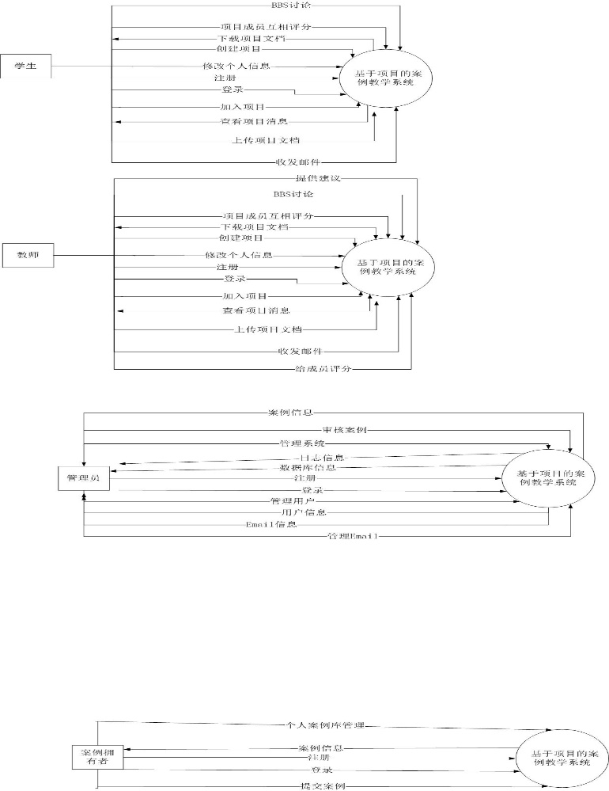

## 1.7 参考资料

[1]软件需求 【美】Karl Wiegers Joy Beatty著 李忠利 李淳 霍金健 孔晨辉译

出版社：清华大学出版社

ISBN: 9787302426820

[2]软件项目管理 【英】Bob Hughes Mike Cotterell著 廖彬山 周卫华译

出版社：机械工业出版社

ISBN: 9787111309642

[3]网站规划与网页设计（第3版） 张兵义 张连堂 张鸣 主编

出版社：电子工业出版社

ISBN：9787121198359

1. 《2014-2016年E-Learning市场趋势》（E-learning Market Trends& Forecast 2014-2016 Report）[R].docebo,2014:3

[5] mysql与oracle. https://blog.csdn.net/cxws110/article/details/73164275 , 2017-6-16/2018-10-13

[6]浅谈php的优缺点.

https://www.cnblogs.com/ghjbk/p/6829307.html , 2017-5-9/2018-10-13

[7] 详细了解SQLIT优. https://blog.csdn.net/hjm4702192/article/details/8283018 , 2012-12-11/2018-10-13

[8]软件需求规格说明(IEEE_830_标准)

[9]软件需求规格说明(IOS_9001_标准)

[10]http://re.jd.com/search?keyword=%E6%9C%8D%E5%8A%A1%E5%99%A8&ev=price_83100-1000099@3184_86635&enc=utf-8

# 2总体描述

## 2.1 产品视角

基于项目的案例教学系统是一个全新的教学系统，用于实现学生与教师针对某个教学案例进行信息交互，实现“Learning by doing”。预期系统将经过多个版本的进化，最终为学生在校内提供优质的服务。

## 2.2 产品特性

特性树：

见特性树文件

主要特征：

学生能根据网战上提高的案例快速建立项目组，在项目组的工作中，学生可以和查看项目的文档，参考资料，项目经理发出的通知以及指导者给出的建议。同时通过对比标准模板来进行互相评分来进行极小的评价。

教师可以根据项目组的进度，及时给出相应的建议，教师也可以创建项目，邀请学生一起进行项目。

管理员需要对用户信息进行管理，更重要的是学要对案例进行管理，包括对案例的增加删除，以及对案例的背景介绍，案例的标准模板，只有符合标准的案例才能发布到网站上。同时管理员需要对邮箱系统，项目系统进行管理



## 用户类及其特征

表格 5用户类及其特征

|  |  |
| --- | --- |
| 用户类 | 说明 |
| 教师（首要） | 在工程领域教学中，教师们需要一个专业的案例教学系统来帮助他们以案例为中心开展“做中学（Learning by doing）“的教学活动。案例教学系统是一个提供专业案例，帮助开展教学活动的网站。他将提供教师可以通过网站对项目小组提供建议，并且项目组成员可以及时收到建议。系统可以使教师能对每一位项目组成员进行打分，以此来评价小组成员绩效。同时教师是该系统的主要使用人群。 |
| 学生（首要） | 学生们需要通过在项目的实践中来构建知识。案例教学系统是一个提供专业案例，帮助学生快速创建项目，执行项目的网站。，他将提供足够的案例来给学生挑选并且以此创建项目。系统提供项目发起者管理项目的功能，而系统则为学生提供项目中工作的评价，工作分解，资料共享的功能。同时学生是该系统的主要使用人群。 |
| 管理员（需重点考虑） | 系统管理员他们需要获取系统的管理权限，能对系统内的资源进行管理，同时需要审核案例拥有者所创建的案例 。 |
| 案例拥有者（需重点考虑） | 在工程领域教学中，案例拥有者们可以构思并提出属于自己的教学案例，提供给其它教师或者自己以案例为中心开展“做中学（Learning by doing）“的教学活动。 |

## 运行环境

1.系统将可以在如下网页浏览去中正常使用：Windows Internet Explorer版本7以上；

火狐；

谷歌Chrome ；

2.系统可以在Android 、IOS和PC进行访问

|  |  |
| --- | --- |
| 需求设备 | 要求 |
| CPU | 双12核 |
| 主频 | Hz800系列 |
| 内存 | 64G |
| 硬盘 | 1P |
| 网卡 | 千兆以太网 |

## 设计与实现约束

本项目的环境、条件、假定和限制：

1. 项目环境和条件
   1. 硬件：
      1. 五台笔记本电脑
2. 假定和限制
   1. 内部限制条件：

硬件或软件故障等引起的限制因素；人员矛盾或者成员身体健康等方面限制因素。

* 1. 外部限制条件：

天气环境等限制环境

## 假设与依赖

1.在工程领域中，以项目为中心的“做中学（Learning by doing）“是被大部分人接受的

# 系统特性

## 说明和优先级

**注**：该优先级矩阵中的相对收益以及相对损失分别由各用户代表填写，教师用户部分由教师代表-杨枨老师填写，管理员用户部分由管理员代表-学长或者学姐填写，学生用户代表部分由学生代表-陈铉文同学填写，owner部分由杨枨老师填写。打分标准为：**打分范围为1-9**,1代表影响非常轻微，2代表影响轻微，3代表影响较为轻微，4代表影响一般，5代表影响有点重要，6代表影响较为重要，7代表影响重要，8代表影响很重要，9代表极具影响。**优先级=A*价值%/（成本%+风险%）**（各代表类别权重A：客户代表*1.5；用户代表*1.0；游客代表*0.5）

### 优先级矩阵

学生用户

|  |  |  |  |  |  |  |  |  |  |  |
| --- | --- | --- | --- | --- | --- | --- | --- | --- | --- | --- |
| **功能** | **相对收益** | **相对损失** | **总价值** | **价值%** | **相对成本** | **成本%** | **相对风险** | **风险%** | **用户权值** | **优先级** |
| 学生注册 | 5 | 9 | 19 | 3.2 | 1 | 0.6 | 1 | 0.5 | 1 | 3.94 |
| 学生登录 | 1 | 9 | 11 | 1.9 | 1 | 0.6 | 1 | 0.5 | 1 | 2.28 |
| 学生忘记密码 | 5 | 6 | 16 | 2.7 | 2 | 1.1 | 2 | 1.1 | 1 | 1.66 |
| 学生最新消息 | 5 | 5 | 15 | 2.5 | 3 | 1.7 | 3 | 1.6 | 1 | 1.04 |
| 查看评价信息 | 8 | 9 | 25 | 4.2 | 5 | 2.8 | 5 | 2.6 | 1 | 1.04 |
| 查看评价标准 | 7 | 8 | 22 | 3.7 | 5 | 2.8 | 5 | 2.6 | 1 | 0.91 |
| 学生查看项目任务 | 9 | 8 | 26 | 4.4 | 6 | 3.3 | 6 | 3.2 | 1 | 0.90 |
| 学生组员管理 | 6 | 8 | 20 | 3.4 | 5 | 2.8 | 5 | 2.6 | 1 | 0.83 |
| 学生参与评价 | 7 | 6 | 20 | 3.4 | 5 | 2.8 | 5 | 2.6 | 1 | 0.83 |
| 学生查看我的实例 | 7 | 6 | 20 | 3.4 | 5 | 2.8 | 5 | 2.6 | 1 | 0.83 |
| 学生bbs删除 | 5 | 3 | 13 | 2.2 | 3 | 1.7 | 4 | 2.1 | 1 | 0.81 |
| 学生查看任务甘特图 | 9 | 8 | 26 | 4.4 | 7 | 3.9 | 7 | 3.7 | 1 | 0.77 |
| 学生上传资料 | 8 | 6 | 22 | 3.7 | 6 | 3.3 | 6 | 3.2 | 1 | 0.76 |
| 学生查看已有资料列表 | 8 | 8 | 24 | 4.1 | 7 | 3.9 | 7 | 3.7 | 1 | 0.71 |
| 创建新项目 | 8 | 5 | 21 | 3.6 | 6 | 3.3 | 7 | 3.7 | 1 | 0.69 |
| 学生更改头像 | 7 | 6 | 20 | 3.4 | 6 | 3.3 | 7 | 3.7 | 1 | 0.66 |
| 学生bbs回复 | 5 | 3 | 13 | 2.2 | 4 | 2.2 | 5 | 2.6 | 1 | 0.62 |
| 学生bbs发帖 | 5 | 3 | 13 | 2.2 | 4 | 2.2 | 5 | 2.6 | 1 | 0.62 |
| 学生bbs踩 | 6 | 7 | 19 | 3.2 | 6 | 3.3 | 7 | 3.7 | 1 | 0.62 |
| 下载评价标准 | 6 | 7 | 19 | 3.2 | 6 | 3.3 | 7 | 3.7 | 1 | 0.62 |
| 案例详情 | 6 | 5 | 17 | 2.9 | 6 | 3.3 | 6 | 3.2 | 1 | 0.59 |
| 学生bbs点赞 | 7 | 5 | 19 | 3.2 | 7 | 3.9 | 8 | 4.2 | 1 | 0.54 |
| 删去个人动态 | 6 | 6 | 18 | 3.0 | 7 | 3.9 | 7 | 3.7 | 1 | 0.53 |
| 浏览个人信息 | 6 | 6 | 18 | 3.0 | 7 | 3.9 | 7 | 3.7 | 1 | 0.53 |
| 查看项目资料 | 8 | 6 | 22 | 3.7 | 9 | 5.0 | 9 | 4.7 | 1 | 0.51 |
| 学生修改联系方式 | 6 | 5 | 17 | 2.9 | 7 | 3.9 | 7 | 3.7 | 1 | 0.50 |
| 学生浏览案例 | 6 | 5 | 17 | 2.9 | 7 | 3.9 | 7 | 3.7 | 1 | 0.50 |
| 即时通讯 | 5 | 3 | 13 | 2.2 | 6 | 3.3 | 6 | 3.2 | 1 | 0.45 |
| 学生项目管理 | 6 | 7 | 19 | 3.2 | 9 | 5.0 | 9 | 4.7 | 1 | 0.44 |
| 学生修改密码 | 6 | 7 | 19 | 3.2 | 9 | 5.0 | 9 | 4.7 | 1 | 0.44 |
| 下载文档 | 5 | 5 | 15 | 2.5 | 7 | 3.9 | 8 | 4.2 | 1 | 0.42 |
| 学生我的信箱 | 5 | 3 | 13 | 2.2 | 7 | 3.9 | 7 | 3.7 | 1 | 0.39 |
| 合计 | 199 | 193 | 591 | 100 | 181 | 100 | 190 | 100 |  |  |

案例拥有者

|  |  |  |  |  |  |  |  |  |  |  |
| --- | --- | --- | --- | --- | --- | --- | --- | --- | --- | --- |
| **功能** | **相对收益** | **相对损失** | **总价值** | **价值%** | **相对成本** | **成本%** | **相对风险** | **风险%** | **用户权值** | **优先级** |
| 案例拥有者登录 | 6 | 7 | 19 | 3.9 | 1 | 0.6 | 1 | 0.6 | 1 | 4.30 |
| 取消新增任务 | 7 | 8 | 22 | 4.5 | 5 | 3.0 | 6 | 3.6 | 1 | 0.93 |
| 修改案例描述 | 7 | 8 | 22 | 4.5 | 6 | 3.7 | 6 | 3.6 | 1 | 0.83 |
| 修改案例类型 | 7 | 8 | 22 | 4.5 | 6 | 3.7 | 6 | 3.6 | 1 | 0.83 |
| 案例拥有者浏览现有案例 | 6 | 6 | 18 | 3.7 | 5 | 3.0 | 5 | 3.0 | 1 | 0.81 |
| 取消正在申请的案例 | 6 | 7 | 19 | 3.9 | 5 | 3.0 | 6 | 3.6 | 1 | 0.81 |
| 修改案例名称 | 7 | 7 | 21 | 4.3 | 6 | 3.7 | 6 | 3.6 | 1 | 0.79 |
| 新增任务 | 7 | 7 | 21 | 4.3 | 6 | 3.7 | 7 | 4.1 | 1 | 0.75 |
| 删除任务 | 6 | 7 | 19 | 3.9 | 6 | 3.7 | 6 | 3.6 | 1 | 0.72 |
| 删除案例 | 7 | 8 | 22 | 4.5 | 7 | 4.3 | 7 | 4.1 | 1 | 0.71 |
| 删除角色 | 7 | 8 | 22 | 4.5 | 7 | 4.3 | 7 | 4.1 | 1 | 0.71 |
| 修改任务 | 7 | 8 | 22 | 4.5 | 7 | 4.3 | 8 | 4.7 | 1 | 0.68 |
| 新建案例 | 5 | 8 | 18 | 3.7 | 6 | 3.7 | 6 | 3.6 | 1 | 0.68 |
| 模拟新建案例 | 8 | 8 | 24 | 4.9 | 8 | 4.9 | 8 | 4.7 | 1 | 0.68 |
| 查看申请案例信息 | 5 | 5 | 15 | 3.1 | 5 | 3.0 | 6 | 3.6 | 1 | 0.64 |
| 新增角色 | 6 | 6 | 18 | 3.7 | 7 | 4.3 | 7 | 4.1 | 1 | 0.58 |
| 保存新版本 | 5 | 5 | 15 | 3.1 | 6 | 3.7 | 6 | 3.6 | 1 | 0.57 |
| 申请发布案例 | 5 | 5 | 15 | 3.1 | 6 | 3.7 | 6 | 3.6 | 1 | 0.57 |
| 查看现有实例 | 5 | 5 | 15 | 3.1 | 6 | 3.7 | 6 | 3.6 | 1 | 0.57 |
| 删除实例 | 5 | 5 | 15 | 3.1 | 6 | 3.7 | 6 | 3.6 | 1 | 0.57 |
| 查看当前的模拟案例 | 7 | 6 | 20 | 4.1 | 8 | 4.9 | 8 | 4.7 | 1 | 0.57 |
| 查看甘特图 | 7 | 7 | 21 | 4.3 | 9 | 5.5 | 9 | 5.3 | 1 | 0.53 |
| 删除模拟案例 | 5 | 6 | 16 | 3.3 | 7 | 4.3 | 7 | 4.1 | 1 | 0.52 |
| 修改角色信息 | 5 | 8 | 18 | 3.7 | 8 | 4.9 | 8 | 4.7 | 1 | 0.51 |
| 管理实例 | 5 | 5 | 15 | 3.1 | 7 | 4.3 | 7 | 4.1 | 1 | 0.48 |
| 版本回滚 | 5 | 4 | 14 | 2.9 | 8 | 4.9 | 8 | 4.7 | 1 | 0.40 |
| 合计 | 158 | 172 | 488 | 100 | 164 | 100 | 169 | 100 |  |  |

管理员用户

|  |  |  |  |  |  |  |  |  |  |  |
| --- | --- | --- | --- | --- | --- | --- | --- | --- | --- | --- |
| **功能** | **相对收益** | **相对损失** | **总价值** | **价值%** | **相对成本** | **成本%** | **相对风险** | **风险%** | **用户权值** | **优先级** |
| 管理员登录 | 4 | 9 | 17 | 1.9 | 1 | 0.3 | 1 | 0.3 | 1 | 3.73 |
| 管理员浏览网站概要 | 5 | 8 | 18 | 2.0 | 3 | 1.0 | 3 | 1.0 | 1 | 1.32 |
| 查找用户 | 6 | 8 | 20 | 2.3 | 4 | 1.4 | 4 | 1.4 | 1 | 1.10 |
| 重置密码 | 6 | 8 | 20 | 2.3 | 4 | 1.4 | 4 | 1.4 | 1 | 1.10 |
| 解封注册用户名 | 6 | 8 | 20 | 2.3 | 4 | 1.4 | 4 | 1.4 | 1 | 1.10 |
| 查找日志文件 | 8 | 7 | 23 | 2.6 | 5 | 1.7 | 5 | 1.7 | 1 | 1.01 |
| 查看用户信息 | 6 | 9 | 21 | 2.4 | 5 | 1.7 | 5 | 1.7 | 1 | 0.92 |
| 查找帖子 | 8 | 9 | 25 | 2.8 | 6 | 2.1 | 6 | 2.0 | 1 | 0.91 |
| 解冻用户 | 6 | 8 | 20 | 2.3 | 5 | 1.7 | 5 | 1.7 | 1 | 0.88 |
| 删除帖子 | 7 | 8 | 22 | 2.5 | 6 | 2.1 | 6 | 2.0 | 1 | 0.80 |
| 封禁注册的用户名 | 6 | 6 | 18 | 2.0 | 5 | 1.7 | 5 | 1.7 | 1 | 0.79 |
| 查找实例 | 6 | 9 | 21 | 2.4 | 6 | 2.1 | 6 | 2.0 | 1 | 0.77 |
| 查看帖子 | 6 | 8 | 20 | 2.3 | 6 | 2.1 | 6 | 2.0 | 1 | 0.73 |
| 查看回复 | 6 | 8 | 20 | 2.3 | 6 | 2.1 | 6 | 2.0 | 1 | 0.73 |
| 网站底部信息修改 | 4 | 5 | 13 | 1.5 | 4 | 1.4 | 4 | 1.4 | 1 | 0.71 |
| 解封IP地址 | 6 | 7 | 19 | 2.1 | 6 | 2.1 | 6 | 2.0 | 1 | 0.69 |
| 查看案例信息 | 5 | 9 | 19 | 2.1 | 6 | 2.1 | 6 | 2.0 | 1 | 0.69 |
| 查找用户日志记录 | 6 | 7 | 19 | 2.1 | 6 | 2.1 | 6 | 2.0 | 1 | 0.69 |
| 查找数据库备份 | 6 | 7 | 19 | 2.1 | 6 | 2.1 | 6 | 2.0 | 1 | 0.69 |
| 删除回复 | 6 | 7 | 19 | 2.1 | 6 | 2.1 | 6 | 2.0 | 1 | 0.69 |
| 置顶帖子 | 7 | 8 | 22 | 2.5 | 7 | 2.4 | 7 | 2.4 | 1 | 0.69 |
| 加精帖子 | 7 | 8 | 22 | 2.5 | 7 | 2.4 | 7 | 2.4 | 1 | 0.69 |
| 查找案例 | 6 | 8 | 20 | 2.3 | 7 | 2.4 | 7 | 2.4 | 1 | 0.63 |
| 删除用户日志记录 | 5 | 8 | 18 | 2.0 | 6 | 2.1 | 7 | 2.4 | 1 | 0.62 |
| 封禁IP地址 | 5 | 7 | 17 | 1.9 | 6 | 2.1 | 6 | 2.0 | 1 | 0.62 |
| 下载日志文件 | 6 | 7 | 19 | 2.1 | 7 | 2.4 | 7 | 2.4 | 1 | 0.60 |
| bbs回复 | 5 | 7 | 17 | 1.9 | 6 | 2.1 | 7 | 2.4 | 1 | 0.59 |
| 删除用户 | 5 | 6 | 16 | 1.8 | 6 | 2.1 | 6 | 2.0 | 1 | 0.59 |
| 查询封禁的注册用户名 | 5 | 6 | 16 | 1.8 | 6 | 2.1 | 6 | 2.0 | 1 | 0.59 |
| 查询封禁的用户 | 5 | 6 | 16 | 1.8 | 6 | 2.1 | 6 | 2.0 | 1 | 0.59 |
| 查询封禁的IP地址 | 5 | 6 | 16 | 1.8 | 6 | 2.1 | 6 | 2.0 | 1 | 0.59 |
| 数据库备份 | 8 | 8 | 24 | 2.7 | 9 | 3.1 | 9 | 3.0 | 1 | 0.59 |
| 数据库恢复 | 8 | 8 | 24 | 2.7 | 9 | 3.1 | 9 | 3.0 | 1 | 0.59 |
| 查找系统错误日志记录 | 6 | 7 | 19 | 2.1 | 7 | 2.4 | 8 | 2.7 | 1 | 0.57 |
| 修改用户信息 | 6 | 6 | 18 | 2.0 | 7 | 2.4 | 7 | 2.4 | 1 | 0.56 |
| bbs点赞 | 5 | 6 | 16 | 1.8 | 6 | 2.1 | 7 | 2.4 | 1 | 0.55 |
| 恢复案例 | 6 | 8 | 20 | 2.3 | 8 | 2.8 | 8 | 2.7 | 1 | 0.55 |
| 冻结案例 | 5 | 7 | 17 | 1.9 | 7 | 2.4 | 7 | 2.4 | 1 | 0.53 |
| 审核案例 | 6 | 7 | 19 | 2.1 | 8 | 2.8 | 8 | 2.7 | 1 | 0.52 |
| 删除实例 | 5 | 6 | 16 | 1.8 | 7 | 2.4 | 7 | 2.4 | 1 | 0.50 |
| 删除日志文件 | 5 | 6 | 16 | 1.8 | 7 | 2.4 | 7 | 2.4 | 1 | 0.50 |
| 上传日志文件 | 5 | 6 | 16 | 1.8 | 7 | 2.4 | 7 | 2.4 | 1 | 0.50 |
| 冻结用户 | 6 | 6 | 18 | 2.0 | 8 | 2.8 | 8 | 2.7 | 1 | 0.49 |
| 删除系统错误日志记录 | 5 | 6 | 16 | 1.8 | 7 | 2.4 | 8 | 2.7 | 1 | 0.48 |
| bbs踩 | 4 | 4 | 12 | 1.4 | 6 | 2.1 | 7 | 2.4 | 1 | 0.42 |
| 新增用户 | 4 | 5 | 13 | 1.5 | 7 | 2.4 | 7 | 2.4 | 1 | 0.41 |
| 删除案例 | 4 | 5 | 13 | 1.5 | 7 | 2.4 | 7 | 2.4 | 1 | 0.41 |
| 合计 | 268 | 333 | 869 | 100 | 287 | 100 | 293 | 100 |  |  |

教师用户

|  |  |  |  |  |  |  |  |  |  |  |
| --- | --- | --- | --- | --- | --- | --- | --- | --- | --- | --- |
| **功能** | **相对收益** | **相对损失** | **总价值** | **价值%** | **相对成本** | **成本%** | **相对风险** | **风险%** | **用户权值** | **优先级** |
| 教师登录 | 6 | 7 | 19 | 4.3 | 1 | 0.7 | 1 | 0.7 | 1 | 4.08 |
| 教师注册 | 5 | 9 | 19 | 4.3 | 1 | 0.7 | 1 | 0.7 | 1 | 4.03 |
| bbs踩 | 8 | 8 | 24 | 5.4 | 6 | 4.2 | 6 | 4.2 | 1 | 0.85 |
| 修改联系方式 | 5 | 5 | 15 | 3.4 | 4 | 2.8 | 4 | 2.8 | 1 | 0.80 |
| 修改密码 | 5 | 5 | 15 | 3.4 | 4 | 2.8 | 4 | 2.8 | 1 | 0.80 |
| 浏览案例 | 5 | 5 | 15 | 3.4 | 4 | 2.8 | 4 | 2.8 | 1 | 0.80 |
| 查看我的项目 | 5 | 5 | 15 | 3.4 | 4 | 2.8 | 4 | 2.8 | 1 | 0.80 |
| 查看项目最新消息 | 7 | 8 | 22 | 4.9 | 6 | 4.2 | 6 | 4.2 | 1 | 0.78 |
| 创建新实例 | 6 | 7 | 19 | 4.3 | 5 | 3.5 | 6 | 4.2 | 1 | 0.76 |
| 教师对小组评价 | 8 | 8 | 24 | 5.4 | 7 | 4.9 | 7 | 4.9 | 1 | 0.73 |
| 资料上传 | 7 | 6 | 20 | 4.5 | 6 | 4.2 | 6 | 4.2 | 1 | 0.71 |
| bbs点赞 | 6 | 8 | 20 | 4.5 | 6 | 4.2 | 6 | 4.2 | 1 | 0.71 |
| 浏览个人主要信息 | 5 | 6 | 16 | 3.6 | 5 | 3.5 | 5 | 3.5 | 1 | 0.68 |
| 查看项目文档 | 6 | 7 | 19 | 4.3 | 6 | 4.2 | 6 | 4.2 | 1 | 0.67 |
| bbs发帖 | 6 | 7 | 19 | 4.3 | 6 | 4.2 | 6 | 4.2 | 1 | 0.67 |
| 教师提供建议 | 7 | 8 | 22 | 4.9 | 7 | 4.9 | 7 | 4.9 | 1 | 0.67 |
| 即时通讯 | 7 | 8 | 22 | 4.9 | 7 | 4.9 | 7 | 4.9 | 1 | 0.67 |
| 教师对小组成员评价 | 7 | 8 | 22 | 4.9 | 7 | 4.9 | 7 | 4.9 | 1 | 0.67 |
| 更换头像 | 5 | 5 | 15 | 3.4 | 5 | 3.5 | 5 | 3.5 | 1 | 0.64 |
| bbs回复 | 7 | 7 | 21 | 4.7 | 7 | 4.9 | 7 | 4.9 | 1 | 0.64 |
| 教师忘记密码 | 6 | 6 | 18 | 4.0 | 6 | 4.2 | 6 | 4.2 | 1 | 0.64 |
| 教师下载文档 | 5 | 8 | 18 | 4.0 | 6 | 4.2 | 6 | 4.2 | 1 | 0.64 |
| bbs删除 | 6 | 5 | 17 | 3.8 | 6 | 4.2 | 6 | 4.2 | 1 | 0.60 |
| 教师查看评价标准 | 5 | 7 | 17 | 3.8 | 6 | 4.2 | 6 | 4.2 | 1 | 0.60 |
| 查看总览信息 | 5 | 4 | 14 | 3.1 | 5 | 3.5 | 5 | 3.5 | 1 | 0.59 |
| 小组成员管理 | 6 | 8 | 20 | 4.5 | 7 | 4.9 | 8 | 5.6 | 1 | 0.58 |
| 教师下载文档 | 5 | 8 | 18 | 4.0 | 7 | 4.9 | 6 | 4.2 | 1 | 0.57 |
| 教师下载评价标准 | 5 | 7 | 17 | 3.8 | 6 | 4.2 | 7 | 4.9 | 1 | 0.57 |
| 项目管理 | 7 | 7 | 21 | 4.7 | 8 | 5.6 | 9 | 6.3 | 1 | 0.54 |
| 查看项目任务 | 4 | 4 | 12 | 2.7 | 5 | 3.5 | 5 | 3.5 | 1 | 0.51 |
| 查看项目甘特图 | 7 | 7 | 21 | 4.7 | 9 | 6.3 | 9 | 6.3 | 1 | 0.50 |
| 查看项目资料 | 4 | 4 | 12 | 2.7 | 5 | 3.5 | 6 | 4.2 | 1 | 0.48 |
| 查看我的历史评价 | 5 | 5 | 15 | 3.4 | 7 | 4.9 | 7 | 4.9 | 1 | 0.45 |
| 收发邮件 | 5 | 5 | 15 | 3.4 | 8 | 5.6 | 8 | 5.6 | 1 | 0.40 |
| 合计 | 198 | 222 | 618 | 100 | 195 | 137.3 | 199 | 139.2 | 1 |  |

总表

|  |  |  |  |  |  |  |  |  |  |  |
| --- | --- | --- | --- | --- | --- | --- | --- | --- | --- | --- |
| **功能** | **相对收益** | **相对损失** | **总价值** | **价值%** | **相对成本** | **成本%** | **相对风险** | **风险%** | **用户权值** | **优先级** |
| 案例拥有者登陆 | 6 | 7 | 19 | 3.9 | 1 | 0.6 | 1 | 0.6 | 1 | 4.30 |
| 教师登录 | 6 | 7 | 19 | 4.3 | 1 | 0.7 | 1 | 0.7 | 1 | 4.08 |
| 教师注册 | 5 | 9 | 19 | 4.3 | 1 | 0.7 | 1 | 0.7 | 1 | 4.03 |
| 学生注册 | 5 | 9 | 19 | 3.2 | 1 | 0.6 | 1 | 0.5 | 1 | 3.94 |
| 管理员登陆 | 4 | 9 | 17 | 1.9 | 1 | 0.3 | 1 | 0.3 | 1 | 3.73 |
| 学生登陆 | 1 | 9 | 11 | 1.9 | 1 | 0.6 | 1 | 0.5 | 1 | 2.28 |
| 学生忘记密码 | 5 | 6 | 16 | 2.7 | 2 | 1.1 | 2 | 1.1 | 1 | 1.66 |
| 管理员浏览网站概要 | 5 | 8 | 18 | 2.0 | 3 | 1.0 | 3 | 1.0 | 1 | 1.32 |
| 查找用户 | 6 | 8 | 20 | 2.3 | 4 | 1.4 | 4 | 1.4 | 1 | 1.10 |
| 重置密码 | 6 | 8 | 20 | 2.3 | 4 | 1.4 | 4 | 1.4 | 1 | 1.10 |
| 解封注册用户名 | 6 | 8 | 20 | 2.3 | 4 | 1.4 | 4 | 1.4 | 1 | 1.10 |
| 学生最新消息 | 5 | 5 | 15 | 2.5 | 3 | 1.7 | 3 | 1.6 | 1 | 1.04 |
| 查看评价信息 | 8 | 9 | 25 | 4.2 | 5 | 2.8 | 5 | 2.6 | 1 | 1.04 |
| 查找日志文件 | 8 | 7 | 23 | 2.6 | 5 | 1.7 | 5 | 1.7 | 1 | 1.01 |
| 取消新增任务 | 7 | 8 | 22 | 4.5 | 5 | 3.0 | 6 | 3.6 | 1 | 0.93 |
| 查看用户信息 | 6 | 9 | 21 | 2.4 | 5 | 1.7 | 5 | 1.7 | 1 | 0.92 |
| 查找帖子 | 8 | 9 | 25 | 2.8 | 6 | 2.1 | 6 | 2.0 | 1 | 0.91 |
| 查看评价标准 | 7 | 8 | 22 | 3.7 | 5 | 2.8 | 5 | 2.6 | 1 | 0.91 |
| 学生查看项目任务 | 9 | 8 | 26 | 4.4 | 6 | 3.3 | 6 | 3.2 | 1 | 0.90 |
| 解冻用户 | 6 | 8 | 20 | 2.3 | 5 | 1.7 | 5 | 1.7 | 1 | 0.88 |
| bbs踩 | 8 | 8 | 24 | 5.4 | 6 | 4.2 | 6 | 4.2 | 1 | 0.85 |
| 学生组员管理 | 6 | 8 | 20 | 3.4 | 5 | 2.8 | 5 | 2.6 | 1 | 0.83 |
| 学生参与评价 | 7 | 6 | 20 | 3.4 | 5 | 2.8 | 5 | 2.6 | 1 | 0.83 |
| 学生查看我的实例 | 7 | 6 | 20 | 3.4 | 5 | 2.8 | 5 | 2.6 | 1 | 0.83 |
| 修改案例描述 | 7 | 8 | 22 | 4.5 | 6 | 3.7 | 6 | 3.6 | 1 | 0.83 |
| 修改案例类型 | 7 | 8 | 22 | 4.5 | 6 | 3.7 | 6 | 3.6 | 1 | 0.83 |
| 案例拥有者浏览现有案例 | 6 | 6 | 18 | 3.7 | 5 | 3.0 | 5 | 3.0 | 1 | 0.81 |
| 学生bbs删除 | 5 | 3 | 13 | 2.2 | 3 | 1.7 | 4 | 2.1 | 1 | 0.81 |
| 取消正在申请的案例 | 6 | 7 | 19 | 3.9 | 5 | 3.0 | 6 | 3.6 | 1 | 0.81 |
| 删除帖子 | 7 | 8 | 22 | 2.5 | 6 | 2.1 | 6 | 2.0 | 1 | 0.80 |
| 修改联系方式 | 5 | 5 | 15 | 3.4 | 4 | 2.8 | 4 | 2.8 | 1 | 0.80 |
| 修改密码 | 5 | 5 | 15 | 3.4 | 4 | 2.8 | 4 | 2.8 | 1 | 0.80 |
| 浏览案例 | 5 | 5 | 15 | 3.4 | 4 | 2.8 | 4 | 2.8 | 1 | 0.80 |
| 查看我的项目 | 5 | 5 | 15 | 3.4 | 4 | 2.8 | 4 | 2.8 | 1 | 0.80 |
| 修改案例名称 | 7 | 7 | 21 | 4.3 | 6 | 3.7 | 6 | 3.6 | 1 | 0.79 |
| 封禁注册的用户名 | 6 | 6 | 18 | 2.0 | 5 | 1.7 | 5 | 1.7 | 1 | 0.79 |
| 查看项目最新消息 | 7 | 8 | 22 | 4.9 | 6 | 4.2 | 6 | 4.2 | 1 | 0.78 |
| 学生查看任务甘特图 | 9 | 8 | 26 | 4.4 | 7 | 3.9 | 7 | 3.7 | 1 | 0.77 |
| 查找实例 | 6 | 9 | 21 | 2.4 | 6 | 2.1 | 6 | 2.0 | 1 | 0.77 |
| 学生上传资料 | 8 | 6 | 22 | 3.7 | 6 | 3.3 | 6 | 3.2 | 1 | 0.76 |
| 创建新实例 | 6 | 7 | 19 | 4.3 | 5 | 3.5 | 6 | 4.2 | 1 | 0.76 |
| 新增任务 | 7 | 7 | 21 | 4.3 | 6 | 3.7 | 7 | 4.1 | 1 | 0.75 |
| 查看帖子 | 6 | 8 | 20 | 2.3 | 6 | 2.1 | 6 | 2.0 | 1 | 0.73 |
| 查看回复 | 6 | 8 | 20 | 2.3 | 6 | 2.1 | 6 | 2.0 | 1 | 0.73 |
| 教师对小组评价 | 8 | 8 | 24 | 5.4 | 7 | 4.9 | 7 | 4.9 | 1 | 0.73 |
| 删除任务 | 6 | 7 | 19 | 3.9 | 6 | 3.7 | 6 | 3.6 | 1 | 0.72 |
| 网站底部信息修改 | 4 | 5 | 13 | 1.5 | 4 | 1.4 | 4 | 1.4 | 1 | 0.71 |
| 学生查看项目文档 | 8 | 8 | 24 | 4.1 | 7 | 3.9 | 7 | 3.7 | 1 | 0.71 |
| 删除案例 | 7 | 8 | 22 | 4.5 | 7 | 4.3 | 7 | 4.1 | 1 | 0.71 |
| 删除角色 | 7 | 8 | 22 | 4.5 | 7 | 4.3 | 7 | 4.1 | 1 | 0.71 |
| 资料上传 | 7 | 6 | 20 | 4.5 | 6 | 4.2 | 6 | 4.2 | 1 | 0.71 |
| bbs点赞 | 6 | 8 | 20 | 4.5 | 6 | 4.2 | 6 | 4.2 | 1 | 0.71 |
| 解封IP地址 | 6 | 7 | 19 | 2.1 | 6 | 2.1 | 6 | 2.0 | 1 | 0.69 |
| 查看案例信息 | 5 | 9 | 19 | 2.1 | 6 | 2.1 | 6 | 2.0 | 1 | 0.69 |
| 查找用户日志记录 | 6 | 7 | 19 | 2.1 | 6 | 2.1 | 6 | 2.0 | 1 | 0.69 |
| 查找数据库备份 | 6 | 7 | 19 | 2.1 | 6 | 2.1 | 6 | 2.0 | 1 | 0.69 |
| 删除回复 | 6 | 7 | 19 | 2.1 | 6 | 2.1 | 6 | 2.0 | 1 | 0.69 |
| 置顶帖子 | 7 | 8 | 22 | 2.5 | 7 | 2.4 | 7 | 2.4 | 1 | 0.69 |
| 加精帖子 | 7 | 8 | 22 | 2.5 | 7 | 2.4 | 7 | 2.4 | 1 | 0.69 |
| 创建新项目 | 8 | 5 | 21 | 3.6 | 6 | 3.3 | 7 | 3.7 | 1 | 0.69 |
| 修改任务 | 7 | 8 | 22 | 4.5 | 7 | 4.3 | 8 | 4.7 | 1 | 0.68 |
| 浏览个人主要信息 | 5 | 6 | 16 | 3.6 | 5 | 3.5 | 5 | 3.5 | 1 | 0.68 |
| 新建案例 | 5 | 8 | 18 | 3.7 | 6 | 3.7 | 6 | 3.6 | 1 | 0.68 |
| 模拟新建案例 | 8 | 8 | 24 | 4.9 | 8 | 4.9 | 8 | 4.7 | 1 | 0.68 |
| 查看项目文档 | 6 | 7 | 19 | 4.3 | 6 | 4.2 | 6 | 4.2 | 1 | 0.67 |
| bbs发帖 | 6 | 7 | 19 | 4.3 | 6 | 4.2 | 6 | 4.2 | 1 | 0.67 |
| 教师提供建议 | 7 | 8 | 22 | 4.9 | 7 | 4.9 | 7 | 4.9 | 1 | 0.67 |
| 即时通讯 | 7 | 8 | 22 | 4.9 | 7 | 4.9 | 7 | 4.9 | 1 | 0.67 |
| 教师对小组成员评价 | 7 | 8 | 22 | 4.9 | 7 | 4.9 | 7 | 4.9 | 1 | 0.67 |
| 删除数据库备份 | 6 | 7 | 19 | 2.142 | 6 | 2.1 | 7 | 2.4 | 1 | 0.66 |
| 学生更改头像 | 7 | 6 | 20 | 3.4 | 6 | 3.3 | 7 | 3.7 | 1 | 0.66 |
| 查看申请案例信息 | 5 | 5 | 15 | 3.1 | 5 | 3.0 | 6 | 3.6 | 1 | 0.64 |
| 更换头像 | 5 | 5 | 15 | 3.4 | 5 | 3.5 | 5 | 3.5 | 1 | 0.64 |
| bbs回复 | 7 | 7 | 21 | 4.7 | 7 | 4.9 | 7 | 4.9 | 1 | 0.64 |
| 教师忘记密码 | 6 | 6 | 18 | 4.0 | 6 | 4.2 | 6 | 4.2 | 1 | 0.64 |
| 教师下载文档 | 5 | 8 | 18 | 4.0 | 6 | 4.2 | 6 | 4.2 | 1 | 0.64 |
| 查找案例 | 6 | 8 | 20 | 2.3 | 7 | 2.4 | 7 | 2.4 | 1 | 0.63 |
| 删除用户日志记录 | 5 | 8 | 18 | 2.0 | 6 | 2.1 | 7 | 2.4 | 1 | 0.62 |
| 学生bbs回复 | 5 | 3 | 13 | 2.2 | 4 | 2.2 | 5 | 2.6 | 1 | 0.62 |
| 学生bbs发帖 | 5 | 3 | 13 | 2.2 | 4 | 2.2 | 5 | 2.6 | 1 | 0.62 |
| 学生bbs踩 | 6 | 7 | 19 | 3.2 | 6 | 3.3 | 7 | 3.7 | 1 | 0.62 |
| 下载评价标准 | 6 | 7 | 19 | 3.2 | 6 | 3.3 | 7 | 3.7 | 1 | 0.62 |
| 封禁IP地址 | 5 | 7 | 17 | 1.9 | 6 | 2.1 | 6 | 2.0 | 1 | 0.62 |
| bbs删除 | 6 | 5 | 17 | 3.8 | 6 | 4.2 | 6 | 4.2 | 1 | 0.60 |
| 教师查看评价标准 | 5 | 7 | 17 | 3.8 | 6 | 4.2 | 6 | 4.2 | 1 | 0.60 |
| 下载日志文件 | 6 | 7 | 19 | 2.1 | 7 | 2.4 | 7 | 2.4 | 1 | 0.60 |
| 查看总览信息 | 5 | 4 | 14 | 3.1 | 5 | 3.5 | 5 | 3.5 | 1 | 0.59 |
| bbs回复 | 5 | 7 | 17 | 1.9 | 6 | 2.1 | 7 | 2.4 | 1 | 0.59 |
| 案例详情 | 6 | 5 | 17 | 2.9 | 6 | 3.3 | 6 | 3.2 | 1 | 0.59 |
| 删除用户 | 5 | 6 | 16 | 1.8 | 6 | 2.1 | 6 | 2.0 | 1 | 0.59 |
| 查询封禁的注册用户名 | 5 | 6 | 16 | 1.8 | 6 | 2.1 | 6 | 2.0 | 1 | 0.59 |
| 查询封禁的用户 | 5 | 6 | 16 | 1.8 | 6 | 2.1 | 6 | 2.0 | 1 | 0.59 |
| 查询封禁的IP地址 | 5 | 6 | 16 | 1.8 | 6 | 2.1 | 6 | 2.0 | 1 | 0.59 |
| 数据库备份 | 8 | 8 | 24 | 2.7 | 9 | 3.1 | 9 | 3.0 | 1 | 0.59 |
| 数据库恢复 | 8 | 8 | 24 | 2.7 | 9 | 3.1 | 9 | 3.0 | 1 | 0.59 |
| 新增角色 | 6 | 6 | 18 | 3.7 | 7 | 4.3 | 7 | 4.1 | 1 | 0.58 |
| 小组成员管理 | 6 | 8 | 20 | 4.5 | 7 | 4.9 | 8 | 5.6 | 1 | 0.58 |
| 教师下载文档 | 5 | 8 | 18 | 4.0 | 7 | 4.9 | 6 | 4.2 | 1 | 0.57 |
| 教师下载评价标准 | 5 | 7 | 17 | 3.8 | 6 | 4.2 | 7 | 4.9 | 1 | 0.57 |
| 查找系统错误日志记录 | 6 | 7 | 19 | 2.1 | 7 | 2.4 | 8 | 2.7 | 1 | 0.57 |
| 保存新版本 | 5 | 5 | 15 | 3.1 | 6 | 3.7 | 6 | 3.6 | 1 | 0.57 |
| 申请发布案例 | 5 | 5 | 15 | 3.1 | 6 | 3.7 | 6 | 3.6 | 1 | 0.57 |
| 查看现有实例 | 5 | 5 | 15 | 3.1 | 6 | 3.7 | 6 | 3.6 | 1 | 0.57 |
| 删除实例 | 5 | 5 | 15 | 3.1 | 6 | 3.7 | 6 | 3.6 | 1 | 0.57 |
| 查看当前的模拟案例 | 7 | 6 | 20 | 4.1 | 8 | 4.9 | 8 | 4.7 | 1 | 0.57 |
| 修改用户信息 | 6 | 6 | 18 | 2.0 | 7 | 2.4 | 7 | 2.4 | 1 | 0.56 |
| bbs点赞 | 5 | 6 | 16 | 1.8 | 6 | 2.1 | 7 | 2.4 | 1 | 0.55 |
| 恢复案例 | 6 | 8 | 20 | 2.3 | 8 | 2.8 | 8 | 2.7 | 1 | 0.55 |
| 学生bbs点赞 | 7 | 5 | 19 | 3.2 | 7 | 3.9 | 8 | 4.2 | 1 | 0.54 |
| 项目管理 | 7 | 7 | 21 | 4.7 | 8 | 5.6 | 9 | 6.3 | 1 | 0.54 |
| 浏览个人信息 | 6 | 6 | 18 | 3.0 | 7 | 3.9 | 7 | 3.7 | 1 | 0.53 |
| 冻结案例 | 5 | 7 | 17 | 1.9 | 7 | 2.4 | 7 | 2.4 | 1 | 0.53 |
| 查看甘特图 | 7 | 7 | 21 | 4.3 | 9 | 5.5 | 9 | 5.3 | 1 | 0.53 |
| 审核案例 | 6 | 7 | 19 | 2.1 | 8 | 2.8 | 8 | 2.7 | 1 | 0.52 |
| 删除模拟案例 | 5 | 6 | 16 | 3.3 | 7 | 4.3 | 7 | 4.1 | 1 | 0.52 |
| 查看项目任务 | 4 | 4 | 12 | 2.7 | 5 | 3.5 | 5 | 3.5 | 1 | 0.51 |
| 修改角色信息 | 5 | 8 | 18 | 3.7 | 8 | 4.9 | 8 | 4.7 | 1 | 0.51 |
| 查看项目资料 | 8 | 6 | 22 | 3.7 | 9 | 5.0 | 9 | 4.7 | 1 | 0.51 |
| 学生修改联系方式 | 6 | 5 | 17 | 2.9 | 7 | 3.9 | 7 | 3.7 | 1 | 0.50 |
| 学生浏览案例 | 6 | 5 | 17 | 2.9 | 7 | 3.9 | 7 | 3.7 | 1 | 0.50 |
| 删除实例 | 5 | 6 | 16 | 1.8 | 7 | 2.4 | 7 | 2.4 | 1 | 0.50 |
| 删除日志文件 | 5 | 6 | 16 | 1.8 | 7 | 2.4 | 7 | 2.4 | 1 | 0.50 |
| 上传日志文件 | 5 | 6 | 16 | 1.8 | 7 | 2.4 | 7 | 2.4 | 1 | 0.50 |
| 查看项目甘特图 | 7 | 7 | 21 | 4.7 | 9 | 6.3 | 9 | 6.3 | 1 | 0.50 |
| 冻结用户 | 6 | 6 | 18 | 2.0 | 8 | 2.8 | 8 | 2.7 | 1 | 0.49 |
| 管理实例 | 5 | 5 | 15 | 3.1 | 7 | 4.3 | 7 | 4.1 | 1 | 0.48 |
| 删除系统错误日志记录 | 5 | 6 | 16 | 1.8 | 7 | 2.4 | 8 | 2.7 | 1 | 0.48 |
| 查看项目资料 | 4 | 4 | 12 | 2.7 | 5 | 3.5 | 6 | 4.2 | 1 | 0.48 |
| 查看我的历史评价 | 5 | 5 | 15 | 3.4 | 7 | 4.9 | 7 | 4.9 | 1 | 0.45 |
| 即时通讯 | 5 | 3 | 13 | 2.2 | 6 | 3.3 | 6 | 3.2 | 1 | 0.45 |
| 学生项目管理 | 6 | 7 | 19 | 3.2 | 9 | 5.0 | 9 | 4.7 | 1 | 0.44 |
| 学生修改密码 | 6 | 7 | 19 | 3.2 | 9 | 5.0 | 9 | 4.7 | 1 | 0.44 |
| bbs踩 | 4 | 4 | 12 | 1.4 | 6 | 2.1 | 7 | 2.4 | 1 | 0.42 |
| 新增用户 | 4 | 5 | 13 | 1.5 | 7 | 2.4 | 7 | 2.4 | 1 | 0.41 |
| 删除案例 | 4 | 5 | 13 | 1.5 | 7 | 2.4 | 7 | 2.4 | 1 | 0.41 |
| 收发邮件 | 5 | 5 | 15 | 3.4 | 8 | 5.6 | 8 | 5.6 | 1 | 0.40 |
| 版本回滚 | 5 | 4 | 14 | 2.9 | 8 | 4.9 | 8 | 4.7 | 1 | 0.40 |
| 学生我的信箱 | 5 | 3 | 13 | 2.2 | 7 | 3.9 | 7 | 3.7 | 1 | 0.39 |

## 用例图

### 3.2.1顶层用例图

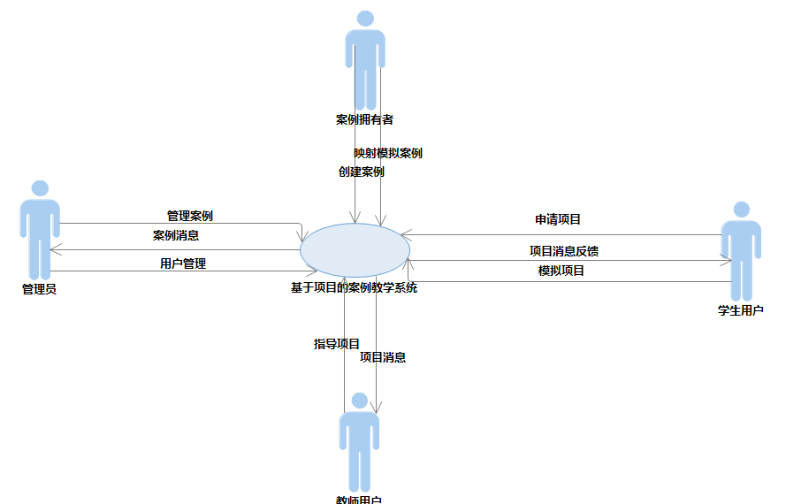

### 3.2.2教师用例图

#### 3.2.2.1教师用例图总览

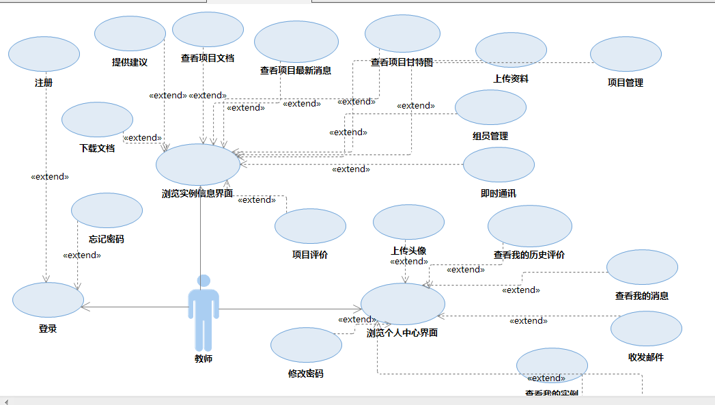

#### 3.2.2.2教师忘记密码

#### 1443619929003008183.2.2.3教师查看我的历史评价

#### 6093836692845520633.2.2.4 教师查看我的实例

#### 3483562547898238923.2.2.5 教师查看我的消息

#### 8293106747771885433.2.2.6 教师上传头像

#### 7589349409424084573.2.2.7 教师收发邮件

#### 7047697077337517673.2.2.8 教师修改密码

#### 4408852526713471163.2.2.9 教师查看甘特图

#### 1807766782868250233.2.2.10 教师查看项目文档

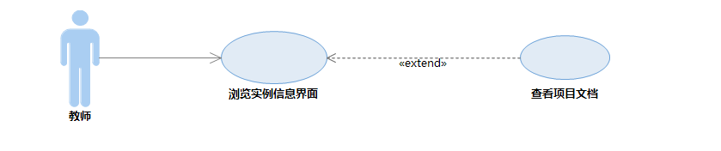

#### 3.2.2.11 教师查看项目最新消息

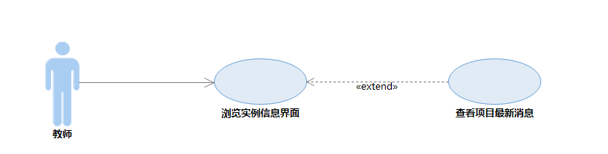

#### 3.2.2.12 教师即时通讯

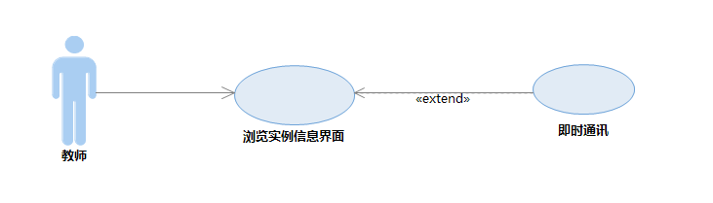

#### 3.2.2.13 教师上传资料

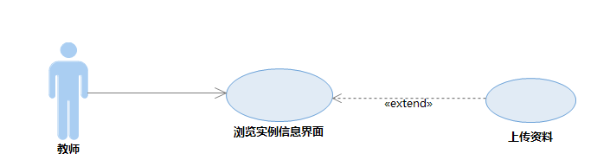

#### 3.2.2.14 教师提供意见

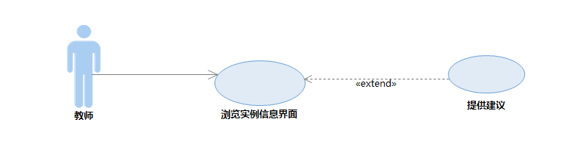

#### 3.2.2.15 教师下载文档

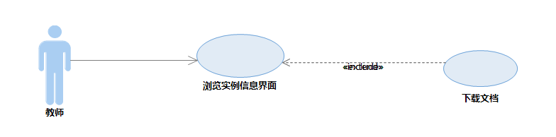

#### 3.2.2.16 教师项目管理

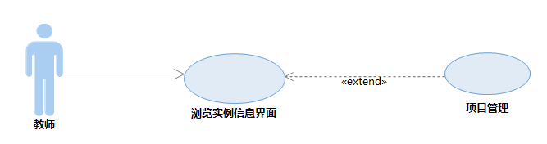

#### 3.2.2.17 教师项目评价

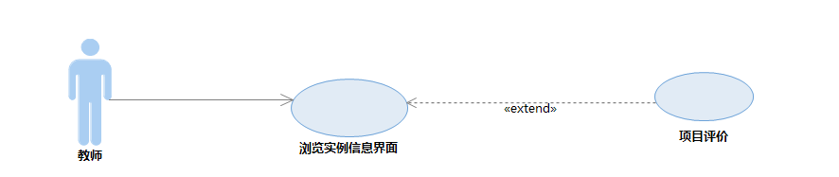

#### 3.2.2.18 教师组员管理

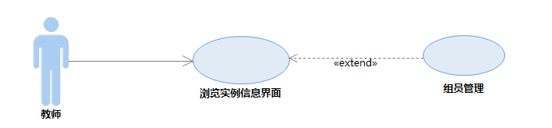

#### 3.2.2.19 教师登录

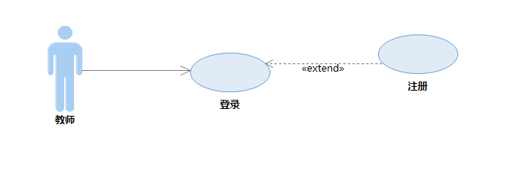

### 3.2.3管理员用例图

#### 3.2.3.1管理员用例图总览

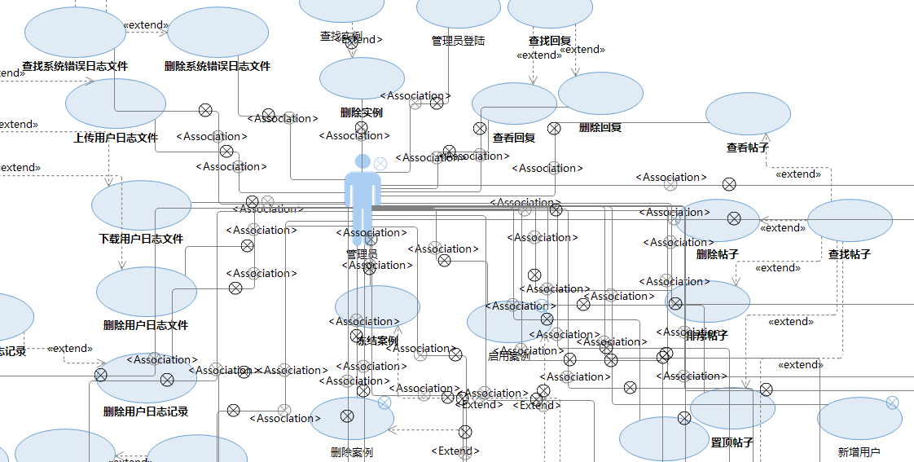

#### 3.2.3.2 管理员bbs管理

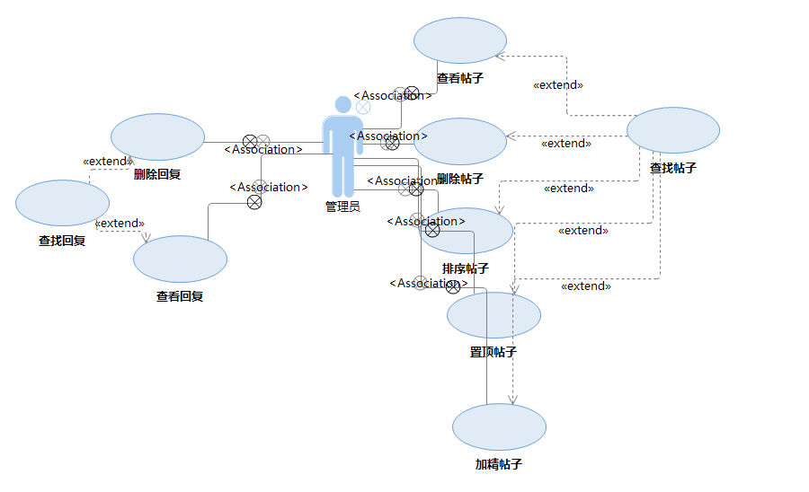

#### 3.2.3.3 管理员案例管理

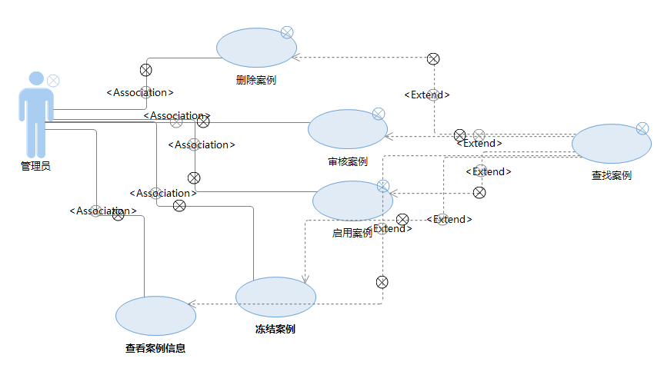

#### 3.2.3.4 管理员登录

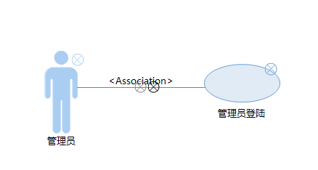

#### 3.2.3.5 管理员实例管理

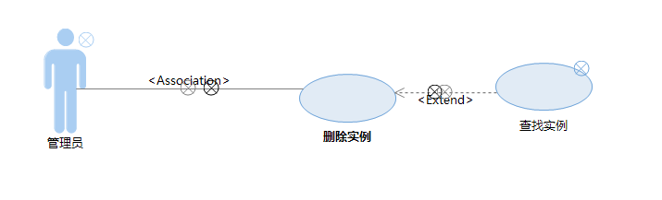

#### 3.2.3.6 管理员系统管理

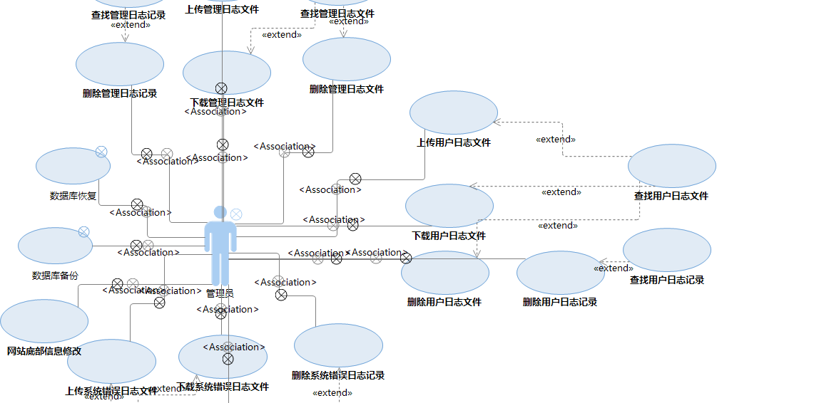

#### 3.2.3.7 管理员用户管理

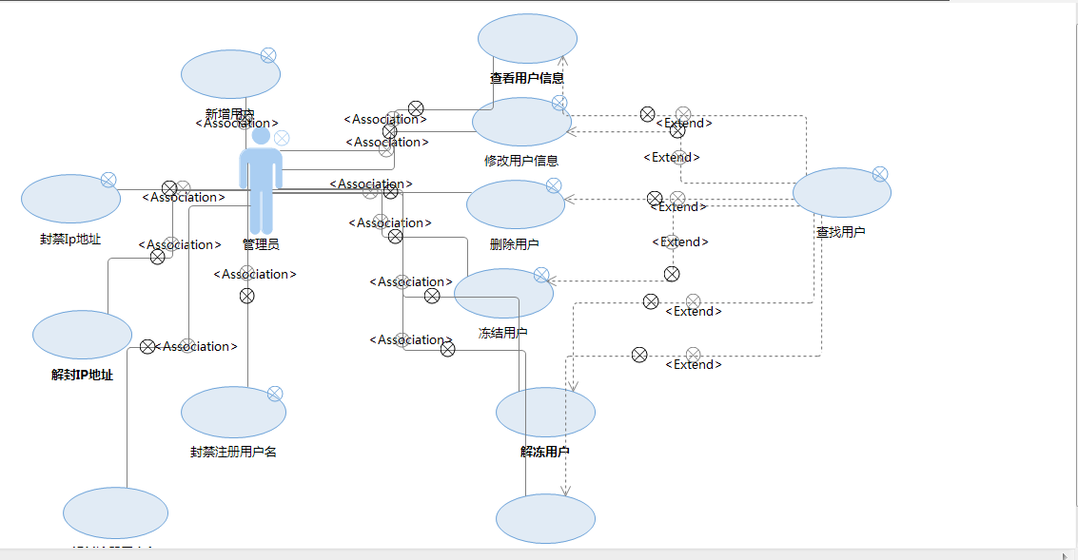

#### 3.2.3.8 管理员邮箱管理

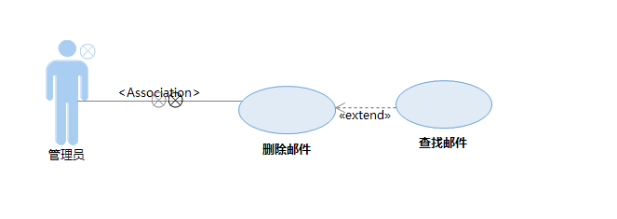

### 3.2.4案例拥有者用例图

#### 3.2.4.1案例拥有者用例图总览

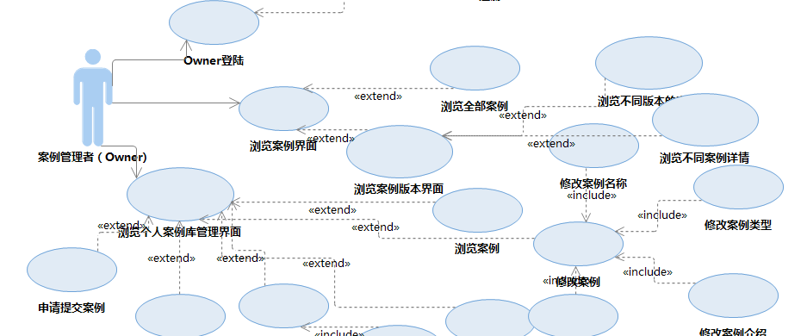

#### 3.2.4.3 案例拥有者登录

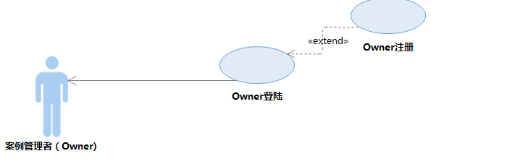

#### 3.2.4.2 案例拥有者案例库管理

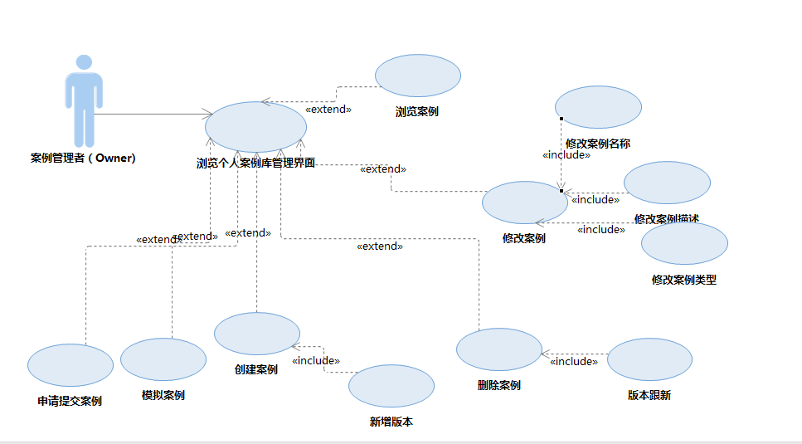

### 3.2.5学生用例图

#### 3.2.5.1学生用例图总览

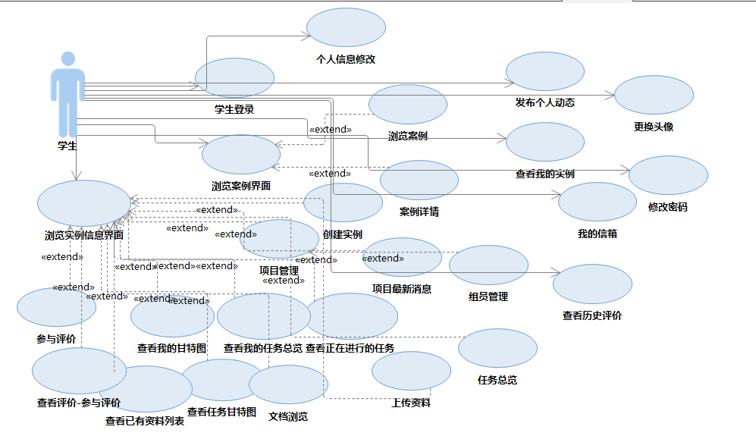

#### 3.2.5.2学生登录



#### 3.2.5.3 学生个人中心管理

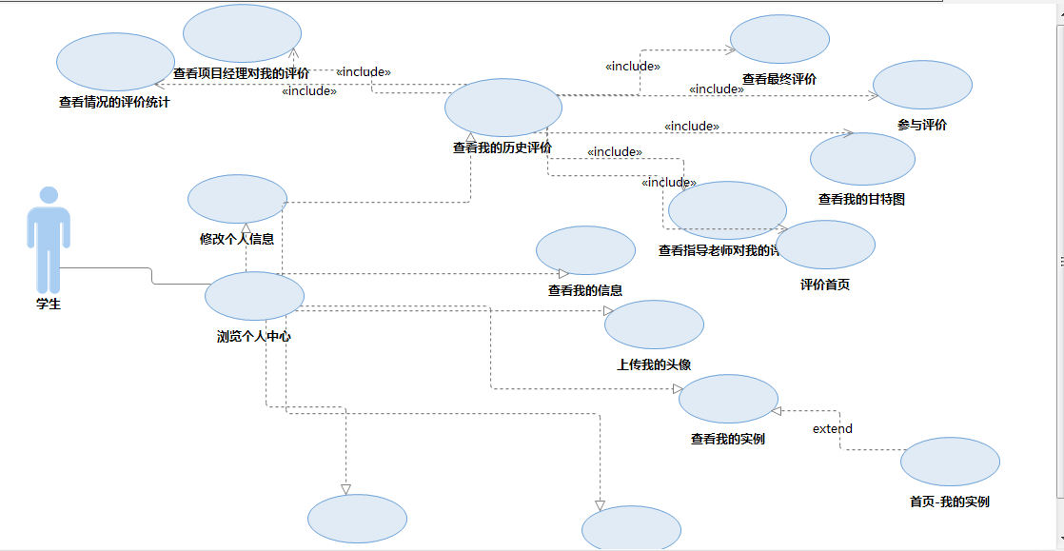

#### 3.2.5.4 学生项目管理

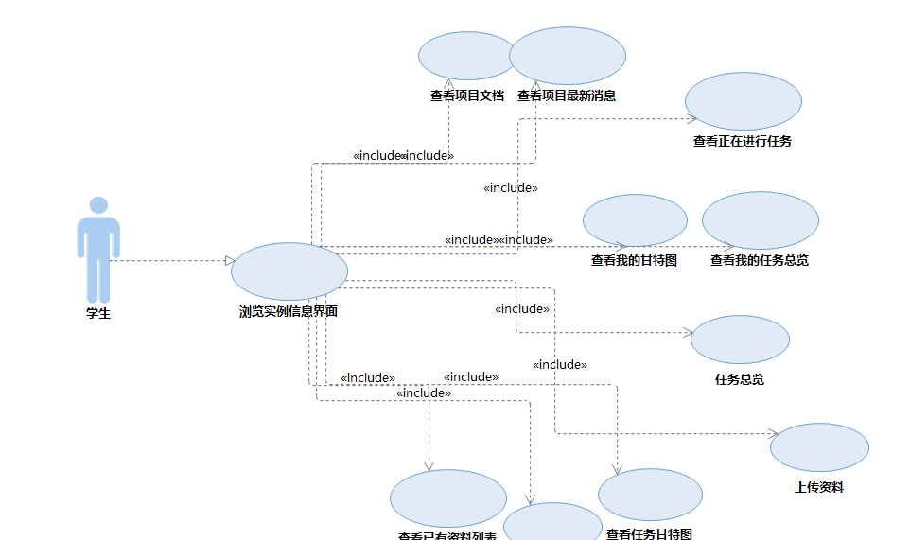

# 对话框图、界面原型以及用例说明

## 案例拥有者功能需求

### 4.1.1案例拥有者登录

|  |  |
| --- | --- |
| ID和名称 | O-1-1,案例拥有者登录 |
| 创建人 | 刘乐威 |
| 创建时间 | 2018年12月19日 |
| 描述 | 案例拥有者输入账号密码进入系统 |
| 触发条件 | 案例拥有者希望进入案例管理界面 |
| 前置条件 | 案例拥有者的身份通过认证 |
| 后置条件 | 案例拥有者进入我的案例界面 |
| 正常流程 | 1-1.0案例拥有者输入用户名密码进入网站  1.案例拥有者打开网站登录页面  2.案例拥有者输入账号密码，点击登录  3.账号密码正确，进入我的案例界面 |
| 可选流程 | 暂无 |
| 异常 | 1-1.0E1账号密码错误  1.系统提示信息：账号或密码错误  1-1.0E2账号不存在  1.系统提示信息：账号不存在 |
| 输入 | 1-1.0账号，密码，登录页面 |
| 输出 | 1-1.0账号或密码错误，账号不存在，我的案例界面 |
| 业务规则 | BR-O-1账号，密码必须正确，与数据库中数据相匹配 |
| 优先级 | 4.30 |

登录界面/登录按钮：

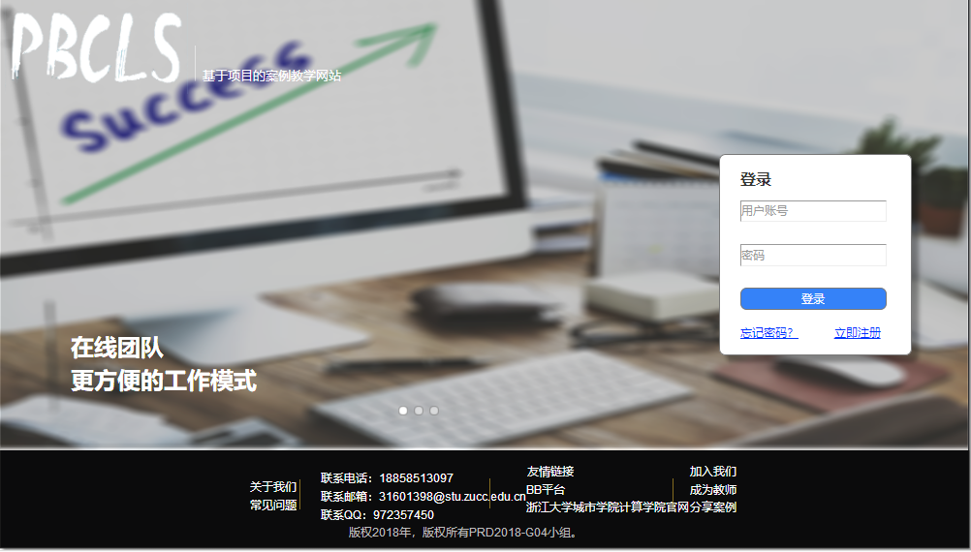

我的案例界面：

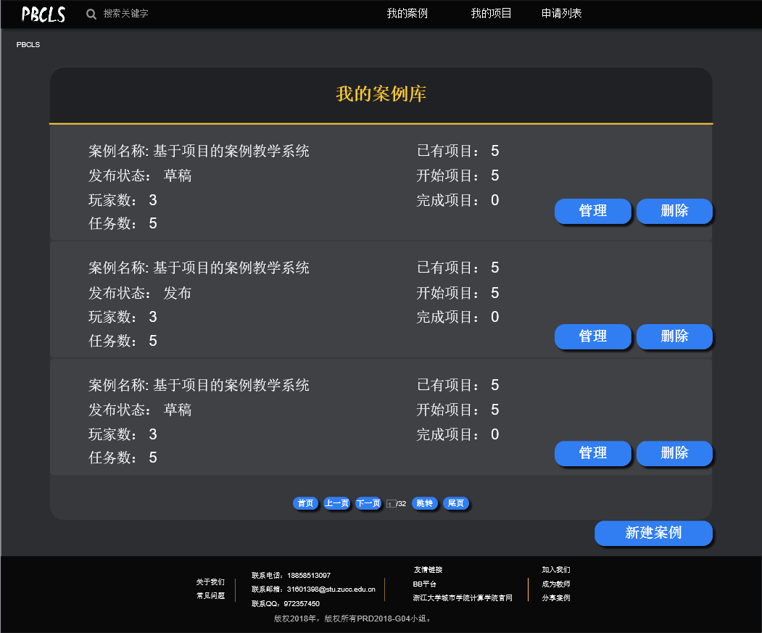

异常界面：

1.系统提示信息：账号或密码错误

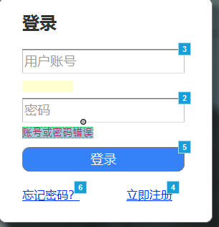

1.系统提示信息：账号不存在

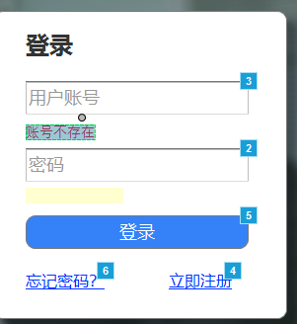

对话框图：

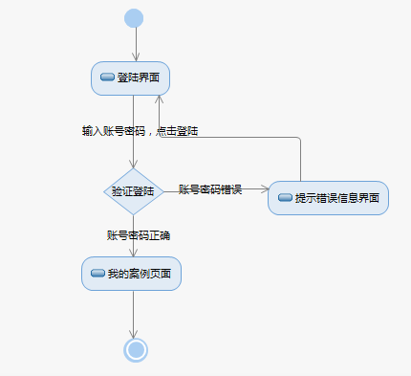

### 4.1.2案例拥有者浏览现有案例

|  |  |
| --- | --- |
| ID和名称 | O-2-1,案例拥有者浏览现有案例 |
| 创建人 | 刘乐威 |
| 创建时间 | 2018年12月19日 |
| 描述 | 案例拥有者希望浏览现有案例 |
| 触发条件 | 案例拥有者希望查看现有案例的信息 |
| 前置条件 | 案例拥有者身份得到认证 |
| 后置条件 | 在案例主界面显示现有案例信息 |
| 正常流程 | 2-1.0案例拥有者浏览现有案例  1.案例拥有者进入主界面  2.案例拥有者点击“我的案例” |
| 可选流程 | 暂无 |
| 异常 | 暂无 |
| 输入 | 2-1.0点击“我的案例”按钮 |
| 输出 | 2-1.0显示案例信息（案例名称、发布状态、玩家数、任务数、已有项目、开始项目、完成项目） |
| 业务规则 | 无 |
| 优先级 | 0.81 |

我的案例界面/我的案例按钮：

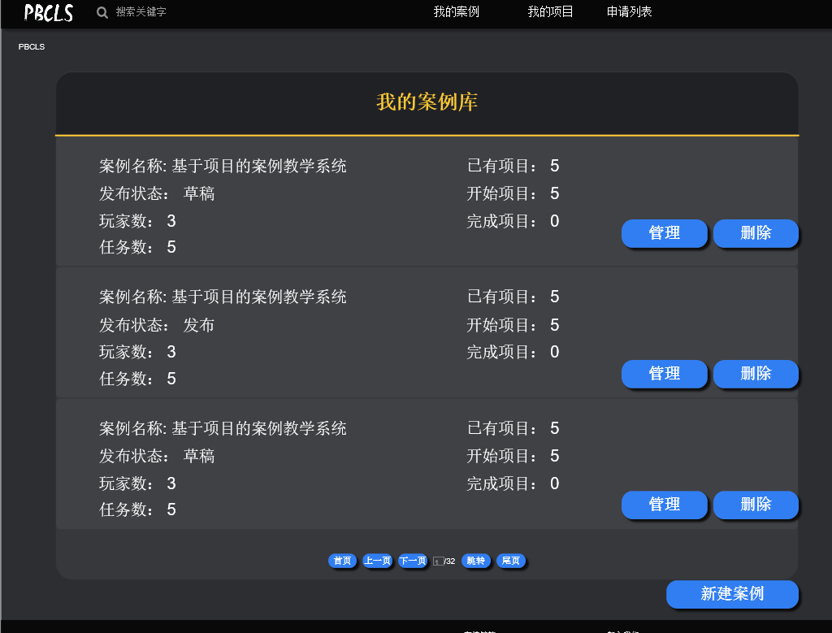

对话框图：

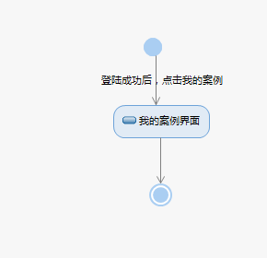

### 4.1.3案例拥有者新建案例

|  |  |
| --- | --- |
| ID和名称 | O-2-2,新建案例 |
| 创建人 | 刘乐威 |
| 创建时间 | 2018年12月19日 |
| 描述 | 案例拥有者希望新建案例 |
| 触发条件 | 案例拥有者表示他需要新建案例 |
| 前置条件 | 1.案例拥有者身份得到认证  2.案例拥有者进入“我的案例”界面 |
| 后置条件 | 1.案例拥有者新增案例 |
| 正常流程 | 2-2.0案例拥有者新建案例  1.案例拥有者点击“新建案例”  2.案例拥有者输入案例名、描述、选择案例类型  5.案例拥有者点击“创建”  6.进入“编辑案例”界面 |
| 可选流程 | 暂无 |
| 异常 | 2-2.0E1案例名称不能为空  1.系统提示信息：案例名称不能为空 |
| 输入 | 2-2.0案例名称、案例描述、案例类型 |
| 输出 | 2-2.0新建案例界面、案例名称不为空提示界面，编辑案例界面 |
| 业务规则 | BR-O-2案例名称不能为空 |
| 优先级 | 0.68 |

我的案例界面/新建按钮：



新建案例界面/创建按钮：

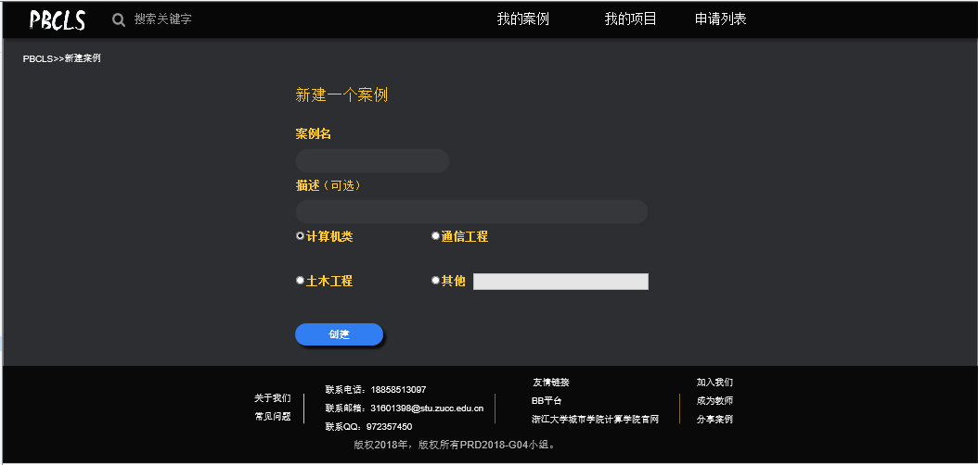

编辑案例界面：

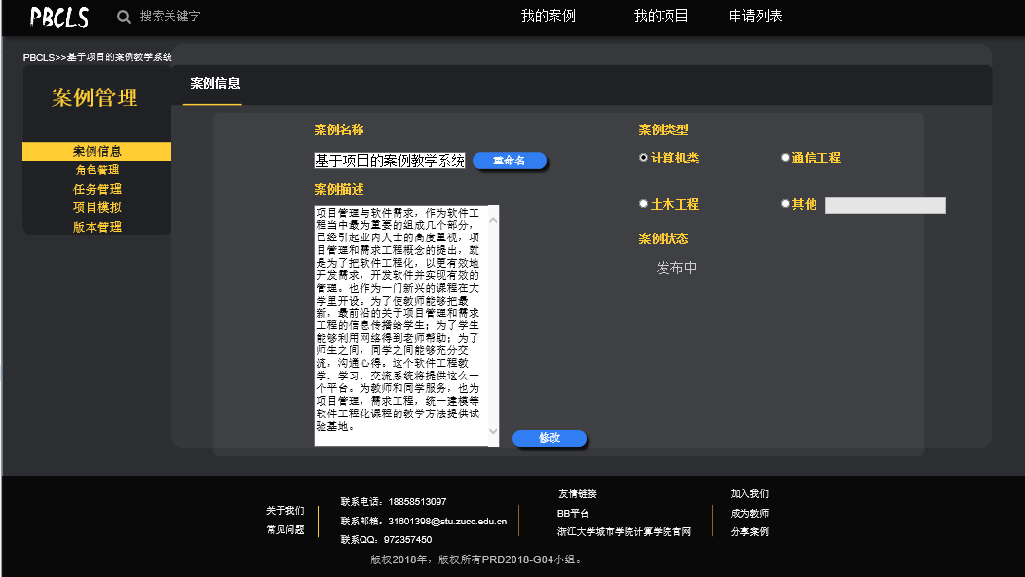

案例名称不能为空提示界面：

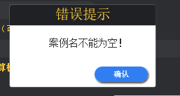

对话框图：

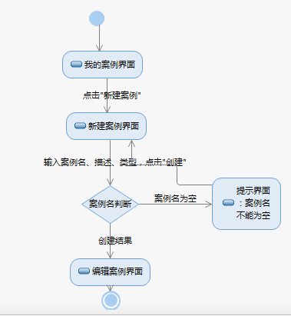

### 4.1.4案例拥有者删除案例

|  |  |
| --- | --- |
| ID和名称 | O-2-3,删除案例 |
| 创建人 | 刘乐威 |
| 创建时间 | 2018年12月19日 |
| 描述 | 案例拥有者希望删除某个案例 |
| 触发条件 | 案例拥有者表示他需要对某个案例进行删除 |
| 前置条件 | 1.案例拥有者身份得到认证  2. 案例拥有者进入“我的案例”界面 |
| 后置条件 | 消去案例界面的指定案例 |
| 正常流程 | 2-3.0案例拥有者删除案例  1.案例拥有者查找指定案例  2.案例拥有者点击”删除” |
| 可选流程 | 暂无 |
| 输入 | 2-3.0点击“删除” |
| 输出 | 2-3.0 是否删除确认界面、我的案例界面 |
| 业务规则 | 暂无 |
| 异常 | 暂无 |
| 优先级 | 0.71 |

我的案例界面/删除按钮：

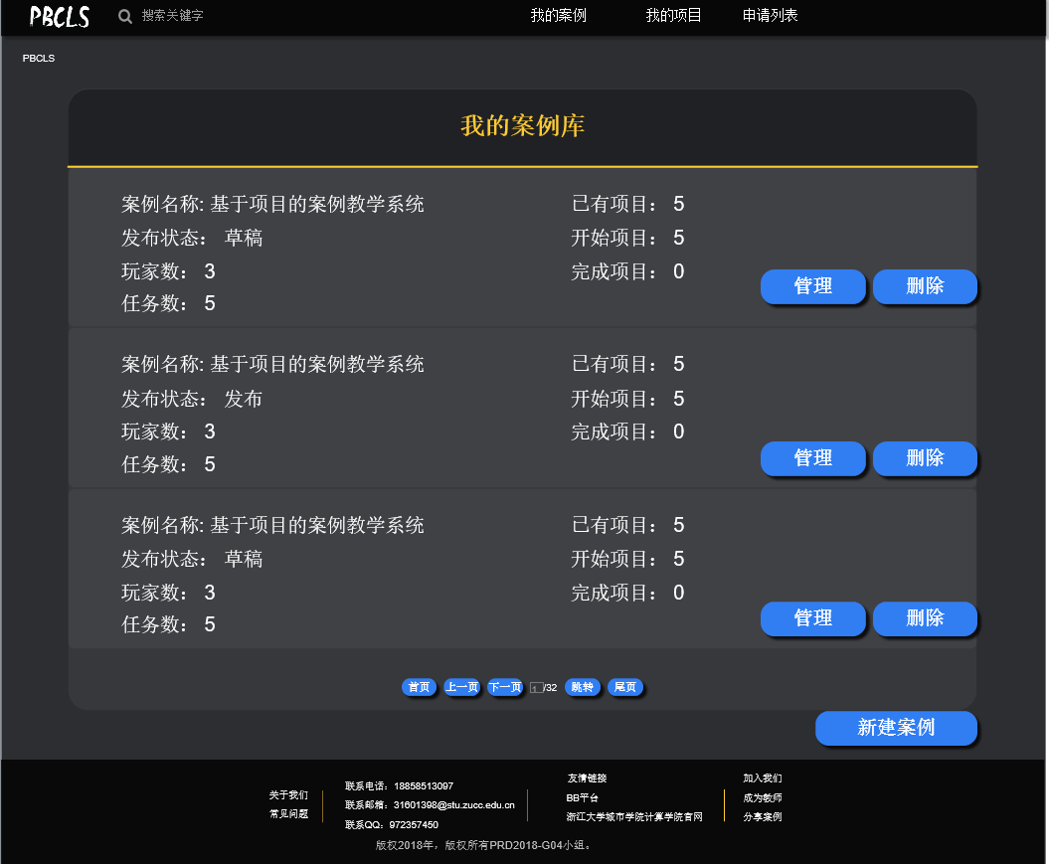

提示界面：

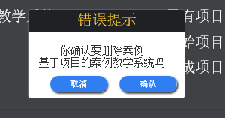

确定-提示见面：

暂无

取消-提示界面：

暂无

对话框图：

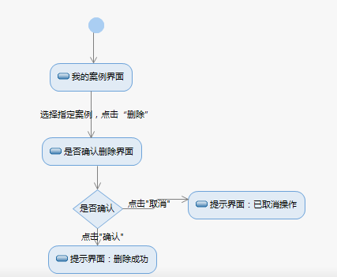

### 4.1.5案例拥有者修改案例信息

|  |  |
| --- | --- |
| ID和名称 | O-3-1,修改案例名称 |
| 创建人 | 刘乐威 |
| 创建时间 | 2018年12月19日 |
| 描述 | 案例拥有者希望修改某个案例的案例名称 |
| 触发条件 | 案例拥有者表示他需要对某个案例的名称进行修改 |
| 前置条件 | 1.案例拥有者身份得到认证  2.案例拥有者进入“编辑案例“界面 |
| 后置条件 | 显示修改后的相关案例名称 |
| 正常流程 | 3-1.0案例拥有者修改案例名称  1. 点击“案例信息”，输入要修改的案例名称  2.点击“重命名” |
| 可选流程 | 3-1.1修改案例描述  1.案例拥有者查找到查找到指定案例，点击“管理”，进入“编辑案例“界面  2. 点击“案例信息”，输入要修改的案例描述  3.点击“修改”  3-1.2修改案例类型  1. 点击“案例信息”，选择要修改的案例类型 |
| 异常 | 3-1.0E1案例名称不能为空  1.系统提示信息：案例名称不能为空 |
| 输入 | 3-1.0 案例名称  3-1.1 案例描述  3-1.2 案例类型 |
| 输出 | 3-1.0 重命名成功界面、案例名称不能为空提醒界面  3-1.1 修改成功界面 |
| 业务规则 | BR-O-3案例名称不能为空 |
| 优先级 | 0.83 |

我的案例界面：

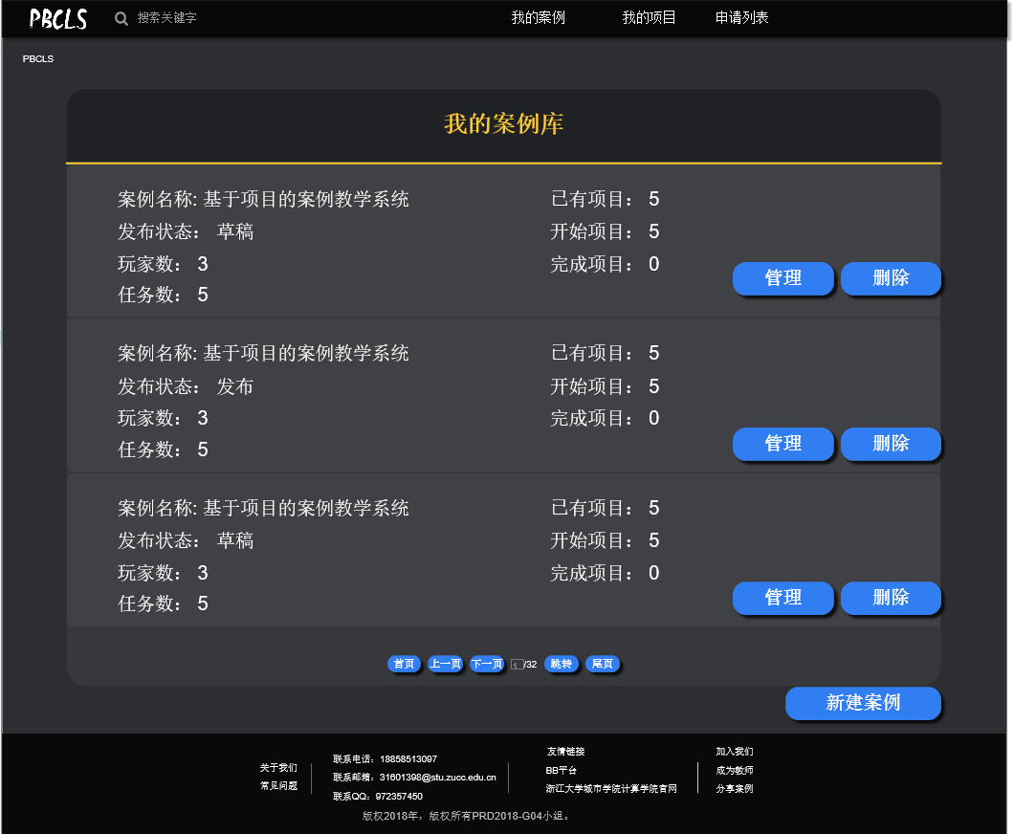

编辑案例界面/案例信息按钮/重命名按钮/修改按钮：

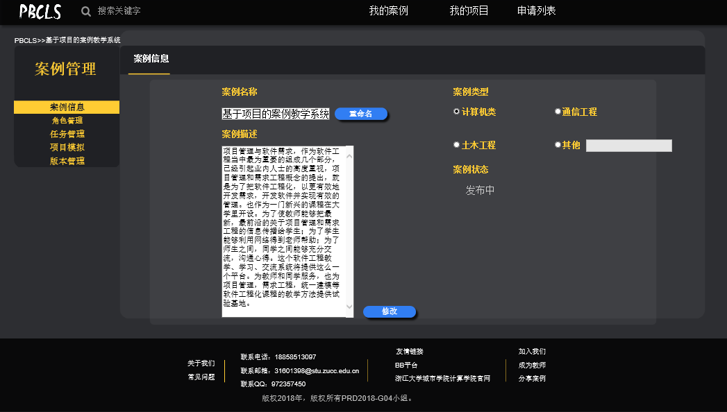

重命名成功提示界面：

暂无

案例名称不能为空提示界面：

暂无

对话框图：

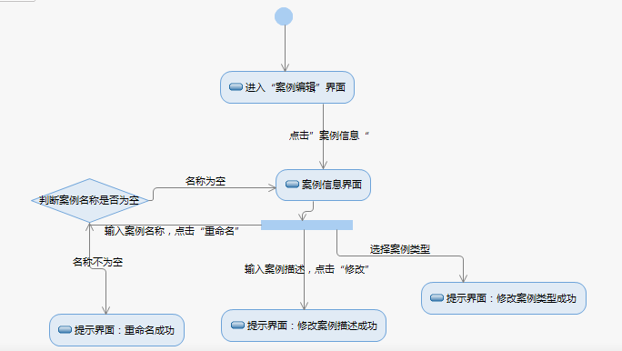

### 4.1.6案例拥有者新增角色

|  |  |
| --- | --- |
| ID和名称 | O-3-2,新增角色 |
| 创建人 | 刘乐威 |
| 创建时间 | 2018年12月19日 |
| 描述 | 案例拥有者希望增加角色 |
| 触发条件 | 案例拥有者表示他需要对某个案例增加角色 |
| 前置条件 | 1.案例拥有者身份得到认证  2.案例拥有者进入“我的案例”界面 |
| 后置条件 | 显示新增后的角色信息 |
| 正常流程 | 3-2.0案例拥有者新增角色  1.案例拥有者查找到查找到指定案例，点击“管理”，进入“编辑案例“界面”  2. 点击“角色管理”，点击“新增角色”，输入新增角色的信息  3.点击“保存” |
| 可选流程 | 暂无 |
| 异常 | 3-2.0E1角色名不能为空  1.系统提示信息：角色名不能为空 |
| 输入 | 3-2.0角色名、角色类型 |
| 输出 | 3-2.0 编辑案例界面、角色管理分界面、角色名不为空提示界面、保存成功界面 |
| 业务规则 | BR-O-4 角色名称不能为空 |
| 优先级 | 0.58 |

我的案例界面：

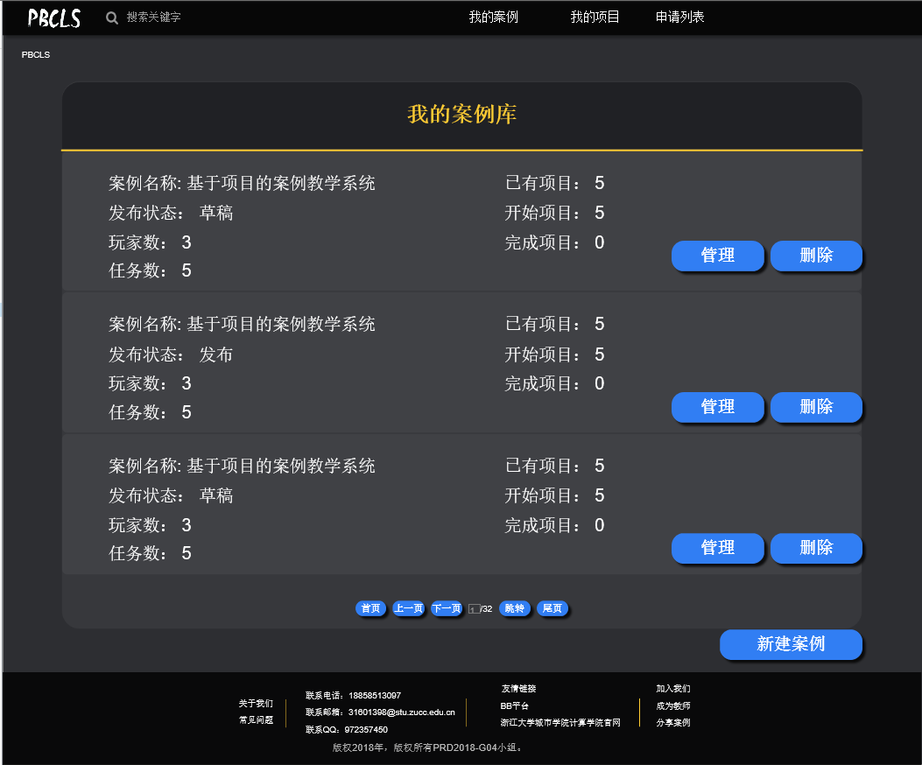

案例编辑界面/角色管理按钮/新增角色按钮

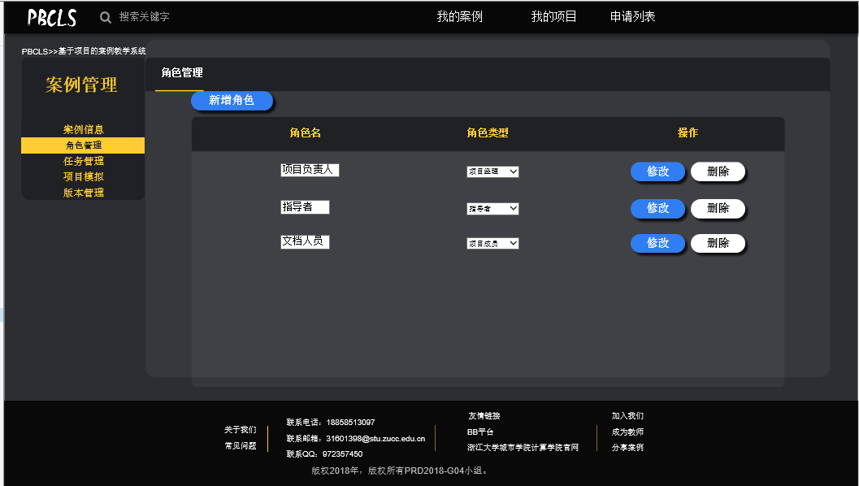

角色名不能为空提示界面：

暂无

角色保存成功提示界面：

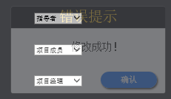

对话框：

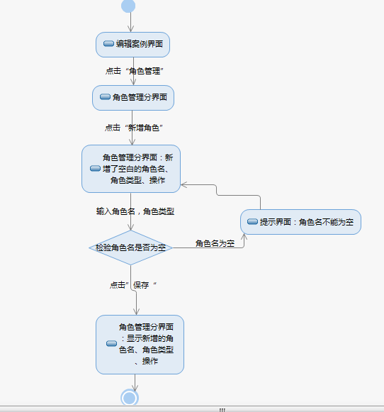

### 4.1.7案例拥有者修改角色信息

|  |  |
| --- | --- |
| ID和名称 | O-3-3,修改角色信息 |
| 创建人 | 刘乐威 |
| 创建时间 | 2018年12月19日 |
| 描述 | 案例拥有者希望修改角色信息 |
| 触发条件 | 案例拥有者表示他需要对某个案例修改血色信息 |
| 前置条件 | 1.案例拥有者身份得到认证  2. 案例拥有者进入“我的案例”界面 |
| 后置条件 | 系统显示修改后的角色信息 |
| 正常流程 | 3-3.0案例拥有者修改角色名  1.案例拥有者选择指定案例，点击“管理“，进入“编辑案例“界面”。  2. 点击“角色管理”，输入修改角色名，点击“修改”。  3-3.0案例拥有者修改角色类型  1.案例拥有者选择指定案例，点击“管理“，进入“编辑案例“界面”。  2. 点击“角色管理”，输入修改角色类型，点击“修改”。 |
| 可选流程 | 暂无 |
| 异常 | 3-3.0E1角色名不能为空  1.系统提示信息：角色名不能为空 |
| 输入 | 3-3.0 角色名  3-3.1 角色类型 |
| 输出 | 3-3.0 修改成功界面、角色名不能为空界面  3-3.1 修改成功界面 |
| 业务规则 | BR-O-4 角色名称不能为空 |
| 优先级 | 0.51 |

我的案例界面：



案例编辑界面/角色管理按钮/修改角色按钮



角色名不能为空提示界面：

暂无

角色修改成功提示界面：



对话框：

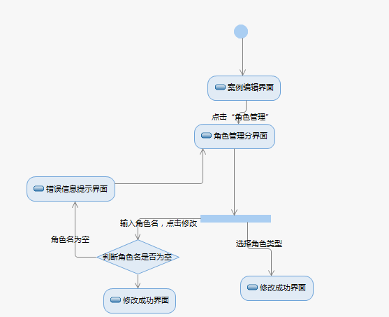

### 4.1.8案例拥有者删除角色

|  |  |
| --- | --- |
| ID和名称 | O-3-4, 删除角色 |
| 创建人 | 刘乐威 |
| 创建时间 | 2018年12月19日 |
| 描述 | 案例拥有者希望删除某一案例的角色 |
| 触发条件 | 案例拥有者表示他删除案例的角色 |
| 前置条件 | 1.案例拥有者身份得到认证  2. 案例拥有者进入“我的案例”界面 |
| 后置条件 | 删除指定角色 |
| 正常流程 | 3-4.0案例拥有者删除角色  1.查找到指定案例，点击“管理”，进入“编辑案例“界面  2.点击“角色管理”，选择角色，点击”删除” |
| 可选流程 | 暂无 |
| 异常 | 暂无 |
| 输入 | 3-4.0点击“删除”按钮 |
| 输出 | 3-4.0 角色管理分界面、是否删除提示界面 |
| 业务规则 | 暂无 |
| 优先级 | 0.71 |

我的案例界面：



案例编辑界面/角色管理按钮/删除按钮



提示界面：

暂无

对话框图：

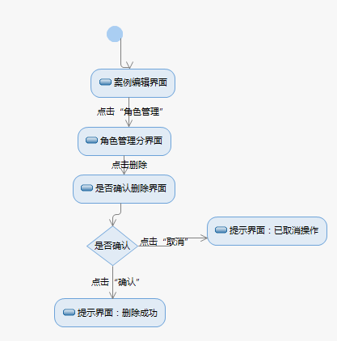

### 4.1.9案例拥有者新增任务

|  |  |
| --- | --- |
| ID和名称 | O-3-5, 新增任务 |
| 创建人 | 刘乐威 |
| 创建时间 | 2018年12月19日 |
| 描述 | 案例拥有者希望新增某一案例的任务 |
| 触发条件 | 案例拥有者表示他新增某一案例的任务 |
| 前置条件 | 1.案例拥有者身份得到认证  2.案例拥有者进入“我的案例”界面 |
| 后置条件 | 显示新增后的任务信息 |
| 正常流程 | 3-5.0案例拥有者新增任务  1.查找到指定案例，点击“管理”，进入“编辑案例”界面  2.点击“任务管理”，点击”新增任务”  3.输入任务信息  4.点击“保存” |
| 可选流程 | 3-5.1案例拥有者新增任务取消  1.查找到指定案例，点击“管理”，进入“编辑案例”界面  2.点击“任务管理”，点击”新增任务”  3.输入任务信息  4.点击“取消” |
| 异常 | 3-5.0E1任务名不能为空  1.系统提示信息：任务名不能为空  3-5.0E2预计工期不能为空  1.系统提示信息：工期不能为空  3-5.0E3 WBS不能为空  1.系统提示信息：WBS不能为空  3-5.0E4负责人不能为空  1.系统提示信息：负责人不能为空 |
| 输入 | 3-5.0 任务名、任务描述、预计工期、WBS、里程碑、前驱任务、负责人、标准文档 |
| 输出 | 3-5.0 任务管理分界面、任务名不能为空界面、预计工期不能为空界面、WBS不能为空界面、负责人不能为空界面、保存成功界面 |
| 业务规则 | BR-O-5任务名不能为空、预计工期不能为空、WBS不能为空、负责人不能为空 |
| 优先级 | 0.75 |

我的案例界面：



编辑案例界面/任务管理界面/新增任务按钮：

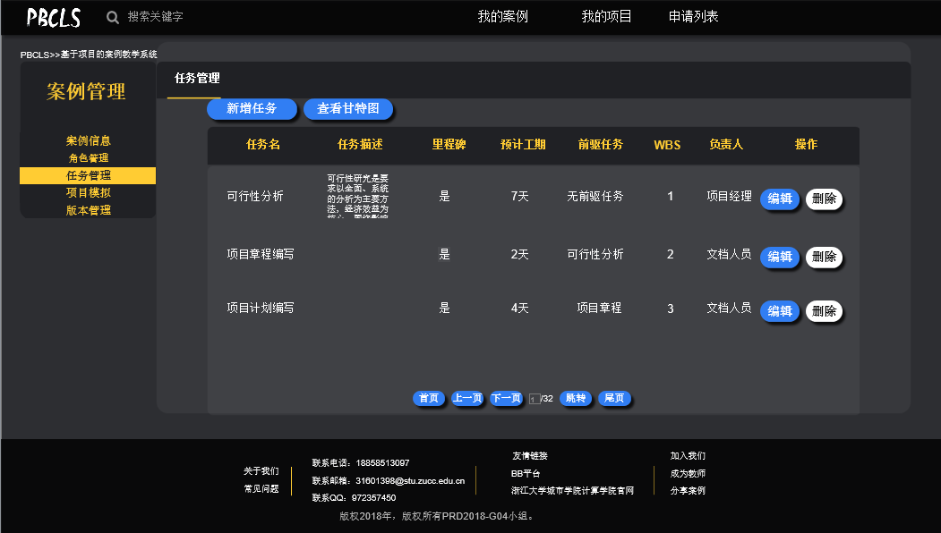

任务新增分界面/保存按钮/取消按钮：

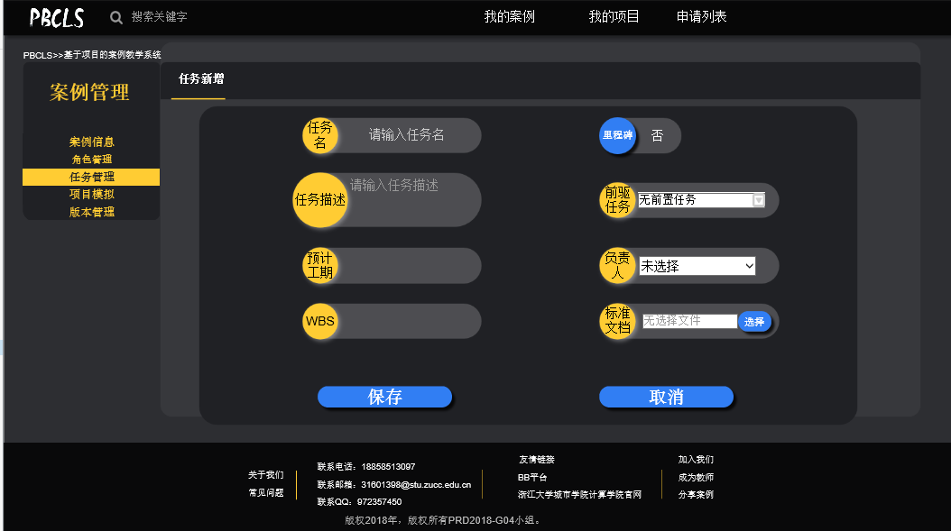

任务名称不能为空提示界面：

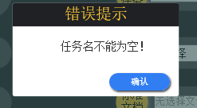

预计工期不能为空提示界面：

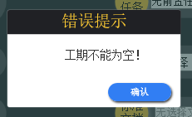

WBS不能为空界面：

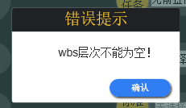

负责人不能为空界面：

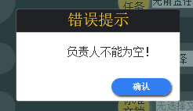

保存成功界面：

暂无

对话框图：

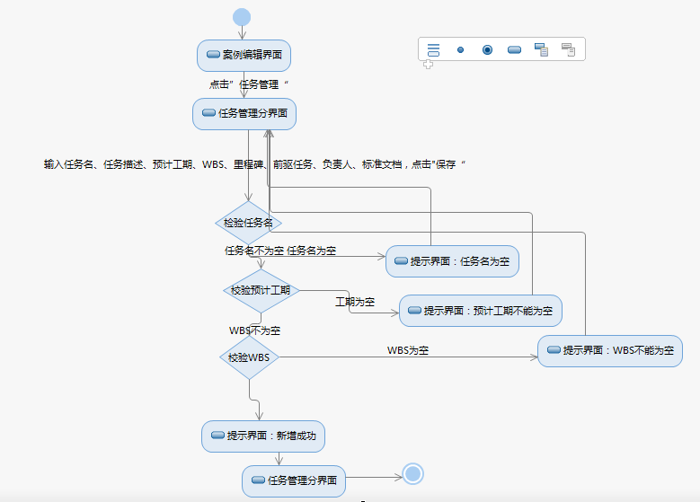

### 4.1.10案例拥有者修改任务

|  |  |
| --- | --- |
| ID和名称 | O-3-6, 修改任务 |
| 创建人 | 刘乐威 |
| 创建时间 | 2018年12月19日 |
| 描述 | 案例拥有者希望修改某一案例的任务 |
| 触发条件 | 案例拥有者表示他修改某一案例的任务 |
| 前置条件 | 1.案例拥有者身份得到认证  2. 案例拥有者进入“我的案例”界面 |
| 后置条件 | “编辑案例”界面显示修改后的任务 |
| 正常流程 | 3-6.0案例拥有者取消修改任务  1.查找到指定案例，点击“管理”，进入“编辑案例“界面”  2.点击“任务管理”，选定指定案例  3.点击编辑，输入修改信息  4.点击“保存“ |
| 可选流程 | 暂无 |
| 异常 | 3-6.0E1任务名不能为空  1.系统提示信息：任务名不能为空  3-6.0E2预计工期不能为空  1.系统提示信息：工期不能为空  3-6.0E3 WBS不能为空  1.系统提示信息：WBS不能为空  3-6.0E4负责人不能为空  1.系统提示信息：负责人不能为空 |
| 输入 | 3-6.0 任务名、任务描述、预计工期、WBS、里程碑、前驱任务、负责人、标准文档 |
| 输出 | 3-6.0 任务管理分界面、任务名不能为空界面、预计工期不能为空界面、WBS不能为空界面、负责人不能为空界面、保存成功界面 |
| 业务规则 | BR-O-5任务名不能为空、预计工期不能为空、WBS不能为空、负责人不能为空 |
| 优先级 | 0.68 |

我的案例界面：



编辑案例界面/任务管理界面/编辑按钮：



任务新增分界面/保存按钮/取消按钮：



任务名称不能为空提示界面：



预计工期不能为空提示界面：



WBS不能为空界面：



负责人不能为空界面：



保存成功界面：

暂无

对话框图：

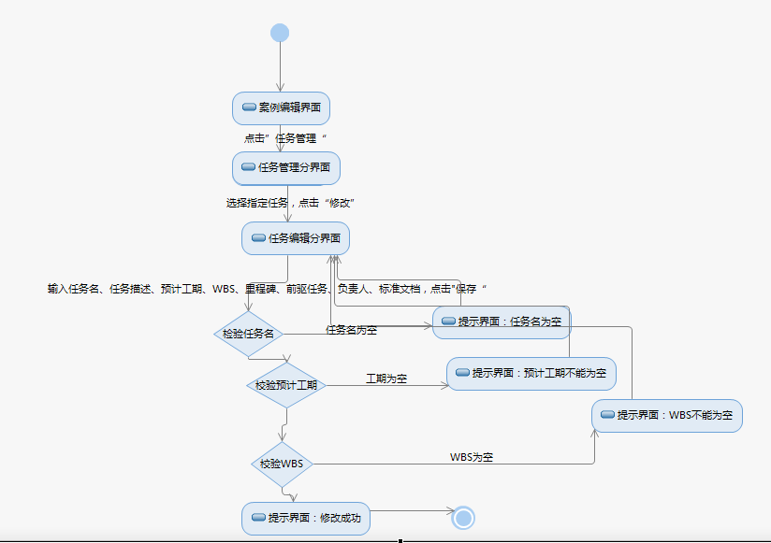

### 4.1.11案例拥有者删除任务

|  |  |
| --- | --- |
| ID和名称 | O-3-7, 删除任务 |
| 创建人 | 刘乐威 |
| 创建时间 | 2018年12月19日 |
| 描述 | 案例拥有者希望删除某一案例的任务 |
| 触发条件 | 案例拥有者表示他删除某一案例的任务 |
| 前置条件 | 1.案例拥有者身份得到认证  2.案例拥有者进入“我的案例”界面 |
| 后置条件 | “编辑案例”界面显示删除后的任务列表 |
| 正常流程 | 3-7.0案例拥有者删除任务  1.查找到指定案例，点击“管理”，进入“编辑案例“界面”  2.点击“任务管理”，选定指定任务  3.点击“删除” |
| 可选流程 | 暂无 |
| 输入 | 3-7.0点击“删除” |
| 输出 | 3-7.0 是否删除提示界面，显示任务列表的任务管理分界面 |
| 业务规则 | 暂无 |
| 异常 | 暂无 |
| 优先级 | 0.72 |

我的案例界面：



编辑案例界面/任务管理界面/删除按钮：



提示界面：

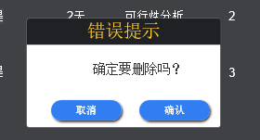

对话框图：

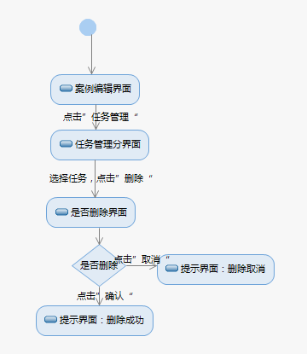

### 4.1.12案例拥有者查看甘特图

|  |  |
| --- | --- |
| ID和名称 | O-3-8, 查看甘特图 |
| 创建人 | 刘乐威 |
| 创建时间 | 2018年12月19日 |
| 描述 | 案例拥有者希望查看某一案例的任务的甘特图 |
| 触发条件 | 案例拥有者表示他查看某一案例的任务的甘特图 |
| 前置条件 | 1.案例拥有者身份得到认证  2.案例拥有者进入“我的案例”界面 |
| 后置条件 | “编辑案例”界面显示甘特图 |
| 正常流程 | 3-8.0案例拥有者查看甘特图  1.查找到指定案例，点击“管理”，进入“编辑案例“界面”  2.点击“任务管理”，“查看甘特图” |
| 可选流程 | 暂无 |
| 异常 | 暂无 |
| 输入 | 3-8.0 点击“查看甘特图” |
| 输出 | 3-8.0 甘特图界面 |
| 业务规则 | 暂无 |
| 优先级 | 0.53 |

我的案例界面：



编辑案例界面/任务管理界面/查看甘特图按钮：



甘特图界面：

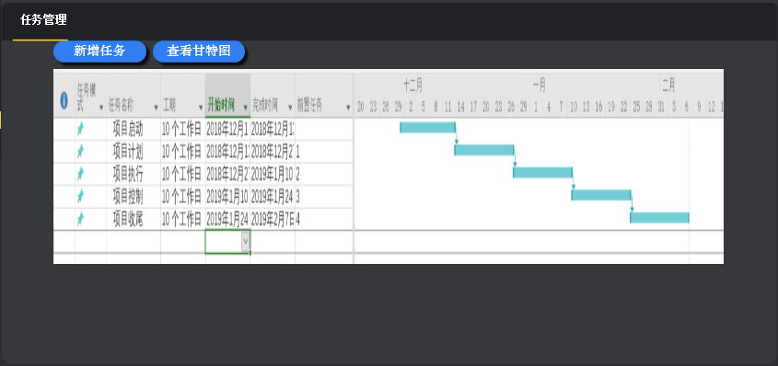

对话框图：

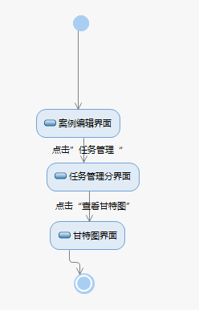

### 4.1.13案例拥有者查看当前的模拟案例

|  |  |
| --- | --- |
| ID和名称 | O-3-9, 查看当前的模拟案例 |
| 创建人 | 刘乐威 |
| 创建时间 | 2018年12月19日 |
| 描述 | 案例拥有者希望查看当前模拟某一案例 |
| 触发条件 | 案例拥有者表示他查看当前模拟某一个案例 |
| 前置条件 | 1.案例拥有者身份得到认证  2.案例拥有者进入“我的案例”界面 |
| 后置条件 | “编辑案例”界面正在进行的案例信息 |
| 正常流程 | 3-9.0案例拥有者查看当前的模拟案例  1.查找到指定案例，点击“管理”，进入“编辑案例“界面”  2.点击“项目模拟”按钮 |
| 可选流程 | 暂无 |
| 异常 | 暂无 |
| 输入 | 3-9.0点击“项目模拟”按钮 |
| 输出 | 3-9.0 案例模拟分界面 |
| 业务规则 | 暂无 |
| 优先级 | 0.57 |

我的案例界面：



编辑案例界面/项目模拟按钮

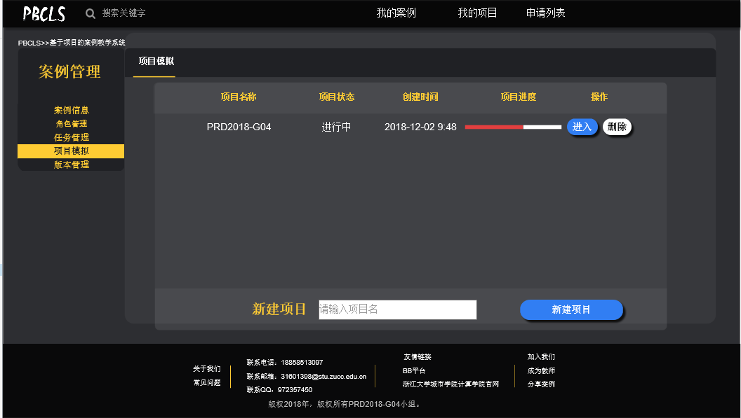

对话框图：

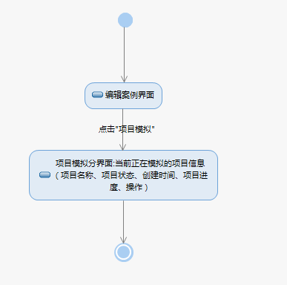

### 4.1.14案例拥有者模拟新建案例

|  |  |
| --- | --- |
| ID和名称 | O-3-10, 模拟新建案例 |
| 创建人 | 刘乐威 |
| 创建时间 | 2018年12月19日 |
| 描述 | 案例拥有者希望模拟新建某一案例 |
| 触发条件 | 案例拥有者表示模拟新建某一个案例 |
| 前置条件 | 1.案例拥有者身份得到认证  2.案例拥有者进入“我的案例”界面 |
| 后置条件 | “编辑案例”界面显示新建的案例 |
| 正常流程 | 3-10.0案例拥有者模拟新建案例  1.查找到指定案例，点击“管理”，进入“编辑案例“界面”  2.点击“案例模拟”  3.输入新建案例信息，点击“创建”，跳转到实例详情界面 |
| 可选流程 | 暂无 |
| 异常 | 3-10.0E 项目名称不能为空  1.系统提示信息：项目名称不能为空 |
| 输入 | 3-10.0 项目名称 |
| 输出 | 3-10.0 项目名称不能为空提示界面、实例详情界面 |
| 优先级 | 0.68 |

我的案例界面：



编辑案例界面/项目模拟按钮/新建项目按钮：



项目名为空提示界面：

暂无

项目名重名提示界面：

暂无

实例详情界面：

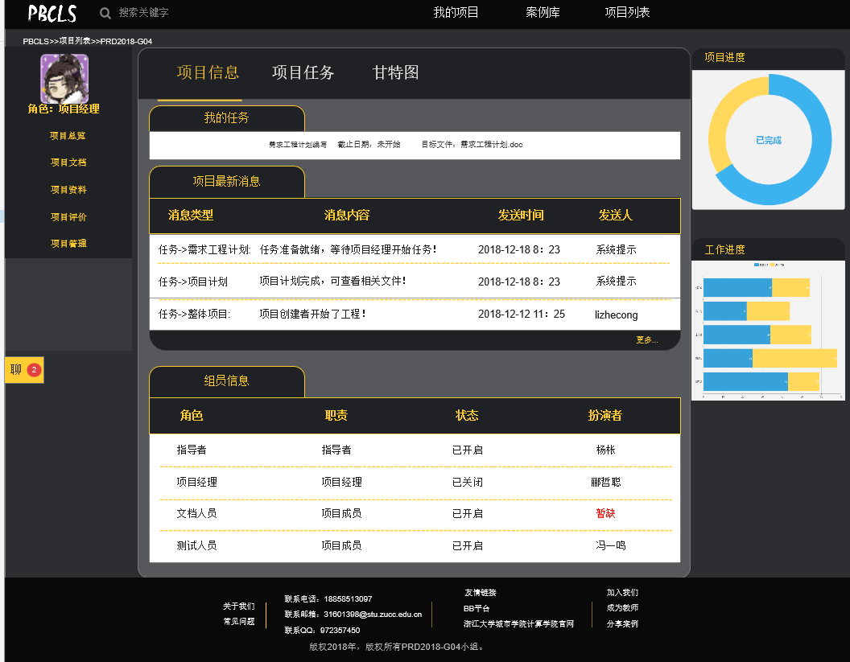

对话框图：

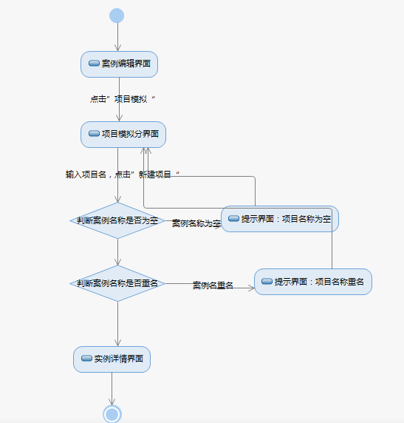

状态图：

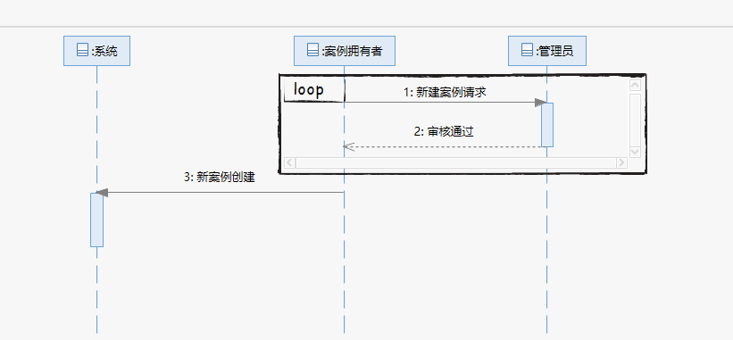

### 4.1.15案例拥有者删除模拟案例

|  |  |
| --- | --- |
| ID和名称 | O-3-11, 删除模拟案例 |
| 创建人 | 刘乐威 |
| 创建时间 | 2018年12月19日 |
| 描述 | 案例拥有者希望删除模拟的某一案例 |
| 触发条件 | 案例拥有者表示删除模拟的某一个案例 |
| 前置条件 | 1.案例拥有者身份得到认证  2.案例拥有者进入“我的案例”界面 |
| 后置条件 | “编辑案例”界面显示删除后的模拟案例信息 |
| 正常流程 | 3-11.0案例拥有者删除模拟案例  1.查找到指定案例，点击“管理”，进入“编辑案例“界面”  2.点击“项目模拟”  3.选择指定案例，点击“删除” |
| 可选流程 | 暂无 |
| 异常 | 暂无 |
| 输入 | 3-11.0 点击“删除”按钮 |
| 输出 | 3-11.0 是否删除界面、删除案例后的项目模拟分界面 |
| 业务规则 | 暂无 |
| 优先级 | 0.52 |

我的案例界面：



编辑案例界面/项目模拟按钮/删除按钮：



提示界面：

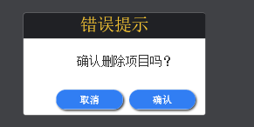

对话框图：

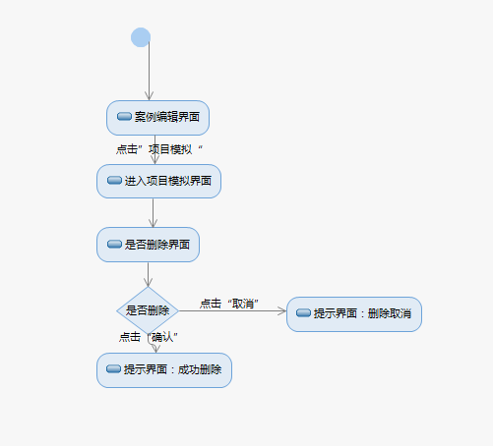

状态图：

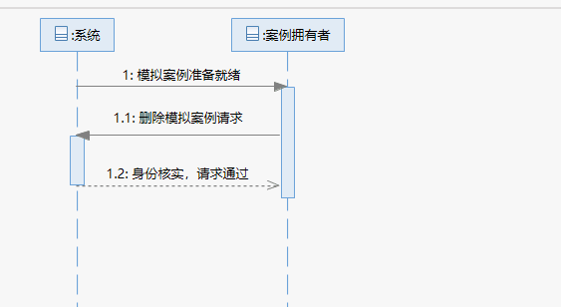

### 4.1.16案例拥有者保存新版本

|  |  |
| --- | --- |
| ID和名称 | O-3-12, 保存新版本 |
| 创建人 | 刘乐威 |
| 创建时间 | 2018年12月19日 |
| 描述 | 案例拥有者希望保存某一案例的新版本 |
| 触发条件 | 案例拥有者表示保存某一个案例的新版本 |
| 前置条件 | 1.案例拥有者身份得到认证  2.案例拥有者进入“我的案例”界面 |
| 后置条件 | “编辑案例”界面显示保存新版的案例信息 |
| 正常流程 | 3-12.0案例拥有者保存新版本  1.查找到指定案例，点击“管理”，进入“编辑案例“界面”  2.点击“版本管理”  3.选择指定案例，点击“保存新版本” |
| 可选流程 | 暂无 |
| 异常 | 暂无 |
| 输入 | 3-12.0点击“保存新版本”按钮 |
| 输出 | 3-12.0 保存新版本成功界面 |
| 业务规则 | 暂无 |
| 优先级 | 0.57 |

我的案例界面：



编辑案例界面/版本管理按钮/保存新版本按钮：

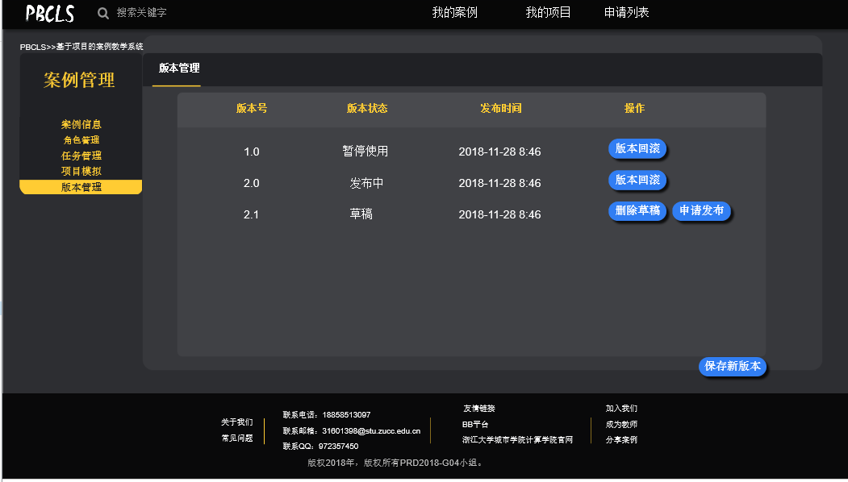

保存新版本成功界面：

暂无

对话框图：

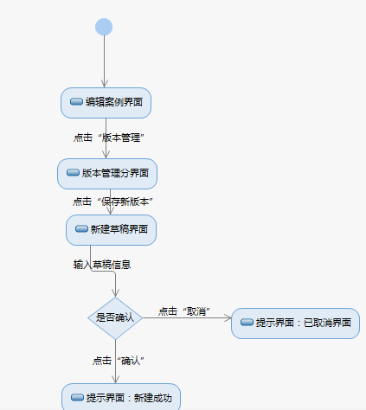

### 4.1.17案例拥有者版本回滚

|  |  |
| --- | --- |
| ID和名称 | O-3-13, 版本回滚 |
| 创建人 | 刘乐威 |
| 创建时间 | 2018年12月19日 |
| 描述 | 案例拥有者希望回滚某一案例的版本 |
| 触发条件 | 案例拥有者表示回滚某一个案例的版本 |
| 前置条件 | 1.案例拥有者身份得到认证  2.案例拥有者进入“我的案例”界面 |
| 后置条件 | “编辑案例”界面显示保存回滚后的版本案例信息 |
| 正常流程 | 3-13.0案例拥有者版本回滚  1.查找到指定案例，点击“管理”，进入“编辑案例“界面”  2.点击“版本管理”  3.选择指定案例，点击“版本回滚” |
| 可选流程 | 暂无 |
| 异常 | 暂无 |
| 输入 | 3-13.0 点击“版本回滚”按钮 |
| 输出 | 3-13.0 版本回滚成功提示界面 |
| 优先级 | 0.40 |

我的案例界面：



编辑案例界面/版本管理按钮/版本回滚按钮：



版本回滚成功提示界面：

暂无

对话框图：

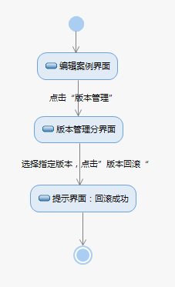

### 4.1.18案例拥有者申请发布案例

|  |  |
| --- | --- |
| ID和名称 | O-3-14, 申请发布案例 |
| 创建人 | 刘乐威 |
| 创建时间 | 2018年12月19日 |
| 描述 | 案例拥有者希望发布某一案例 |
| 触发条件 | 案例拥有者表示发布某一个案例 |
| 前置条件 | 1.案例拥有者身份得到认证  2.案例拥有者进入“我的案例”界面 |
| 后置条件 | “编辑案例”界面显示修改版本状态的版本案例信息 |
| 正常流程 | 3-14.0案例拥有者申请发布案例  1.查找到指定案例，点击“管理”，进入“编辑案例“界面”  2.点击“版本管理”  3.选择指定案例，点击“申请发布” |
| 可选流程 | 暂无 |
| 异常 | 暂无 |
| 输入 | 3-1.0 点击“申请发布”按钮 |
| 输出 | 3-17.0 修改状态后的版本管理界面、申请成功界面 |
| 业务规则 | 暂无 |
| 优先级 | 0.57 |

我的案例界面：



编辑案例界面/版本管理按钮/申请发布按钮：



系统提示界面：

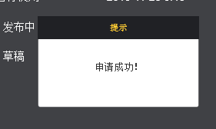

对话框图：

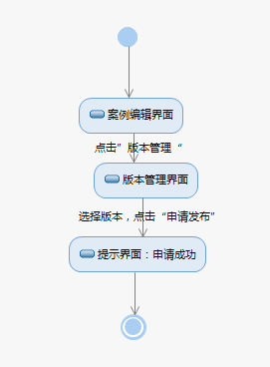

### 4.1.19案例拥有者查询现有实例

|  |  |
| --- | --- |
| ID和名称 | O-4-1, 查看现有实例 |
| 创建人 | 刘乐威 |
| 创建时间 | 2018年12月19日 |
| 描述 | 案例拥有者希望查看现有实例 |
| 触发条件 | 案例拥有者表示查看现有实例 |
| 前置条件 | 1.案例拥有者身份得到认证 |
| 后置条件 | “实例列表”界面显示现有案例信息 |
| 正常流程 | 4-1.0案例拥有者根据类别查询   1. 点击“我的项目” 2. 选择类型，点击“查询”按钮 |
| 可选流程 | 4-1.1 案例拥有者根据关键字查询  1. 点击“我的项目”  2. 输入关键字，点击“查询”按钮 |
| 异常 | 暂无 |
| 输入 | 4-1.0 点击“我的项目”、选择类别  4-1.1 点击“我的项目”，关键字 |
| 输出 | 4-1.0 我的项目界面  4-1.1 我的项目界面 |
| 业务规则 | 暂无 |
| 优先级 | 0.57 |

我的项目界面：

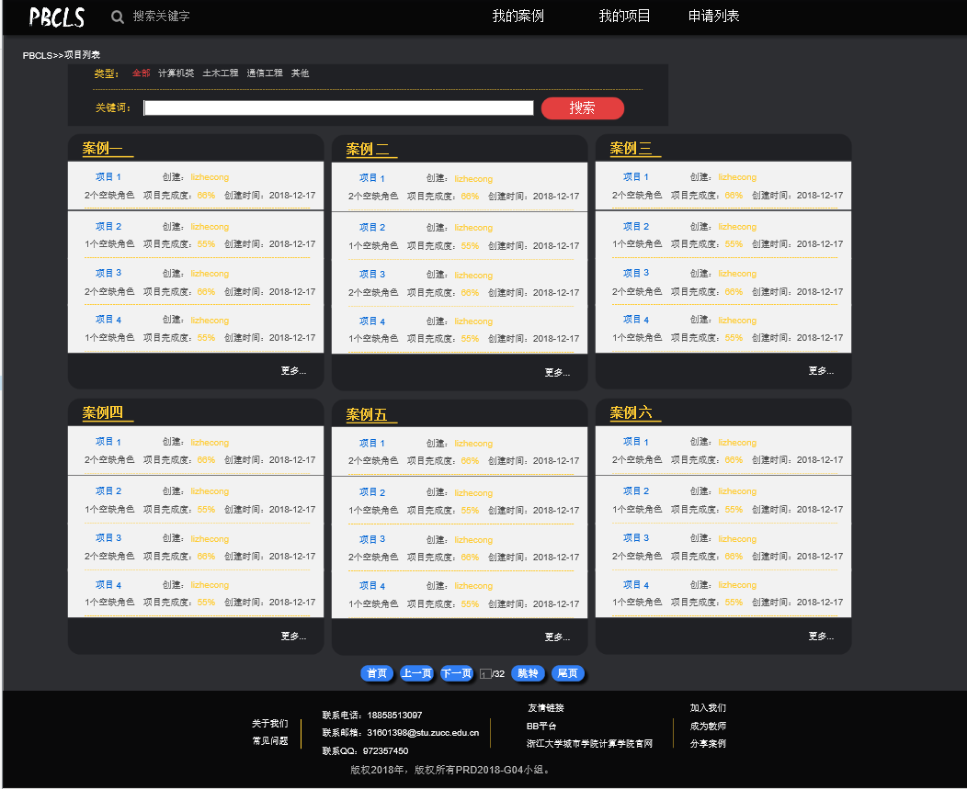

对话框图：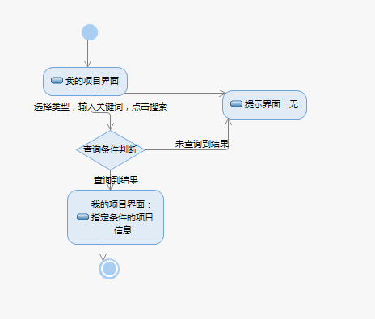

### 4.1.20案例拥有者管理实例

|  |  |
| --- | --- |
| ID和名称 | O-4-2, 管理实例 |
| 创建人 | 刘乐威 |
| 创建时间 | 2018年12月19日 |
| 描述 | 案例拥有者希望管理现有实例 |
| 触发条件 | 案例拥有者表示管理现有实例 |
| 前置条件 | 1.案例拥有者身份得到认证  2.案例拥有者进入“我的项目”界面 |
| 后置条件 | 显示管理后的案例信息 |
| 正常流程 | 4-2.0案例拥有者管理实例  1.案例拥有者点击项目名  2.案例拥有者进入“案例详情”界面 |
| 可选流程 | 暂无 |
| 异常 | 暂无 |
| 输入 | 4-2.0 点击项目名称按钮 |
| 输出 | 4-2.0 “案例详情”界面 |
| 业务规则 | 暂无 |
| 优先级 | 0.48 |

我的项目界面/项目名称按钮：



实例详情：

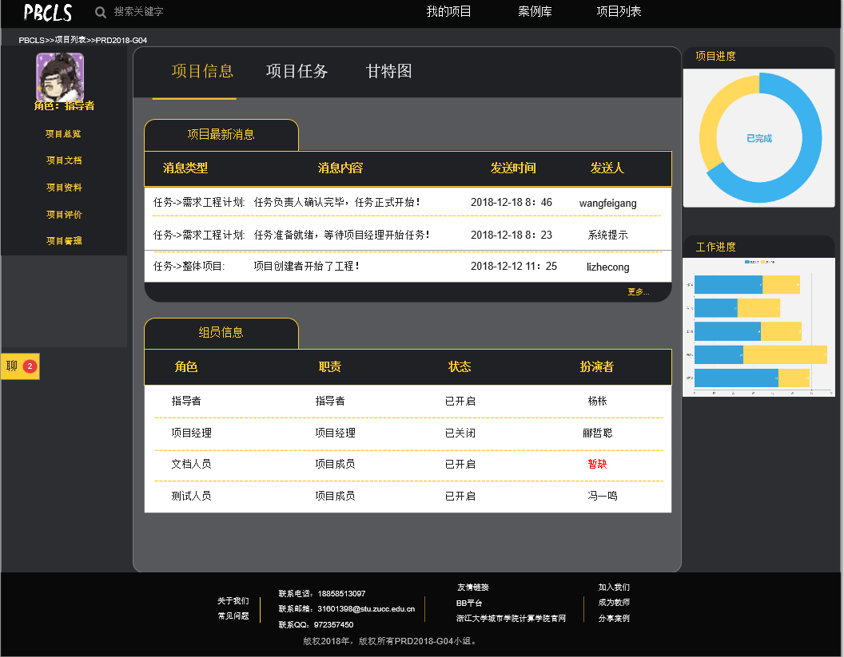

对话框图：

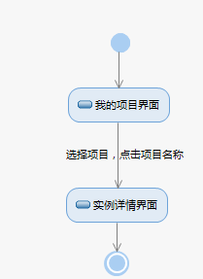

### 4.1.21案例拥有者查询申请案例信息

|  |  |
| --- | --- |
| ID和名称 | O-5-1, 查看申请案例信息 |
| 创建人 | 刘乐威 |
| 创建时间 | 2018年12月19日 |
| 描述 | 案例拥有者希望查看申请案例信息 |
| 触发条件 | 案例拥有者表示查看申请案例信息 |
| 前置条件 | 1. 案例拥有者身份得到认证 2. 案例拥有者进入“申请列表”界面 |
| 后置条件 | 显示提出申请的案例信息 |
| 正常流程 | 5-1.0案例拥有者根据状态查询申请案例信息   1. 案例拥有者选择案例状态作为查询条件 2. 案例拥有者点击“查询”按钮 3. 显示符合条件的案例信息 |
| 可选流程 | 5-1.1案例拥有者根据时间查询申请案例信息  1.案例拥有者选择案例时间作为查询条件  2.案例拥有者点击“查询”按钮  3.显示符合条件的案例信息 |
| 异常 | 暂无 |
| 输入 | 5-1.0 案例状态  5-1.1 案例时间 |
| 输出 | 5-1.0 符合条件申请的案例信息  5-1.1 符合条件申请 |
| 业务规则 | 暂无 |
| 优先级 | 0.64 |

申请列表界面：

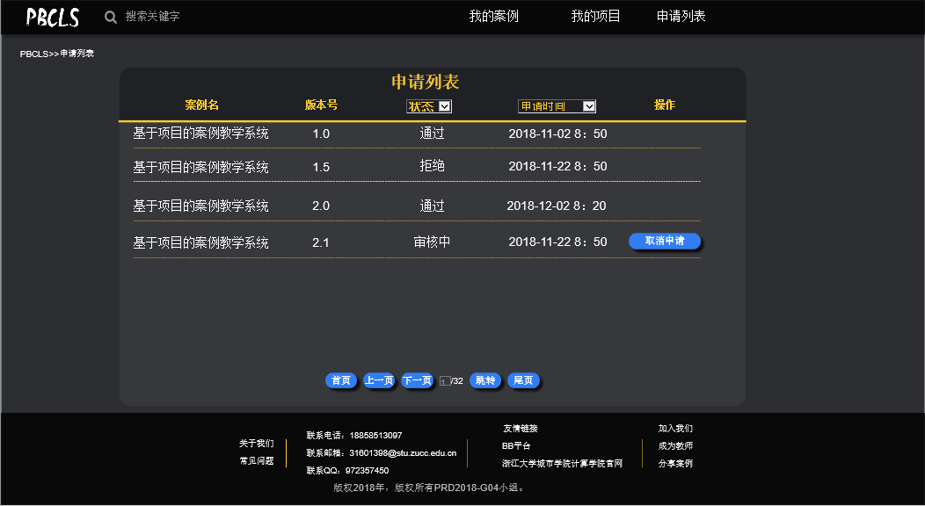

查询：



对话框图：

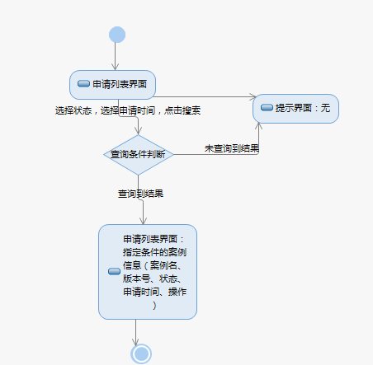

### 4.1.22案例拥有者取消正在申请的案例

|  |  |
| --- | --- |
| ID和名称 | O-5-2, 取消正在申请的案例 |
| 创建人 | 刘乐威 |
| 创建时间 | 2018年12月19日 |
| 描述 | 案例拥有者希望取消正在申请的案例 |
| 触发条件 | 案例拥有者表示取消正在申请的案例 |
| 前置条件 | 1.案例拥有者身份得到认证  2.案例拥有者点击“申请列表” |
| 后置条件 | 显示修改申请状态的案例信息 |
| 正常流程 | 5-2.0案例拥有者管理实例  1.案例拥有者点击“申请列表”  2.案例拥有者选择指定案例，点击“取消申请” |
| 可选流程 | 暂无 |
| 异常 | 暂无 |
| 输入 | 5-2.0点击“取消申请” |
| 输出 | 5-2.0 修改状态后的案例列表界面 |
| 业务规则 | 无 |
| 优先级 | 0.81 |

申请列表界面/取消申请按钮：



对话框图：

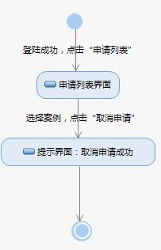

## 4.2学生功能需求

### 4.2.1学生登陆

|  |  |
| --- | --- |
| ID和名称 | S-1-1,学生登陆 |
| 创建人 | 王飞钢 |
| 创建时间 | 2018年12月19日 |
| 操作者 | 学生 |
| 描述 | 学生输入账号密码进入系统 |
| 触发条件 | 学生希望进入系统管理网站 |
| 前置条件 | 学生的身份通过认证 |
| 后置条件 | 1.学生进入网站管理页面 |
| 正常流程 | 1-1.0学生登陆  1.学生打开网站登陆页面  2.学生输入用户名密码  3.点击登陆界面的登陆按钮  4.账号密码正确,进入主界面 |
| 可选流程 | 无 |
| 异常 | 1-1.0E1账号不存在   1. 系统提示信息:账号不存在   1-1.0E2账号密码错误   1. 系统提示信息：账号或密码错误 |
| 输入 | 1-1.0账号、密码 |
| 输出 | 1-1.0跳转到主界面 |
| 业务规则 | BR-S-1账号密码必须匹配  BR-S-2账号不能为空，且长度不能少于6位  BR-S-3账号必须已存在 |
| 优先级 | 2.28 |

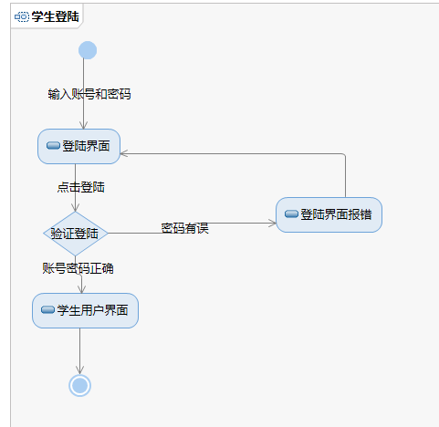

学生输入用户名密码

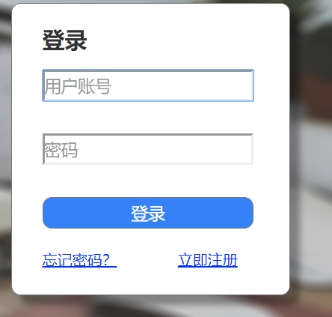

进入主界面

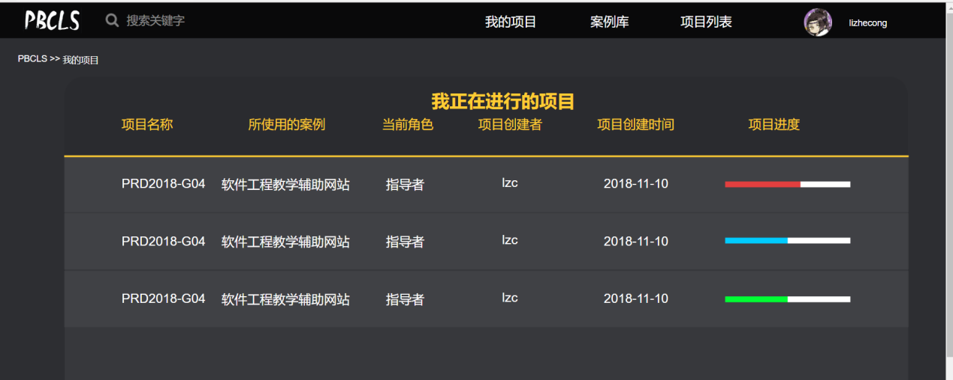

异常

1账号不存在

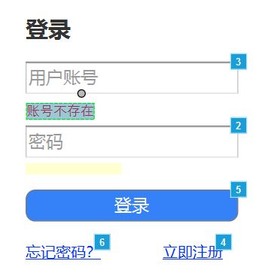

2账号或密码错误

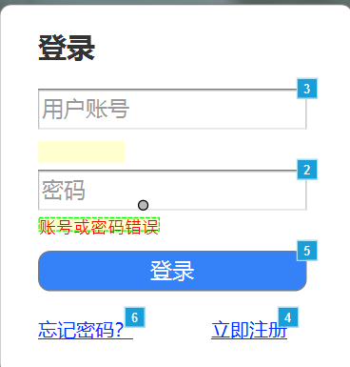

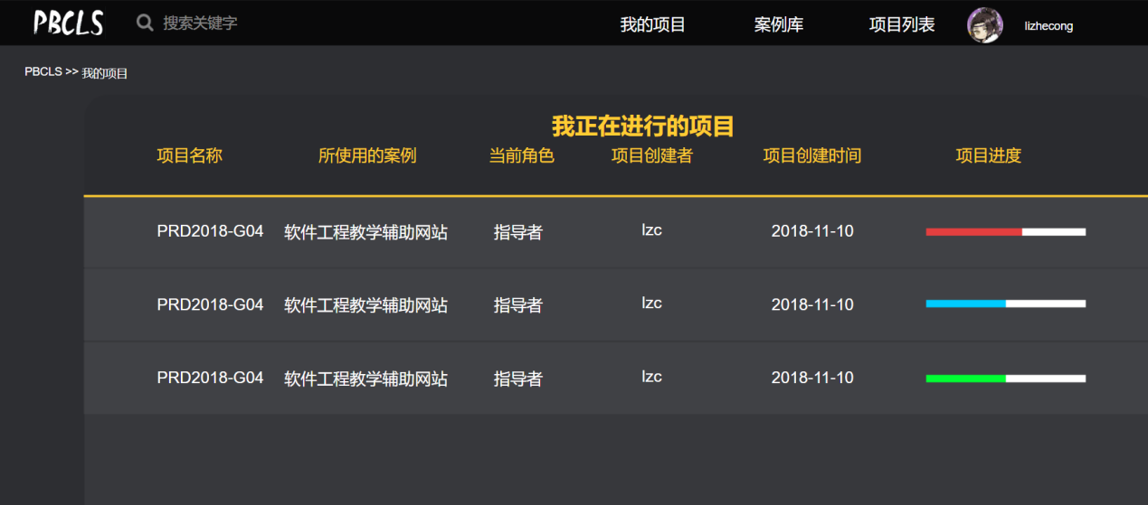

### 4.2.2学生注册

|  |  |
| --- | --- |
| ID和名称 | S-1-2,学生注册 |
| 创建人 | 王飞钢 |
| 创建时间 | 2018年12月19日 |
| 操作者 | 学生 |
| 描述 | 学生新用户可以进行注册 |
| 触发条件 | 学生新用户希望可以进行注册一个用户账号 |
| 前置条件 | 账号与已存在的账号不重复 |
| 后置条件 | 1.学生用户名，密码，真实姓名，邮箱，身份证号码信息，邮箱验证码记录到数据库  2.新账号注册成功 |
| 正常流程 | 1-2.0学生注册账户  1.学生打开网站登陆页面  2.点击立即注册  3.填写用户名，密码，确认密码，真实姓名，邮箱，邮箱验证码，身份证信息的信息  4.点击注册界面的注册按钮  5.跳转至登陆界面 |
| 可选流程 | 无 |
| 异常 | 1-2.0E1用户名存在  1.系统提示信息：用户名已存在  1-2.0E2用户名长度不在6-12位字符之间  1系统提示信息：用户名不符合规范  1-2.0E3用户名为空  1.系统提示信息：用户名不符合规范  1-2.0E4密码长度小于6位  1.系统提示信息：密码长度小于6位  1-2.0E5密码长度大于20位  1. 系统提示信息：密码长度大于20位  1-2.0E6确认密码与密码不一致  1.系统提示信息：两次密码不一致  1-2.0E9邮箱格式错误  1.系统提示信息：邮箱格式不正确  1-2.0E10邮箱验证码不正确  1.系统提示信息：邮箱验证码不正确  1-2.0E11身份证号码长度不是18位   1. 系统提示信息：身份证号码长度不正确   1-2.0E11真实姓名为空  1.系统提示信息：请输入真实姓名 |
| 输入 | 1-2.0用户名、密码、确认密码、真实姓名、身份证、邮箱、验证码 |
| 输出 | 1-2.0注册成功，跳转到登陆界面 |
| 业务规则 | BR-S-1用户名不能已存在的  BR-S-2用户名长度在6-12位字符之间  BR-S-3密码长度6-20  BR-S-4邮箱格式正确  BR-S-5邮箱验证码正确  BR-S-6身份证长度为18位 |
| 优先级 | 3.94 |

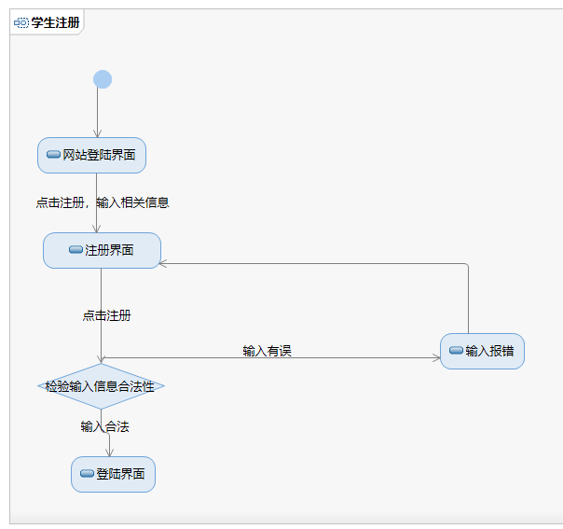

立即注册

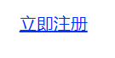

注册信息填写界面：

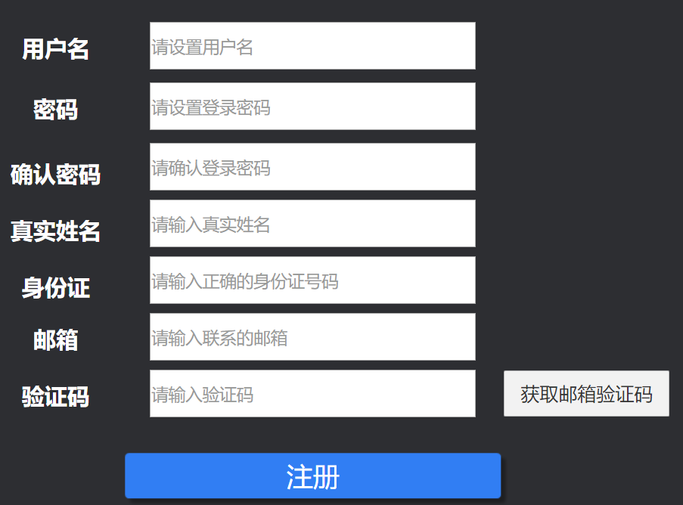

登陆界面

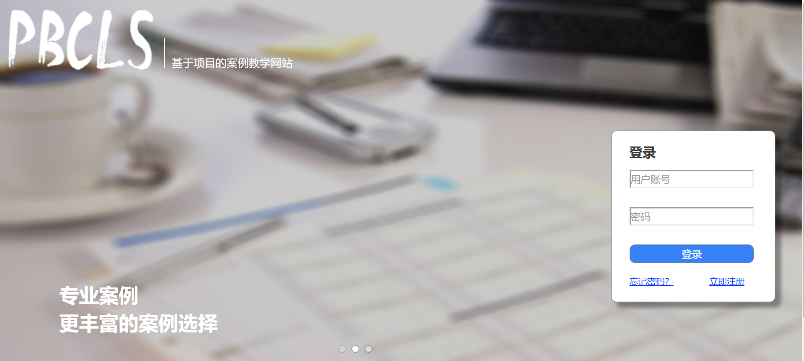

异常

1用户名不规范

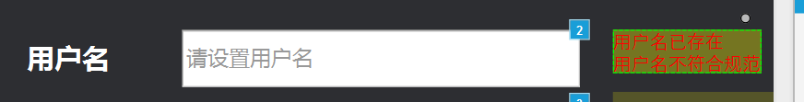

2密码6-20

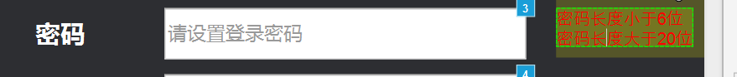

3两次密码不一致



4邮箱格式不正确

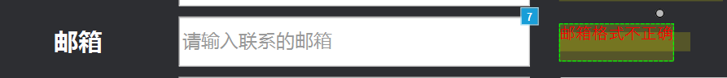

5验证码不正确

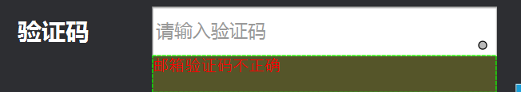

6身份证号码长度不正确



7请输入真实姓名



### 4.2.3学生忘记密码

|  |  |
| --- | --- |
| ID和名称 | S-1-3,学生忘记密码 |
| 创建人 | 王飞钢 |
| 创建时间 | 2018年12月19日 |
| 操作者 | 学生 |
| 描述 | 学生登陆时忘记密码，需要找回自己的密码 |
| 触发条件 | 学生在登录时，忘记自己的密码，希望找回自己的密码 |
| 前置条件 | 学生已有一个注册账号且该账号未被冻结 |
| 后置条件 | 1.学生新密码，邮箱验证码信息记录到数据库  2.显示登录界面 |
| 正常流程 | 1-3.0学生修改自己账号密码  1.学生打开网站登陆页面  2.点击忘记密码  3.填写用户名，邮箱，邮箱验证码，新密码，确认新密码。  4．系统修改该用户的密码并且存储到系统中  5.返回登录界面 |
| 可选流程 | 无 |
| 异常 | 1-3.0E1用户名不存在  1.系统提示信息：账号不存在  1.3.0E2邮箱与用户名不匹配  1.系统提示信息：邮箱与用户不匹配  1-3.0E3邮箱验证码不正确  1系统提示信息：邮箱验证码不正确  1-3.0E4密码输入格式有误  1系统提示信息：密码输入格式有误  1.3.0E2邮箱输入格式有误  1.系统提示信息：邮箱输入格式有误 |
| 输入 | 1-3.0用户名，邮箱，邮箱验证码，新密码，确认新密码。 |
| 输出 | 1-3.0找回密码成功，跳转至登陆界面 |
| 业务规则 | BR-S-1用户名已存在的  BR-S-2新密码长度6-20  BR-S-3确认密码一致  BR-S-4邮箱格式正确  BR-S-5邮箱验证码正确 |
| 优先级 | 1.66 |

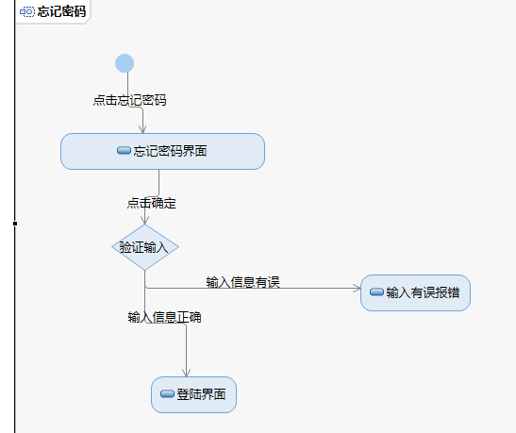

点击忘记密码

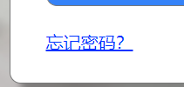

填写信息

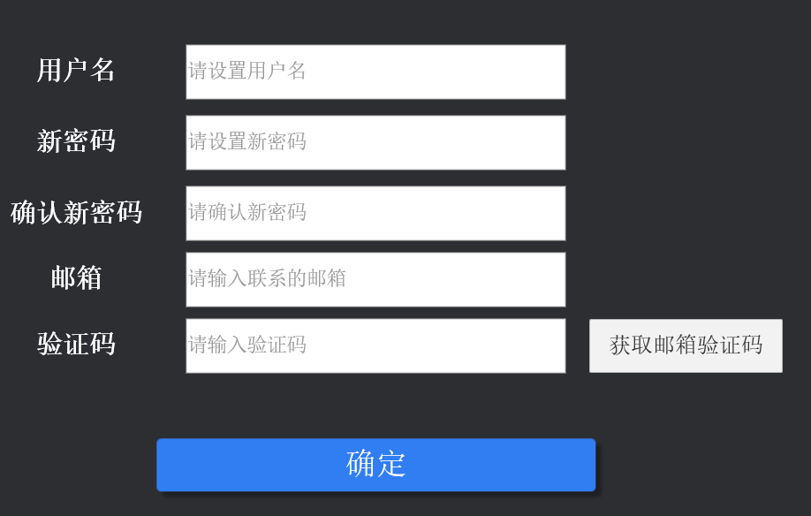

登陆界面：



异常：

1用户名不存在

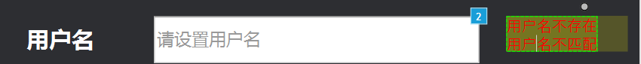

**2****验证码不正确**

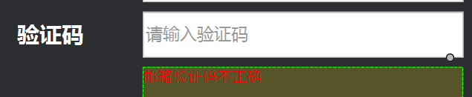

3密码格式有误



4邮箱格式不匹配



### 4.2.4学生项目管理

|  |  |
| --- | --- |
| ID和名称 | S-2-1项目管理 |
| 创建人 | 王飞钢 |
| 创建时间 | 2018年12月19日 |
| 操作者 | 学生 |
| 描述 | 学生用户进行项目的开始和结束 |
| 触发条件 | 学生用户表示想要进行项目的开始和结束操作 |
| 前置条件 | 用户类型必须为项目经理 |
| 后置条件 | 1结束项目  2开始项目 |
| 正常流程 | 2-1.0项目管理  1用户选择点击右侧想要查看的实例  2进入后点击选择案例  3学生用户点击页面中的“项目管理”  4选择开始项目  5.选择结束、暂停项目 |
| 可选流程 | 无 |
| 异常 | 2-1.0E1  1若项目还在进行中，按结束项目按钮，则会报出“该项目仍有任务在进行” |
| 输入 | 无 |
| 输出 | 无 |
| 业务规则 | BR-S-1用户类型必须是PM  BR-S-2若要终止项目，必须要有项目在进行 |
| 优先级 | 0.44 |

1对话框图

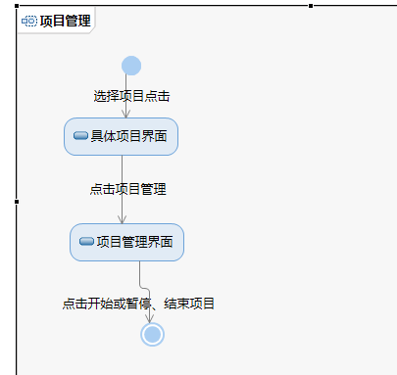

2开始项目的时序图

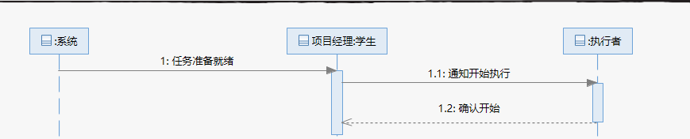

3整个项目管理的时序图：

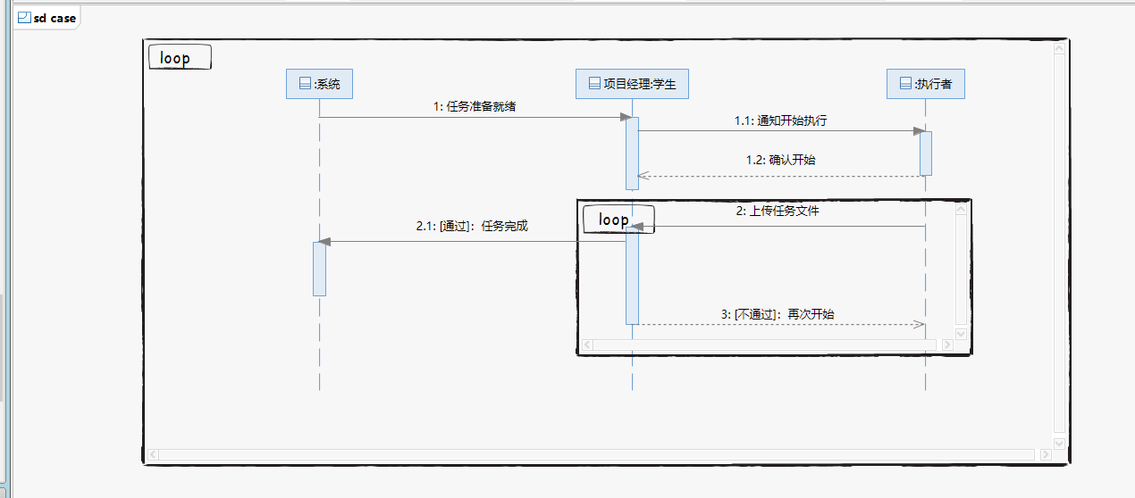

点击选择案例

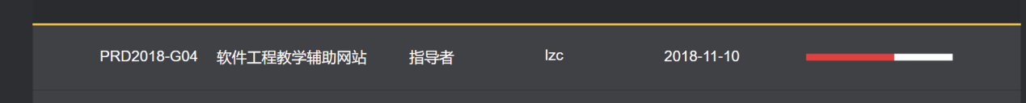

项目管理



项目开始

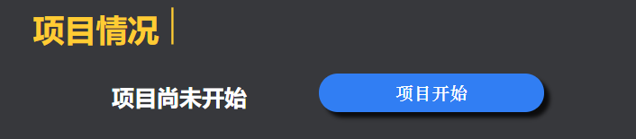

选择开始或暂停

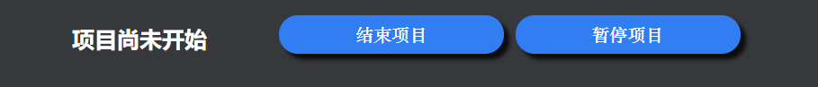

### 4.2.5创建新项目

|  |  |
| --- | --- |
| ID和名称 | S-2-2创建新项目 |
| 创建人 | 王飞钢 |
| 创建时间 | 2018年12月19日 |
| 操作者 | 学生 |
| 描述 | 学生用户可以根据自己意愿选择是否添加此项目作为新项目 |
| 触发条件 | 学生用户表示很想实践此项目作为其的新的实例 |
| 前置条件 | 学生用户的身份得到认证 |
| 后置条件 | 实例创建成功 |
| 正常流程 | 2-2.0创建新实例  1.学生用户点击案例库  2.选择需要查看的案例  3.点击案例查看详情  4.学生用户点击“创建新实例”  5.填好实例的名称，点击创建新项目 |
| 可选流程 | 暂无 |
| 异常 | 2-2.0E1  1.显示“实例名不能为空” |
| 输入 | 2-2.0输入实例名称 |
| 输出 | 无 |
| 业务规则 | BR-S-1实例名不能为空 |
| 优先级 | 0.69 |

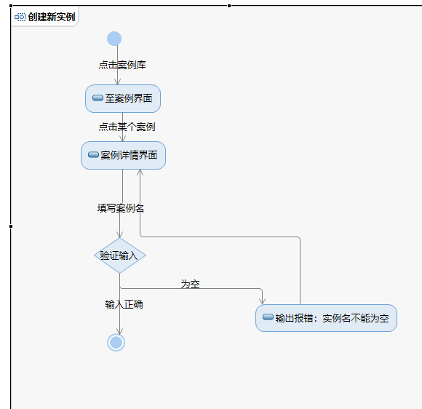

点击案例库



点击案例查看详情

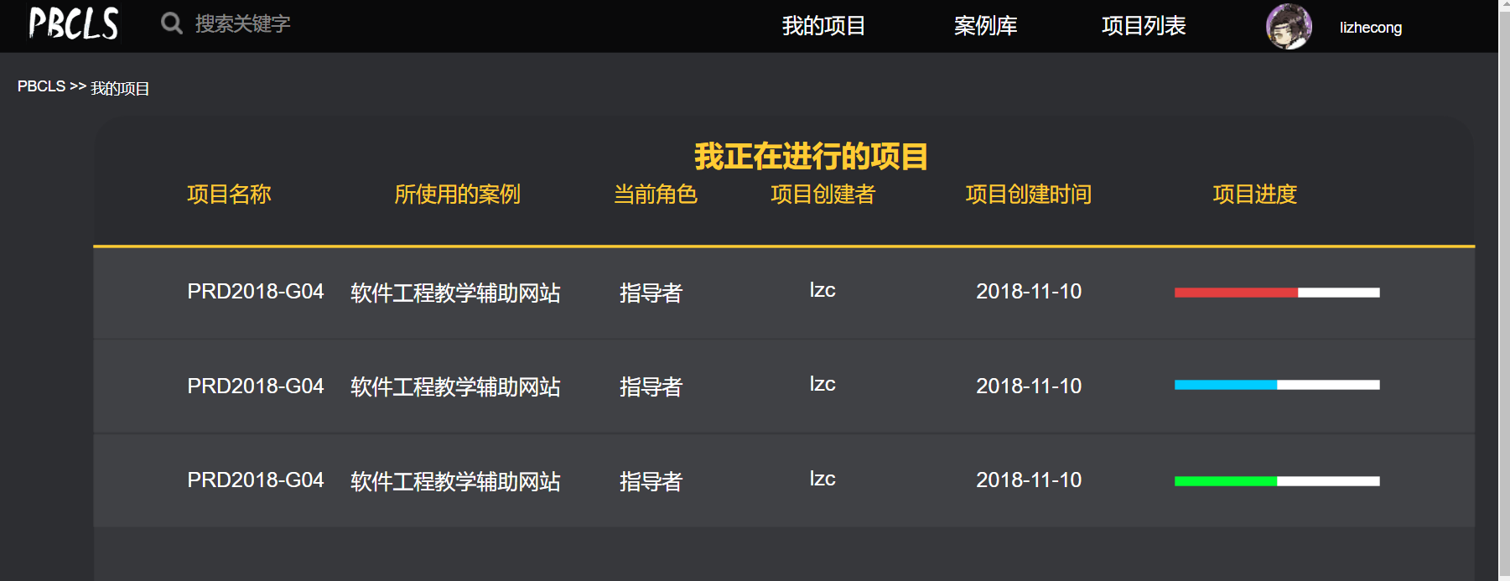

创建新项目

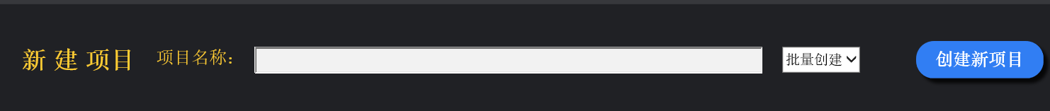

### 4.2.6 案例详情

|  |  |
| --- | --- |
| ID和名称 | S-2-3案例详情 |
| 创建人 | 王飞钢 |
| 创建时间 | 2018年12月19日 |
| 操作者 | 学生 |
| 描述 | 学生用户可以点击详情进行查看该项目的具体描述信息 |
| 触发条件 | 学生用户想进一步了解项目的信息 |
| 前置条件 | 数据库中存有该项目的具体描述等相关信息 |
| 后置条件 | 系统显示指定项目的具体描述 |
| 正常流程 | 2-3.0查看案例详情  1.学生用户点击案例库  2.选择需要查看的案例  3.点击案例详情  4.跳转案例详情界面 |
| 可选流程 | 暂无 |
| 异常 | 暂无 |
| 输入 | 无 |
| 输出 | 2-3.0跳转至案例详情界面 |
| 业务规则 | BR-S-1案例存在 |
| 优先级 | 0.59 |

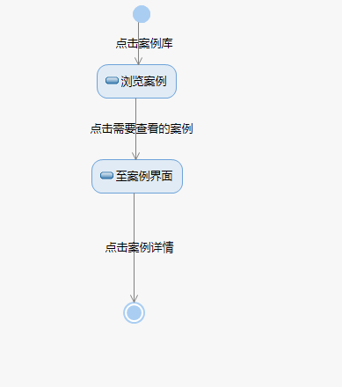

点击案例库



选择案例点击



点击案例详情

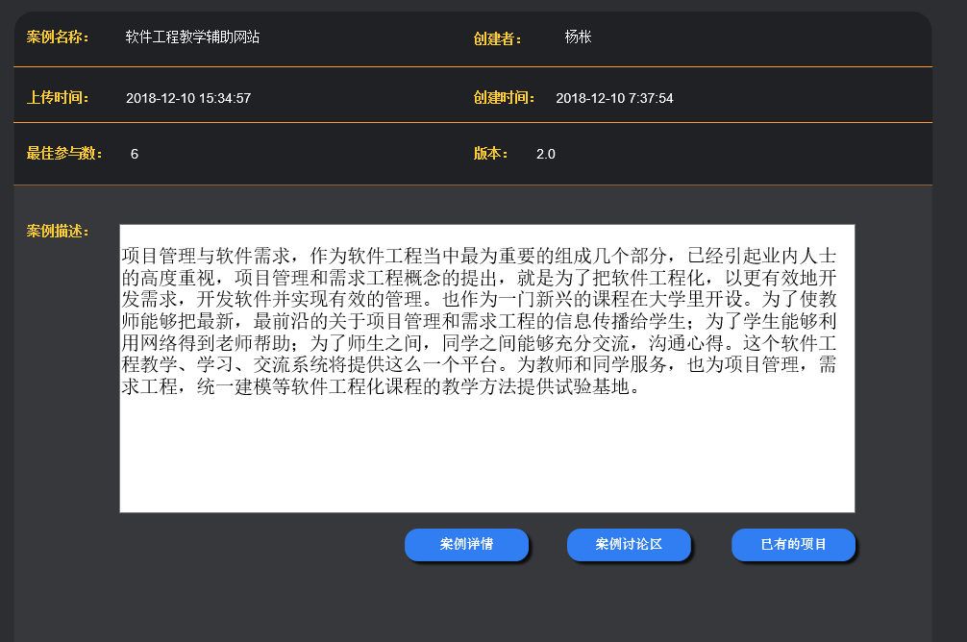

案例详情界面

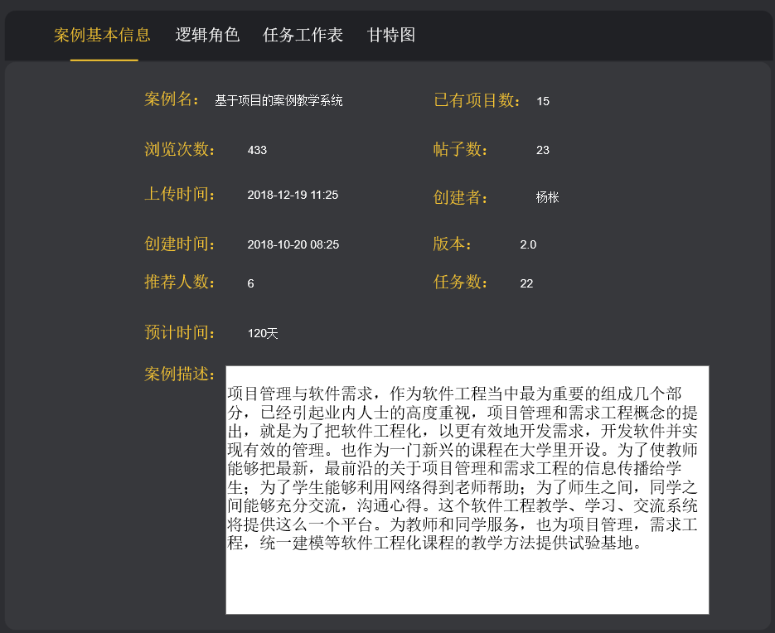

### 4.2.7学生组员管理

|  |  |
| --- | --- |
| ID和名称 | S-2-4 组员管理 |
| 创建人 | 王飞钢 |
| 创建时间 | 2018年12月19日 |
| 操作者 | 学生 |
| 描述 | 学生用户可以进行角色的选择 |
| 触发条件 | 学生用户表示想要选择或更改自己的角色及查看小组成员的角色分工 |
| 前置条件 | 用户类型必须是创建者或者项目经理 |
| 后置条件 | 将角色变动信息更新保存到数据库 |
| 正常流程 | 2-4.0进行组员管理  1点击项目我的项目  2选择项目进入  3进入后点击“管理项目”  4跳转页面，根据申请列表进行角色的认同 |
| 可选流程 | 无 |
| 异常 | 暂无 |
| 输入 | 无 |
| 输出 | 2-4.0跳转至角色管理界面（同上4） |
| 业务规则 | BR-S-1用户类型必须是创建者或者项目经理 |
| 优先级 | 0.83 |

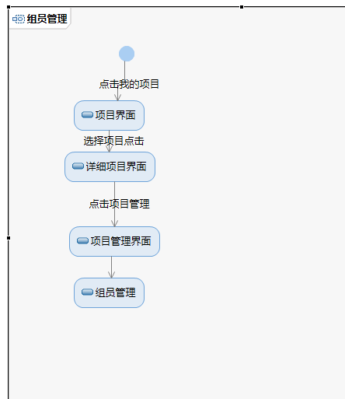

点击我的项目



点击选择案例



点击项目管理



根据申请列表进行角色的认同界面

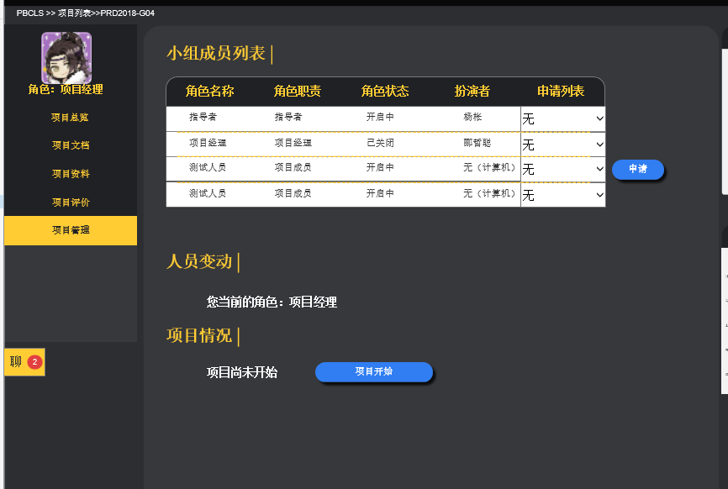

### 4.2.8学生最新消息

|  |  |
| --- | --- |
| ID和名称 | S-2-5最新消息 |
| 创建人 | 王飞钢 |
| 创建时间 | 2018年12月19日 |
| 操作者 | 学生 |
| 描述 | 学生用户可以了解到项目的最新消息 |
| 触发条件 | 学生用户表示想要查看自己的消息和整个正在进行的项目的有关进程信息 |
| 前置条件 | 学生用户有项目实例在进行 |
| 后置条件 | 系统显示最新的项目消息 |
| 正常流程 | 2-5.0查看最新消息  1.点击我的项目  2学生用户选择实例点击  3进入界面后点击项目总览  4跳转至项目总览界面 |
| 可选流程 | 无 |
| 异常 | 无 |
| 输入 | 无 |
| 输出 | 2-5.0跳转至项目总览界面（同上4） |
| 业务规则 | 无 |
| 优先级 | 1.04 |

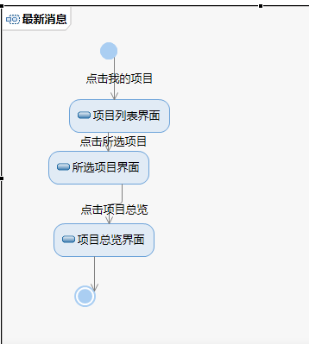

点击我的项目



点击选择案例



点击项目总览



案例情况

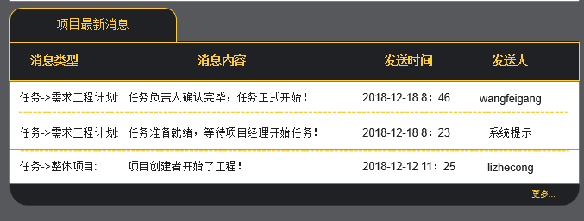

### 4.2.9学生查看项目任务

|  |  |
| --- | --- |
| ID和名称 | S-2-6 学生查看项目任务 |
| 创建人 | 王飞钢 |
| 创建时间 | 2018年12月19日 |
| 操作者 | 学生 |
| 描述 | 学生用户可以在此查看该项目的任务 |
| 触发条件 | 学生用户表示想要查看项目的任务 |
| 前置条件 | 学生用户有项目实例在进行 |
| 后置条件 | 系统显示正在进行的任务 |
| 正常流程 | 2-6.0查看正在进行任务   1. 学生用户点击我的项目， 2. 选择实例点击   3.进入界面后[点击“项目任务”](项目任务#S_点击)  4.跳转至项目任务界面，选择筛选条件进行选择 |
| 可选流程 | 暂无 |
| 异常 | 暂无 |
| 输入 | 暂无 |
| 输出 | 2-6.0跳转至项目任务界面 |
| 业务规则 |  |
| 优先级 | 0.90 |

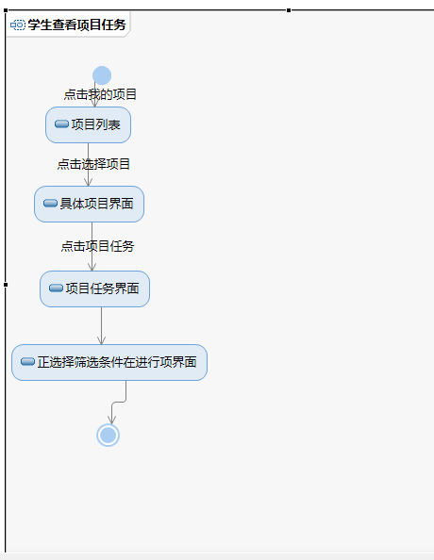

点击我的项目



选择实例点击



点击“项目任务”

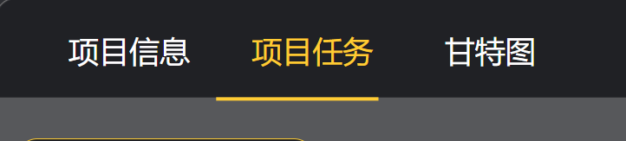

项目任务界面

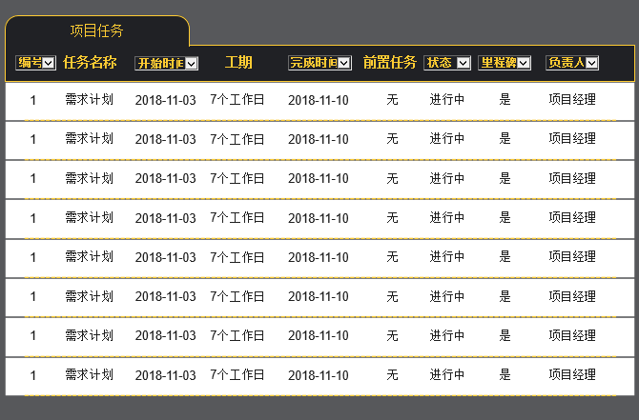

### 4.2.10学生查看任务甘特图

|  |  |
| --- | --- |
| ID和名称 | S-2-8 查看任务甘特图 |
| 创建人 | 王飞钢 |
| 创建时间 | 2018年12月19日 |
| 操作者 | 学生 |
| 描述 | 学生用户可以在此查看任务的总的甘特图 |
| 触发条件 | 学生用户表示想要查看任务的总的甘特图 |
| 前置条件 | 学生用户有项目实例在进行 |
| 后置条件 | 系统显示任务甘特图 |
| 正常流程 | 2-8.0查看任务甘特图  1.点击我的项目  2学生用户选择实例点击  3进入界面后点击“甘特图”  4跳转至甘特图界面 |
| 可选流程 | 暂无 |
| 异常 | 暂无 |
| 输入 | 暂无 |
| 输出 | 2-8.0跳转至甘特图界面 |
| 业务规则 | 暂无 |
| 优先级 | 0.77 |

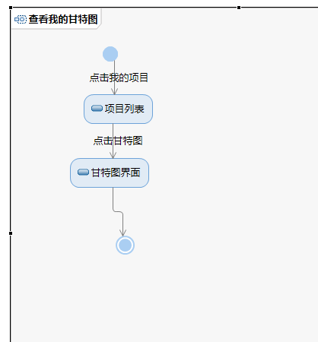

点击我的项目



点击选择案例



点击甘特图

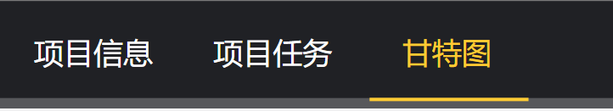

甘特图界面

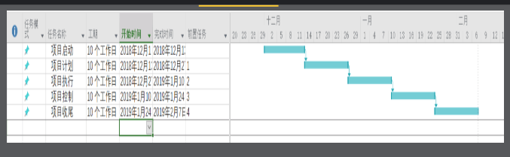

### 4.2.11查看项目资料

|  |  |
| --- | --- |
| ID和名称 | S-2-9 查看项目资料 |
| 创建人 | 王飞钢 |
| 创建时间 | 2018年12月19日 |
| 操作者 | 学生 |
| 描述 | 学生用户可以在此浏览有关项目的一些文档 |
| 触发条件 | 学生用户表示想要查看有关项目的一些文档 |
| 前置条件 | 学生用户有项目实例在进行，且有文档资料存在 |
| 后置条件 | 系统显示相关资料信息 |
| 正常流程 | 2-9.0文档浏览  1点击我的项目  2选择实例  3[点击“项目资料”](项目资料#S_)  4 跳转至项目资料界面 |
| 可选流程 | 暂无 |
| 异常 | 暂无 |
| 输入 | 无 |
| 输出 | 2-9.0跳转至项目资料界面 |
| 业务规则 | 暂无 |
| 优先级 | 0.51 |

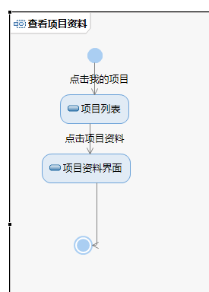

点击我的项目



选择实例



“项目资料”按钮



项目资料界面

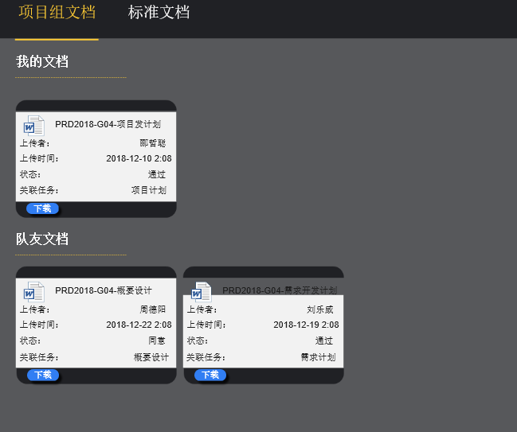

### 4.2.12学生查看项目文档

|  |  |
| --- | --- |
| ID和名称 | S-2-10 查看项目文档列表 |
| 创建人 | 王飞钢 |
| 创建时间 | 2018年12月19日 |
| 操作者 | 学生 |
| 描述 | 学生用户可以在此查看项目文档列表 |
| 触发条件 | 学生用户表示想要查看项目文档列表 |
| 前置条件 | 学生用户有项目实例在进行 |
| 后置条件 | 系统显示已有的资料列表 |
| 正常流程 | 2-10.0查看已有资料列表  1点击我的项目  2.学生用户选择实例点击  3.[进入界面后点击“项目文档”](项目文档#S_点击)  4.跳转至文档界面 |
| 可选流程 | 暂无 |
| 异常 | 暂无 |
| 输入 | 无 |
| 输出 | 2.10.0跳转至文档界面 |
| 业务规则 | 无 |
| 优先级 | 0.71 |

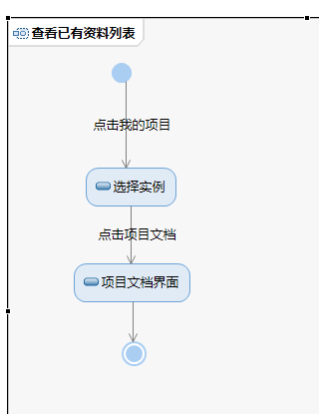

我的项目



选择实例点击



点击“项目文档”

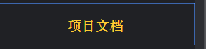

跳转至文档界面

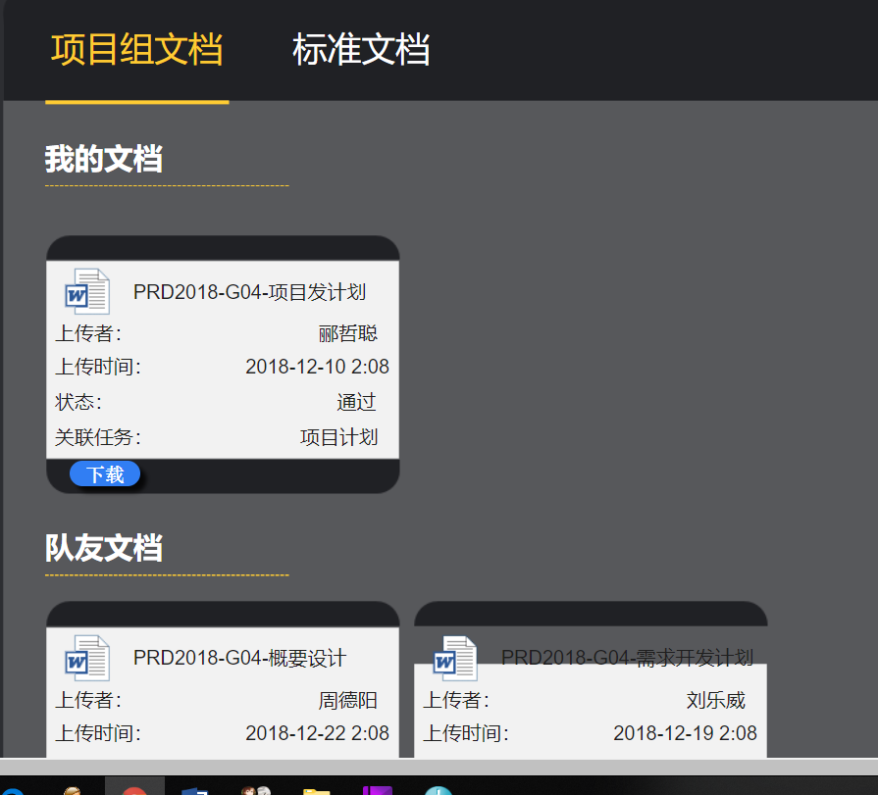

### 4.2.13学生上传资料

|  |  |
| --- | --- |
| ID和名称 | S-2-11 上传资料 |
| 创建人 | 王飞钢 |
| 创建时间 | 2018年12月19日 |
| 操作者 | 学生 |
| 描述 | 学生用户可以在此上传共享资料 |
| 触发条件 | 学生用户表示想要上传有用的资料 |
| 前置条件 | 学生用户有项目实例在进行 |
| 后置条件 | 将文件资料保存至数据库，并且更新到已有的资料列表项 |
| 正常流程 | 2-11.0上传资料  1.学生用户选择实例点击  2.进入界面后点击[“项目资料”](项目资料#S_点击)  3.点击[“资料上传”](资料上传#S_点击)  4.填写文件名称和描述 |
| 可选流程 | 暂无 |
| 异常 | 2-11.0E1文件名为空  1显示“文件名输入不能为空”  2-11.0E2描述为空  1显示“相关描述不能为空” |
| 输入 | 2-11.0文件名、描述 |
| 输出 | 无 |
| 业务规则 | BR-S-1文件名输入不能为空  BR-S-2相互描述不能为空 |
| 优先级 | 0.76 |

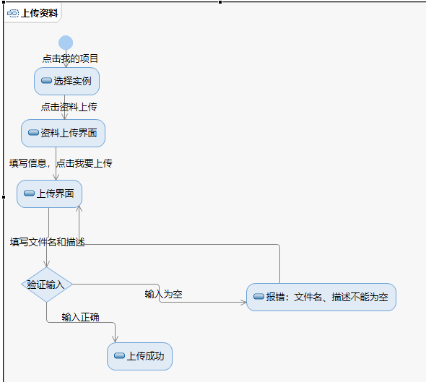

选择实例点击



点击“项目资料”



点击“资料上传”

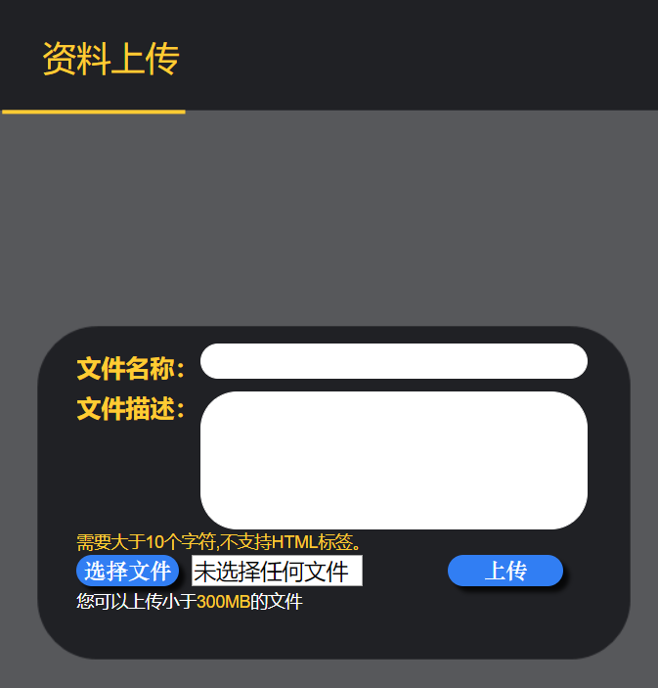

填写文件名称和描述

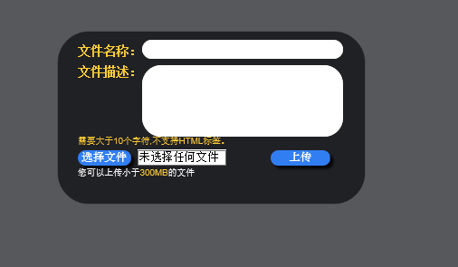

### 4.2.14查看评价信息

|  |  |
| --- | --- |
| ID和名称 | S-2-12 查看评价信息 |
| 创建人 | 王飞钢 |
| 创建时间 | 2018年12月19日 |
| 操作者 | 学生 |
| 描述 | 学生用户可以查看评价信息 |
| 触发条件 | 学生用户表示想要查看自己最终的评价情况 |
| 前置条件 | 学生用户有项目实例在进行，且他人已经完成对自己的评价 |
| 后置条件 | 系统显示该用户的评价信息 |
| 正常流程 | 2-12.0查看评价  1.学生用户选择实例点击  2.[进入界面后点击“项目评价”](项目评价#S_点击)  3. 显示相关评价信息 |
| 可选流程 | 暂无 |
| 异常 | 暂无 |
| 输入 | 无 |
| 输出 | 2-12.0显示相关评价信息 |
| 业务规则 | 无 |
| 优先级 | 1.04 |

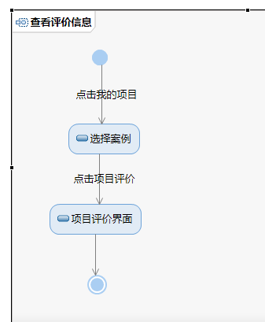

选择实例点击



点击“项目评价”



显示相关评价信息

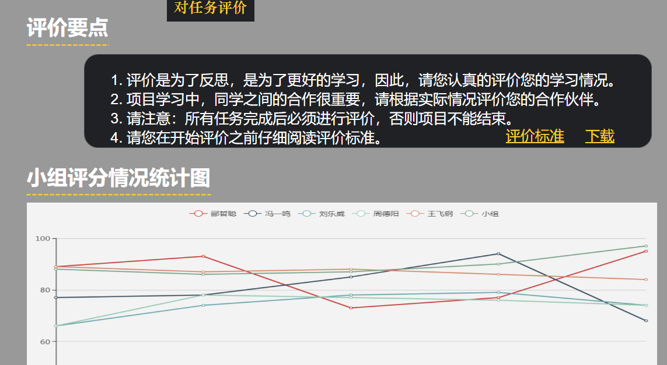

### 4.2.15学生参与评价

|  |  |
| --- | --- |
| ID和名称 | S-2-13 任务评价 |
| 创建人 | 王飞钢 |
| 创建时间 | 2018年12月19日 |
| 操作者 | 学生 |
| 描述 | 学生用户可以参与评价组内其他成员 |
| 触发条件 | 学生用户表示想要参与评价组内其他成员 |
| 前置条件 | 学生用户有项目实例在进行 |
| 后置条件 | 对他人的评价结果会保存到数据库，并且整合在他评中，并更新保存 |
| 正常流程 | 2-13.0任务评价  1.学生用户选择实例点击  2.[进入界面后点击“项目评价”](项目评价#S_点击)  3. [点击“对任务评价”](对任务评价#S_点击)  4. 选择各项的评价等级，并填写综合评价 |
| 可选流程 | 2无 |
| 异常 | 2-13.0E1  1若没填写综合评价，系统显示“综合评价不能为空” |
| 输入 | 2-13.0填写综合评价 |
| 输出 | 无 |
| 业务规则 | BR-S-1综合评价不能为空 |
| 优先级 | 0.83 |

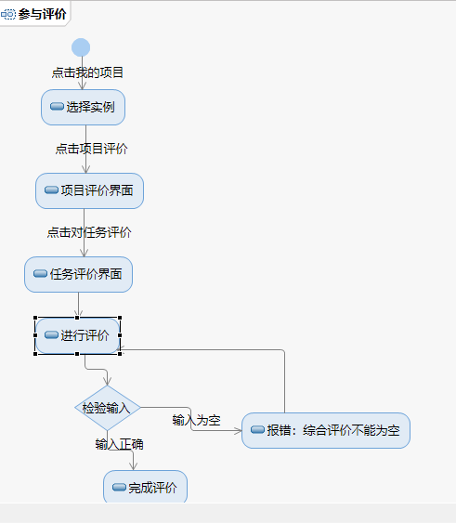

选择实例点击



点击“项目评价”



点击“对任务评价”

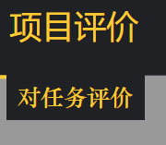

选择各项的评价等级，并填写综合评价

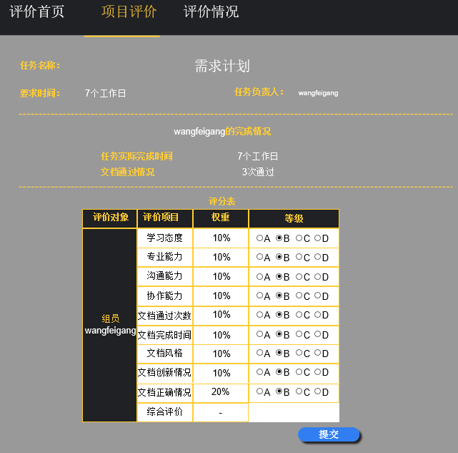

### 4.2.16学生查看我的实例

|  |  |
| --- | --- |
| ID和名称 | S-3-1 查看我的实例 |
| 创建人 | 王飞钢 |
| 创建时间 | 2018年12月19日 |
| 操作者 | 学生 |
| 描述 | 学生用户可以在此查看参与的实例信息 |
| 触发条件 | 学生用户表示想要查看参与的实例信息 |
| 前置条件 | 学生用户已注册并登陆 |
| 后置条件 | 系统显示该用户的实例信息 |
| 正常流程 | 3-1.0查看我的案例  1点击我的项目  2选择实例点击  3.跳转至案例界面 |
| 可选流程 | 无 |
| 异常 | 暂无 |
| 输入 | 无 |
| 输出 | 3-1.0跳转至案例界面 |
| 业务规则 | 无 |
| 优先级 | 0.83 |

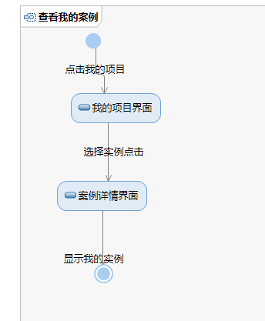

点击我的项目

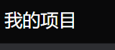

选择实例点击

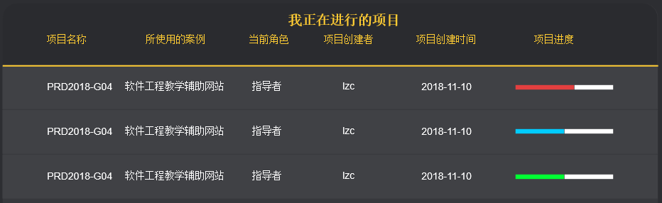

跳转至案例界面

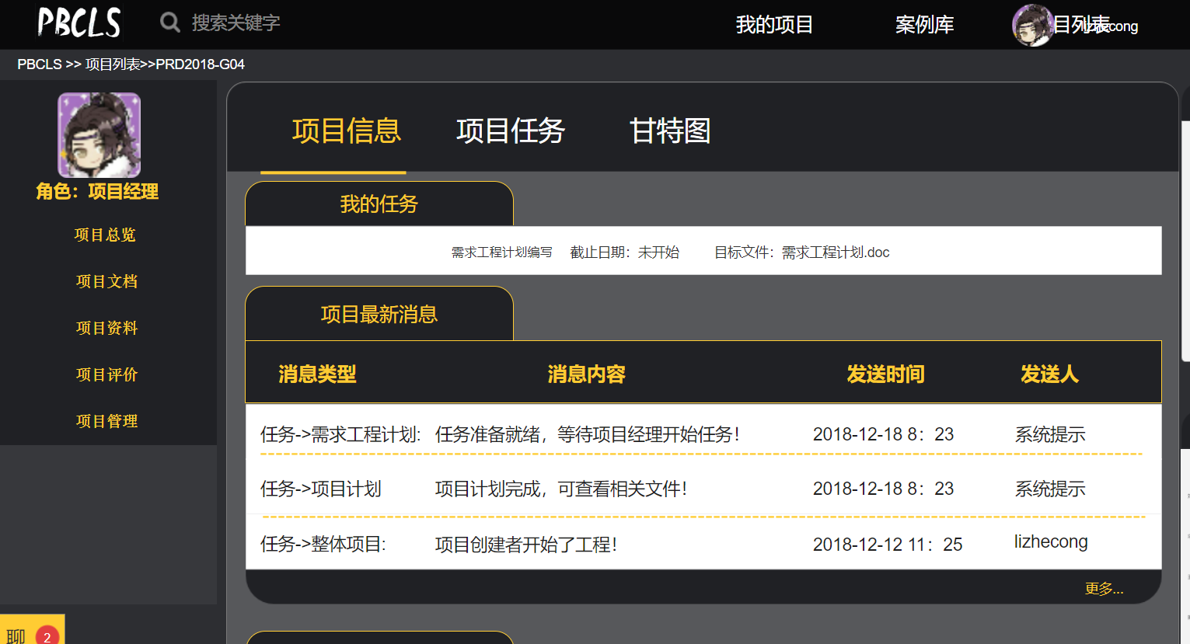

### 4.2.17学生修改密码

|  |  |
| --- | --- |
| ID和名称 | S-3-2 修改密码 |
| 创建人 | 王飞钢 |
| 创建时间 | 2018年12月19日 |
| 操作者 | 学生 |
| 描述 | 学生用户可以在此修改密码 |
| 触发条件 | 学生用户表示想要修改密码 |
| 前置条件 | 学生用户已注册并登陆 |
| 后置条件 | 修改后的密码会保存至数据库，并且更新该用户的基本信息（密码） |
| 正常流程 | 3-2.0修改密码  1.学生用户点击头像  2.进入界面后点击[“修改密码”](修改密码#S_点击)  3. 输入旧密码和两遍新密码，点击提交 |
| 可选流程 | 暂无 |
| 异常 | 3-2.0E1输入旧密码有误  1输入的旧密码不正确，显示“旧密码输入有误”  3-2.0E2输入的新密码  1确认密码和新密码输入不相符，显示“确认密码有误”  3-2.0E3密码长度小于6位  1.系统提示信息：密码长度小于6位  3-2.0E4密码长度大于20位  1. 系统提示信息：密码长度大于20位 |
| 输入 | 3-2.0旧密码、新密码、确认密码 |
| 输出 | 3-2.0输入的旧密码不正确，显示“旧密码输入有误”；确认密码和新密码输入不相符，显示“确认密码有误”；系统提示信息：密码长度大于20位 |
| 业务规则 | BR-S-1输入的旧密码正确  BR-S-2认密码相符  BR-S-3码长度6-20 |
| 优先级 | 0.44 |

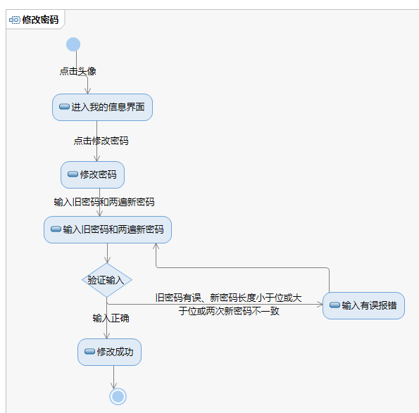

学生用户点击头像

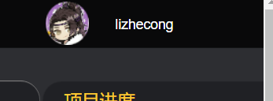

点击“修改密码”

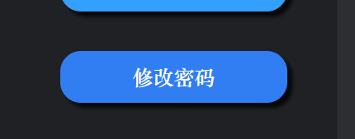

输入旧密码和两遍新密码，点击提交

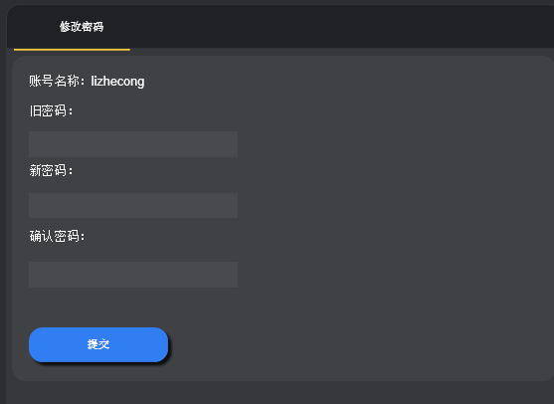

### 4.2.18学生更改头像

|  |  |
| --- | --- |
| ID和名称 | S-3-3更换头像 |
| 创建人 | 王飞钢 |
| 创建时间 | 2018年12月19日 |
| 操作者 | 学生 |
| 描述 | 学生用户可以在此更换头像 |
| 触发条件 | 学生用户表示想要更换头像 |
| 前置条件 | 学生用户已注册并登陆 |
| 后置条件 | 系统保存头像的信息，并且及时更新用户的显示信息 |
| 正常流程 | 3-3.0更换头像  1.学生用户点击头像  2.进入界面后点击[“更改头像”](更改头像#S_点击)  3. 选择目标照片的文件夹位置，上传 |
| 可选流程 | 暂无 |
| 异常 | 3-3.0E1照片的格式非gif或jpg或大于350kb  1系统显示“修改失败，照片格式有误”  3-3.0E2文件夹为空  1若选择的文件夹是空，则显示“文件夹内容为空” |
| 输入 | 2-3.0选择文件 |
| 输出 | 2-3.0系统显示“修改失败，照片格式有误”；  若选择的文件夹是空，则显示“文件夹内容为空” |
| 业务规则 | BR-S-1照片的格式gif或jpg或小于350kb  BR-S-2选择的文件夹非空 |
| 优先级 | 0.66 |

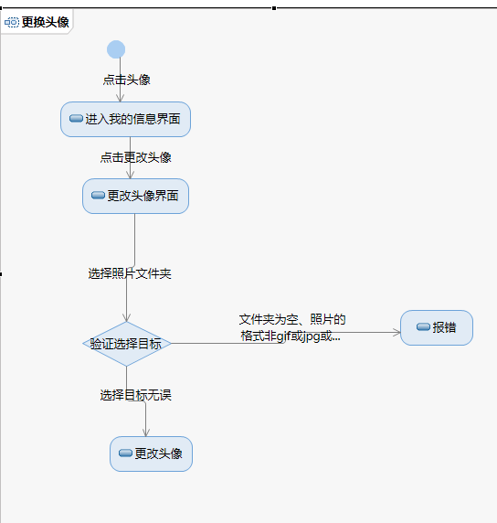

点击头像



点击“更改头像”



选择目标照片的文件夹位置

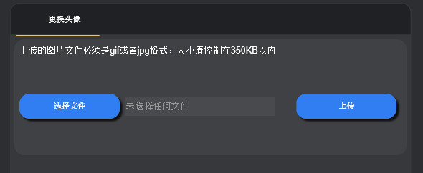

### 4.2.19学生我的信箱

|  |  |
| --- | --- |
| ID和名称 | S-3-4我的信箱 |
| 创建人 | 王飞钢 |
| 创建时间 | 2018年12月19日 |
| 操作者 | 学生 |
| 描述 | 学生用户可以在此进行收发邮件 |
| 触发条件 | 学生用户表示想要查看收发的邮件和发送他人邮件 |
| 前置条件 | 学生用户已注册并登陆 |
| 后置条件 | 发邮件后，系统自动保存邮件至数据库，并且更新用户的邮件信息 |
| 正常流程 | 3-4.0我的信箱  1.学生用户点击头像  2.进入界面后[点击“我的邮箱”](我的邮箱#S_点击)  3. 选择操作类别  4. 填写邮件，则填写收信人、标题、正文等相关信息 |
| 可选流程 | 暂无 |
| 异常 | 3-4.0E1收信人为空  1收信人不能为空  3-4.0E2标题为空  1标题不能为空  3-4.0E3正文为空  1正文不能为空 |
| 输入 | 3-4.0收信人、标题、正文 |
| 输出 | 3-4.0收信人不能为空；标题不能为空；正文不能为空 |
| 业务规则 | BR-S-1收信人不能为空；  BR-S-2标题不能为空  BR-S-3正文不能为空 |
| 优先级 | 0.39 |

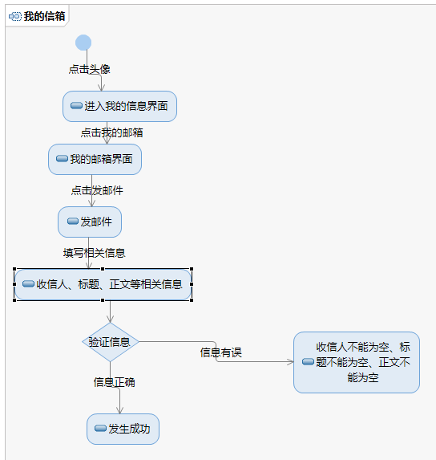

点击头像



点击“我的邮箱”



选择操作类别

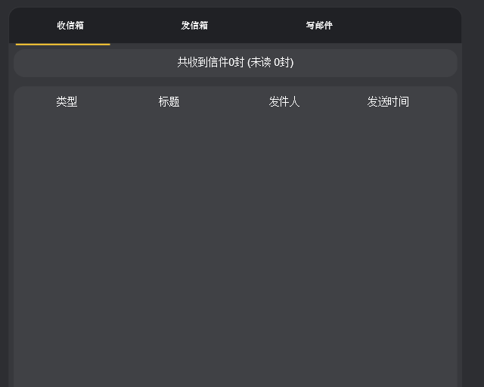

填写相关信息

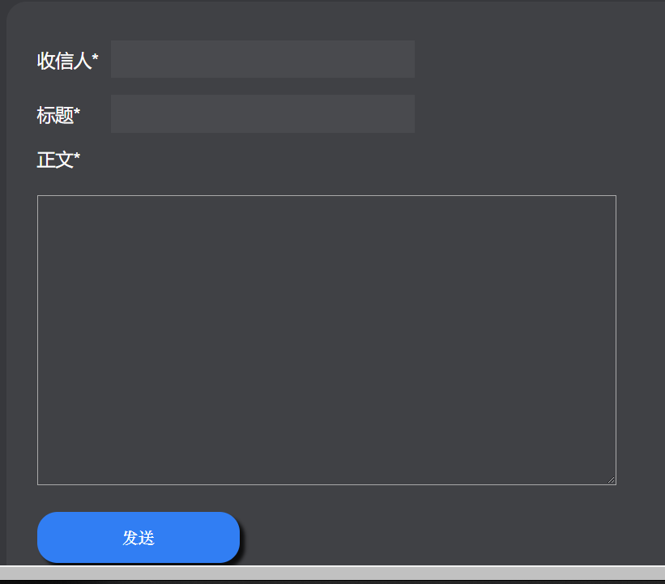

### 4.2.20学生修改联系方式

|  |  |
| --- | --- |
| ID和名称 | S-3-6 修改联系方式 |
| 创建人 | 王飞钢 |
| 创建时间 | 2018年12月19日 |
| 操作者 | 学生 |
| 描述 | 学生用户可以在此修改修改联系方式 |
| 触发条件 | 学生用户表示想要修改修改联系方式 |
| 前置条件 | 学生用户已注册并登陆 |
| 后置条件 | 填写修改后的个人信息被保存到数据库，并且保存更新至用户的基本信息 |
| 正常流程 | 3-6.0个人信息修改  1.学生用户点击头像  2.进入界面后[点击“主要信息”](主要信息#S_点击)  3. 填写qq、wechat、email等信息，击下方的修改 |
| 可选流程 | 暂无 |
| 异常 | 3-6.0E1QQ号格式有误  1QQ号输入有误时输出“QQ号输入有误”  3-6.0E2email格式输入有误  1email格式有误时输出“email输入格式有误” |
| 输入 | 3-6.0填写qq、wechat、email |
| 输出 | 3-6.0QQ号输入有误时输出“QQ号输入有误”；email格式有误时输出“email输入格式有误” |
| 业务规则 | BR-S-1QQ格式必须正确  BR-S-2email格式必须正确 |
| 优先级 | 0.50 |

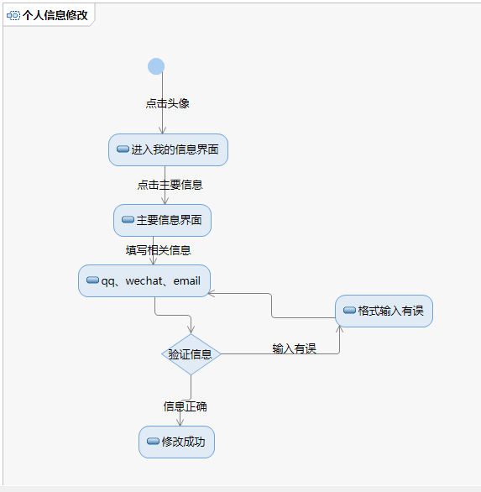

点击头像



点击“主要信息”

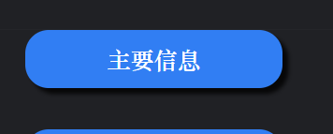

填写qq、wechat、email等信息，击下方的修改

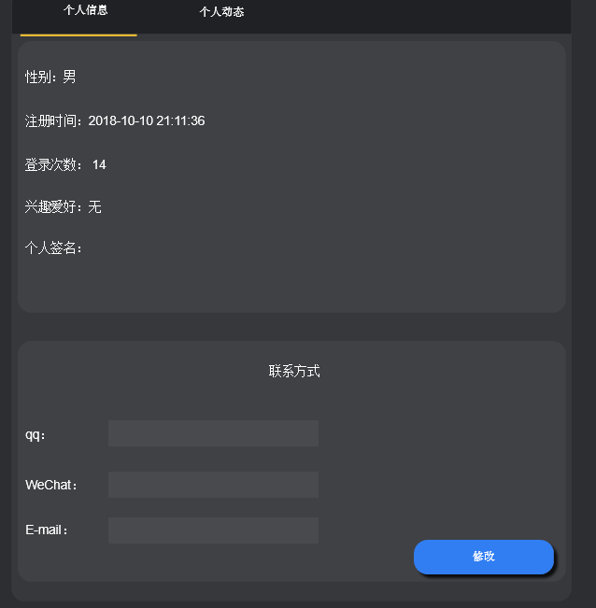

### 4.2.21学生浏览案例

|  |  |
| --- | --- |
| ID和名称 | S-4-1 浏览案例 |
| 创建人 | 王飞钢 |
| 创建时间 | 2018年12月19日 |
| 操作者 | 学生 |
| 描述 | 学生点击可查看浏览案例内容 |
| 触发条件 | 学生表示想要查看一些案例的内容，并对其想要有一定的了解 |
| 前置条件 | 1.学生的身份得到认证 |
| 后置条件 | 1.系统显示所有存在的案例内容 |
| 正常流程 | 4-1.0浏览案例  1.点击[导航条的“案例库”](案例库#S_点击导航条的)  2.选择你需要详细查看的案例进行查看  3跳至详细案例界面 |
| 可选流程 | 暂无 |
| 异常 | 暂无 |
| 输入 | 无 |
| 输出 | 4-1.0跳至详细案例界面 |
| 业务规则 | 无 |
| 优先级 | 0.50 |

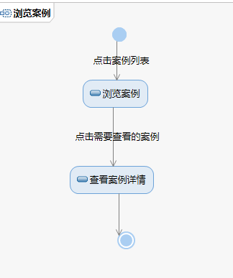

点击导航条的“案例库”

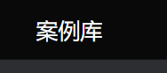

选择你需要详细查看的案例

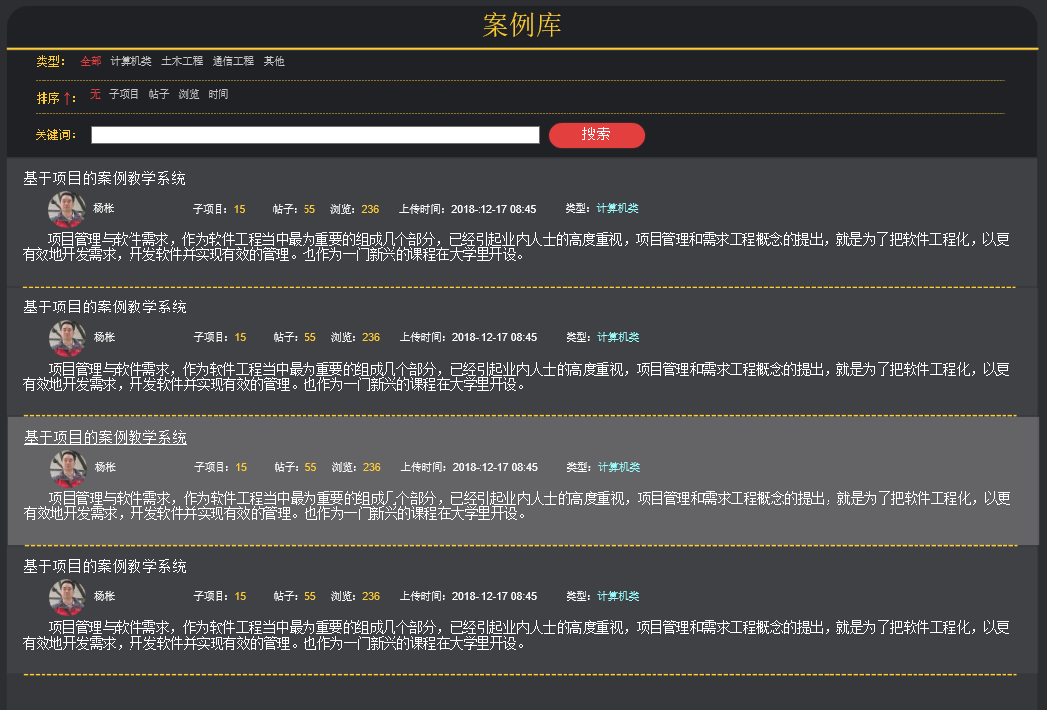

跳至详细案例界面

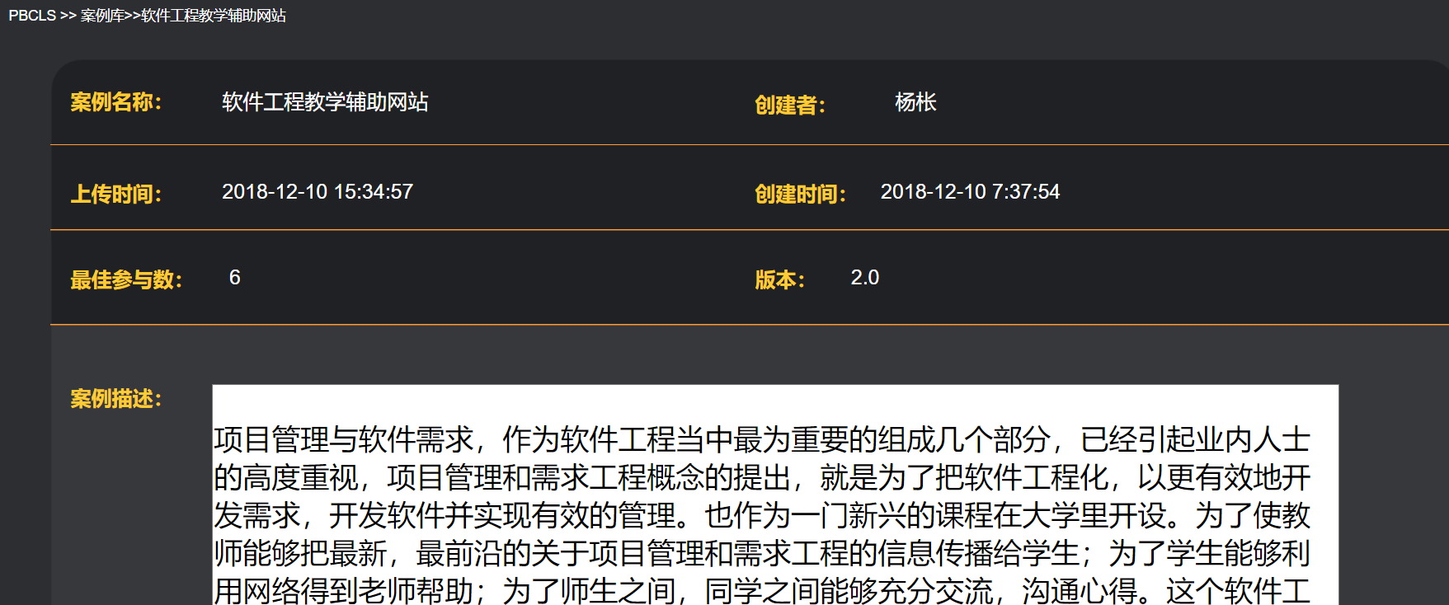

### 4.2.22学生bbs点赞

|  |  |
| --- | --- |
| ID和名称 | S-4-2 bbs点赞 |
| 创建人 | 王飞钢 |
| 创建时间 | 2018年12月19日 |
| 操作者 | 学生 |
| 描述 | 学生点赞bbs内容 |
| 触发条件 | 学生表示想要点赞bbs内容 |
| 前置条件 | 该案例存在 |
| 后置条件 | 点赞数加一 |
| 正常流程 | 4-2.0bbs点赞  1.点击导航条的[“项目列表”](项目列表#S_)  2.选择你需要详细查看的项目进行查看  3.点击案例讨论区  4.点赞 |
| 可选流程 | 暂无 |
| 异常 | 暂无 |
| 输入 | 无 |
| 输出 | 4-2.0点赞数+1 |
| 业务规则 | 无 |
| 优先级 | 0.54 |

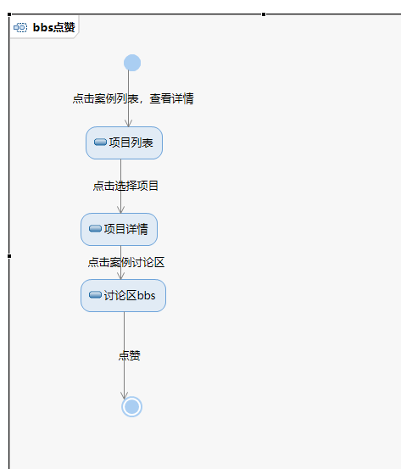

“项目列表”

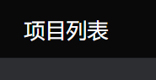

选择你需要详细查看的项目

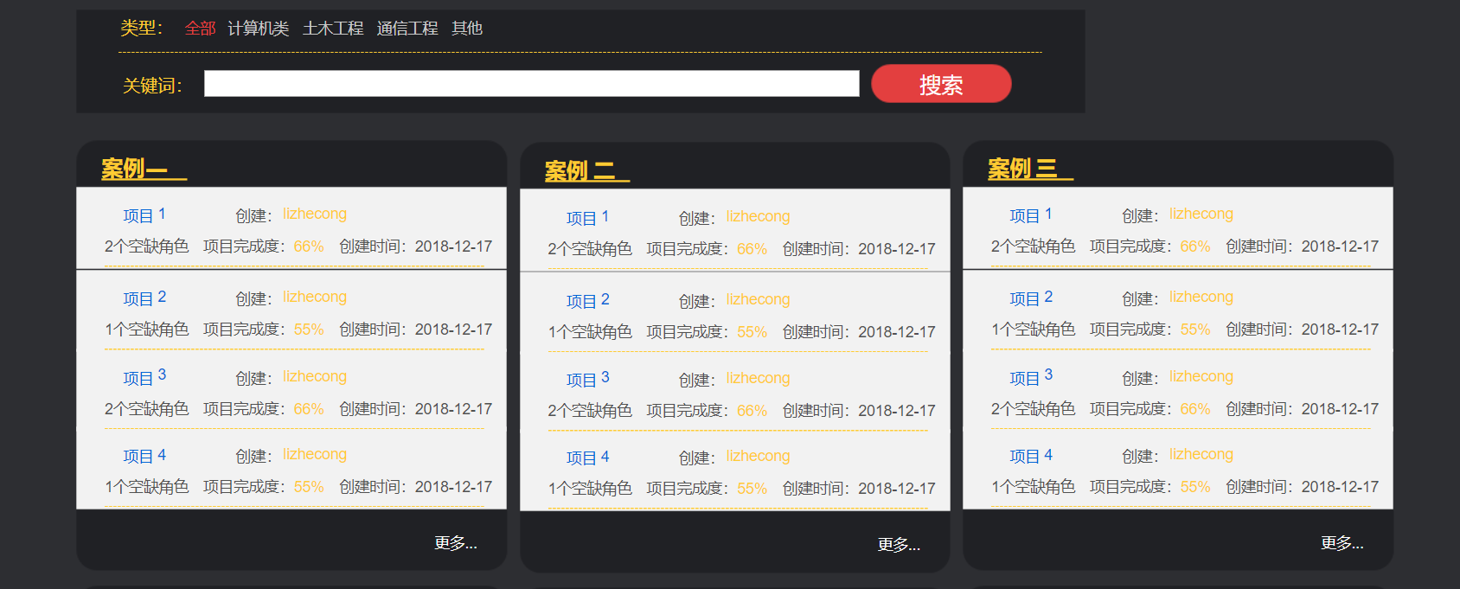

点击案例讨论区

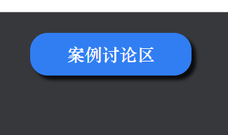

点赞

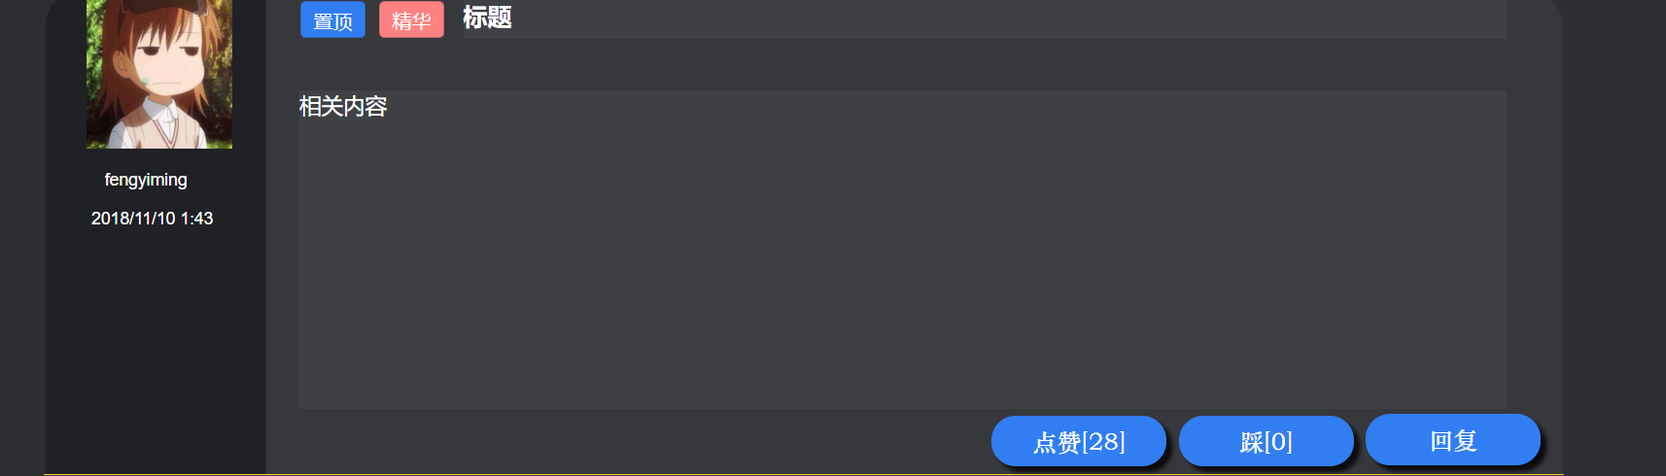

### 4.2.23学生bbs踩

|  |  |
| --- | --- |
| ID和名称 | S-4-3 bbs踩 |
| 创建人 | 王飞钢 |
| 创建时间 | 2018年12月19日 |
| 操作者 | 学生 |
| 描述 | 学生踩bbs内容 |
| 触发条件 | 学生表示想要踩bbs内容 |
| 前置条件 | 该案例存在 |
| 后置条件 | 踩数加一 |
| 正常流程 | 4-3.0bbs踩  1.[点击导航条的“项目列表”](项目列表#S_)  2.选择你需要详细查看的案例进行查看  3.点击案例讨论区  4.点“踩” |
| 可选流程 | 暂无 |
| 异常 | 暂无 |
| 输入 | 无 |
| 输出 | 4-3.0踩+1 |
| 业务规则 | 无 |
| 优先级 | 0.62 |

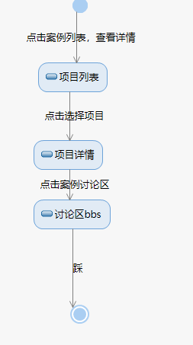

“项目列表”



选择你需要详细查看的案例



点击案例讨论区



踩



踩+1 （输出）

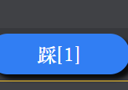

### 4.2.24学生bbs回复

|  |  |
| --- | --- |
| ID和名称 | S-4-4 bbs回复 |
| 创建人 | 王飞钢 |
| 创建时间 | 2018年12月19日 |
| 操作者 | 学生 |
| 描述 | 学生回复bbs内容 |
| 触发条件 | 学生表示想要回复bbs内容 |
| 前置条件 | 该案例存在 |
| 后置条件 | 显示回复内容 |
| 正常流程 | 4-4.0bbs回复  1.点击导航条的[“项目列表”](项目列表#S_)  2.选择你需要详细查看的案例进行查看  3.点击案例讨论区  4.回复帖子  5.点击发表 |
| 可选流程 | 暂无 |
| 异常 | 4-4.0E1  1若回复内容为空，则报错：回复的内容不能为空 |
| 输入 | 4-4.0输入回复内容 |
| 输出 | 4-4.0若回复内容为空，则报错：回复的内容不能为空 |
| 业务规则 | BR-S-1回复的内容不能为空 |
| 优先级 | 0.62 |

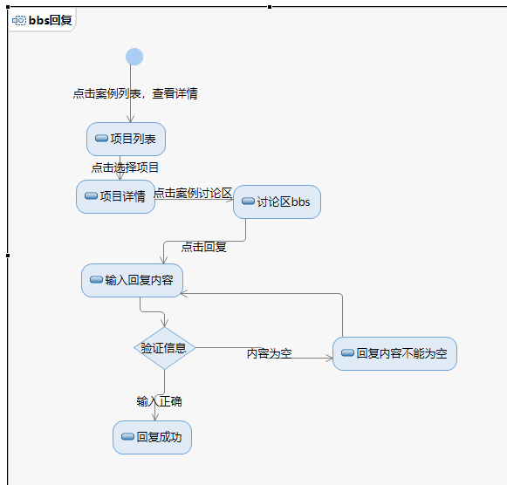

“项目列表”



选择你需要详细查看的案例



点击案例讨论区



回复帖子



点击发表

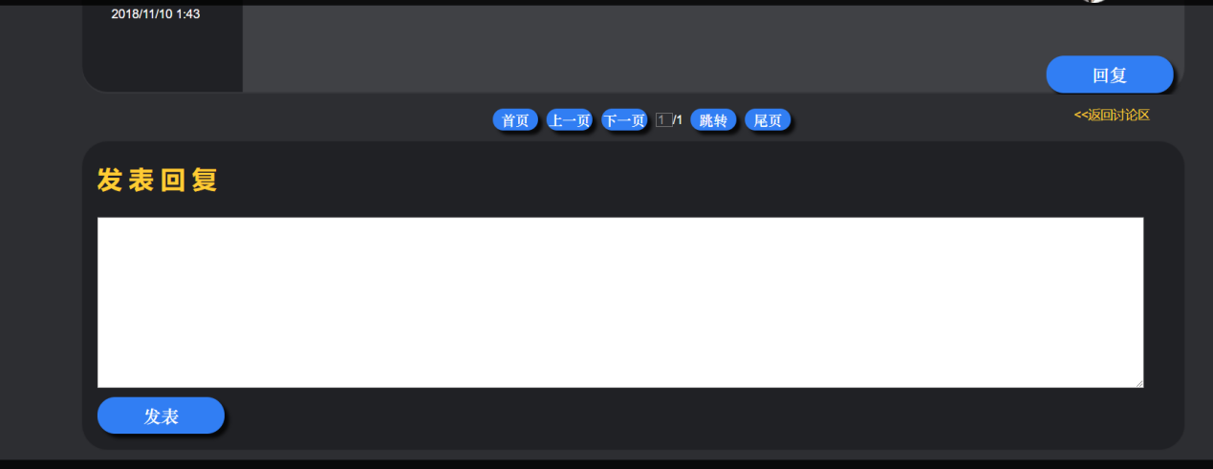

### 4.2.25学生bbs删除

|  |  |
| --- | --- |
| ID和名称 | S-4-5 bbs删除 |
| 创建人 | 王飞钢 |
| 创建时间 | 2018年12月19日 |
| 操作者 | 学生 |
| 描述 | 学生删除bbs内容 |
| 触发条件 | 学生表示想要删除bbs内容 |
| 前置条件 | 该案例存在 |
| 后置条件 | 删除bbs帖子 |
| 正常流程 | 4-5.0bbs删除  1.点击导航条的[“项目列表”](项目列表#S_)  2.选择你需要详细查看的案例进行查看  3.点击案例讨论区  4.选择帖子进行删除 |
| 可选流程 | 暂无 |
| 异常 | 暂无 |
| 输入 | 无 |
| 输出 | 4-5.0删除成功 |
| 业务规则 | 无 |
| 优先级 | 0.81 |

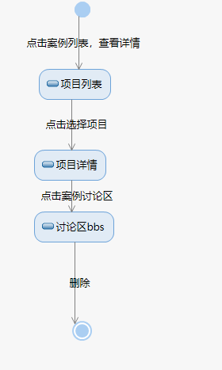

“项目列表”



选择你需要详细查看的案例



点击案例讨论区



选择帖子进行删除

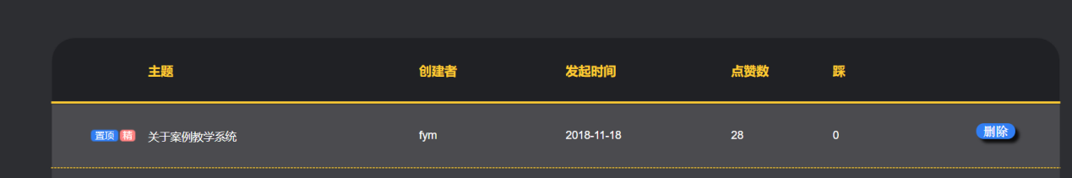

### 4.2.26学生bbs发帖

|  |  |
| --- | --- |
| ID和名称 | S-4-6 bbs发帖 |
| 创建人 | 王飞钢 |
| 创建时间 | 2018年12月19日 |
| 操作者 | 学生 |
| 描述 | 学生发布bbs帖子 |
| 触发条件 | 学生表示想要发表言论 |
| 前置条件 | 该案例存在 |
| 后置条件 | 发布bbs内容 |
| 正常流程 | 4-6.0bbs发布帖子  1.点击导航条的[“项目列表”](项目列表#S_)  2.选择你需要详细查看的案例进行查看  3.点击案例讨论区  4.点击发表按钮，输入标题和内容，发送帖子 |
| 可选流程 | 暂无 |
| 异常 | 4-5.0E1标题为空  1帖子标题为空，系统提示：标题不能为空  4-5.0E2内容为空  1帖子内容为空，系统提示：内容不能为空 |
| 输入 | 4-5.0标题、内容 |
| 输出 | 4-5.0系统提示：标题不能为空；系统提示：内容不能为空 |
| 业务规则 | 内容不能为空；标题不能为空 |
| 优先级 | 0.62 |

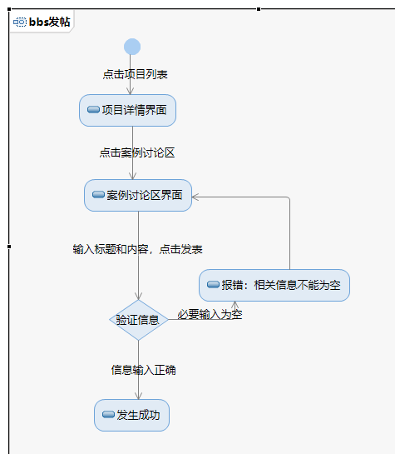

“项目列表”



选择你需要详细查看的案例



点击案例讨论区



点击发表按钮

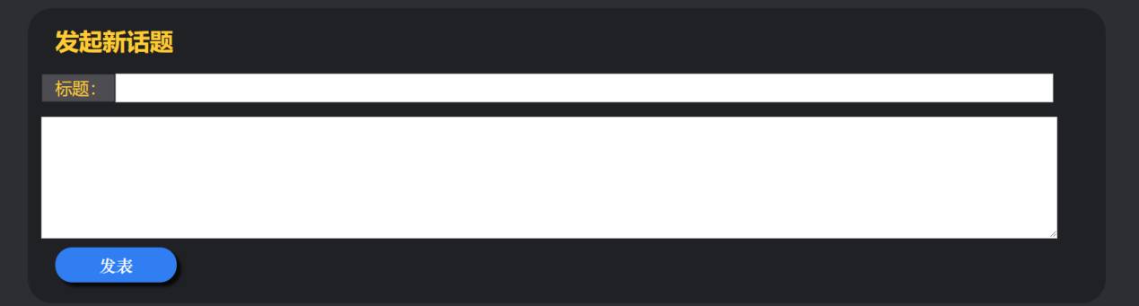

### 4.2.27即时通讯

|  |  |
| --- | --- |
| ID和名称 | S-4-7 即时通讯 |
| 创建人 | 王飞钢 |
| 创建时间 | 2018年12月19日 |
| 操作者 | 学生 |
| 描述 | 学生可以在通讯板块进行聊天 |
| 触发条件 | 学生表示想要进行组内沟通 |
| 前置条件 | 小组项目开始进行 |
| 后置条件 | 实时通讯进行 |
| 正常流程 | 4-7.0即时通讯  1.点击导航条的[“我的项目”](我的项目#S_)  2.选择你需要详细查看的案例进行查看  3.点击右下角头聊天按钮  4．输入聊天信息，进行发布 |
| 可选流程 | 暂无 |
| 异常 | 暂无 |
| 输入 | 4-7.0输入聊天信息 |
| 输出 | 4-7.0系统提示：输入内容为空 |
| 业务规则 | BR-S-1输入发送的内容不能为空 |
| 优先级 | 0.45 |

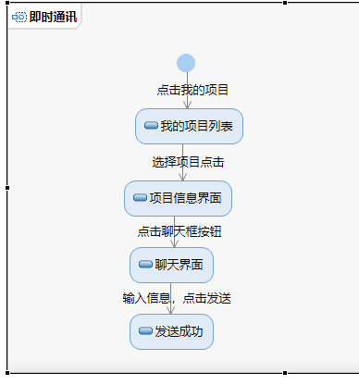

“我的项目”

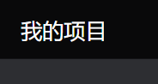

选择你需要详细查看的案例

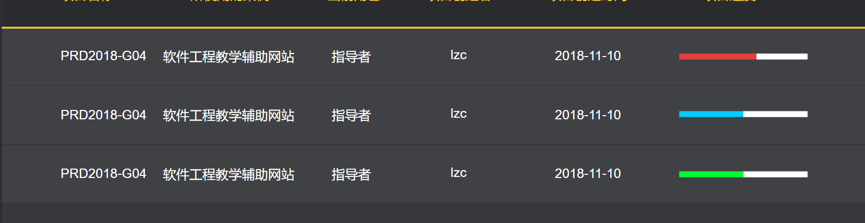

聊天按钮

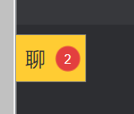

输入聊天信息

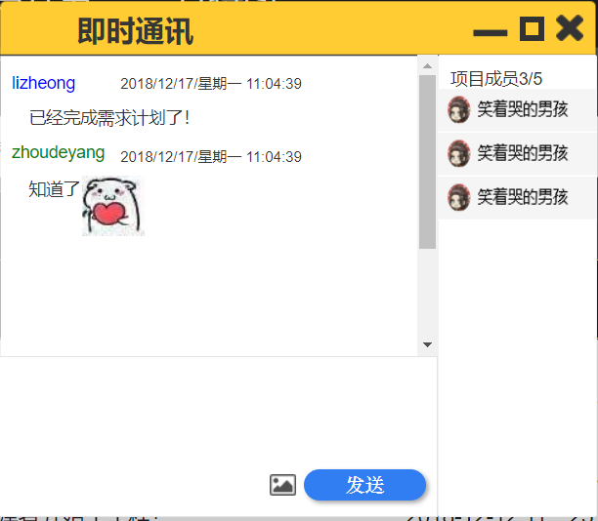

### 4.2.28查看评价标准

|  |  |
| --- | --- |
| ID和名称 | S-4-8 查看评价标准 |
| 创建人 | 王飞钢 |
| 创建时间 | 2018年12月19日 |
| 操作者 | 学生 |
| 描述 | 学生可以查看评价标准 |
| 触发条件 | 学生表示想要查看评价标准 |
| 前置条件 | 小组项目开始进行 |
| 后置条件 | 查看评价标准 |
| 正常流程 | 4-8.0查看评价标准  1.点击导航条的[“我的项目”](我的项目#S_)  2.选择你需要详细查看的案例进行查看  3.点击项目评价  4．跳转至评价标准界面 |
| 可选流程 | 暂无 |
| 异常 | 暂无 |
| 输入 | 无 |
| 输出 | 4-8.0跳转至评价标准界面（同上4） |
| 业务规则 | 无 |
| 优先级 | 0.91 |

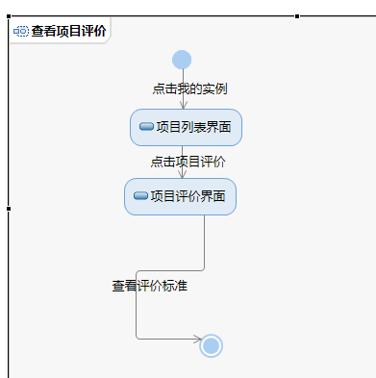

“我的项目”



选择你需要详细查看的案例



点击项目评价



评价标准界面

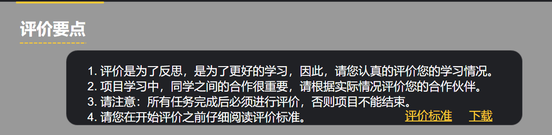

### 4.2.29浏览个人信息

|  |  |
| --- | --- |
| ID和名称 | S-4-9 浏览个人信息 |
| 创建人 | 王飞钢 |
| 创建时间 | 2018年12月19日 |
| 操作者 | 学生 |
| 描述 | 学生查看个人信息 |
| 触发条件 | 学生表示想要浏览个人信息 |
| 前置条件 | 小组项目开始进行 |
| 后置条件 | 个人信息显示 |
| 正常流程 | 4-9.0浏览个人信息  1.点击我的头像  2.点击主要信息  3跳转到个人信息界面 |
| 可选流程 | 暂无 |
| 异常 | 暂无 |
| 输入 | 无 |
| 输出 | 4-9.0跳转到个人信息界面（同上3） |
| 业务规则 | 无 |
| 优先级 | 0.53 |

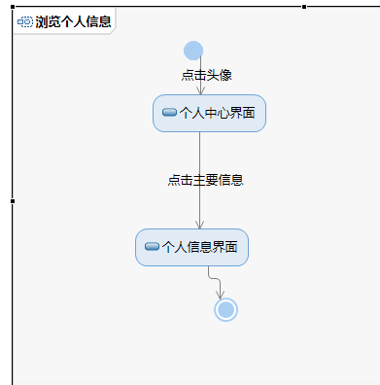

我的头像

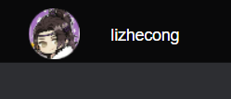

点击主要信息

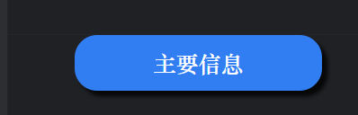

个人信息界面

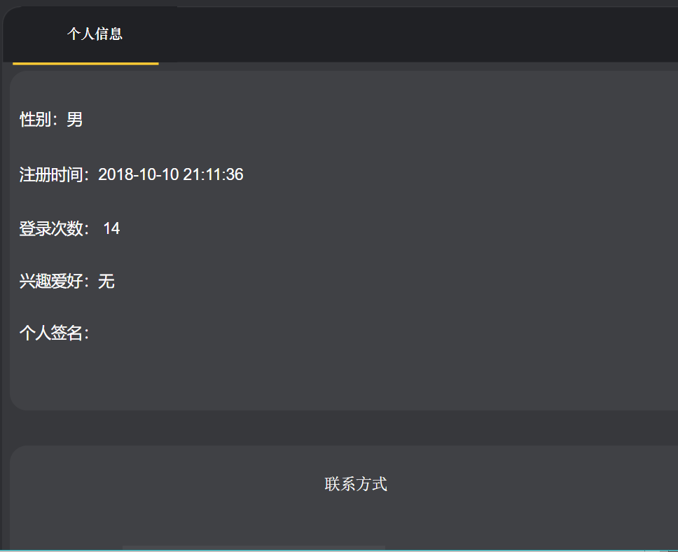

### 4.2.30下载评价标准

|  |  |
| --- | --- |
| ID和名称 | S-4-10下载评价标准 |
| 创建人 | 王飞钢 |
| 创建时间 | 2018年12月19日 |
| 操作者 | 学生 |
| 描述 | 学生可以下载评价标准进行查看 |
| 触发条件 | 学生表示想要下载评价标准进行查看 |
| 前置条件 | 小组项目开始进行 |
| 后置条件 | 评价标准下载成功 |
| 正常流程 | 4-10.0下载评价标准  1.点击导航条的[“我的项目”](我的项目#S_)  2.选择你需要详细查看的案例进行查看  3.点击项目评价  4．选择下载 |
| 可选流程 | 暂无 |
| 异常 | 暂无 |
| 输入 | 无 |
| 输出 | 无 |
| 业务规则 | 无 |
| 优先级 | 0.62 |

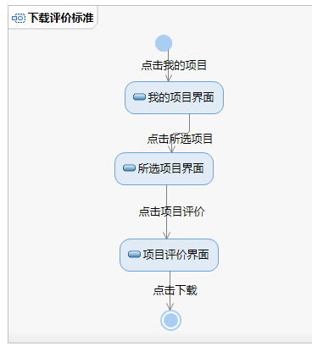

“我的项目”

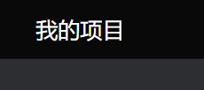

选择你需要详细查看的案例

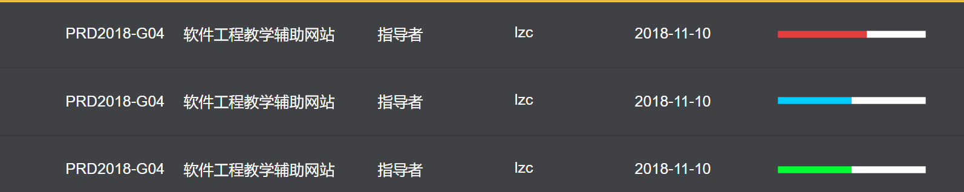

点击项目评价



选择下载

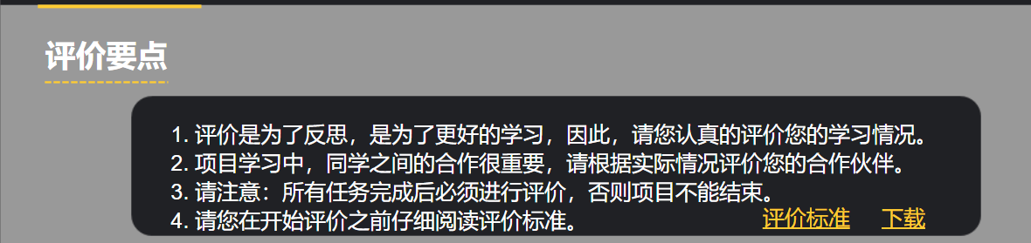

## 4.3管理员功能需求

### 4.3.1管理员登录

|  |  |
| --- | --- |
| ID和名称 | A-1-1,管理员登录 |
| 创建人 | 冯一鸣 |
| 创建时间 | 2018年12月19日 |
| 操作者 | 管理员 |
| 描述 | 管理员输入账号密码进入系统 |
| 触发条件 | 管理员希望进入系统管理网站 |
| 前置条件 | 1.管理员的身份通过认证 |
| 后置条件 | 1.管理员进入网站管理页面 |
| 正常流程 | 1-1.0输入账号密码进入网站  1.管理员打开网站登录页面  2.管理员输入账号，密码  3.点击登录  3.账号密码正确，进入网站管理首页 |
| 可选流程 | 无 |
| 异常 | 1-1.0E1账号密码错误  1.系统提示信息：账号或密码错误  1-1.0E2账号不存在  1.系统提示信息：账号不存在 |
| 输入 | 1-1.0账号，密码，登录页面 |
| 输出 | 1-1.0账号或密码错误，账号不存在，网站管理首页 |
| 业务规则 | BR-A-1账号，密码必须正确，与数据库中数据相匹配 |
| 优先级 | 3.73 |

登录页面



网站管理首页

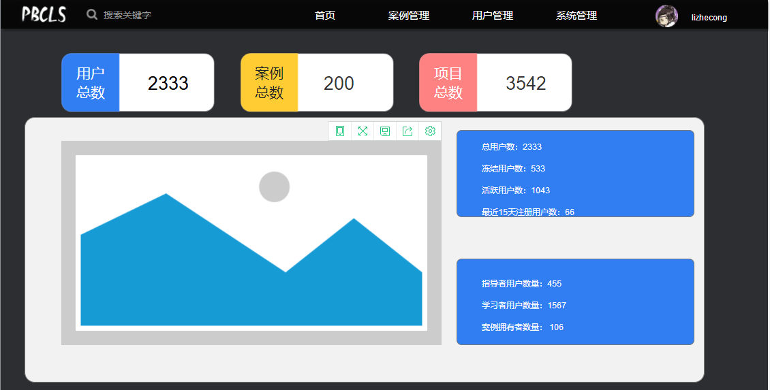

异常界面：

1.系统提示信息：账号或密码错误



1.系统提示信息：账号不存在



对话框图：

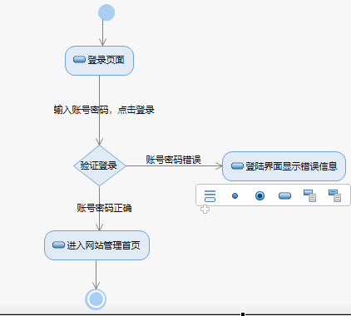

### 4.3.2管理员浏览网站概要

|  |  |
| --- | --- |
| ID和名称 | A-1-2,管理员浏览网站概要 |
| 创建人 | 冯一鸣 |
| 创建时间 | 2018年12月19日 |
| 操作者 | 管理员 |
| 描述 | 管理员输入用户名密码进入网站管理首页，看到关于网站的总体概览 |
| 触发条件 | 管理员希望进入系统网站管理首页查看网站相关信息 |
| 前置条件 | 1.管理员的身份通过认证 |
| 后置条件 | 1.管理员进入网站管理首页 |
| 正常流程 | 1-2.0 管理员浏览网站概要  1.管理员进入网站管理首页  2.点击网站管理首页用户总数按钮  3.显示网站用户总数，冻结用户总数，活跃用户总数，最近15天注册用户数，指导者用户数，学习者用户数，案例拥有者数，案例总数，项目总数 |
| 可选流程 | 1-2.1管理员查看网站案例总数  1.管理员进入网站管理首页  2.点击网站管理首页案例总数按钮  3.显示案例总数，启用案例数，案例申请数，本月新增案例数，计算机类案例数，土木工程类案例数，通信工程案例数，其他案例数  1-2.2管理员查看网站实例总数  1.管理员进入网站管理首页  2.点击网站管理首页项目总数按钮  3.显示实例总数，尚未开始的实例总数，最新创建的实例数，正在进行实例数，已完成实例数，已终止案例数 |
| 异常 | 无 |
| 输入 | 1-2.0点击网站管理首页用户总数按钮  1-2.1点击网站管理首页案例总数按钮  1-2.2点击网站管理首页项目总数按钮 |
| 输出 | 1-2.0.显示网站用户总数，冻结用户总数，活跃用户总数，最近15天注册用户数，指导者用户数，学习者用户数，案例拥有者数，案例总数，项目总数  1-2.1显示案例总数，启用案例数，案例申请数，本月新增案例数，计算机类案例数，土木工程类案例数，通信工程案例数，其他案例数  1-2.2.显示实例总数，尚未开始的实例总数，最新创建的实例数，正在进行实例数，已完成实例数，已终止案例数 |
| 业务规则 | 无 |
| 优先级 | 1.32 |

网站管理首页

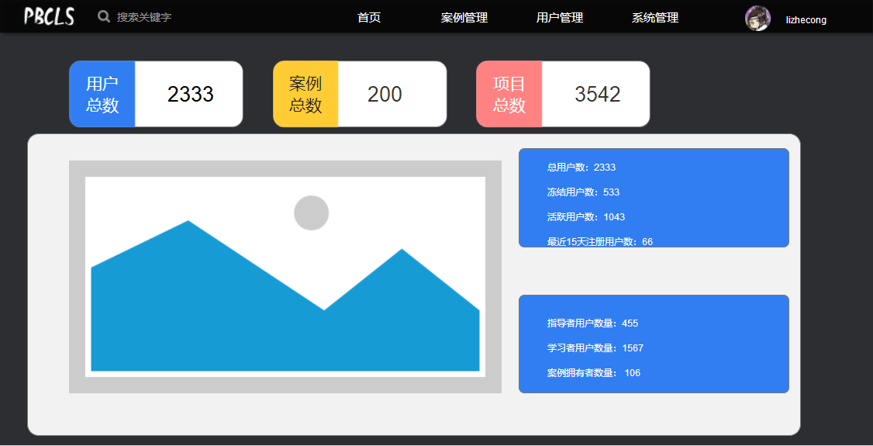

网站管理首页用户总数按钮

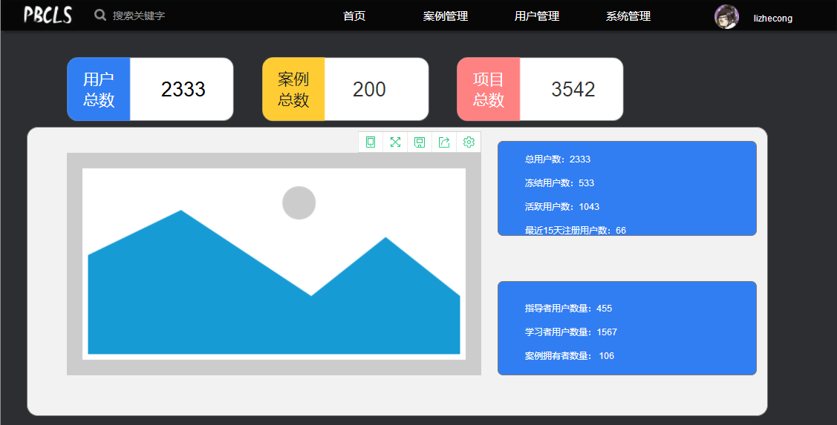

网站管理首页案例总数按钮

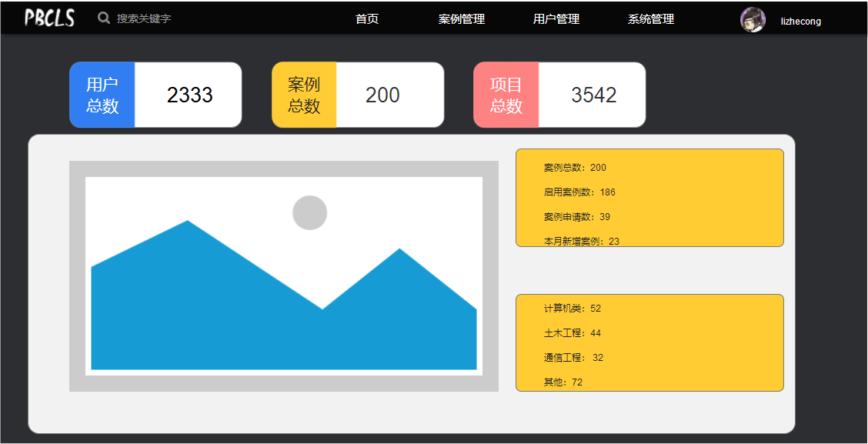

网站管理首页项目总数按钮

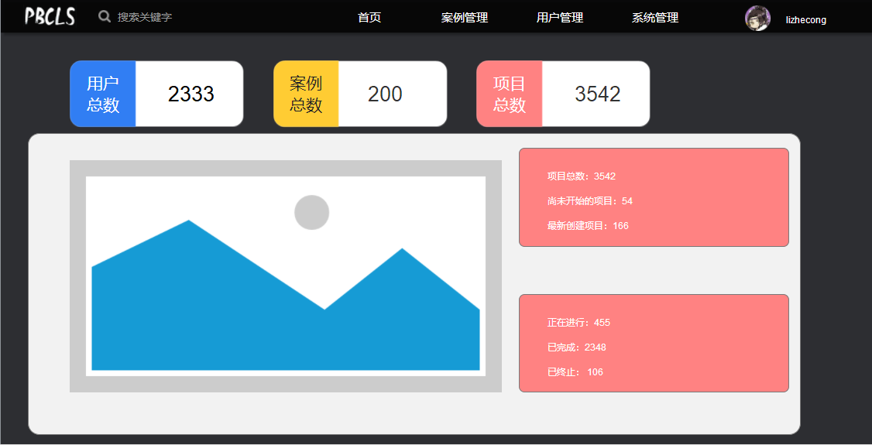

对话框图：

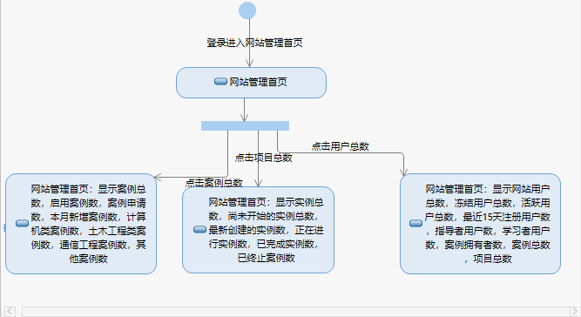

### 4.3.3管理员查找用户

|  |  |
| --- | --- |
| ID和名称 | A-2-1 查找用户 |
| 创建人 | 冯一鸣 |
| 创建时间 | 2018年12月19日 |
| 操作者 | 管理员 |
| 描述 | 管理员通过用户名查找指定的用户 |
| 触发条件 | 管理员希望查看某个用户的信息或者管理员希望对某个指定用户进行操作 |
| 前置条件 | 1.管理员身份得到认证 |
| 后置条件 | 1.管理员进入指定用户的信息界面 |
| 正常流程 | 2-1.0管理员按照组合条件来查询  1.点击用户管理页面用户列表按钮  2.管理员输入模糊查询条件  3.管理员根据下拉列表，选择学生，教师，案例拥有者，管理员  4.管理员选择下拉列表，选择已激活，审核中，已冻结  5.管理员根据下拉列表选择最早的注册时间  6.管理员根据下拉列表选择最晚的注册时间  7.网站显示这些条件下该用户所有信息，如无查询结果，则显示：无法找到相应用户 |
| 可选流程 | 无 |
| 异常 | 无 |
| 输入 | 2-1.0模糊查询条件，用户类型，最早和最晚注册时间 |
| 输出 | 2-1.0指定条件的用户信息（包括用户id，用户名，邮箱，注册时间，用户类型，状态） |
| 业务规则 | 无 |
| 优先级 | 1.10 |

用户管理页面用户列表按钮

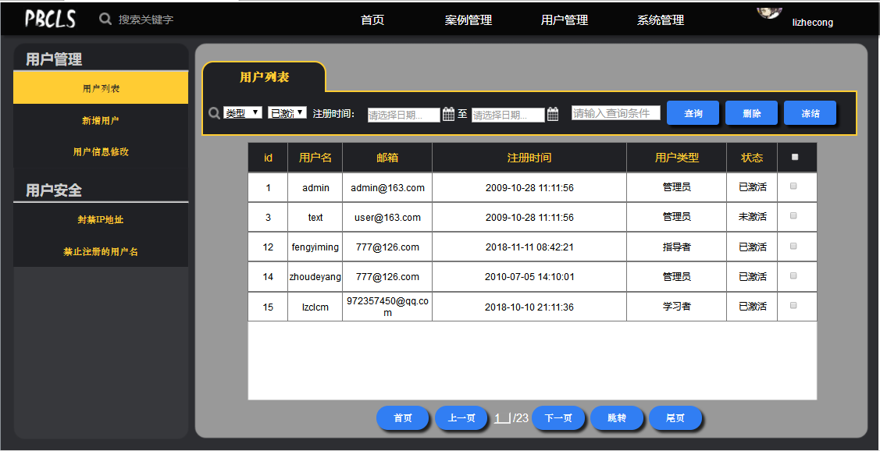

无法找到相应用户：

暂无界面

对话框图

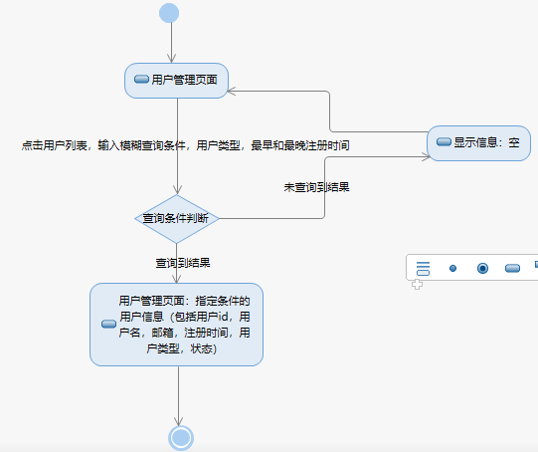

### 4.3.4管理员删除用户

|  |  |
| --- | --- |
| ID和名称 | A-2-2删除用户 |
| 创建人 | 冯一鸣 |
| 创建时间 | 2018年12月19日 |
| 操作者 | 管理员 |
| 描述 | 管理员希望删除指定用户 |
| 触发条件 | 管理员表示他删除某些指定的用户 |
| 前置条件 | 1.管理员身份得到认证  2.管理员查询到指定用户  3.管理员选择指定用户 |
| 后置条件 | 1.系统删除指定数据  2.系统更新数据 |
| 正常流程 | 2-2.0管理员删除用户  1.管理员按照指定条件，查找相关用户（见A-2-1 查找用户）  2.管理员选择相应的用户，在用户管理界面的选择框内打上勾，点击删除  3.管理员点击提示框确认按钮  4.提示删除成功 |
| 可选流程 | 2-2.1管理员取消删除用户  1.管理员按照指定条件，查找相关用户（见A-2-1 查找用户）  2.管理员选择相应的用户，在用户管理界面的选择框内打上勾，点击删除  3.管理员点击提示框取消按钮  4.提示已取消操作 |
| 异常 | 2-2.0E1未选择用户  系统提示错误信息：未选择相应的用户 |
| 输入 | 2-2.0用户 |
| 输出 | 2-2.0是否确认删除，删除成功  2-2.1是否确认删除，已取消操作 |
| 业务规则 | BR-A-2点击删除前必须选择用户 |
| 优先级 |  |

用户管理界面

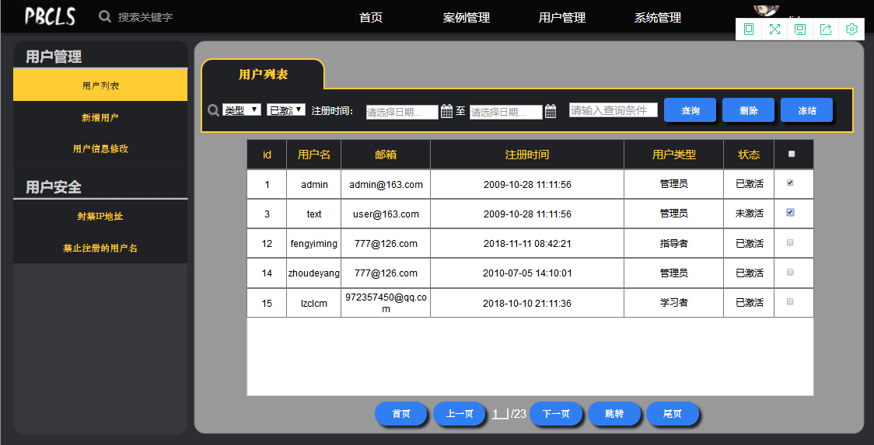

提示框确认按钮

暂无界面

提示框取消按钮

暂无界面

删除成功

暂无界面

已取消操作

暂无界面

未选择相应的用户

暂无界面

对话框图

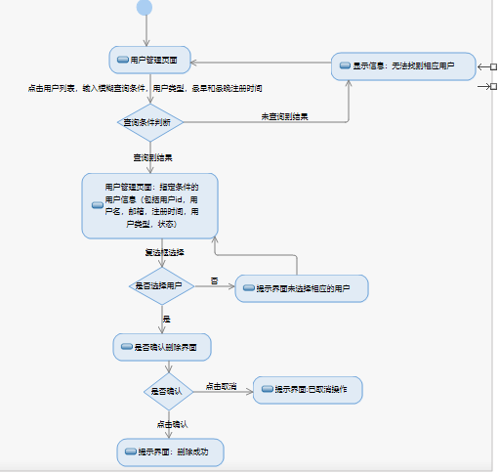

### 4.3.5管理员修改用户信息

|  |  |
| --- | --- |
| ID和名称 | A-2-3修改用户信息 |
| 创建人 | 冯一鸣 |
| 创建时间 | 2018年12月19日 |
| 操作者 | 管理员 |
| 描述 | 管理员希望修改某个指定用户的信息 |
| 触发条件 | 管理员表示他需要对某个用户权限进行修改 |
| 前置条件 | 1.管理员身份得到认证  2.管理员查询到指定用户 |
| 后置条件 | 1.管理员进入指定用户的信息界面  2.系统显示该用户的所有信息 |
| 正常流程 | 2-3.0管理员修改用户信息  1.管理员根据条件查找到指定用户（见A-2-1）  2.管理员点击用户名进入用户信息界面  3.管理员编辑用户的邮箱，身份证号码，真实姓名，头像信息  4.点击用户信息界面修改按钮  5.返回用户列表界面 |
| 可选流程 | 2-3.1修改用户类型  1.点击用户信息界面其他方案按钮  2.查看申请列表界面  3.点击同意按钮  4.返回用户信息界面  2-3.2修改用户类型  1.点击用户信息界面其他方案按钮  2.查看申请列表界面  3.点击拒绝按钮  4.输入拒绝理由  5.点击提示框确定  6.返回用户信息界面 |
| 异常 | 2-3.0E1邮箱格式不正确  1.系统提示信息：邮箱格式不正确  2-3.0E2身份证号码不是18位  1.系统提示信息：身份证号码长度不正确  2-3.0E3真实姓名为空  1.系统提示信息：真实姓名不为空 |
| 输入 | 2-3.0邮箱，身份证号码，真实姓名，头像信息  2-3.2拒绝理由 |
| 输出 | 2-3.0用户列表界面，邮箱格式不正确，身份证号码长度不正确，真实姓名不为空 |
| 业务规则 | BR-A-3用户名长度在6-12位字符之间且不重名，密码长度在6-20位之间，邮箱格式中必须有符号“@”，身份证号码18位，真实姓名不为空 |
| 优先级 | 0.56 |

用户信息界面/用户信息修改按钮

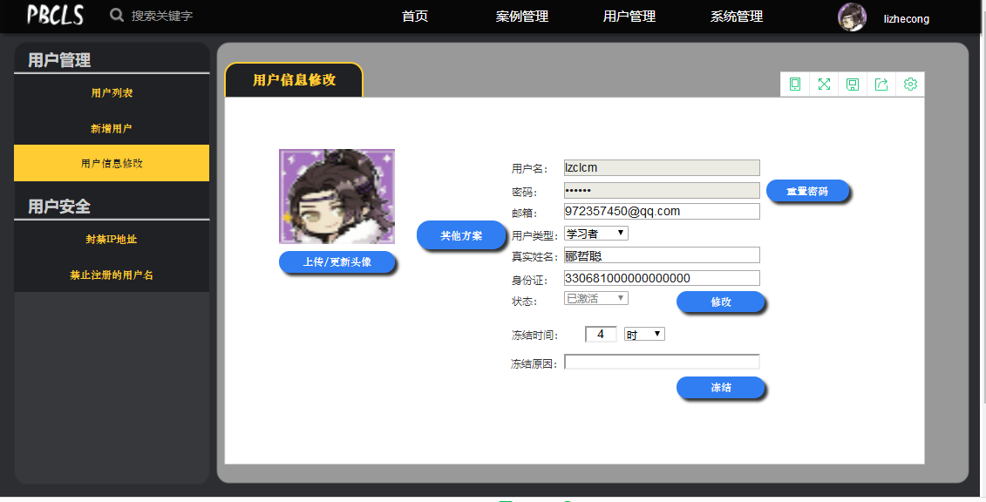

用户列表界面



用户申请列表

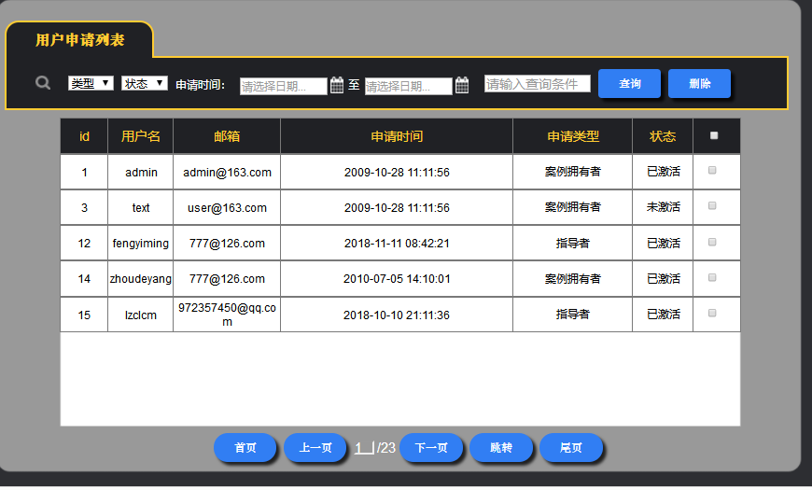

同意/拒绝按钮

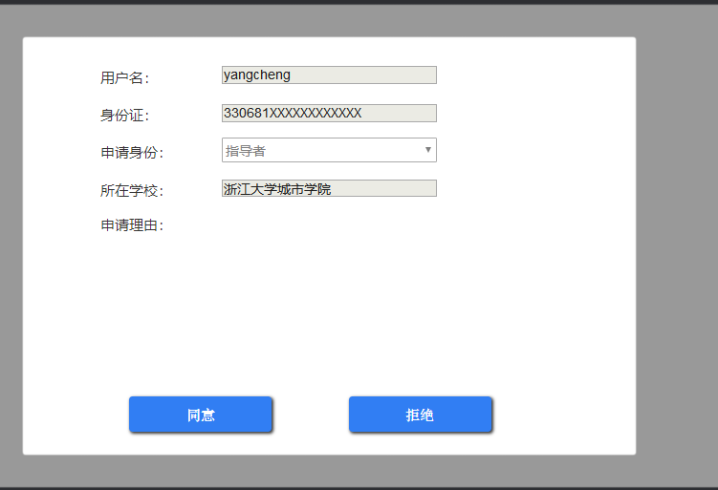

拒绝理由：

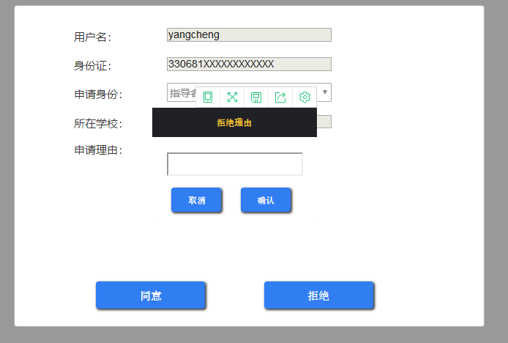

对话框图

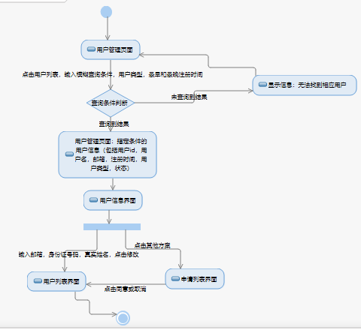

时序图：

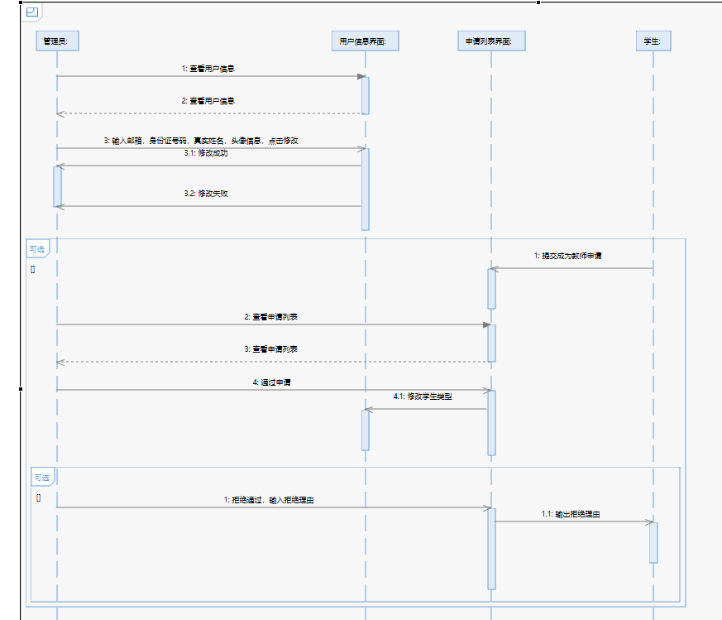

### 4.3.6管理员新增用户

|  |  |
| --- | --- |
| ID和名称 | A-2-4,新增用户 |
| 创建人 | 冯一鸣 |
| 创建时间 | 2018年12月19日 |
| 操作者 | 管理员 |
| 描述 | 管理员希望增加用户 |
| 触发条件 | 管理员表示他希望增加一些用户 |
| 前置条件 | 1.管理员身份得到认证 |
| 后置条件 | 1.将新增用户信息输入到系统中 |
| 正常流程 | 2-4.0管理员新增用户  1.管理员点击新增用户按钮  2.填写用户名，密码，确认密码，真实姓名，邮箱，邮箱验证码，身份证号码的信息  3点击确认按钮 |
| 可选流程 | 无 |
| 异常 | 2-4.0E1用户名存在  1.系统提示信息：用户名已存在  2-4.0E2用户名长度不在6-12位字符之间  1系统提示信息：用户名不符合规范  2-4.0E3用户名为空  1.系统提示信息：用户名不能为空  2-4.0E4密码长度小于6位  1.系统提示信息：密码长度小于6位  2-4.0E5密码长度大于20位  1. 系统提示信息：密码长度大于20位  2-4.0E6密码与确认密码不一致  1.系统提示信息：两次密码不一致  2-4.0E7邮箱格式错误  1.系统提示信息：邮箱格式不正确  2-4.0E8身份证号码长度不是18位  1.系统提示信息：身份证号码长度不正确  2-4.0E9用户名包含敏感词汇  1.系统提示信息：用户名包含敏感词汇  2-4.0E10真实姓名为空  1.系统提示信息：真实姓名不能为空 |
| 输入 | 2-4.0用户名，密码，确认密码，真实姓名，邮箱，邮箱验证码，身份证信息 |
| 输出 | 2-4.0用户名不能为空，密码长度小于6位，密码长度大于20位，两次密码不一致，邮箱格式不正确，身份证号码长度不正确，用户名包含敏感词汇，真实姓名不能为空，用户名已存在，用户名不符合规范 |
| 业务规则 | BR-A-3用户名长度在6-12位字符之间且不重名，密码长度在6-20位之间，邮箱格式中必须有符号“@”，身份证号码18位，真实姓名不为空 |
| 优先级 | 0.41 |

确认按钮

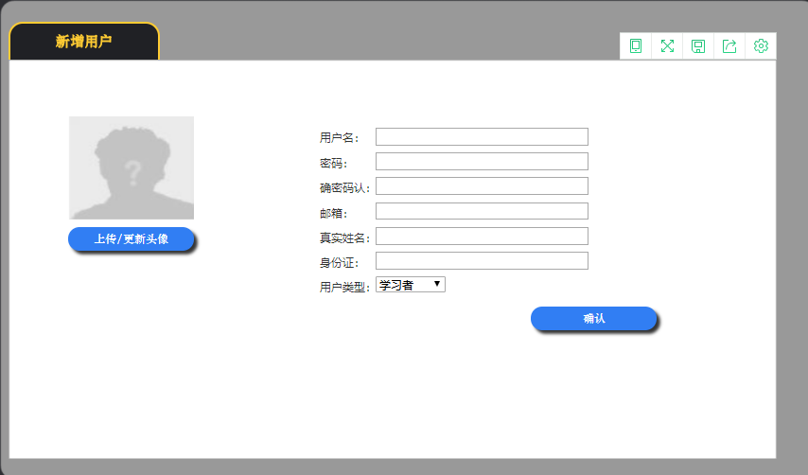

新增用户按钮



对话框图：

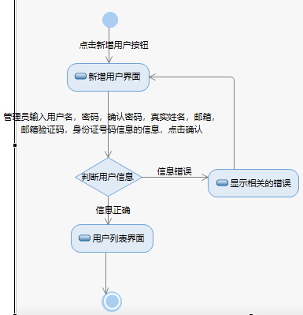

### 4.3.7管理员封禁IP地址

|  |  |
| --- | --- |
| ID和名称 | A-2-5封禁IP地址 |
| 创建人 | 冯一鸣 |
| 创建时间 | 2018年12月19日 |
| 操作者 | 管理员 |
| 描述 | 管理员希望封禁指定IP地址 |
| 触发条件 | 管理员表示他希望封禁某些指定的用户IP地址 |
| 前置条件 | 1.管理员身份得到认证 |
| 后置条件 | 1.将封禁IP地址记录到数据库中 |
| 正常流程 | 2.5.0管理员封禁IP地址  1.管理员点击封禁IP地址按钮  2.管理员输入需要封禁IP地址  3.选择封禁的期限  4.填写封禁的原因  5.点击冻结按钮  6.返回封禁IP历史界面 |
| 可选流程 | 无 |
| 异常 | 2-5.0E1封禁原因为空  1.系统提示信息：封禁原因不能为空  2-5.0E2封禁期限为0  1.系统提示信息：封禁期限不能为空  2-5.0E3IP地址为空  1.系统提示信息：IP地址不能为空 |
| 输入 | 2-5.0封禁IP地址，封禁期限，封禁原因 |
| 输出 | 2-5.0封禁IP历史界面，封禁原因不能为空，封禁期限不能为空，IP地址不能为空 |
| 业务规则 | BE-A-4封禁原因不能为空，封禁期限不能为空，IP地址不能为空 |
| 优先级 | 0.62 |

封禁IP地址按钮/冻结按钮

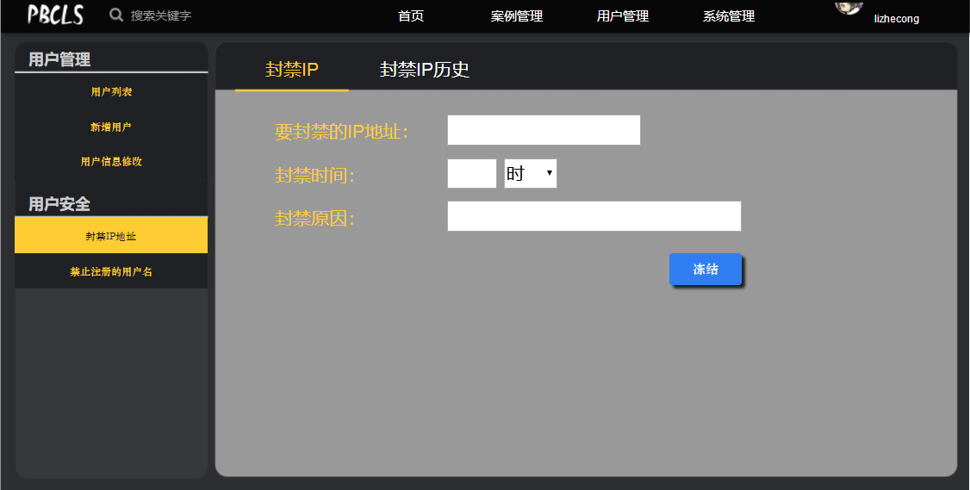

封禁IP历史界面

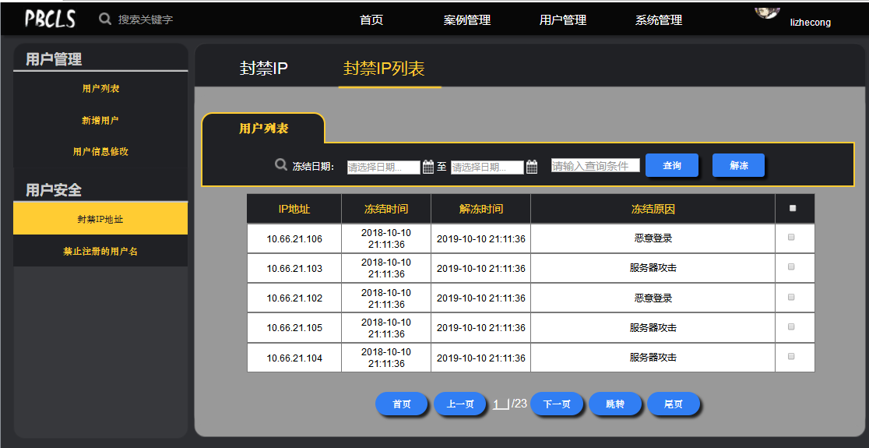

封禁原因不能为空

暂无界面

封禁期限不能为空

暂无界面

IP地址不能为空

暂无界面

对话框图

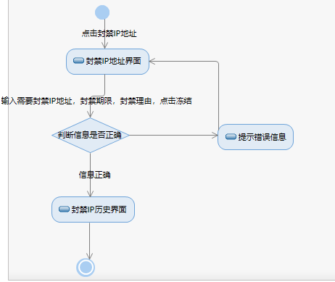

### 4.3.8管理员解封IP地址

|  |  |
| --- | --- |
| ID和名称 | A-2-6解封IP地址 |
| 创建人 | 冯一鸣 |
| 创建时间 | 2018年12月19日 |
| 操作者 | 管理员 |
| 描述 | 管理员希望解封指定IP地址 |
| 触发条件 | 管理员表示他希望解封某些指定的用户IP地址 |
| 前置条件 | 1.管理员身份得到认证 |
| 后置条件 | 1.将解封IP地址从数据库中封禁列表中移除 |
| 正常流程 | 2-6.0管理员解封IP地址  1.点击封禁IP历史按钮  2.管理员通过复选框选择需要解封的IP地址  3.点击解冻按钮  4.返回封禁IP历史界面 |
| 可选流程 | 无 |
| 异常 | 2-6.0E1不选择解封的Ip地址  系统提示错误信息：未选择解封的IP地址 |
| 输入 | 2-6.0封禁的IP地址 |
| 输出 | 2-6.0封禁IP历史界面，未选择解封的IP地址 |
| 业务规则 | BR-A-5解冻必须选择封禁的IP |
| 优先级 | 0.69 |

解冻按钮/封禁IP列表界面

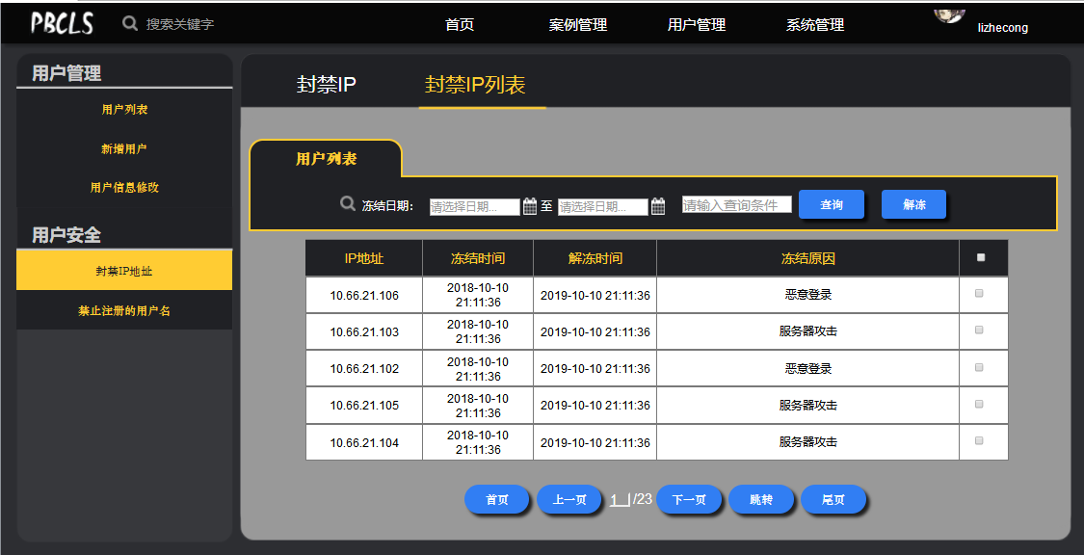

封禁IP历史按钮

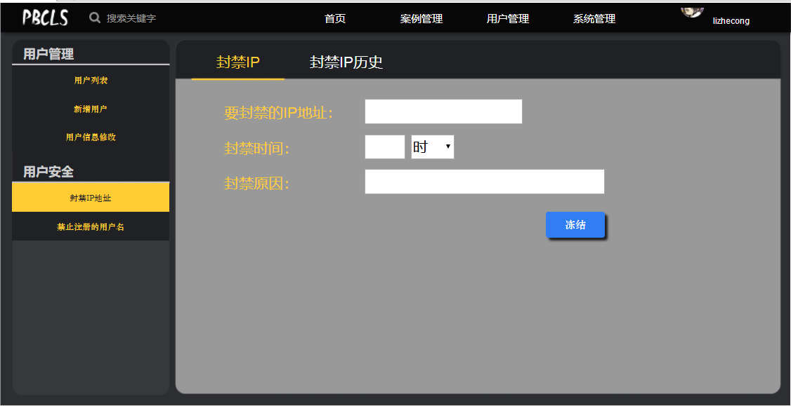

未选择解封的IP地址

暂无界面

对话框图

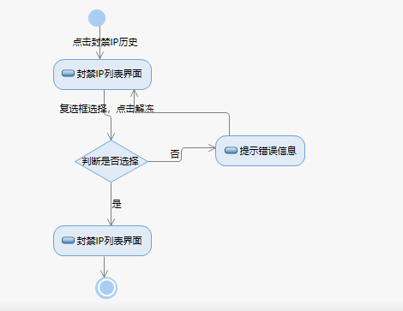

### 4.3.9管理员封禁注册的用户名

|  |  |
| --- | --- |
| ID和名称 | A-2-7封禁注册的用户名 |
| 创建人 | 冯一鸣 |
| 创建时间 | 2018年12月19日 |
| 操作者 | 管理员 |
| 描述 | 管理员希望指定注册的用户名 |
| 触发条件 | 管理员表示他希望封禁某些指定的注册用户名 |
| 前置条件 | 1.管理员身份得到认证 |
| 后置条件 | 1.将封禁注册的用户名记录到数据库中 |
| 正常流程 | 2-7.0管理员封禁注册的用户名  1.管理员点击禁止注册的用户名按钮  2.管理员输入需要封禁注册的用户名  3.选择封禁的期限  4.填写封禁的原因  5.点击冻结按钮  6.返回禁止用户名列表 |
| 可选流程 | 无 |
| 异常 | 2-7.0E1封禁原因不能为空  1.系统提示信息：封禁原因不能为空  2-7.0E2封禁期限不能全为0  1.系统提示信息：封禁期限不能为空  2-7.0E3封禁注册的用户名为空  1.系统提示信息：封禁注册的用户名不能为空 |
| 输入 | 2-7.0封禁注册的用户名，封禁的期限，封禁的原因 |
| 输出 | 2-7.0禁止用户名列表，封禁原因不能为空  封禁期限不能为空，封禁注册的用户名为空 |
| 业务规则 | BR-A-6封禁原因不能为空  封禁期限不能为空，封禁注册的用户名不能为空 |
| 优先级 | 0.59 |

禁止注册的用户名按钮/冻结按钮

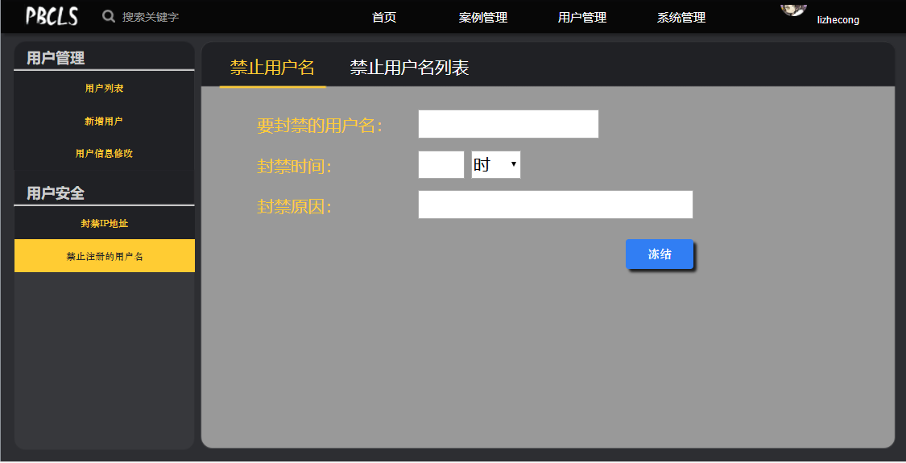

禁止用户名列表

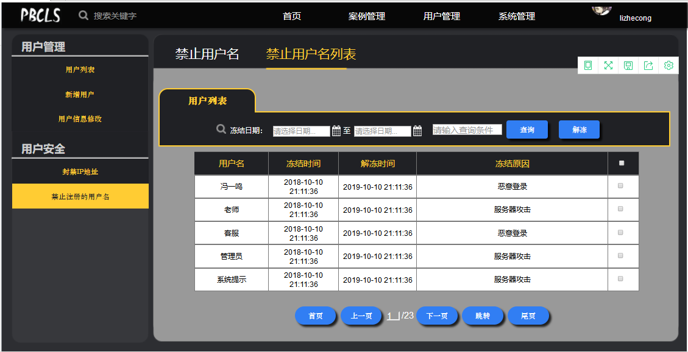

封禁原因不能为空/封禁期限不能为空/封禁注册的用户名不能为空

暂无界面

### 4.3.10管理员冻结用户

|  |  |
| --- | --- |
| ID和名称 | A-2-8冻结用户 |
| 创建人 | 冯一鸣 |
| 创建时间 | 2018年12月19日 |
| 操作者 | 管理员 |
| 描述 | 管理员希望冻结指定用户 |
| 触发条件 | 管理员表示他希望冻结某些指定的用户 |
| 前置条件 | 1.管理员身份得到认证  2.显示用户列表  3.管理员选择指定用户 |
| 后置条件 | 1.更新用户状态，存储到系统中 |
| 正常流程 | 2-8.0管理员冻结用户  1.管理员查找到指定的用户（见A-2-1）  2.管理员通过复选框选择相应的用户  3.管理员点击冻结按钮  4.管理员填写冻结理由  5.管理员填写冻结期限  6.点击确认  7.返回用户列表界面 |
| 可选流程 | 2-8.1管理员冻结用户  1.管理员查找到指定的用户（见A-2-1）  2.管理员通过复选框选择相应的用户  3.管理员点击冻结按钮  4.点击取消  5.返回用户列表界面 |
| 异常 | 2-8.0E1冻结原因为空  1.系统提示信息：冻结原因不能为空  2-8.0E2冻结期限为空  1.系统提示信息：冻结期限不能为空  2-8.0E3冻结用户为空  1.系统提示信息：冻结用户不能为空 |
| 输入 | 2-8.0冻结理由，冻结期限 |
| 输出 | 2-8.0冻结原因不能为空，冻结期限不能为空，冻结用户不能为空  2-8.1用户列表界面 |
| 业务规则 | BR-A-7冻结原因不能为空，冻结期限不能为空，冻结用户不能为空 |
| 优先级 | 0.49 |

确认/取消按钮

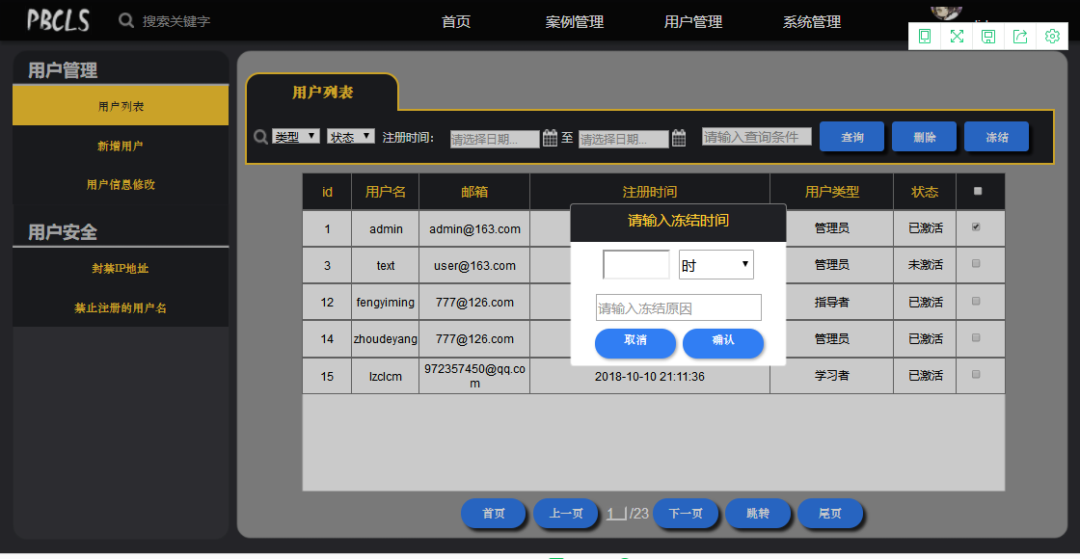

用户列表界面/冻结按钮

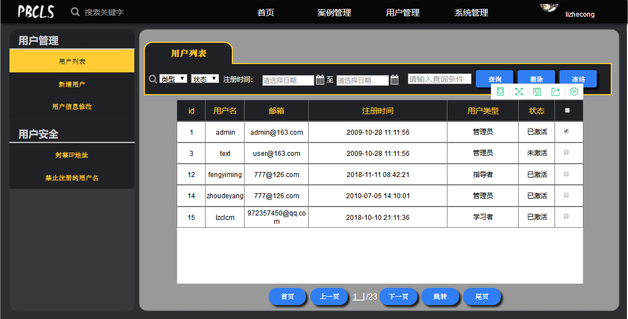

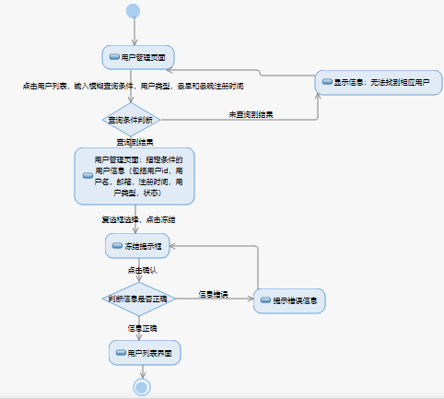

### 4.3.11管理员解冻用户

|  |  |
| --- | --- |
| ID和名称 | A-2-9解冻用户 |
| 创建人 | 冯一鸣 |
| 创建时间 | 2018年12月19日 |
| 操作者 | 管理员 |
| 描述 | 管理员希望解冻指定用户 |
| 触发条件 | 管理员表示他希望解冻某些指定的用户 |
| 前置条件 | 1.管理员身份得到认证  2.显示用户列表  3.管理员选择指定用户 |
| 后置条件 | 1.更新用户状态，存储到系统中 |
| 正常流程 | 2-8.0管理员冻结用户  1.管理员查找到指定的用户（见A-2-1）  2.管理员通过复选框选择相应的用户  3.管理员点击激活按钮  4.返回用户信息列表 |
| 可选流程 | 无 |
| 异常 | 2-8.0E1未选择用户  1.解冻用户不能为空 |
| 输入 | 2-8.0冻结的用户 |
| 输出 | 2-8.0用户信息列表，解冻用户不能为空 |
| 业务规则 | BR-A-8解冻用户不能为空 |
| 优先级 | 0.88 |

激活按钮/用户信息列表

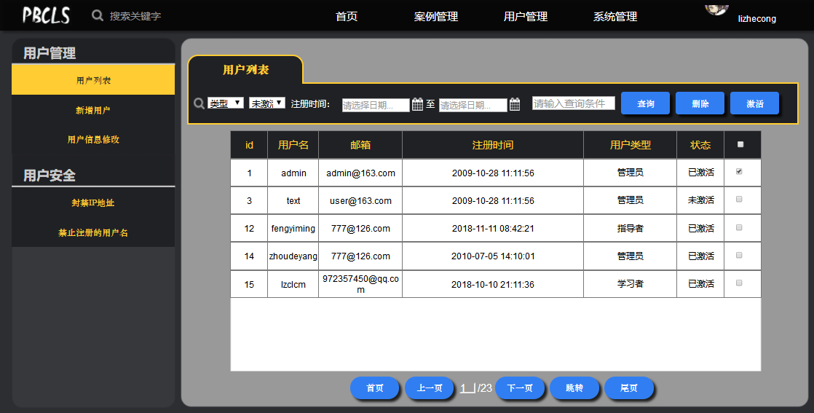

对话框图

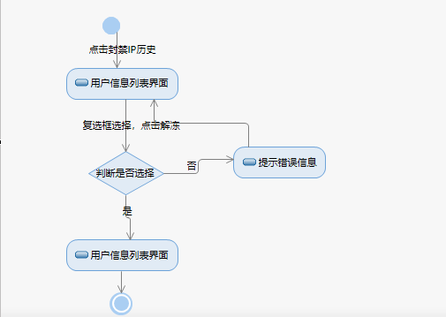

### 4.3.12管理员查看用户信息

|  |  |
| --- | --- |
| ID和名称 | A-2-10查看用户信息 |
| 创建人 | 冯一鸣 |
| 创建时间 | 2018年12月19日 |
| 操作者 | 管理员 |
| 描述 | 管理员希望查看指定用户信息 |
| 触发条件 | 管理员表示他希望查看某些指定的用户信息 |
| 前置条件 | 1.管理员身份得到认证  2.管理员查询到指定用户  3.管理员选择指定用户 |
| 后置条件 | 1.系统显示用户的信息 |
| 正常流程 | 2.10.0管理员查看用户信息  1.管理员按照指定条件，查找相关用户（见A-2-1）  2.管理员点击用户名，显示用户具体信息界面 |
| 可选流程 | 无 |
| 异常 | 无 |
| 输入 | 2-10.0用户名 |
| 输出 | 2-10.用户具体信息界面0 |
| 业务规则 | 无 |
| 优先级 | 0.92 |

用户名

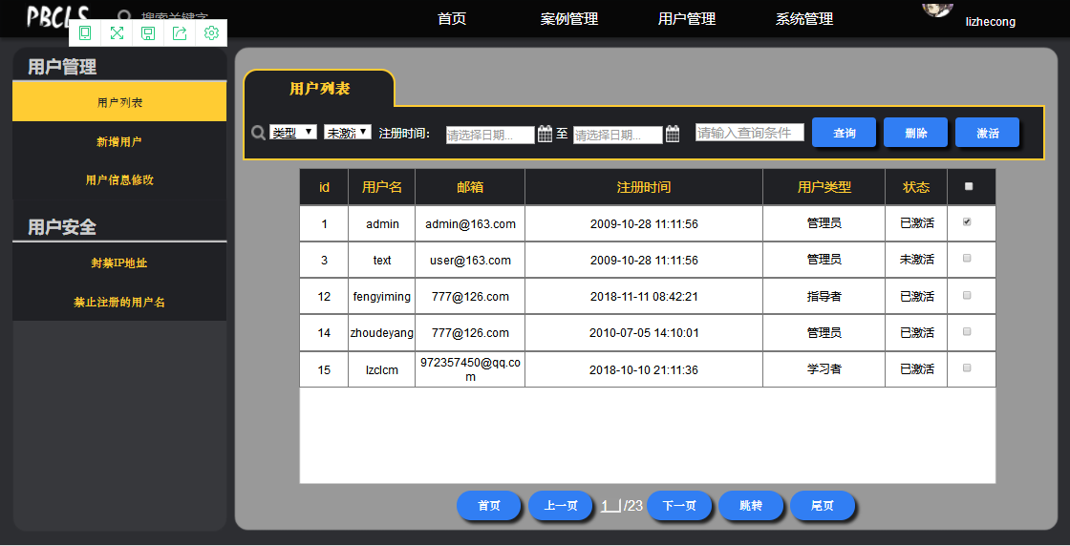

用户具体信息界面

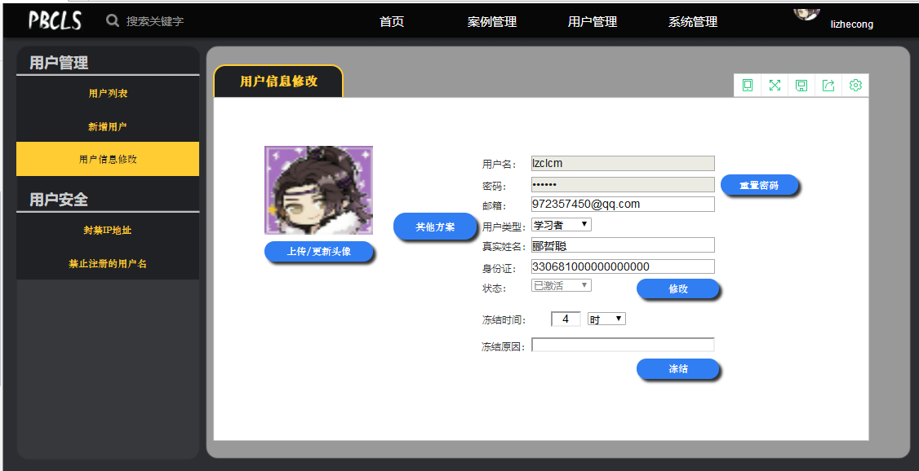

对话框图

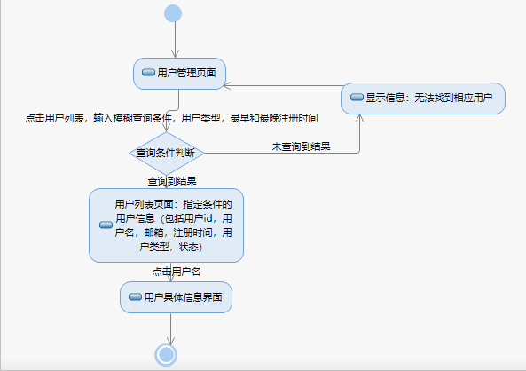

### 4.3.13管理员重置密码

|  |  |
| --- | --- |
| ID和名称 | A-2-11重置密码 |
| 创建人 | 冯一鸣 |
| 创建时间 | 2018年12月19日 |
| 操作者 | 管理员 |
| 描述 | 管理员希望重置指定用户的密码 |
| 触发条件 | 管理员表示他希望重置指定用户的密码 |
| 前置条件 | 1.管理员身份得到认证  2.管理员查询到指定用户  3.管理员选择指定用户 |
| 后置条件 | 1.系统修改指定用户的密码并存储到数据库 |
| 正常流程 | 2-11.0管理员查看用户信息  1.查看具体的用户信息（见A-2-10）  2.管理员点击重置密码按钮  3.显示提示信息：重置成功 |
| 可选流程 | 无 |
| 异常 | 无 |
| 输入 | 2-11.0具体用户 |
| 输出 | 2-11.0重置成功 |
| 业务规则 | 无 |
| 优先级 | 1.10 |

重置密码按钮

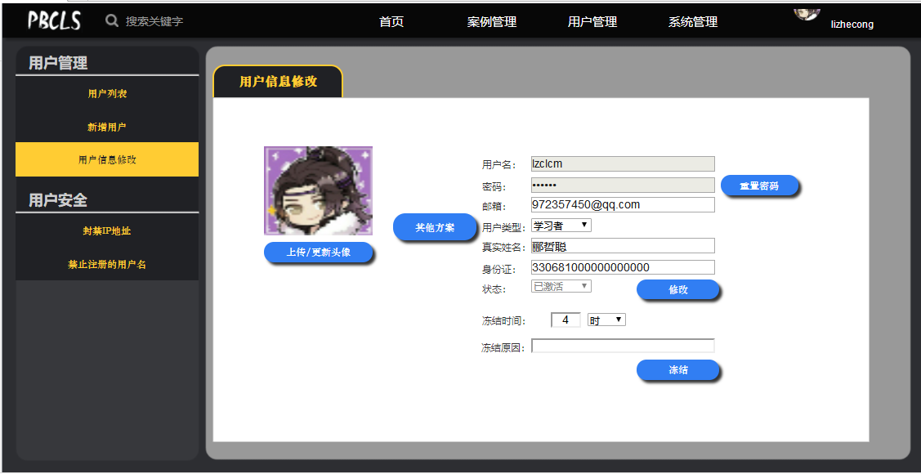

对话框图

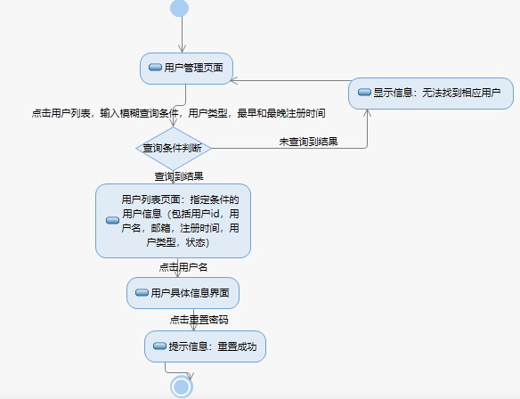

### 4.3.14管理员解封注册用户名

|  |  |
| --- | --- |
| ID和名称 | A-2-12解封注册用户名 |
| 创建人 | 冯一鸣 |
| 创建时间 | 2018年12月19日 |
| 操作者 | 管理员 |
| 描述 | 管理员希望解封指定注册的用户名 |
| 触发条件 | 管理员表示他希望封禁某些指定的注册用户名 |
| 前置条件 | 1.管理员身份得到认证 |
| 后置条件 | 1.将解封注册的用户名记录到数据库中 |
| 正常流程 | 2-12.0管理员解封注册的用户名  1.点击禁止用户名列表  1.管理员通过复选框选择需要解封的注册用户名  2.点击解冻按钮  3.返回禁止用户名列表 |
| 可选流程 | 无 |
| 异常 | 2-12.0E1不选择解封的注册用户名  系统提示错误信息：未选择解封的注册用户名 |
| 输入 | 2-12.0禁止用户名 |
| 输出 | 2-12.0禁止用户名列表 |
| 业务规则 | BR-A-9必须选择解封的用户名 |
| 优先级 | 1.10 |

禁止用户名列表/解冻按钮

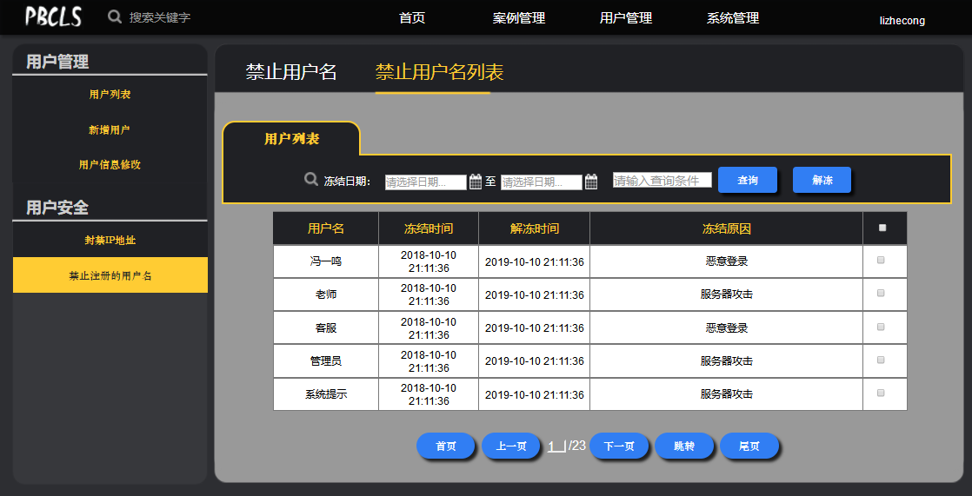

对话框图

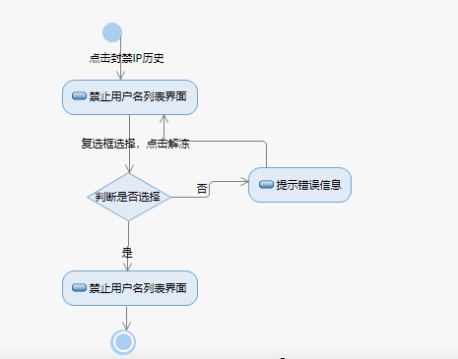

### 4.3.15管理员查询封禁的IP地址

|  |  |
| --- | --- |
| ID和名称 | A-2-13查询封禁的IP地址 |
| 创建人 | 冯一鸣 |
| 创建时间 | 2018年12月19日 |
| 操作者 | 管理员 |
| 描述 | 管理员表示他希望先查询封禁的IP地址并且之后解封某些指定的用户IP地址 |
| 触发条件 | 管理员表示他希望先查询封禁的IP地址并且之后解封某些指定的用户IP地址 |
| 前置条件 | 1.管理员身份得到认证 |
| 后置条件 | 1.显示指定条件下的封禁的IP地址 |
| 正常流程 | 2-13.0查询封禁的IP地址  1.管理员输入最早的封禁日期  2.管理员输入最晚的封禁日期  3.管理员输入模糊查询条件  4.点击查询  5.显示符合组合条件下的被封禁IP地址，如无，显示无法找到相应的封禁Ip地址 |
| 可选流程 | 无 |
| 异常 | 无 |
| 输入 | 2-13.0最早的封禁日期，最晚的封禁日期，模糊查询条件 |
| 输出 | 2-13.0无法找到相应的封禁Ip地址，相应的被封禁的IP地址 |
| 业务规则 | 无 |
| 优先级 | 0.59 |

查询

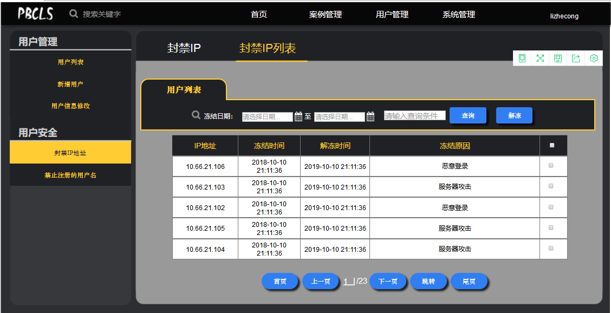

对话框图

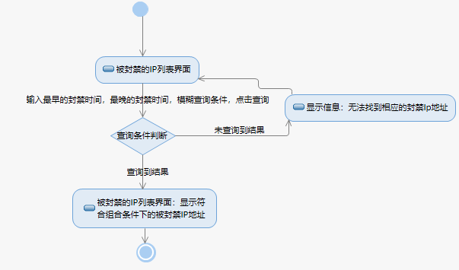

### 4.3.16管理员查询封禁的注册用户名

|  |  |
| --- | --- |
| ID和名称 | A-2-14查询封禁的注册用户名 |
| 创建人 | 冯一鸣 |
| 创建时间 | 2018年12月19日 |
| 操作者 | 管理员 |
| 描述 | 管理员表示他希望先查询封禁的注册用户名并且之后解封某些指定的封禁的注册用户名 |
| 触发条件 | 管理员表示他希望先查询封禁的IP地址并且之后解封某些指定的用户IP地址 |
| 前置条件 | 1.管理员身份得到认证 |
| 后置条件 | 1.显示指定条件下的封禁的注册用户名 |
| 正常流程 | 2-14.0查询封禁的注册用户名  1.管理员输入最早的封禁日期  2.管理员输入最晚的封禁日期  3.管理员输入模糊查询条件  4.点击查询按钮  5.显示符合组合条件下的被封禁的注册用户名，如无，显示无法找到相应的封禁的注册用户名 |
| 可选流程 | 无 |
| 异常 | 无 |
| 输入 | 2-14.0最早的封禁日期，最晚的封禁日期，模糊查询条件 |
| 输出 | 2-14.0符合组合条件下的被封禁的注册用户名，无法找到相应的封禁的注册用户名 |
| 业务规则 | 无 |
| 优先级 | 0.59 |

查询按钮

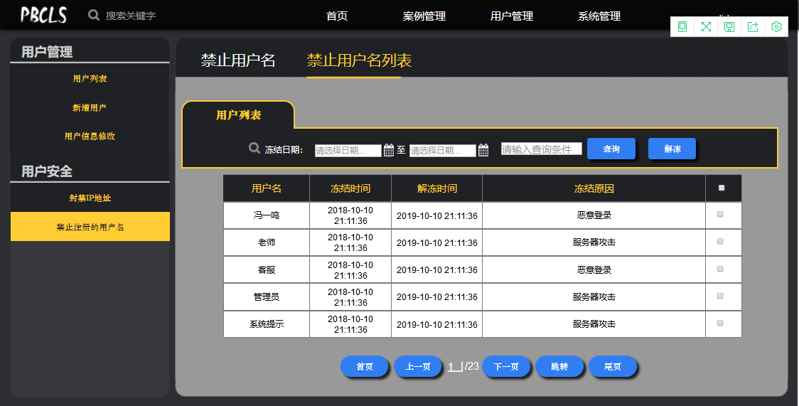

对话框图

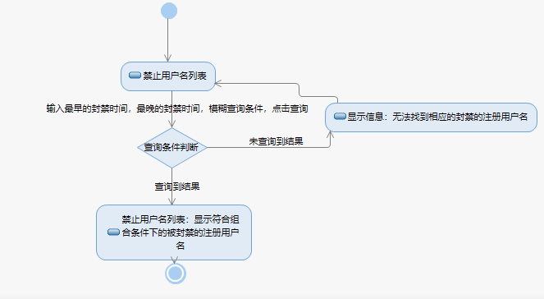

### 4.3.17管理员查询封禁的用户

|  |  |
| --- | --- |
| ID和名称 | A-2-15查询封禁的用户 |
| 创建人 | 冯一鸣 |
| 创建时间 | 2018年12月19日 |
| 操作者 | 管理员 |
| 描述 | 管理员表示他希望先查询封禁的用户并且之后解封某些指定的封禁的用户 |
| 触发条件 | 管理员表示他希望先查询封禁的用户并且之后解封某些指定的封禁的用户 |
| 前置条件 | 1.管理员身份得到认证 |
| 后置条件 | 1.显示指定条件下的封禁的用户 |
| 正常流程 | 2-15.0查询封禁的注册用户名  1.管理员输入模糊查询条件  2.管理员根据下拉列表，选择学生，教师，案例拥有者，管理员  3.管理员选择下拉列表，未激活  4.管理员根据下拉列表选择最早的注册时间  5.管理员根据下拉列表选择最晚的注册时间  6.点击查询按钮  7.网站显示这些条件下被封禁用户所有信息，如无查询结果，系统提示无法找到相应的被封禁的用户 |
| 可选流程 | 无 |
| 异常 | 无 |
| 输入 | 2-15.0模糊查询条件，用户类型，未激活，最早注册时间，最晚注册时间 |
| 输出 | 2-15.0显示这些条件下被封禁用户所有信息，系统提示无法找到相应的被封禁的用户 |
| 业务规则 | 无 |
| 优先级 | 0.59 |

查询按钮

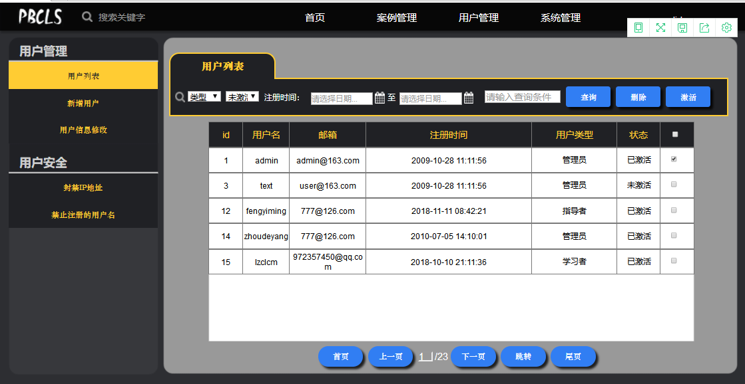

对话框图

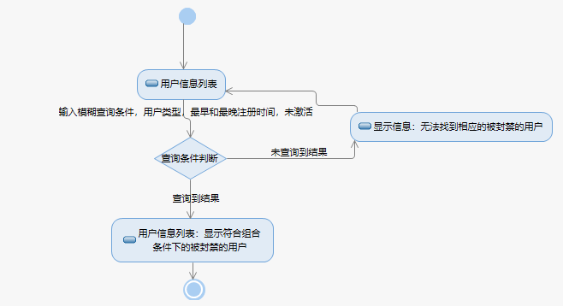

### 4.3.18管理员查找案例

|  |  |
| --- | --- |
| ID和名称 | A-3-1 查找案例 |
| 创建人 | 冯一鸣 |
| 创建时间 | 2018年12月19日 |
| 操作者 | 管理员 |
| 描述 | 管理员通过指定条件查找指定的案例 |
| 触发条件 | 管理员希望查看某个案例的信息或者管理员希望对某个指定案例信息进行操作 |
| 前置条件 | 1.管理员身份得到认证 |
| 后置条件 | 1.管理员进入指定案例的信息界面 |
| 正常流程 | 3-1.0管理员通过组合条件查询案例  1.管理员通过下拉列表选择案例类型：计算机，土木工程，通信工程等等  2.管理员通过下拉列表选择案例状态：已冻结，审核中，已启用  3.管理员通过下拉列表选择最早的案例上传时间  4.管理员通过下拉列表选择最晚的案例上传时间  5.管理员输入案例名称  6.点击查询按钮  7.系统显示相应的案例，如无查询结果：显示无法找到相应案例 |
| 可选流程 | 无 |
| 异常 | 无 |
| 输入 | 3-1.0案例类型，案例状态，案例名称，案例上传时间 |
| 输出 | 3-2.0相应的案例列表，无法找到相应案例 |
| 业务规则 | 无 |
| 优先级 | 0.63 |

查询按钮

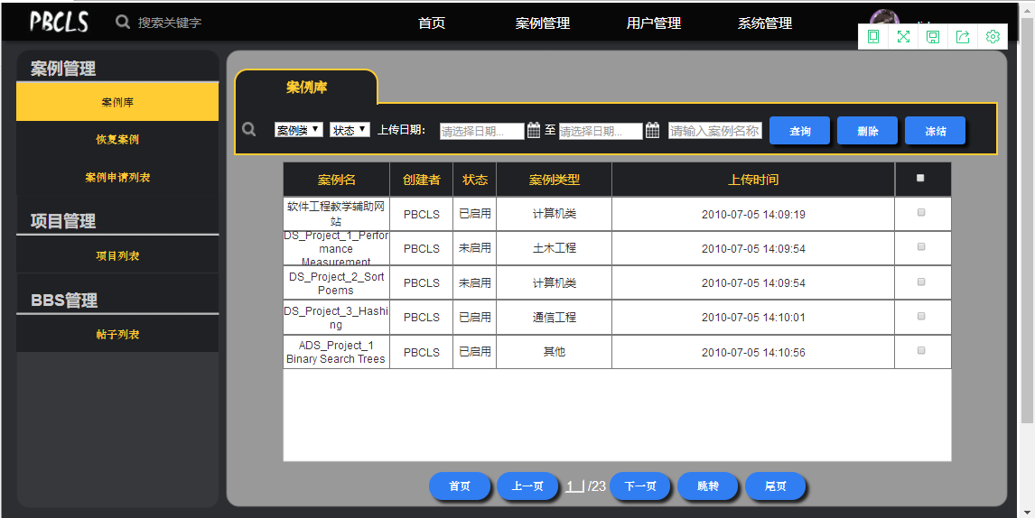

对话框图

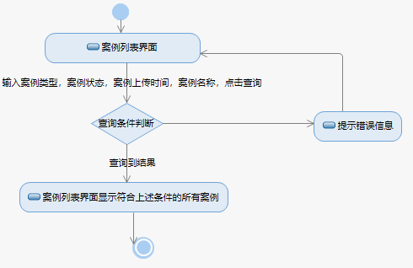

### 4.3.19管理员删除案例

|  |  |
| --- | --- |
| ID和名称 | A-3-2删除案例 |
| 创建人 | 冯一鸣 |
| 创建时间 | 2018年12月19日 |
| 操作者 | 管理员 |
| 描述 | 管理员希望删除指定案例 |
| 触发条件 | 管理员表示他想要删除某些指定的案例 |
| 前置条件 | 1.管理员身份得到认证  2.管理员查询指定的案例  3.管理员选择指定案例 |
| 后置条件 | 1.更新案例列表  2.将更新的数据存储在系统中 |
| 正常流程 | 3-2.0管理员删除案例  1.管理员通过指定条件查找案例（见A-3-1）  2.管理员通过复选框选择需要删除的案例  3.点击删除按钮  4.返回案例列表界面 |
| 可选流程 | 无 |
| 异常 | 3-2.0E1未选择案例  1系统提示错误信息：未选择相应的案例 |
| 输入 | 3-2.0案例 |
| 输出 | 3-2.0案例列表界面，未选择相应的案例 |
| 优先级 | 0.41 |

删除按钮/案例列表界面



对话框图

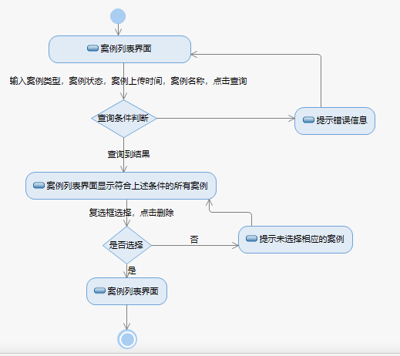

### 4.3.20管理员查看案例信息

|  |  |
| --- | --- |
| ID和名称 | A-3-3查看案例信息 |
| 创建人 | 冯一鸣 |
| 创建时间 | 2018年12月19日 |
| 描述 | 管理员希望查看指定案例信息 |
| 操作者 | 管理员 |
| 触发条件 | 管理员表示他想要查看某些指定的案例信息 |
| 前置条件 | 1.管理员身份得到认证  2.管理员查询指定的案例  3.管理员选择指定案例 |
| 后置条件 | 1.系统显示案例的具体信息 |
| 正常流程 | 3-2.0管理员查看案例信息  1.管理员通过指定条件查找案例（见A-3-1）  2.管理员通过点击相应的案例名称，进入案例具体信息界面，查看案例的具体信息 |
| 可选流程 | 无 |
| 异常 | 无 |
| 输入 | 3-2.0案例 |
| 输出 | 3-2.0案例具体信息界面 |
| 业务规则 | 无 |
| 优先级 | 0.69 |

案例具体信息界面

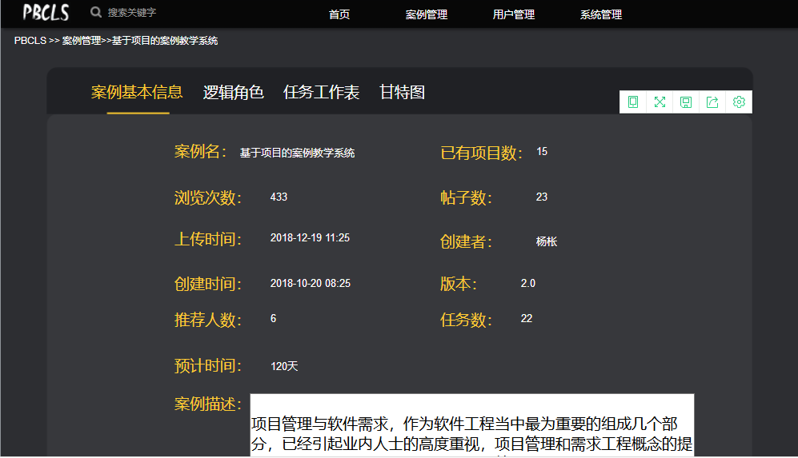

对话框图

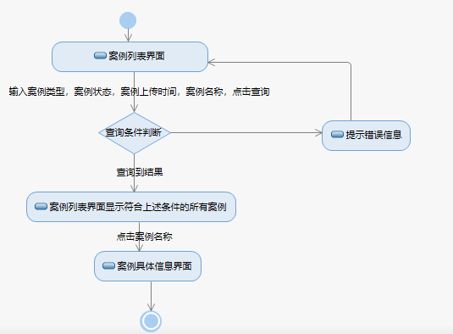

### 4.3.21管理员恢复案例

|  |  |
| --- | --- |
| ID和名称 | A-3-4恢复案例 |
| 创建人 | 冯一鸣 |
| 创建时间 | 2018年12月19日 |
| 操作者 | 管理员 |
| 描述 | 管理员希望恢复指定案例 |
| 触发条件 | 管理员表示他希望恢复某些指定的案例 |
| 前置条件 | 1.管理员身份得到认证  2.管理员查询指定的案例  3.管理员选择指定案例 |
| 后置条件 | 1. 更新相应的数据存储到系统中 |
| 正常流程 | 3-4.0管理员恢复案例  1.管理员点击恢复案例按钮  1.管理员通过指定条件查找案例（见A-3-1）  2.管理员通过复选框选择需要恢复的案例  3.点击恢复按钮  4.返回恢复案例列表 |
| 可选流程 | 无 |
| 异常 | 无 |
| 输入 | 3-4.0案例 |
| 输出 | 3-4.0恢复案例列表 |
| 业务规则 | 无 |
| 优先级 | 0.55 |

恢复案例按钮/恢复按钮/恢复案例列表

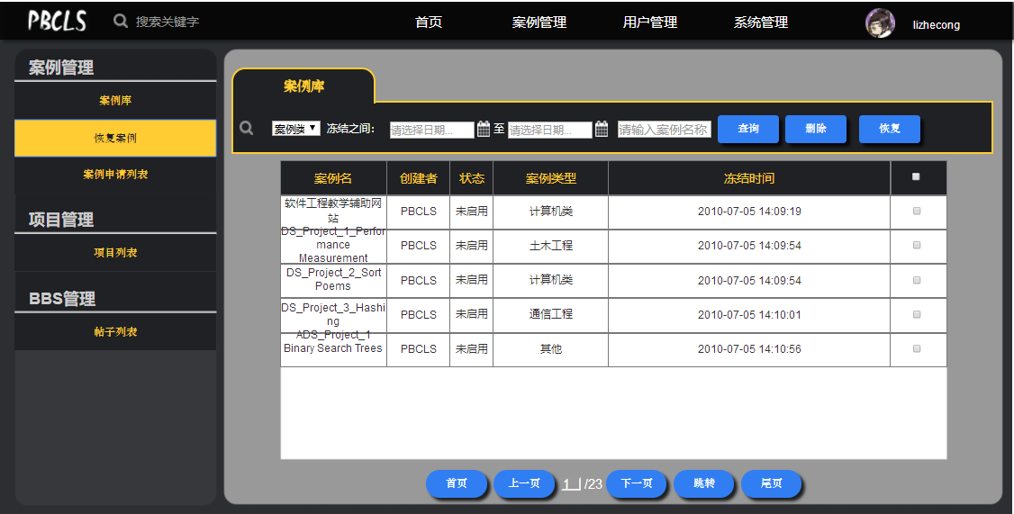

对话框图

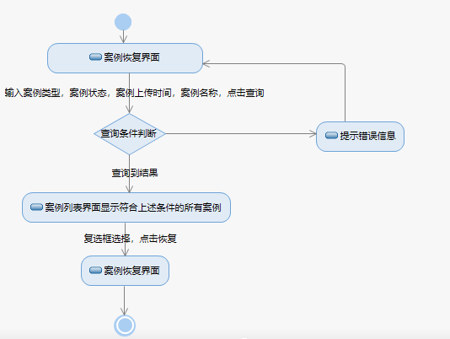

### 4.3.22管理员冻结案例

|  |  |
| --- | --- |
| ID和名称 | A-3.5冻结案例 |
| 创建人 | 冯一鸣 |
| 创建时间 | 2018年12月19日 |
| 操作者 | 管理员 |
| 描述 | 管理员希望冻结案例 |
| 触发条件 | 管理员表示他希望冻结案例 |
| 前置条件 | 1.管理员身份得到认证 |
| 后置条件 | 1.将删除或者冻结的案例名称记录到数据库中 |
| 正常流程 | 3-5.0管理员冻结案例  1.管理员通过指定条件查找案例（见A-3-1）  2.管理员通过复选框选择需要冻结的案例  3.点击冻结按钮  4返回案例列表界面 |
| 可选流程 | 无 |
| 异常 | 3-5.0E1未选择冻结案例  1.系统提示错误信息：未选择冻结案例 |
| 输入 | 3-5.0案例 |
| 输出 | 3-5.0案例列表界面，未选择冻结案例 |
| 业务规则 | BR-A-10冻结案例必须要先选择案例 |
| 优先级 | 0.53 |

案例列表界面/冻结按钮

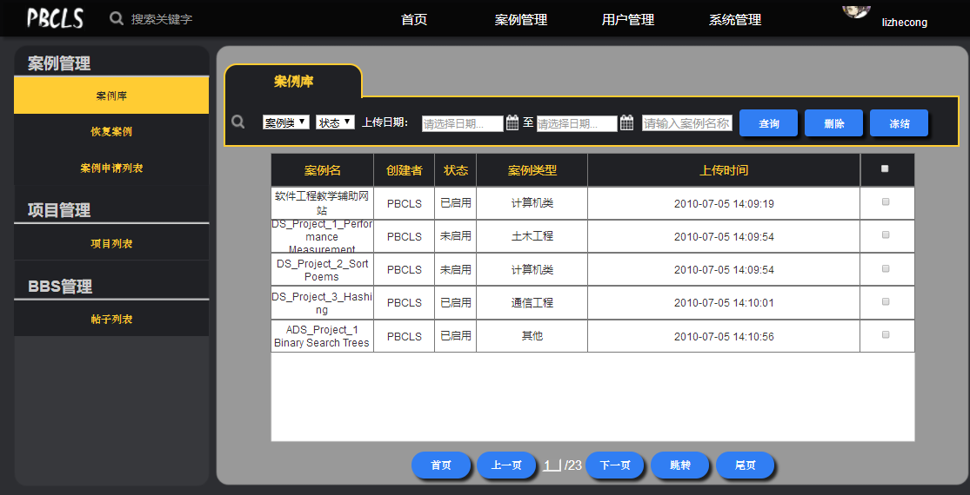

对话框图

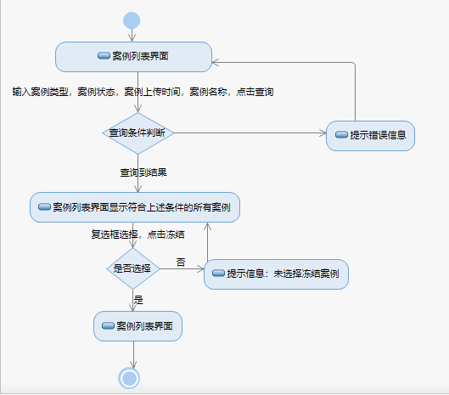

### 4.3.23管理员审核案例

|  |  |
| --- | --- |
| ID和名称 | A-3-6审核案例 |
| 创建人 | 冯一鸣 |
| 创建时间 | 2018年12月19日 |
| 操作者 | 管理员 |
| 描述 | 管理员希望审核用户上传的案例 |
| 触发条件 | 管理员表示他希望自己能审核用户上传的案例 |
| 前置条件 | 1.管理员身份得到认证  2.显示审核的案例列表 |
| 后置条件 | 1.修改相应的案例信息，存储到数据库中 |
| 正常流程 | 3-6.0管理员审核案例  1.管理员通过指定条件查找案例（见A-3-1）  2.管理员通过复选框选择需要审核的案例  3.点击通过按钮  4.返回案例申请列表 |
| 可选流程 | 3-6.1管理员审核案例  1.管理员通过指定条件查找案例（见A-3-1）  2.管理员通过复选框选择需要审核的案例  3.点击拒绝按钮  4.管理员填写拒绝理由  5.点击确认  6.返回案例申请列表  3-6.2管理员审核案例  1.管理员通过指定条件查找案例（见A-3-1）  2.管理员通过复选框选择需要审核的案例  3.点击拒绝按钮  4.点击取消  5.返回案例申请列表 |
| 异常 | 3-6.1E1拒绝理由为空  1.系统提示信息：拒绝案例理由不能为空 |
| 输入 | 3-6.0案例  3-6.1案例，拒绝理由 |
| 输出 | 3-6.0案例申请列表  3-6.0案例申请列表，拒绝案例理由不能为空  3-6.3案例申请列表 |
| 业务规则 | BR-A-11案例拒绝理由不能为空 |
| 优先级 | 0.52 |

案例申请列表/拒绝按钮/通过按钮

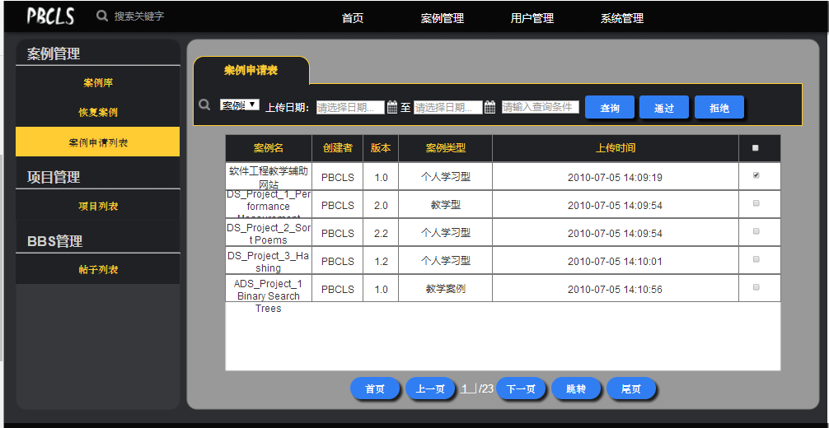

拒绝理由/确认按钮/取消按钮

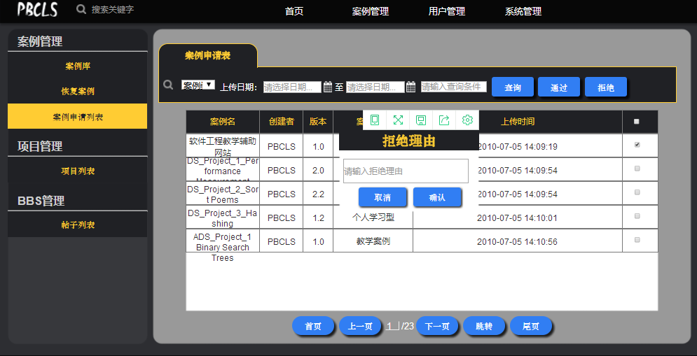

对话框图

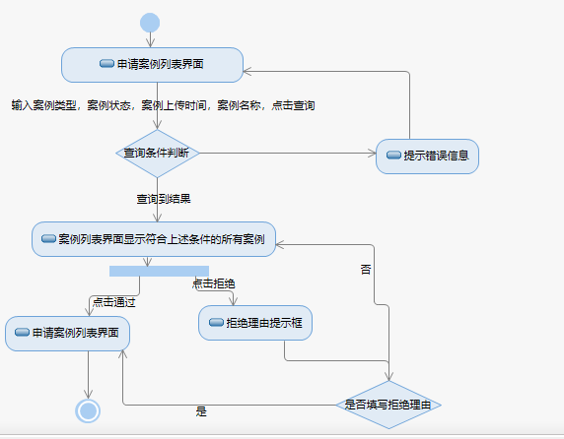

时序图：

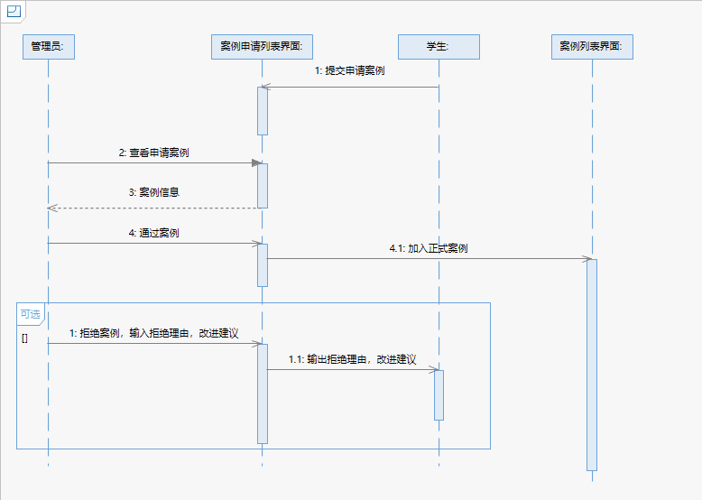

### 4.3.24管理员查找实例

|  |  |
| --- | --- |
| ID和名称 | A-3-7 查找实例 |
| 创建人 | 冯一鸣 |
| 创建时间 | 2018年12月19日 |
| 操作者 | 管理员 |
| 描述 | 管理员通过案例名称查找指定的实例 |
| 触发条件 | 管理员希望查看某个实例的信息或者管理员希望对某个指定实例信息进行操作 |
| 前置条件 | 1.管理员身份得到认证 |
| 后置条件 | 1.管理员进入指定实例的信息列表界面 |
| 正常流程 | 3-7.0管理员通过组合条件查找实例  1.管理员点击项目列表按钮  2.管理员通输入实例所属案例  3.管理员通过下拉列表选择最早的实例创建时间  4.管理员通过下拉列表选择最晚的实例创建时间  5.管理员输入实例模糊查询条件  6.点击查询按钮  7.实例列表界面显示相应的实例 |
| 可选流程 | 无 |
| 异常 | 3-7.0E1实例名称不存在  1.系统提示信息：无法找到该实例信息  3-7.0E2所属案例名称不存在  1.系统提示信息：无法找到该案例 |
| 输入 | 3-7.0实例所属案例，最早的实例创建时间，最晚的实例创建时间，模糊查询条件 |
| 输出 | 3-7.0无法找到该实例信息，无法找到该案例，实例列表界面 |
| 业务规则 | BR-A-12所属案例必须存在，实例名称必须存在 |
| 优先级 | 0.77 |

项目列表按钮/查询按钮/实例列表界面

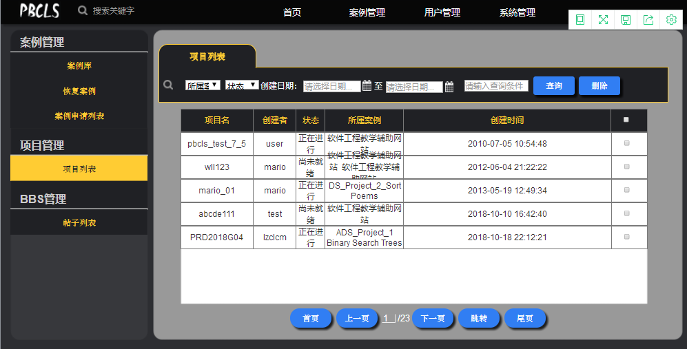

对话框图

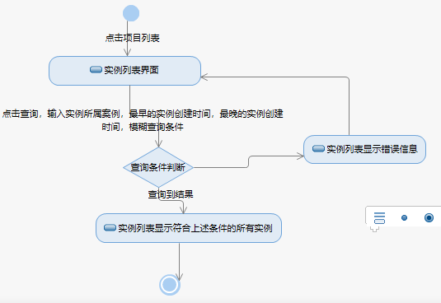

### 4.3.25管理员删除实例

|  |  |
| --- | --- |
| ID和名称 | A-3-8删除实例 |
| 创建人 | 冯一鸣 |
| 创建时间 | 2018年12月19日 |
| 操作者 | 管理员 |
| 描述 | 管理员希望删除指定实例 |
| 触发条件 | 管理员表示他想要删除某些指定的实例 |
| 前置条件 | 1.管理员身份得到认证  2.管理员查询指定的实例  3.管理员选择指定实例 |
| 后置条件 | 1.更新实例列表  2.将更新的数据存储在系统中 |
| 正常流程 | 3-8.0管理员删除实例  1.管理员通过指定条件查找实例（见A-3-7）  2.管理员通过复选框选择需要删除的实例  3.点击删除按钮  4.返回实例列表界面 |
| 可选流程 | 暂无 |
| 异常 | 3-8.0E1未选择删除的实例  1.系统提示信息：未选择删除的实例 |
| 输入 | 3-8.0实例 |
| 输出 | 3-8.0未选择删除的实例，实例列表界面 |
| 业务规则 | BR-A-13删除实例前要选择相应实例 |
| 优先级 | 0.50 |

实例列表界面/删除按钮



对话框图

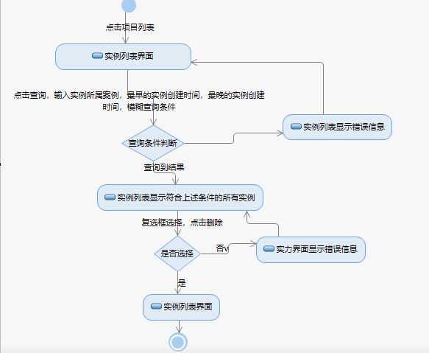

### 4.3.26管理员查找日志文件

|  |  |
| --- | --- |
| ID和名称 | A-4-1查找日志文件 |
| 创建人 | 冯一鸣 |
| 创建时间 | 2018年12月19日 |
| 操作者 | 管理员 |
| 描述 | 管理员希望找到指定条件下用户对系统的操作 |
| 触发条件 | 管理员希望对用户对系统进行的操作进行记录的文件 |
| 前置条件 | 1.管理员身份得到认证 |
| 后置条件 | 1.管理员进入用户操作的信息列表界面 |
| 正常流程 | 4-1.0管理员查找日志文件  1.管理员通过下拉列表选择最早的日志文件创建时间  2.管理员通过下拉列表选择最晚的日志文件创建时间  3.管理员输入模糊查询条件  4.点击查询  5.返回日志列表界面 |
| 可选流程 | 暂无 |
| 异常 | 暂无 |
| 输入 | 4-1.0最早日志文件创建时间，最晚日志文件创建时间，模糊查询条件 |
| 输出 | 4-1.0日志列表界面 |
| 业务规则 | 无 |
| 优先级 | 1.10 |

查询按钮/日志列表界面

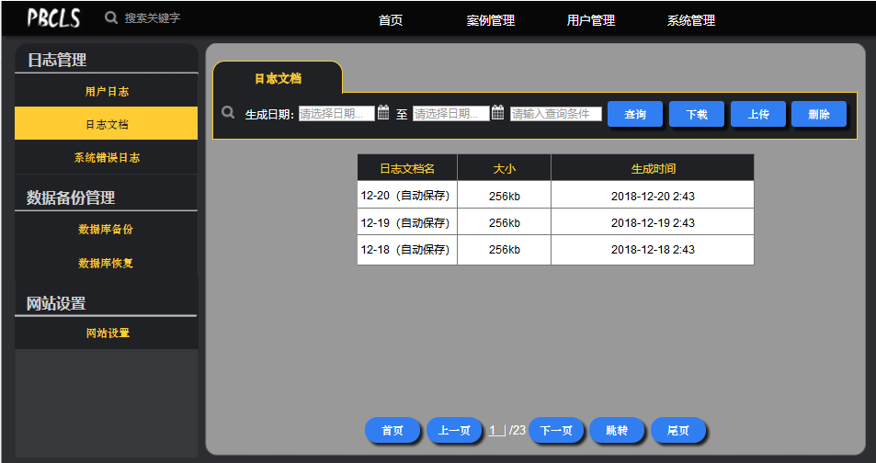

对话框图

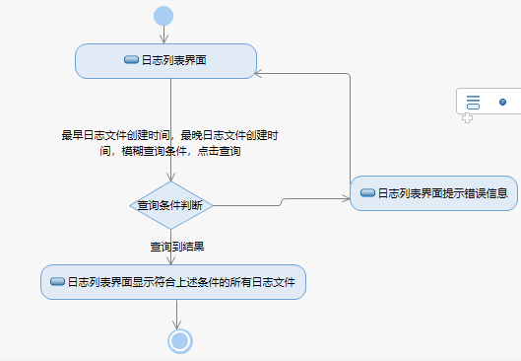

### 4.3.27管理员下载日志文件

|  |  |
| --- | --- |
| ID和名称 | A-4-2下载日志文件 |
| 创建人 | 冯一鸣 |
| 创建时间 | 2018年12月19日 |
| 操作者 | 管理员 |
| 描述 | 管理员下载指定条件下用户对系统的操作到指定目录下 |
| 触发条件 | 管理员下载指定条件下用户对系统的操作到指定目录下 |
| 前置条件 | 1.管理员身份得到认证 |
| 后置条件 | 1.管理员进入用户操作的信息列表界面 |
| 正常流程 | 4-2.0管理员查找日志文件  1.管理员查找指定条件下日志文件（见A-4-1）  2.管理员通过复选框，选择需要的日志文件。  3.点击下载  4.返回日志列表界面 |
| 可选流程 | 暂无 |
| 异常 | 暂无 |
| 输入 | 4-2.0日志文件 |
| 输出 | 4-2.0日志列表文件 |
| 业务规则 | 无 |
| 优先级 | 0.60 |

下载按钮/日志列表界面

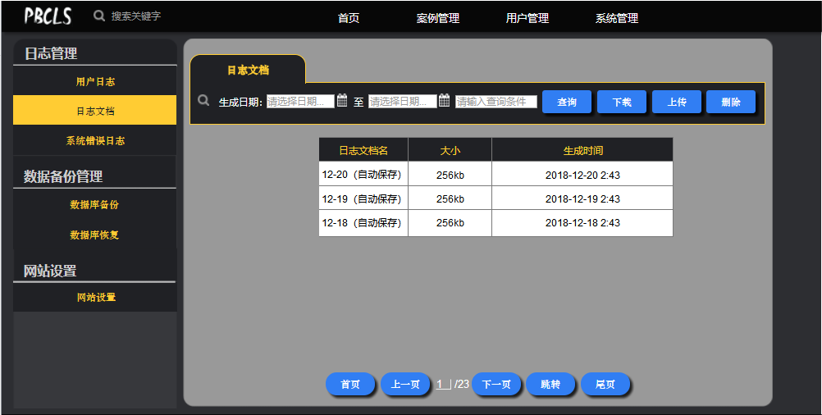

对话框图

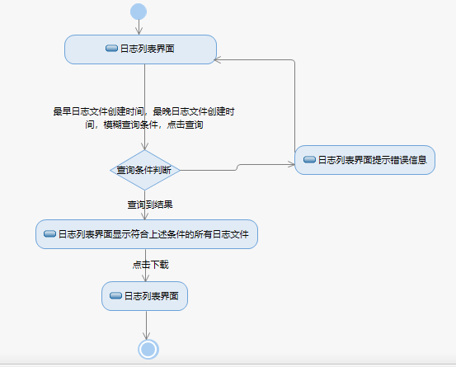

### 4.3.28管理员删除日志文件

|  |  |
| --- | --- |
| ID和名称 | A-4-3删除日志文件 |
| 创建人 | 冯一鸣 |
| 创建时间 | 2018年12月19日 |
| 操作者 | 管理员 |
| 描述 | 管理员删除指定条件下用户对系统的操作的日志文件 |
| 触发条件 | 管理员删除指定条件下用户对系统的操作的日志文件 |
| 前置条件 | 1.管理员身份得到认证 |
| 后置条件 | 1.管理员进入用户操作的信息列表界面 |
| 正常流程 | 4-3.0管理员查找日志文件  1.管理员查找指定条件下日志文件（见A-4-1）  2.管理员通过复选框，选择需要的日志文件。  3.点击删除  4.返回日志列表界面 |
| 可选流程 | 无 |
| 异常 | 4-3.0未选择删除的日志文件  系统提示错误信息：未选择删除的日志文件 |
| 输入 | 4-3.0日志文件 |
| 输出 | 4-3.0日志列表界面 |
| 业务规则 | BR-A-15删除前需要先选择日志文件 |
| 优先级 | 0.50 |

下载按钮/日志列表界面



对话框图

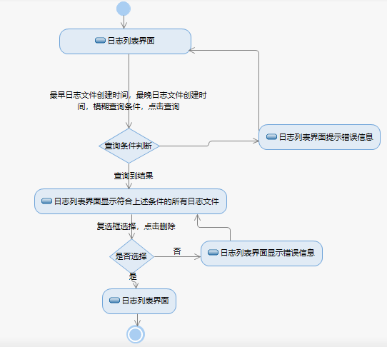

### 4.3.29管理员上传日志文件

|  |  |
| --- | --- |
| ID和名称 | A-4-4上传日志文件 |
| 创建人 | 冯一鸣 |
| 创建时间 | 2018年12月19日 |
| 操作者 | 管理员 |
| 描述 | 管理员需要上传指定的日志文件到系统中 |
| 触发条件 | 管理员需要上传指定的日志文件到系统中 |
| 前置条件 | 1.管理员身份得到认证 |
| 后置条件 | 1.管理员进入用户操作的信息列表界面 |
| 正常流程 | 4-4.0管理员上传日志文件  1.管理员点击上传按钮  2.管理员选择相应的附件  3.返回日志列表 |
| 可选流程 | 无 |
| 异常 | 无 |
| 输入 | 4-4.0文件 |
| 输出 | 4-4.0日志列表界面 |
| 业务规则 | 无 |
| 优先级 | 0.50 |

上传按钮/日志列表界面



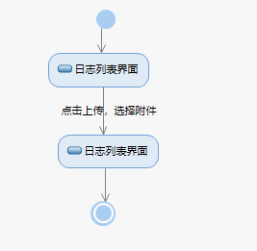

### 4.3.30管理员查找用户日志记录

|  |  |
| --- | --- |
| ID和名称 | A-4-5查找用户日志记录 |
| 创建者 | 冯一鸣 |
| 创建时间 | 2018年12月19日 |
| 操作者 | 管理员 |
| 描述 | 管理员希望找到指定条件下用户对系统的操作 |
| 触发条件 | 管理员希望对用户对系统进行的操作进行记录 |
| 前置条件 | 1.管理员身份得到认证 |
| 后置条件 | 1.管理员进入用户操作的信息列表界面 |
| 正常流程 | 4-5.0管理员通过状态查找用户日志记录  1.管理员通过下拉框选择进行操作的状态：成功，失败  2.管理员输入进行操作的用户名  3.管理员输入进行操作的IP地址  4.管理员通过下拉框选择最早的操作时间  5.管理员通过下拉框选择最晚的操作时间  6.点击查询  7.日志记录界面显示相应条件下所有的操作记录 |
| 可选流程 | 暂无 |
| 异常 | 4-5.0E1用户名不存在  系统提示信息：无法找到该用户的操作信息  4-5.0E1IP地址不存在  系统提示信息：无法找到该IP的操作信息 |
| 输入 | 4-5.0操作状态，用户名，IP地址。最早操作时间，最晚操作时间， |
| 输出 | 4-5.0日志记录界面，无法找到该用户的操作信息，无法找到该IP的操作信息 |
| 业务规则 | BR-A-16用户名，IP地址必须存在 |
| 优先级 | 0.62 |

查询按钮/日志记录界面

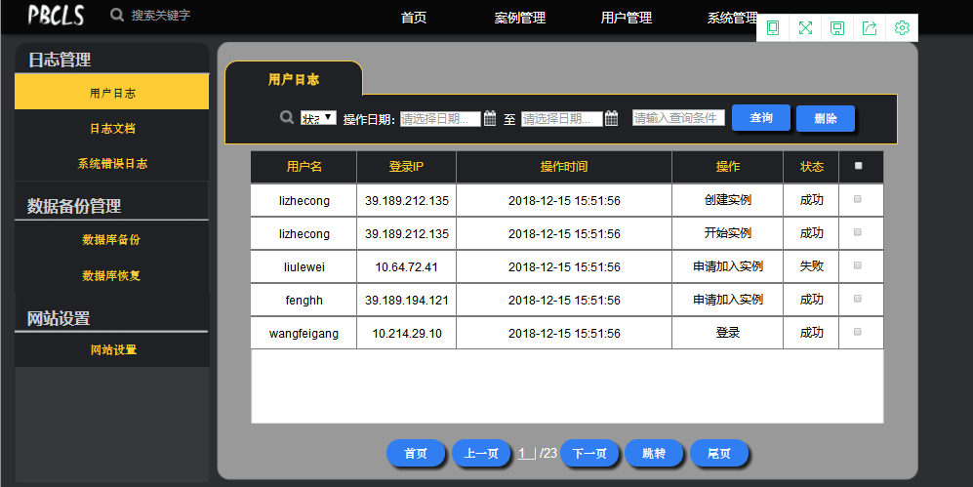

对话框图

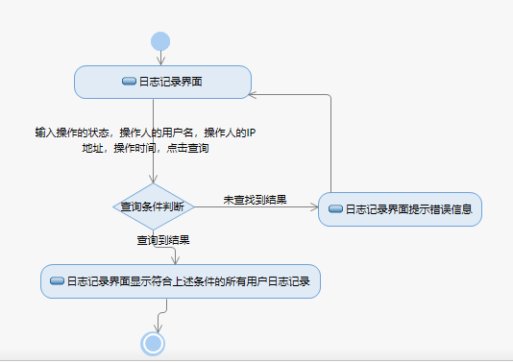

### 4.3.31管理员删除用户日志记录

|  |  |
| --- | --- |
| ID和名称 | A-4-6删除用户日志记录 |
| 创建者 | 冯一鸣 |
| 创建时间 | 2018年12月19日 |
| 操作者 | 管理员 |
| 描述 | 管理员希望删除指定条件下用户对系统的操作的记录 |
| 触发条件 | 管理员希望删除指定条件下用户对系统的操作的记录 |
| 前置条件 | 1.管理员身份得到认证 |
| 后置条件 | 1.管理员进入用户操作的信息列表界面 |
| 正常流程 | 4-6.0管理员删除用户日志  1.管理员根据条件找到指定的操作记录（见A-4-5）  2.管理员通过复选框选择需要删除的记录  3.点击删除  4.返回日志记录界面 |
| 可选流程 | 4-6.0未选择删除的用户记录  系统提示错误信息：未选择删除的用户记录 |
| 异常 | 无 |
| 输入 | 4-6.0记录 |
| 输出 | 4-6.0未选择删除的用户记录，日志记录界面 |
| 业务规则 | BR-A-17删除记录前必须选择 |
| 优先级 | 0.62 |

删除按钮/日志记录界面

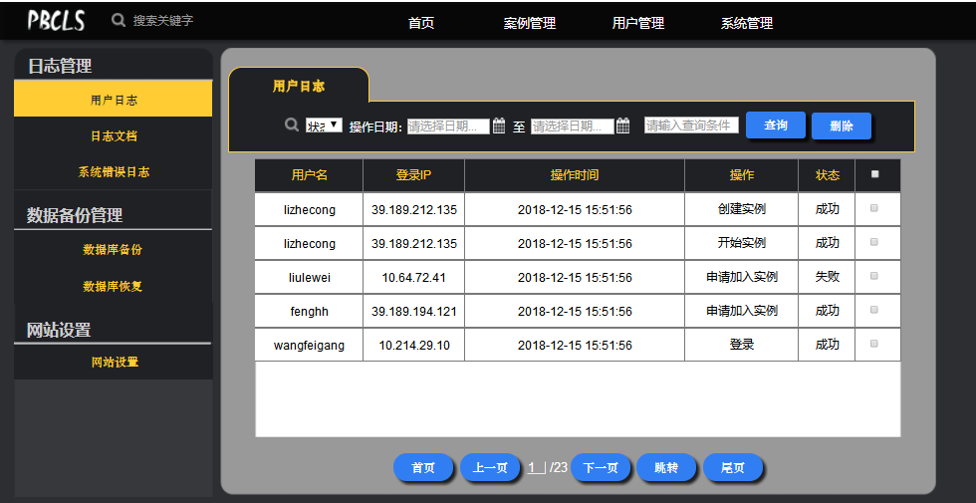

对话框图

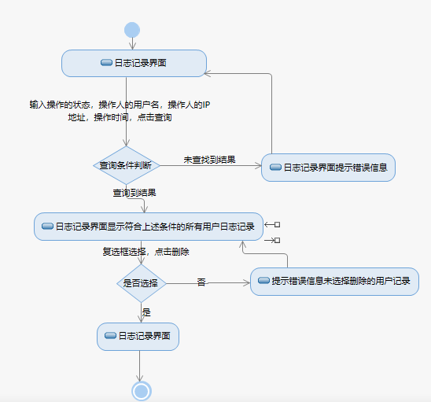

### 4.3.32管理员查找系统错误日志记录

|  |  |
| --- | --- |
| ID和名称 | A-4-7查找系统错误日志记录 |
| 创建人 | 冯一鸣 |
| 创建时间 | 2018年12月19日 |
| 操作者 | 管理员 |
| 描述 | 管理员希望找到指定条件下时系统发生错误的操作 |
| 触发条件 | 管理员希望找到指定条件下时系统发生错误的操作 |
| 前置条件 | 1.管理员身份得到认证 |
| 后置条件 | 1.管理员进入系统错误日志的信息列表界面 |
| 正常流程 | 4-7.0管理员通过组合条件查找系统错误记录  1.管理员输入进行操作的用户名  2.管理员输入进行操作的IP地址  3.管理员通过下拉框选择最早的操作时间  4.管理员通过下拉框选择最晚的操作时间  5.管理员通过下拉框选择用户类型  6.点击查询  7.系统错误日志记录界面显示相应条件下所有的系统错误记录 |
| 可选流程 | 暂无 |
| 异常 | 4-7.0E1用户名不存在  系统提示信息：无法找到该用户的操作信息  4-7.0E1IP地址不存在  系统提示信息：无法找到该IP的操作信息 |
| 输入 | 4-7.0操作状态，用户名，IP地址。最早操作时间，最晚操作时间， |
| 输出 | 4-7.0日志记录界面，无法找到该用户的操作信息，无法找到该IP的操作信息 |
| 业务规则 | BR-A-16用户名，IP地址必须存在 |
| 优先级 | 0.57 |

系统错误日志记录界面/查询按钮

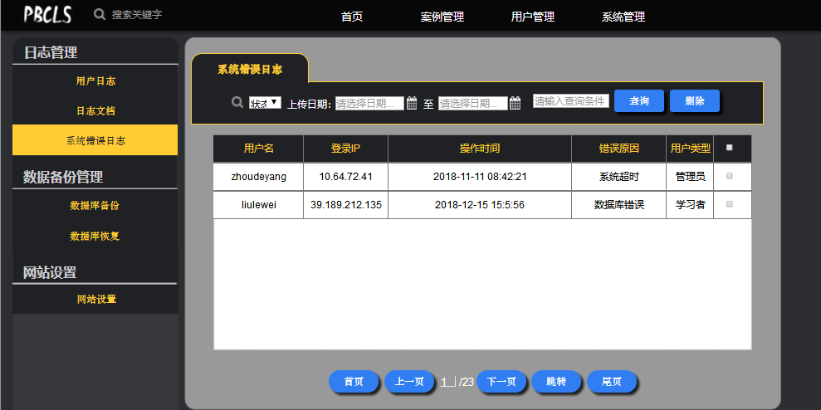

对话框图

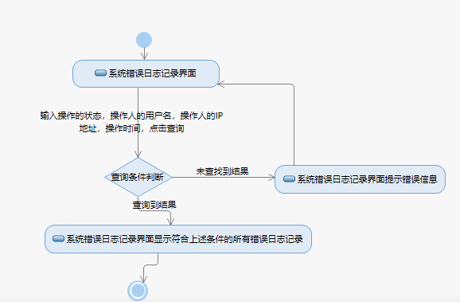

### 4.3.33管理员删除系统错误日志记录

|  |  |
| --- | --- |
| ID和名称 | A-4-8删除系统错误日志记录 |
| 创建人 | 冯一鸣 |
| 创建时间 | 2018年12月19日 |
| 操作者 | 管理员 |
| 描述 | 管理员希望删除指定条件下是系统发生错误的操作的记录 |
| 触发条件 | 管理员希望删除指定条件下是系统发生错误的操作的记录 |
| 前置条件 | 1.管理员身份得到认证 |
| 后置条件 | 1.管理员进入系统错误日志的信息列表界面 |
| 正常流程 | 4-8.0管理员删除系统错误日志  1.管理员根据条件找到指定的操作记录（见A-4-7）  2.管理员通过复选框选择需要删除的记录  3.点击删除  4.返回系统错误日志记录界面 |
| 可选流程 | 4-8.0E1未选择删除的系统错误记录  系统提示错误信息：未选择删除的系统错误日志记录 |
| 异常 | 无 |
| 输入 | 4-8.0记录 |
| 输出 | 4-8.0未选择删除的系统错误日志记录，系统错误日志记录界面 |
| 业务规则 | BR-A-17删除记录前必须选择 |
| 优先级 | 0.48 |

系统错误日志记录界面/删除按钮



对话框图

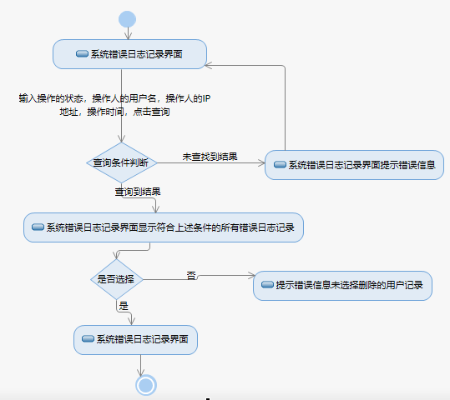

### 4.3.34管理员数据库备份

|  |  |
| --- | --- |
| ID和名称 | A-4-9数据库备份 |
| 创建人 | 冯一鸣 |
| 创建时间 | 2018年12月19日 |
| 操作者 | 管理员 |
| 描述 | 管理员希望对网站进行数据库备份 |
| 触发条件 | 管理员希望对网站进行数据库备份，以便于应对突发情况 |
| 前置条件 | 1.管理员身份得到认证 |
| 后置条件 | 1.管理员进入数据库备份界面 |
| 正常流程 | 4-9.0管理员进行数据库手动备份  1.管理员点击数据库备份按钮  2.管理员选择备份类型  3.管理员选择备份的文件类型  4.管理员选择备份的操作  5.返回数据库恢复界面  4-9.1管理员进行数据库自动备份  1.管理员点击数据库备份按钮  2.管理员选择备份类型  3.管理员选择备份的文件类型  4.管理员选择备份的操作  5.管理员选择备份时间  6.返回数据库恢复界面 |
| 可选流程 | 无 |
| 异常 | 4-9.0E1备份类型为空  系统提示错误信息：备份类型不能为空  4-9.0E2备份的文件类型  1.系统提示错误信息：备份的文件类型不能为空  4-9.1E1备份类型为空  系统提示错误信息：备份类型不能为空  4-9.1E2备份的文件类型  1.系统提示错误信息：备份的文件类型不能为空  4-9.1E3自动备份时间为空  1.系统提示错误信息：自动备份时间不能为空 |
| 输入 | 4-9.0备份类型，文件类型，操作  4-9.1备份类型，文件类型，操作，备份时间 |
| 输出 | 4-9.0数据库恢复界面，备份类型不能为空，备份的文件类型不能为空  4-9.1数据库恢复界面，备份类型不能为空，备份的文件类型不能为空，自动备份时间不能为空 |
| 业务规则 | BR-A-18所有备份信息不能为空 |
| 优先级 | 0.59 |

数据库备份界面

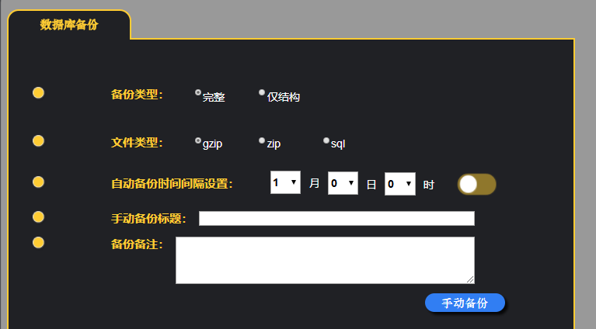

数据库恢复界面

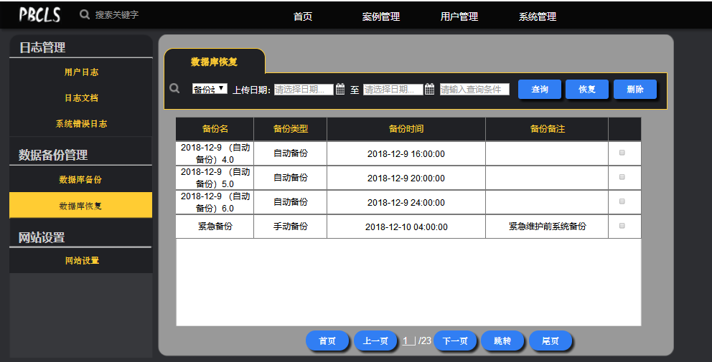

对话框图

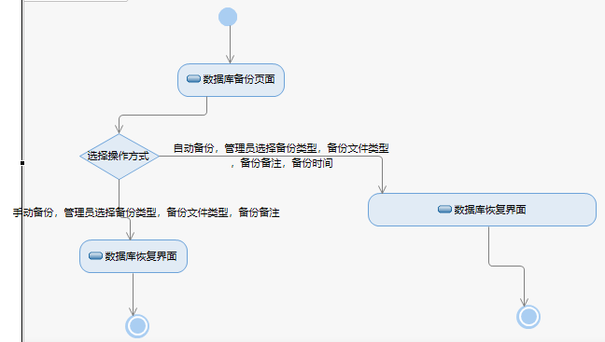

### 4.3.35管理员数据库恢复

|  |  |
| --- | --- |
| ID和名称 | A-4-10数据库恢复 |
| 创建人 | 冯一鸣 |
| 创建时间 | 2018年12月19日 |
| 操作者 | 管理员 |
| 描述 | 管理员希望对网站进行数据库恢复 |
| 触发条件 | 管理员希望对网站进行数据库恢复，以便于应对突发情况 |
| 前置条件 | 1.管理员身份得到认证 |
| 后置条件 | 1.管理员进入数据库恢复界面 |
| 正常流程 | 4-10.0管理员进行数据库恢复  1.管理员点击数据库恢复按钮  2.管理员选择需要恢复的备份  3.管理员选择恢复  4.返回数据库恢复界面 |
| 可选流程 | 无 |
| 异常 | 无 |
| 输入 | 4-10.0数据库备份 |
| 输出 | 4-10.0数据库恢复界面 |
| 业务规则 | 无 |
| 优先级 | 0.59 |

数据库恢复按钮/数据库恢复界面/恢复按钮

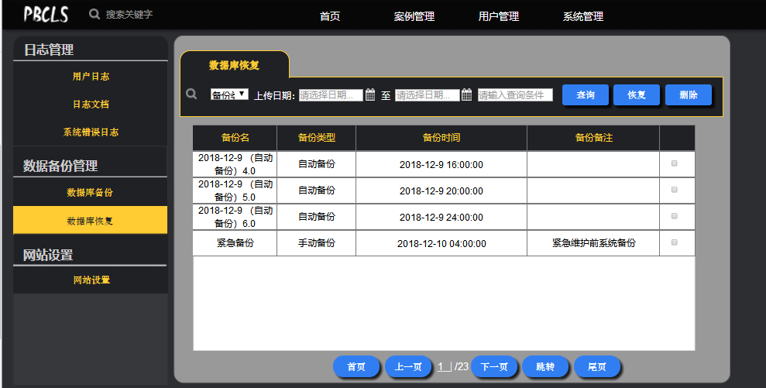

对话框图

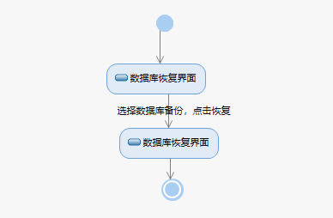

### 4.3.36管理员网站底部信息修改

|  |  |
| --- | --- |
| ID和名称 | A-4-11网站底部信息修改 |
| 创建人 | 冯一鸣 |
| 创建时间 | 2018年12月19日 |
| 操作者 | 管理员 |
| 描述 | 管理员希望对网站进行底部的管理员联系信息进行修改（联系电话，联系邮箱，联系qq，网站外部链接） |
| 触发条件 | 管理员希望对网站进行底部的管理员联系信息进行修改（联系电话，联系邮箱，联系qq，网站外部链接） |
| 前置条件 | 1.管理员身份得到认证 |
| 后置条件 | 1.系统显示网站底部信息界面 |
| 正常流程 | 4-11.0管理员对网站底部信息进行修改  1.管理员输入联系电话  2.管理员输入联系邮箱  3.管理员输入联系qq  4.管理员输入第一条网站外部链接的名称以及链接地址  5.管理员输入第二条网站外部链接的名称以及链接地址  6.管理员点击修改版权信息  7.返回网站设置界面 |
| 可选流程 | 暂无 |
| 异常 | 4-11.0E1联系电话不是11位  1.系统提示错误信息：联系电话不符合规范  4-11.0E2邮箱中没有@字符  1.系统提示错误信息：邮箱不符合规范  4-11.0E3网站链接名称和链接为空  1.系统提示错误信息：网站链接和链接不能为空  4-11.0E4网站版权信息为空  1系统提示错误信息：网站版权信息不能为空 |
| 输入 | 4-11.0联系电话，联系邮箱，联系qq，第一条网站外部链接的名称以及链接地址，第二条网站外部链接的名称以及链接地址 |
| 输出 | 4-11.0网站设置界面 |
| 业务规则 | BR-A-19联系电话为手机号11位，邮箱需要带字符“@”，网站链接和链接，版权信息都不能为空 |
| 优先级 | 0.71 |

网站设置界面/修改按钮

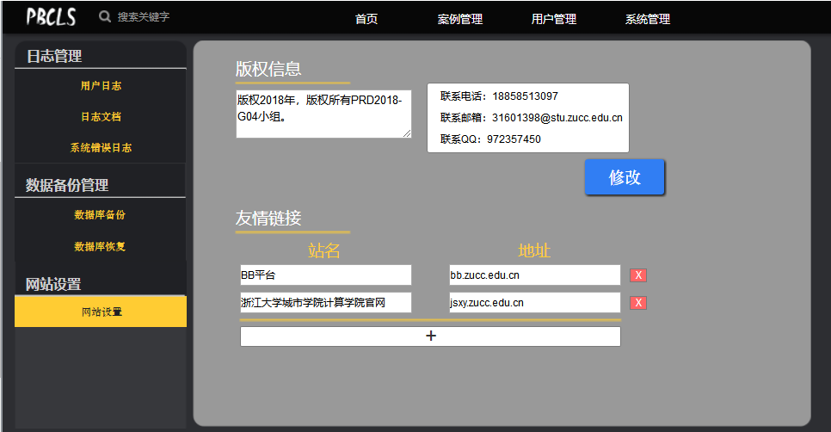

对话框图

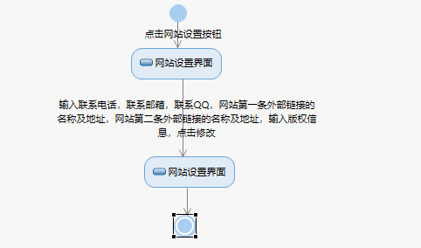

### 4.3.37管理员查找数据库备份

|  |  |
| --- | --- |
| ID和名称 | A-4-12查找数据库备份 |
| 创建人 | 冯一鸣 |
| 创建时间 | 2018年12月19日 |
| 操作者 | 冯一鸣 |
| 描述 | 管理员希望找到指定条件下的数据库备份文件 |
| 触发条件 | 管理员希望找到指定条件下的数据库备份文件 |
| 前置条件 | 1.管理员身份得到认证 |
| 后置条件 | 1.管理员进入数据库恢复信息界面 |
| 正常流程 | 4-12.0管理员通过组合条件查找指定的数据库备份  1.管理员通过下拉框选择备份类型  2.管理员选择最早的备份时间  3.管理员选择最晚的备份时间  4.管理员输入模糊查询条件  5.点击查询按钮  5数据库恢复界面显示组合条件下的所有数据库备份，如无，则显示无法找到相应的数据库备份 |
| 可选流程 | 无 |
| 异常 | 无 |
| 输入 | 4-12.0备份类型，最早的备份时间，最晚的备份时间，模糊查询条件 |
| 输出 | 4-12.0组合条件下的所有数据库备份，无法找到相应的数据库备份 |
| 业务规则 | 无 |
| 优先级 | 0.69 |

数据库恢复界面/查询按钮

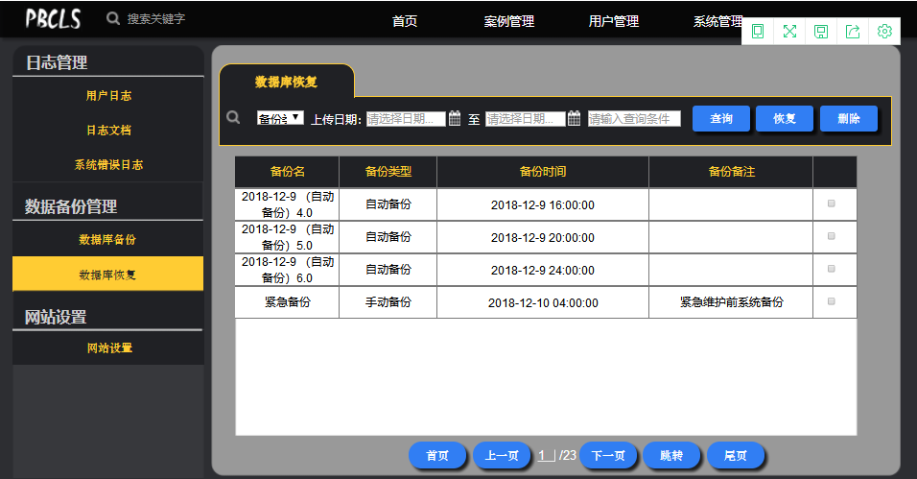

对话框图

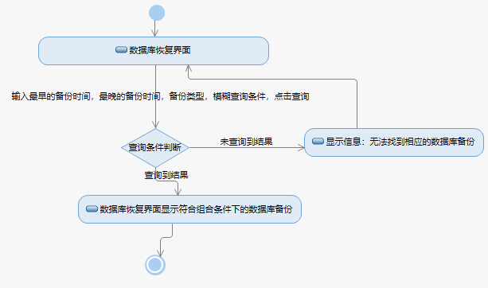

### 4.3.38管理员删除数据库备份

|  |  |
| --- | --- |
| ID和名称 | A-4-13删除数据库备份 |
| 创建人 | 冯一鸣 |
| 创建时间 | 2018年12月19日 |
| 操作者 | 管理员 |
| 描述 | 管理员希望删除指定条件下的数据库备份文件 |
| 触发条件 | 管理员希望删除指定条件下的数据库备份文件 |
| 前置条件 | 1.管理员身份得到认证 |
| 后置条件 | 1.管理员进入数据库恢复信息界面 |
| 正常流程 | 4-13.0管理员删除数据库备份  1.管理员查找到指定条件下的数据库备份（见A-4-12）  2.通过复选框选择需要删除的数据库备份  3.点击删除  4.返回数据库恢复界面 |
| 可选流程 | 无 |
| 异常 | 4-13.0E1没有选择数据库备份  1.系统错误提示信息：没有选择需要删除的数据库备份 |
| 输入 | 4-13.0数据库备份 |
| 输出 | 4-13.0没有选择需要删除的数据库备份，数据库恢复界面 |
| 业务规则 | BR-A-20删除前必须选择相应的数据库备份 |
| 优先级 | 0.66 |

数据库恢复界面/删除按钮

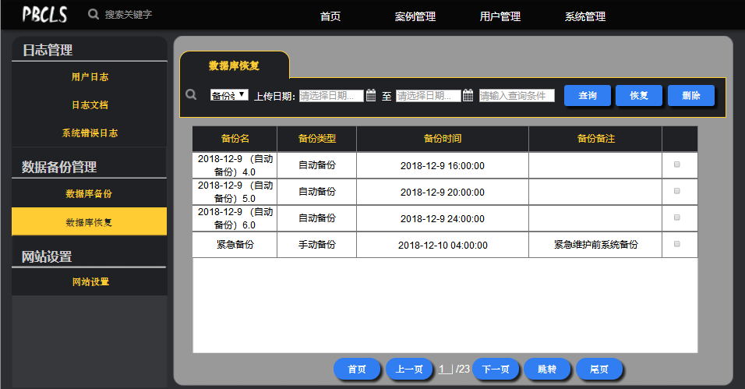

对话框图

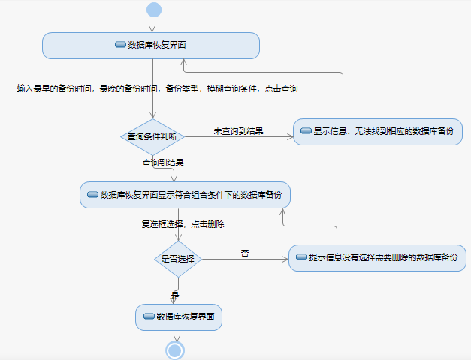

### 4.3.39管理员查找帖子

|  |  |
| --- | --- |
| ID和名称 | A-5-1查找帖子 |
| 创建人 | 冯一鸣 |
| 创建时间 | 2018年12月19日 |
| 操作者 | 管理员 |
| 描述 | 管理员希望查找到网站bbs模块中的帖子 |
| 触发条件 | 管理员希望查找到网站中bbs模块中的指定帖子 |
| 前置条件 | 1.管理员身份得到认证 |
| 后置条件 | 1.管理员进入bbs帖子信息界面 |
| 正常流程 | 5-1.0管理员通过组合条件查找指定案例下的帖子  1.管理员点输入案例名称  2.管理员点输入帖子标题  3.管理员输入用户名  4.管理员输入最早的发帖时间  5.管理员输入最晚的发帖时间  6.管理员通过下拉框选择帖子状态（置顶，加精）  7.点击查询按钮  8.帖子列表界面显示相应条件的所有帖子 |
| 可选流程 | 无 |
| 异常 | 无 |
| 输入 | 5-1.0案例名称，帖子标题，用户名，最早发帖时间，最晚发帖时间，查询按钮 |
| 输出 | 5-1.0.帖子列表界面 |
| 业务规则 | 无 |
| 优先级 | 0.73 |

.帖子列表界面/查询按钮

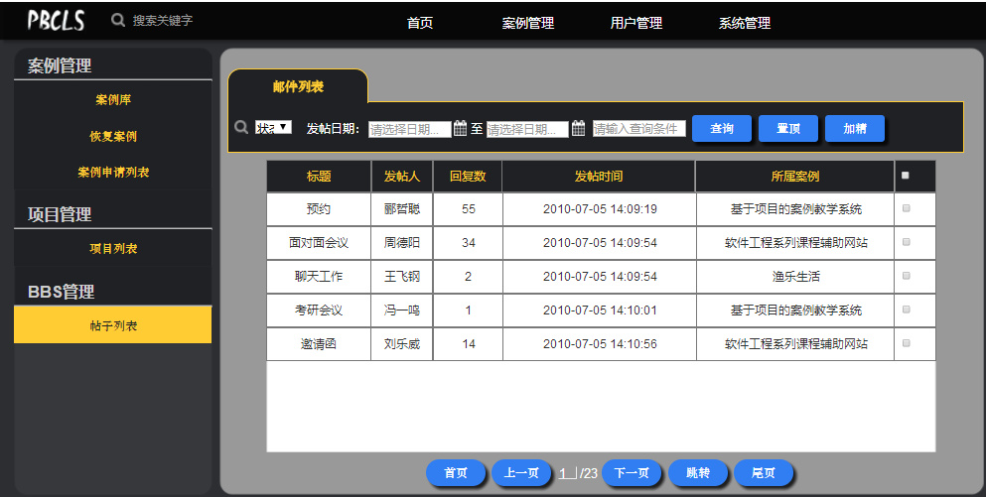

对话框图

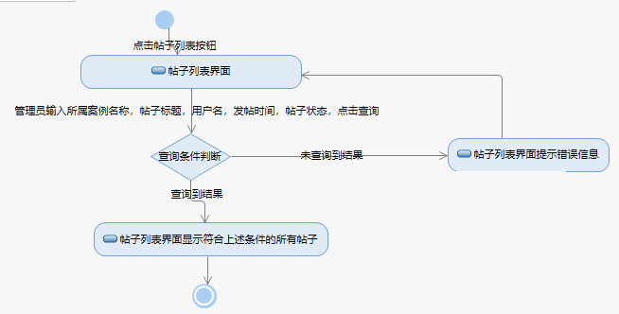

### 4.3.40管理员删除帖子

|  |  |
| --- | --- |
| ID和名称 | A-5-2删除帖子 |
| 创建人 | 冯一鸣 |
| 创建时间 | 2018年12月19日 |
| 操作者 | 管理员 |
| 描述 | 管理员希望对网站bbs模块中的帖子进行删除操作 |
| 触发条件 | 管理员希望对网站bbs模块中的帖子进行删除操作 |
| 前置条件 | 1.管理员身份得到认证 |
| 后置条件 | 1.管理员按照条件查找到指定的帖子  2. 系统记录删除的帖子，更新数据库 |
| 正常流程 | 5-2.0管理员删除帖子  1.管理员通过指定条件查找，找到相应的帖子（见A-5-1）  2.管理员通过复选框选择需要删除的帖子  3.点击删除  4.返回帖子列表界面 |
| 可选流程 | 暂无 |
| 异常 | 5-2.0E1未选择删除的帖子  1.系统提示错误信息：未选择删除的帖子 |
| 输入 | 5-2.0帖子 |
| 输出 | 5-2.0未选择删除的帖子 |
| 业务规则 | BR-A-21删除前必须选择帖子 |
| 优先级 | 0.80 |

帖子列表界面/删除按钮



对话框图

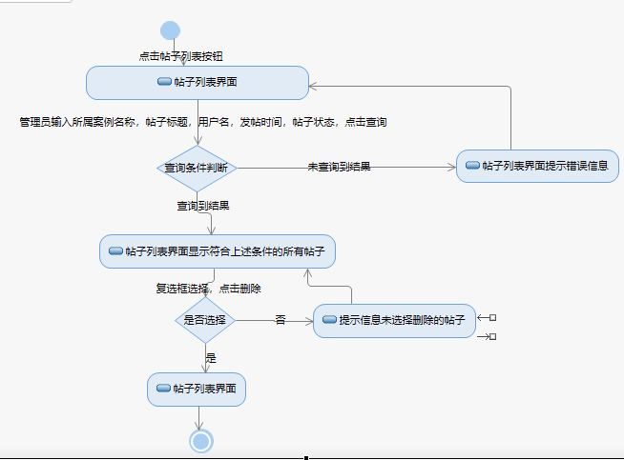

### 4.3.41管理员查看帖子

|  |  |
| --- | --- |
| ID和名称 | A-5-3查看帖子 |
| 创建人 | 冯一鸣 |
| 创建时间 | 2018年12月19日 |
| 操作者 | 管理员 |
| 描述 | 管理员希望对网站bbs模块中的帖子查看具体内容 |
| 触发条件 | 管理员希望对网站bbs模块中的帖子查看具体内容 |
| 前置条件 | 1.管理员身份得到认证 |
| 后置条件 | 1.管理员进入bbs帖子信息界面  2.选择指定的帖子名称  3系统显示该帖子的相关信息：标题，内容，回复 |
| 正常流程 | 5-3.0管理员查看帖子  1.管理员通过指定条件查找，找到相应的帖子（见A-5-1）  2.管理员选择相应的帖子名称  3. .帖子详情界面显示帖子标题，帖子内容，帖子发表时间，回复. |
| 可选流程 | 无 |
| 异常 | 无 |
| 输入 | 5-3.0帖子 |
| 输出 | 5-3.0帖子详情界面，帖子标题，帖子内容，帖子发表时间，回复 |
| 业务规则 | 无 |
| 优先级 | 0.73 |

帖子标题

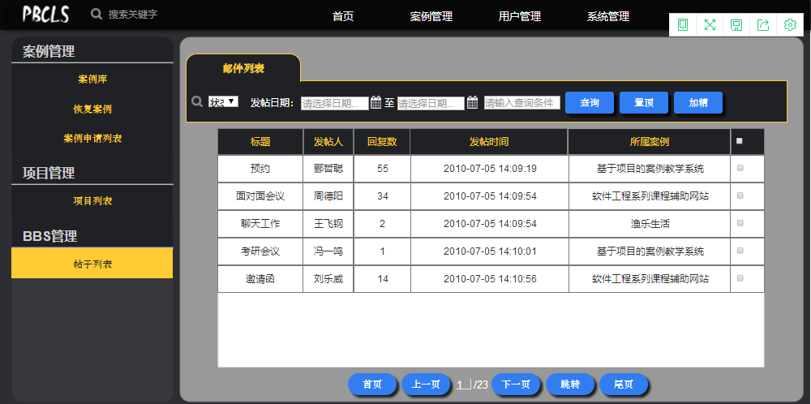

帖子详情界面

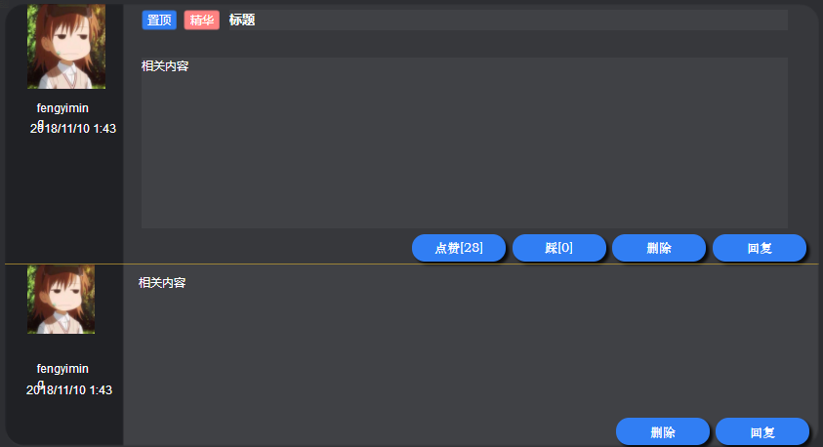

对话框图

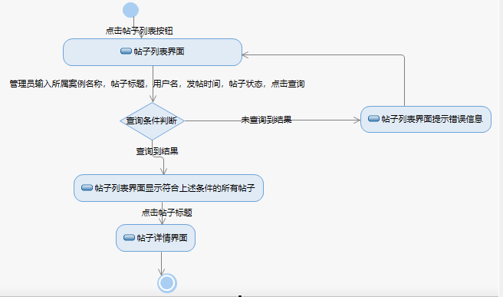

### 4.3.42管理员查看回复

|  |  |
| --- | --- |
| ID和名称 | A-5-4查看回复 |
| 创建人 | 冯一鸣 |
| 创建时间 | 2018年12月19日 |
| 操作者 | 管理员 |
| 描述 | 管理员希望对网站bbs模块中的回复查看具体内容 |
| 触发条件 | 管理员希望对网站bbs模块中的回复查看具体内容 |
| 前置条件 | 1.管理员身份得到认证 |
| 后置条件 | 1.管理员进入bbs帖子中回复信息界面  2.系统显示该帖子下所有回复的相关信息：回复内容，回复人，回复时间 |
| 正常流程 | 5-4.0管理员查看回复  1.管理员查看指定帖子（见A-5-3）  2.帖子详情界面显示该帖子下所有回复的回复内容，回复时间，回复人 |
| 可选流程 | 无 |
| 异常 | 无 |
| 输入 | 5-4.0帖子 |
| 输出 | 5-4.0帖子详情界面，所有回复的回复内容，回复时间，回复人 |
| 业务规则 | 无 |
| 优先级 | 0.73 |

帖子标题



帖子详情界面



对话框图

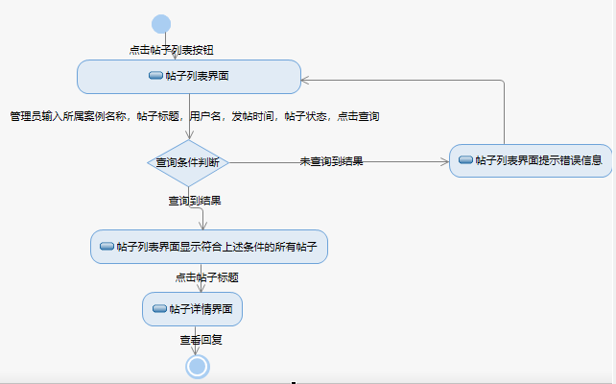

### 4.3.43管理员删除回复

|  |  |
| --- | --- |
| ID和名称 | A-5-5删除回复 |
| 创建人 | 冯一鸣 |
| 创建时间 | 2018年12月19日 |
| 操作者 | 管理员 |
| 描述 | 管理员希望对网站bbs模块中的回复进行删除操作 |
| 触发条件 | 管理员希望对网站bbs模块中的回复进行删除操作 |
| 前置条件 | 1.管理员身份得到认证 |
| 后置条件 | 1.管理员按照条件查找到指定帖子下的回复  2. 系统记录删除的回复，更新数据库 |
| 正常流程 | 5-5.0管理员删除回复  1.管理员查看指定帖子（见A-5-3）  2.点击删除  3.返回帖子详情界面 |
| 可选流程 | 无 |
| 异常 | 无 |
| 输入 | 5-5.0帖子 |
| 输出 | 5-5.0帖子详情界面 |
| 业务规则 | 无 |
| 优先级 | 0.69 |

帖子详情界面/删除

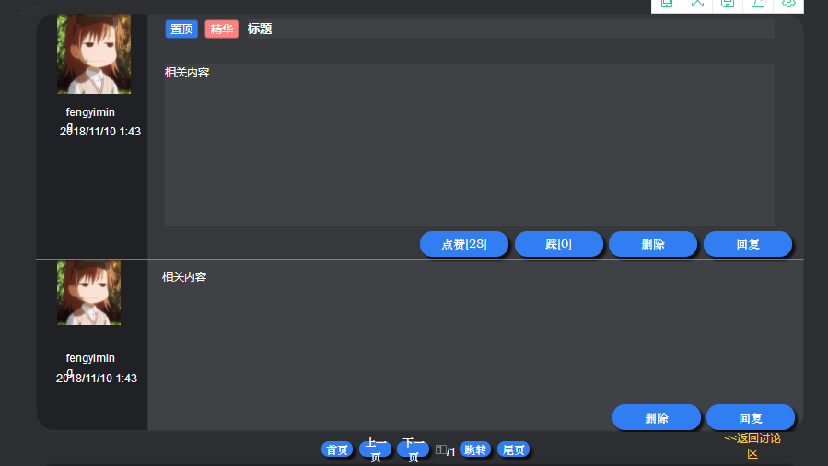

对话框图

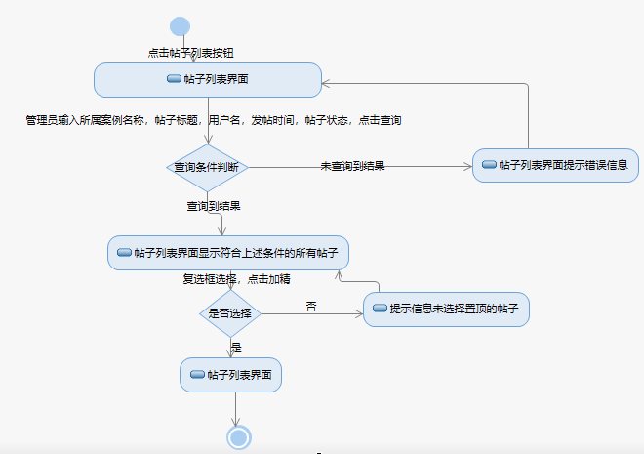

### 4.3.44管理员置顶帖子

|  |  |
| --- | --- |
| ID和名称 | A-5-6置顶帖子 |
| 创建人 | 冯一鸣 |
| 创建时间 | 2018年12月19日 |
| 操作者 | 管理员 |
| 描述 | 管理员希望对网站bbs模块中的帖子进行置顶操作 |
| 触发条件 | 管理员希望对网站bbs模块中的帖子进行置顶操作 |
| 前置条件 | 1.管理员身份得到认证 |
| 后置条件 | 1.管理员按照条件查找到指定的帖子  2. 系统记录置顶的帖子，更新数据库 |
| 正常流程 | 5-6.0管理员置顶帖子  1.管理员通过指定条件查找，找到相应的帖子（见A-5-1）  2.管理员通过复选框选择需要置顶的帖子  3.点击置顶按钮  4.返回帖子列表界面 |
| 可选流程 | 无 |
| 异常 | 5-6.0E1未选择置顶的帖子  1.系统提示错误信息：未选择置顶的帖子 |
| 输入 | 5-6.0帖子 |
| 输出 | 5-6.0帖子列表界面 |
| 业务规则 | BR-A-21置顶前必须选择相应的帖子 |
| 优先级 | 0.69 |

帖子列表界面/置顶按钮

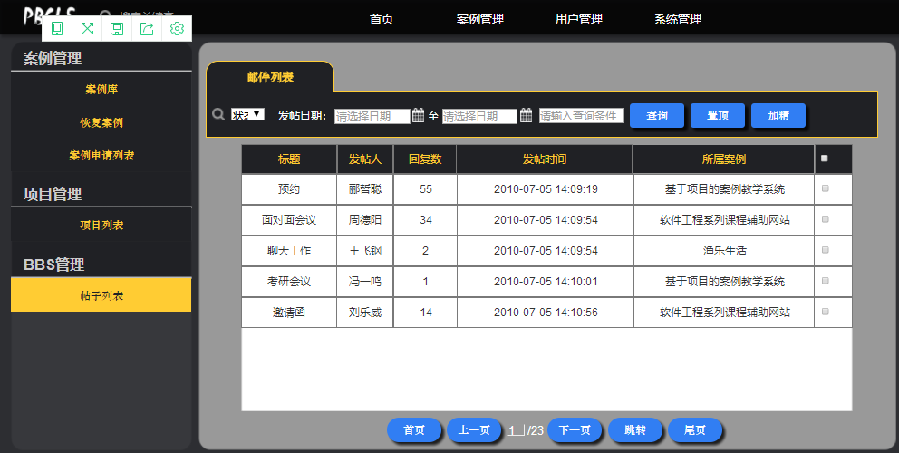

对话框图

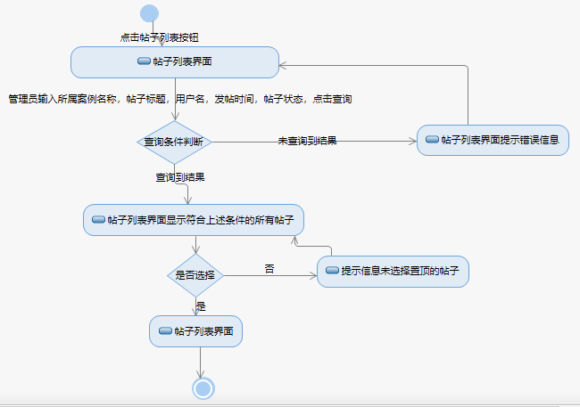

### 4.3.45管理员加精帖子

|  |  |
| --- | --- |
| ID和名称 | A-5-7加精帖子 |
| 创建人 | 冯一鸣 |
| 创建时间 | 2018年12月19日 |
| 操作者 | 管理员 |
| 描述 | 管理员希望对网站bbs模块中的帖子进行加精操作 |
| 触发条件 | 管理员希望对网站bbs模块中的帖子进行加精操作 |
| 前置条件 | 1.管理员身份得到认证 |
| 后置条件 | 1.管理员按照条件查找到指定的帖子  2. 系统记录加精的帖子，更新数据库 |
| 正常流程 | 5-7.0管理员加精帖子  1.管理员通过指定条件查找，找到相应的帖子（见A-5-1）  2.管理员通过复选框选择需要加精的帖子  3.点击加精  4.返回帖子列表界面 |
| 可选流程 | 无 |
| 异常 | 5-7.0E1未选择加精的帖子  1.系统提示错误信息：未选择加精的帖子 |
| 输入 | 5-7.0帖子 |
| 输出 | 5-7.0帖子列表界面 |
| 业务规则 | BR-A-22加精前必须选择相应的帖子 |
| 优先级 | 0.69 |

帖子列表界面/加精按钮



对话框图

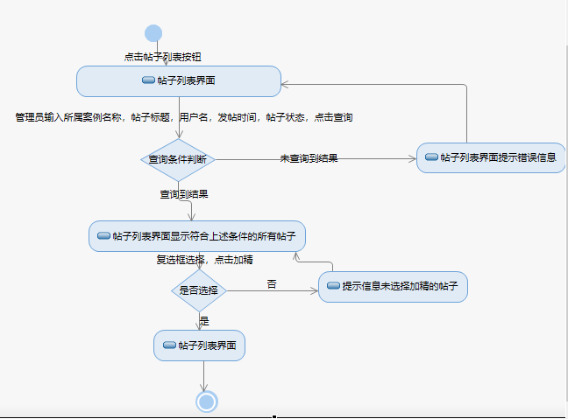

### 4.3.46管理员bbs回复

|  |  |
| --- | --- |
| ID和名称 | A-5-8,bbs回复 |
| 创建人 | 冯一鸣 |
| 创建时间 | 2018年12月19日 |
| 操作者 | 管理员 |
| 描述 | 管理员回复bbs内容 |
| 触发条件 | 管理员表示想要回复bbs内容 |
| 前置条件 | 1.管理员已登录 |
| 后置条件 | 1.显示回复内容 |
| 正常流程 | 5-8.0 bbs回复  1.管理员通过指定条件查找，找到相应的帖子（见A-5-1）  2.管理员选择相应的帖子  3.点击发表按钮，输入内容，回复帖子  4.返回帖子详情界面 |
| 可选流程 | 无 |
| 异常 | 5-8.0E1回复内容为空  1.系统提示错误信息：回复内容不能为空 |
| 输入 | 5-8.0回复内容 |
| 输出 | 5-8.0帖子详情界面 |
| 业务规则 | BR-A-22回复内容不能为空 |
| 优先级 | 0.59 |

发表按钮

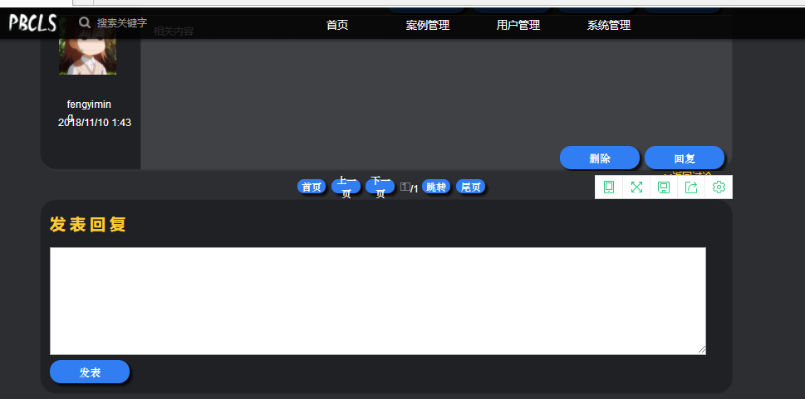

帖子详情界面

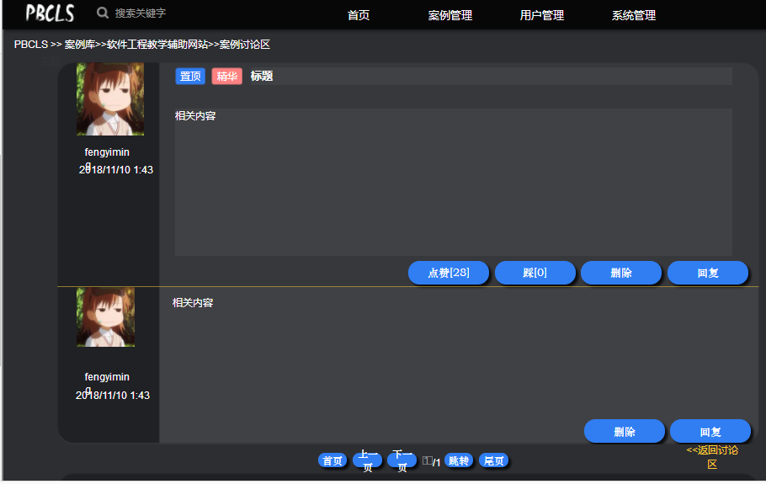

对话框图

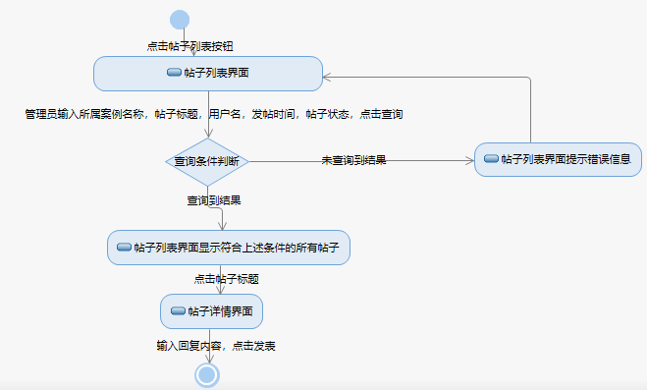

### 4.3.47管理员bbs点赞

|  |  |
| --- | --- |
| ID和名称 | A-5-9, bbs点赞 |
| 创建人 | 冯一鸣 |
| 创建时间 | 2018年12月19日 |
| 操作者 | 管理员 |
| 描述 | 管理员点赞bbs帖子 |
| 触发条件 | 管理员表示想要点赞bbs帖子 |
| 前置条件 | 1.管理员身份得到认证 |
| 后置条件 | 1.点赞数加一 |
| 正常流程 | 5-9.0 bbs点赞  1.管理员通过指定条件查找，找到相应的帖子（见A-5-1）  2.管理员选择相应的帖子  3.点击点赞按钮  4.返回帖子详情界面 |
| 可选流程 | 无 |
| 异常 | 无 |
| 输入 | 5-9.0帖子 |
| 输出 | 5-9.0帖子详情界面 |
| 业务规则 | 无 |
| 优先级 | 0.55 |

帖子详情界面/点赞按钮

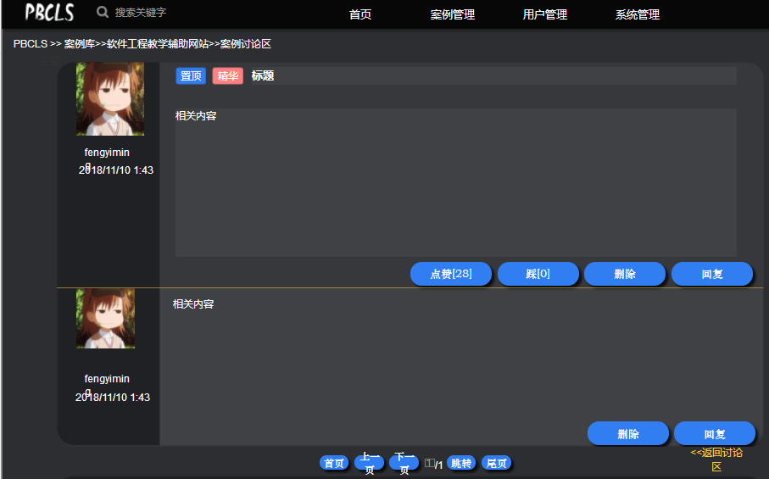

对话框图

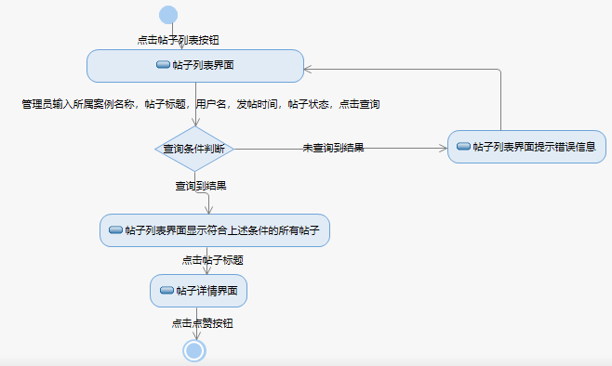

### 4.3.48管理员bbs踩

|  |  |
| --- | --- |
| ID和名称 | A-5-10 , bbs踩 |
| 创建人 | 冯一鸣 |
| 创建时间 | 2018年12月19日 |
| 操作者 | 管理员 |
| 描述 | 管理员踩bbs帖子 |
| 触发条件 | 管理员表示想要踩bbs帖子 |
| 前置条件 | 1.管理员身份得到认证 |
| 后置条件 | 1.踩数加一 |
| 正常流程 | 5-10.0bbs踩  1.管理员通过指定条件查找，找到相应的帖子（见A-5-1）  2.管理员选择相应的帖子  4.点击踩按钮  5.返回帖子详情界面 |
| 可选流程 | 暂无 |
| 异常 | 暂无 |
| 输入 | 5-10.0帖子 |
| 输出 | 5-10.0帖子详情界面 |
| 业务规则 | 无 |
| 优先级 | 0.42 |

帖子详情界面/踩按钮

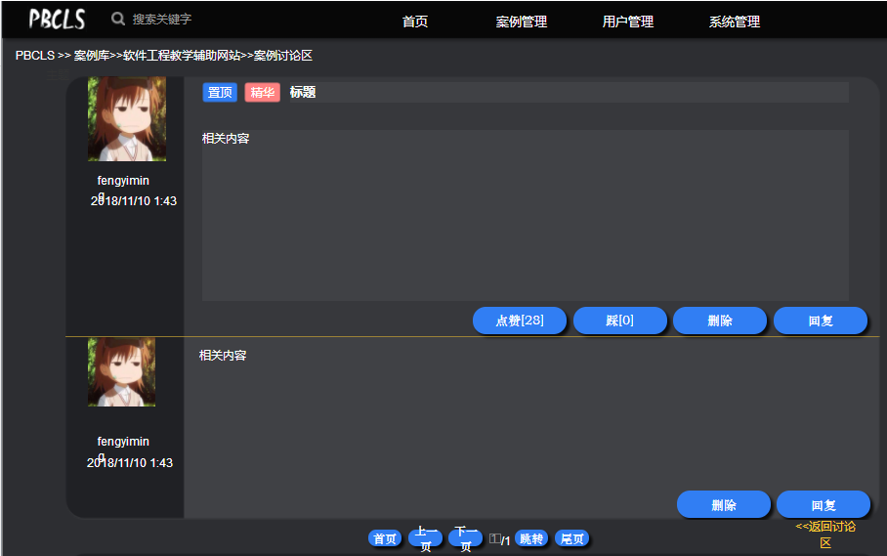

对话框图

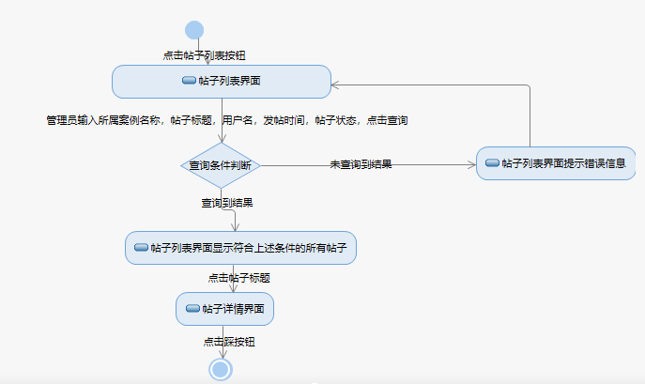

## 4.4教师功能需求

### 4.4.1教师登录

|  |  |
| --- | --- |
| ID和名称 | T-1-1,教师登录 |
| 创建人 | 周德阳 |
| 创建时间 | 2018年12月19日 |
| 操作者 | 教师 |
| 描述 | 教师输入账号密码进入系统 |
| 触发条件 | 教师表示需要进入系统 |
| 前置条件 | 1.教师已经注册 |
| 后置条件 | 1.教师进入网站 |
| 正常流程 | 1-1.0.输入账号密码进入网站  1.教师打开网站登录页面  2.教师输入账号密码  3.点击登录按钮  4.账号密码正确，进入主界面 |
| 可选流程 | 无 |
| 异常 | 1-1.0E1 账号密码错误  1.系统提示信息：账号密码错误  1-1.0E2 账号不存在  1.系统提示信息：账号不存在 |
| 输入 | 1-1.0账号，密码，登录页面 |
| 输出 | 1-1.0账号或密码错误，账号不存在，网站主页 |
| 业务规则 | BR-T-1 账号，密码必须正确且匹配 |
| 优先级 | 4.08 |

登录界面：

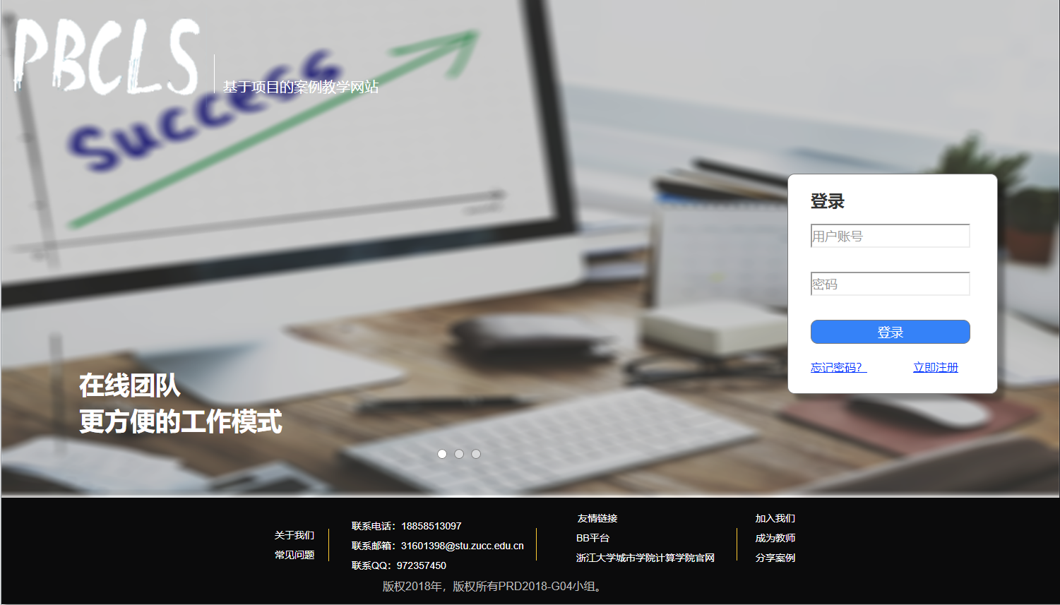

教师网站主页：

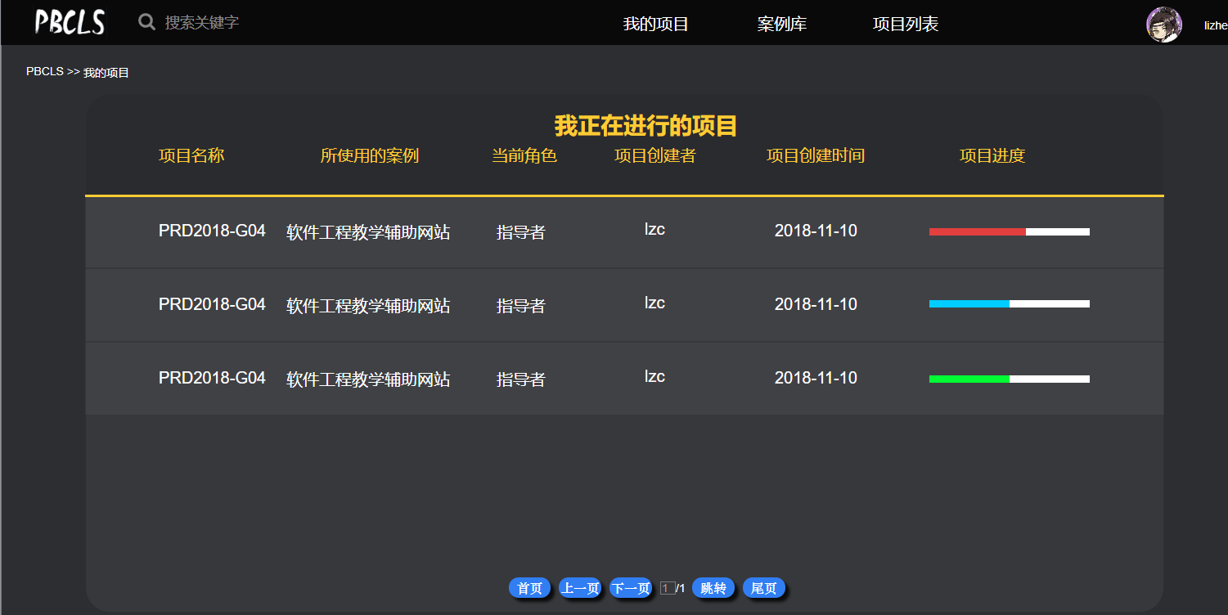

异常界面：

1. 系统提示：账号密码错误

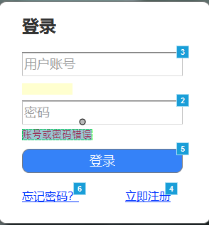

1.系统提示信息：账号不存在

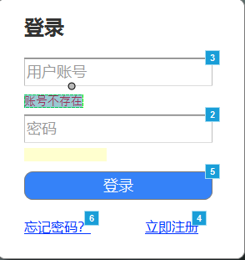

对话框图：

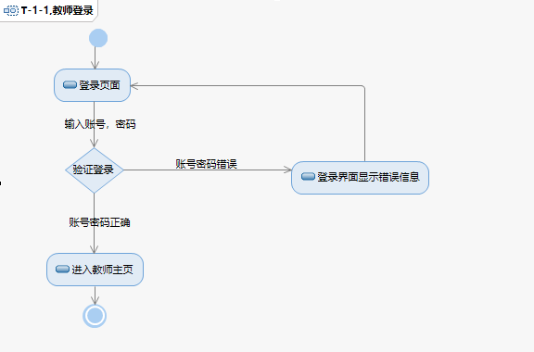

### 4.4.2教师忘记密码

|  |  |
| --- | --- |
| ID和名称 | T-1-2,教师忘记密码 |
| 创建人 | 周德阳 |
| 创建时间 | 2018年12月19日 |
| 操作者 | 教师 |
| 描述 | 教师登录时忘记密码，需要找回自己的密码 |
| 触发条件 | 教师在登录时，忘记自己的密码，希望找回自己的密码 |
| 前置条件 | 教师已有一个注册账号且该账号未被冻结 |
| 后置条件 | 1.教师新密码，邮箱验证码信息记录到数据库  2.显示登录界面 |
| 正常流程 | 1-2.0教师找回密码  1.教师打开网站登录页面  2.点击忘记密码  3.填写用户名，新密码，确认新密码，邮箱，邮箱验证码。  4.信息正确，系统修改该用户的密码并且存储到系统中  5.返回登录界面 |
| 可选流程 | 1-2.1教师取消修改密码  1.教师点击登录按钮，返回登录界面 |
| 异常 | 1-2.0E1用户名不存在或不匹配   1. 系统提示信息：用户名不存在或用户名不匹配   1-2.0E2新密码错误  1.系统提示信息：密码长度小于6位或密码长度大于20位  1-2.0E3确认新密码错误  1.系统提示信息：确认新密码长度小于6位或密码长度大于20位  1.2.0E4邮箱不正确  1.系统提示信息：邮箱格式不匹配  1-2.0E5邮箱验证码不正确  1.系统提示信息：邮箱验证码不正确 |
| 输入 | 1-2.0用户名，新密码，确认新密码，邮箱，邮箱验证码 |
| 输出 | 1-2.0 错误信息  1.用户名不存在或用户名不匹配  2.密码长度小于6位或密码长度大于20位  3.确认新密码长度小于6位或密码长度大于20位  4.邮箱格式不匹配  5.邮箱验证码不正确  1-2.1 修改密码正确  1.登录界面 |
| 业务规则 | BR-T-2 用户名，密码，邮箱，验证码符合规范且正确 |
| 优先级 | 0.64 |

登录界面：



找回密码界面：

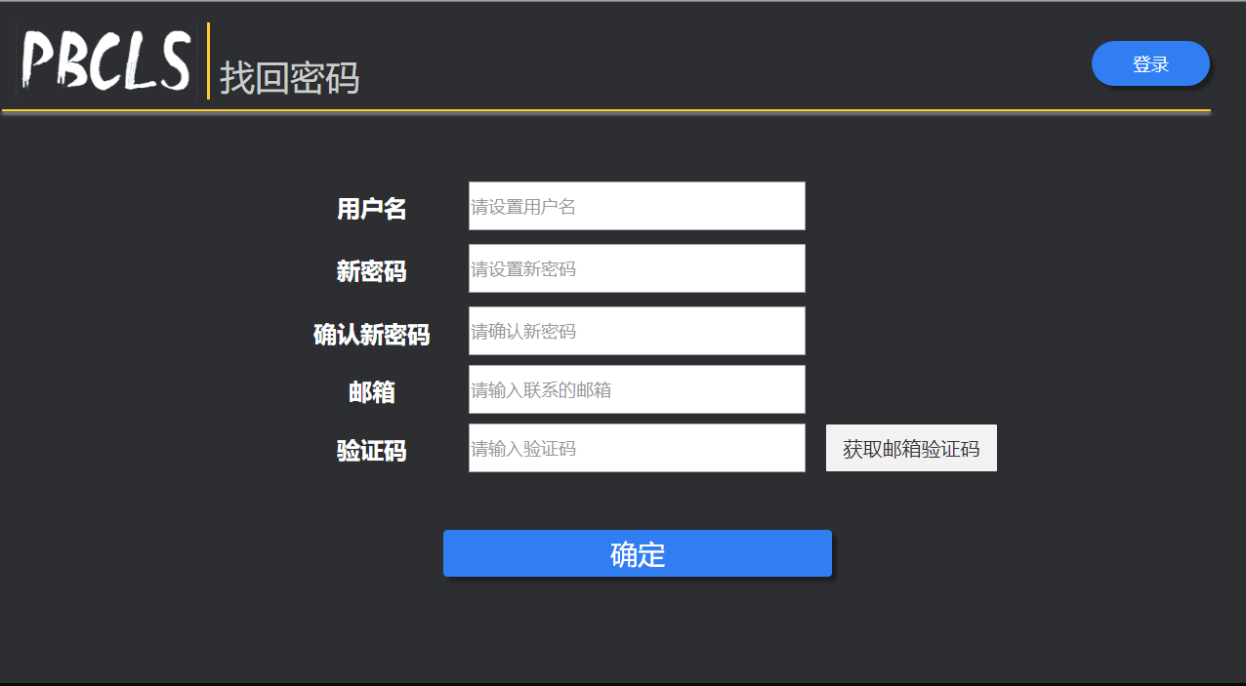

异常界面：

1.系统提示信息：账号不存在



1.系统提示信息：邮箱格式不匹配

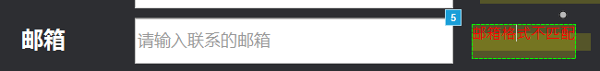

1.系统提示信息：邮箱验证码不正确

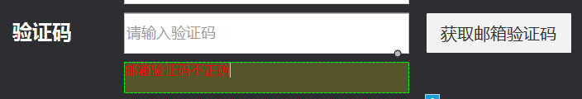

1.系统提示信息：密码长度小于6位或密码长度大于20位



1.系统提示信息：确认新密码长度小于6位或密码长度大于20位

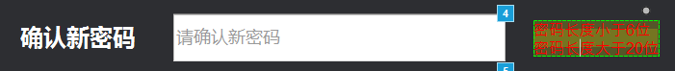

对话框图：

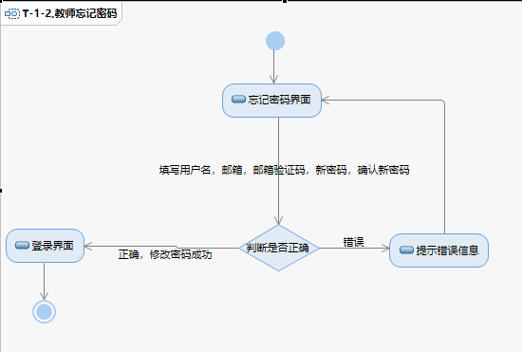

### 4.4.3教师注册

|  |  |
| --- | --- |
| ID和名称 | T-1-3,教师注册 |
| 创建人 | 周德阳 |
| 创建时间 | 2018年12月25日 |
| 操作者 | 教师 |
| 描述 | 教师新用户可以进行注册 |
| 触发条件 | 教师新用户希望可以进行注册一个用户账号 |
| 前置条件 | 账号与已存在的账号不重复 |
| 后置条件 | 1.教师用户名，密码，真实姓名，邮箱，身份证号码信息，邮箱验证码记录到数据库  2.新账号注册成功 |
| 正常流程 | 1-3.0教师注册账户  1.教师打开网站登录页面，点击立即注册  2.进入注册页面  3.填写用户名，密码，确认密码，真实姓名，身份证，邮箱，邮箱验证码，点击注册。  4.系统记录教师的用户名，密码，确认密码，真实姓名，身份证，邮箱，邮箱验证码。  5.教师填写信息正确，返回登录界面。  6.点击底部成为教师，填写相关信息，提交管理员审核。  7.审核通过成为教师用户 |
| 可选流程 | 1-3.1用户取消注册，返回登录页面  1.用户点击登录 |
| 异常 | 1-3.0E1用户名存在或用户名长度不在6-12位字符之间  1.系统提示信息：用户名已存在，用户名不符合规范  1-3.0E2密码长度小于6位或密码长度大于20位  1.系统提示信息：密码长度小于6位或密码长度大于20位  1-3.0E3确认密码长度小于6位或确认密码长度大于20位  1.系统提示信息：密码长度小于6位或密码长度大于20位  1-3.0E4身份证号码长度不是18位  1.系统提示信息：身份证号码长度不正确1-3.0E5邮箱格式错误  1.系统提示信息：邮箱格式不正确  1-3.0E6邮箱验证码不正确  1.系统提示信息：邮箱验证码不正确 |
| 输入 | 1-3.0用户名，密码，确认密码，真实姓名，身份证，邮箱，邮箱验证码 |
| 输出 | 1-3.0 错误信息  1.用户名不存在或用户名不匹配  2.密码长度小于6位或密码长度大于20位  3.确认新密码长度小于6位或密码长度大于20位  4.身份证号码长度不正确  5.邮箱格式不正确  6.邮箱验证码不正确  1-3.1 注册成功  1.登录界面 |
| 业务规则 | BR-T-3 用户名，密码，邮箱，验证码，身份证符合规范且正确 |
| 优先级 | 4.03 |

登录界面：



注册页面：

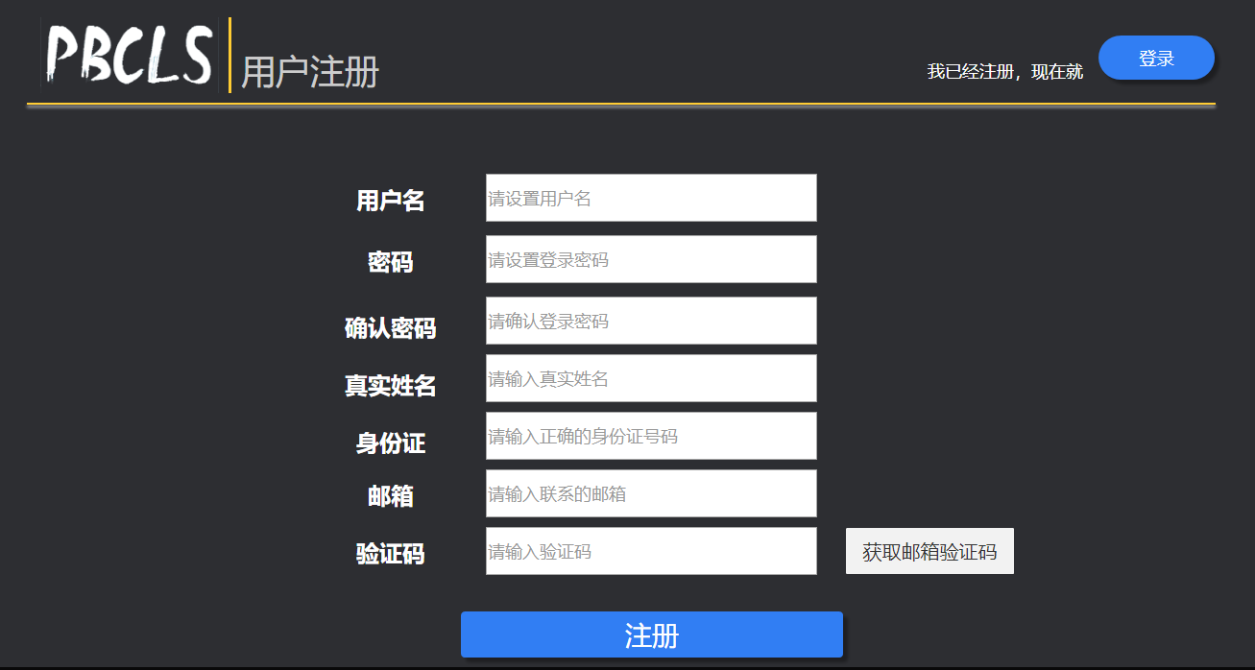

异常界面：

1.系统提示信息：用户名已存在，用户名不符合规范

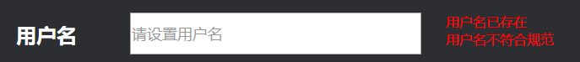

1.系统提示信息：密码长度小于6位或密码长度大于20位

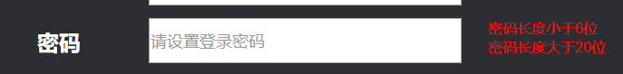

1.系统提示信息：密码长度小于6位或密码长度大于20位



1.系统提示信息：身份证号码长度不正确

1.系统提示信息：邮箱格式不正确



1.系统提示信息：邮箱验证码不正确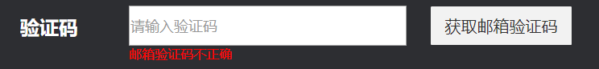

对话框图：

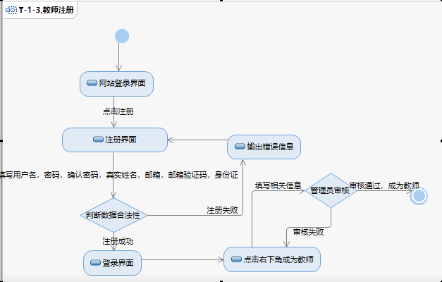

|  |  |
| --- | --- |
| ID和名称 | T-2-1,教师下载文档 |
| 描述 | 教师查找需要的文档并下载 |
| 触发条件 | 教师表示需要下载文档 |
| 前置条件 | 1.教师已注册  2.教师已登录 |
| 后置条件 | 1.教师账户信息记录session  2.教师查看项目文档  3.教师在本地取得下载的文档 |
| 正常流程 | 2-1.0教师选择需要下载的文档  1.取得下载的文档 |
| 可选流程 | 2-1.1 项目组文档  1. 标准文档 |
| 异常 | 无 |
| 优先级 |  |

### 4.4.4教师查看项目总览信息

|  |  |
| --- | --- |
| ID和名称 | T-2-1 ,查看项目总览信息 |
| 创建人 | 周德阳 |
| 创建时间 | 2018年12月19日 |
| 操作者 | 教师 |
| 描述 | 教师查看该项目的总览信息 |
| 触发条件 | 教师表示需要查看总览信息 |
| 前置条件 | 1.教师已注册  2.教师已登录  3.教师选择指定项目 |
| 后置条件 | 1.教师查看到该项目的总览信息 |
| 正常流程 | 2-1.0.教师进入项目  1.查看项目总览信息 |
| 可选流程 | 2-1.1 项目总览信息  1.项目最新消息  2.组员信息  3.项目进度  4.工作进度 |
| 异常 | 无 |
| 输入 | 无 |
| 输出 | 2-1.0项目的主页面 |
| 业务规则 | 无 |
| 优先级 | 0.59 |

项目的主页面：

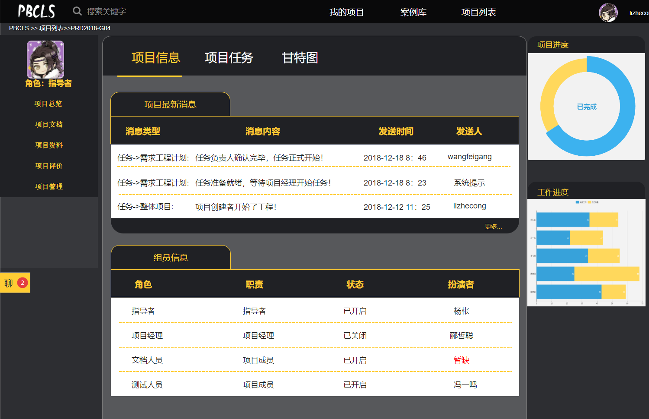

对话框图：

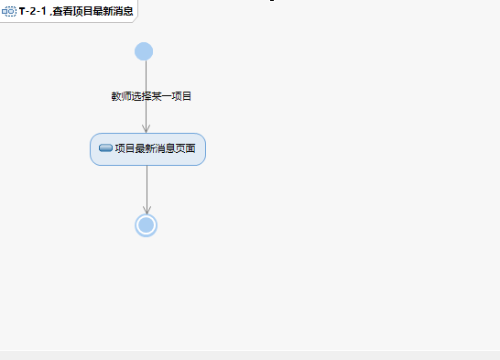

### 4.4.5教师查看项目任务

|  |  |
| --- | --- |
| ID和名称 | T-2-2,查看项目任务 |
| 创建人 | 周德阳 |
| 创建时间 | 2018年12月19日 |
| 操作者 | 教师 |
| 描述 | 教师查看该项目的任务 |
| 触发条件 | 教师表示需要查看项目任务 |
| 前置条件 | 1.教师已注册  2.教师已登录  3.教师选择指定项目  4.进入项目主页面，选择项目任务分页 |
| 后置条件 | 1.教师查看到该项目的任务 |
| 正常流程 | 2-2.0.教师进入项目  1.点击“我的任务”  2.查看项目任务页 |
| 可选流程 | 无 |
| 异常 | 无 |
| 输入 | 2-2. |
| 输出 | 2-2.0 项目任务页 |
| 业务规则 | 无 |
| 优先级 | 0.51 |

项目任务页：

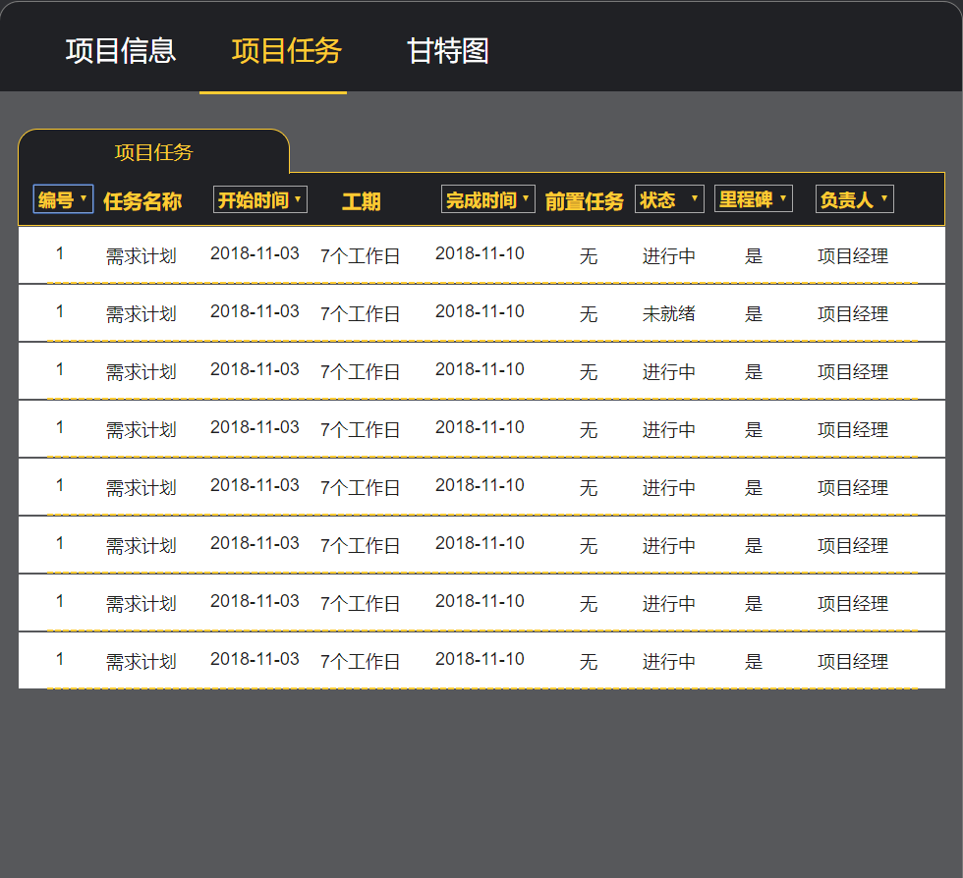

对话框图：

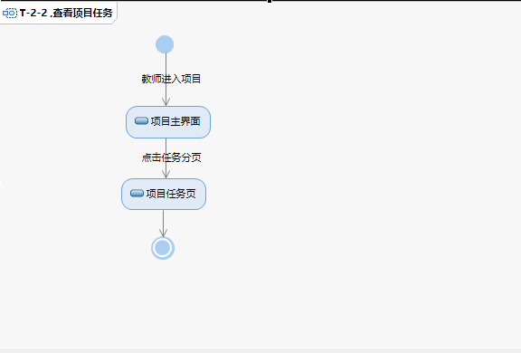

### 4.4.6教师提供建议

|  |  |
| --- | --- |
| ID和名称 | T-2-3 ,教师提供建议 |
| 创建人 | 周德阳 |
| 创建时间 | 2018年12月19日 |
| 操作者 | 教师 |
| 描述 | 教师给项目提供建议给当前项目任务执行者 |
| 触发条件 | 教师表示需要提供建议 |
| 前置条件 | 1.教师已注册  2.教师已登录  3.教师选择指定项目  4.教师指定项目任务  5.教师提供建议 |
| 后置条件 | 1.教师账户信息记录session  2.教师提供建议，执行者积极采纳 |
| 正常流程 | 2-3.0.教师进入我的项目  1.在项目主页点击任务分页  2.进入任务分页界面  3.选择具体任务  4.点击修改意见，提出建议 |
| 可选流程 | 2-3.1.任务分页  1.修改之前的建议  2.查看项目文件 |
| 异常 | 无 |
| 输入 | 无 |
| 输出 | 2-3.0任务的建议 |
| 业务规则 | 无 |
| 优先级 | 0.67 |

任务分页界面：

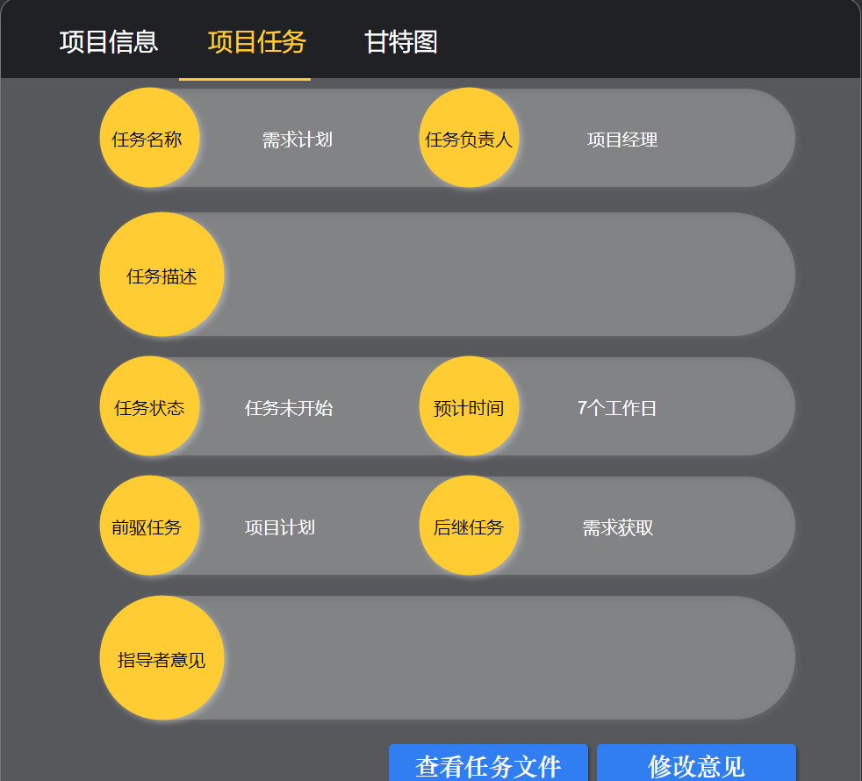

对话框图：

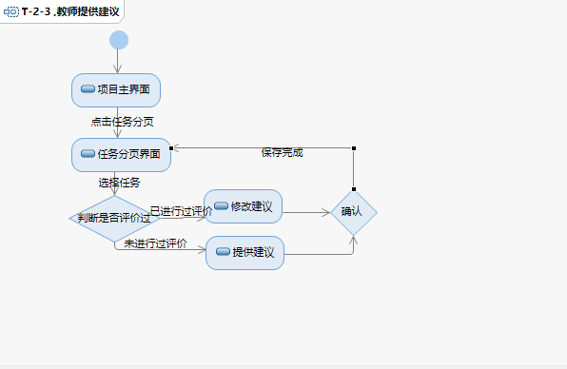

时序图：

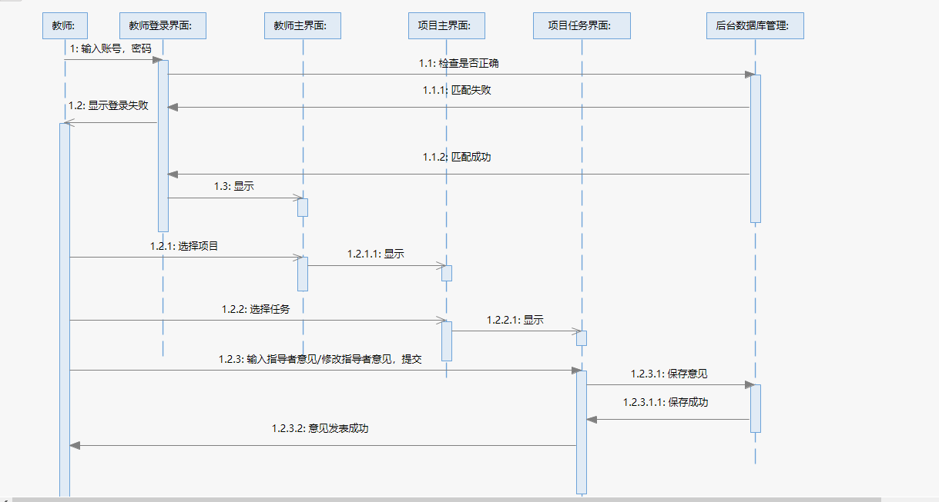

### 4.4.7教师查看项目甘特图

|  |  |
| --- | --- |
| ID和名称 | T-2-4 ,查看项目甘特图 |
| 创建人 | 周德阳 |
| 创建时间 | 2018年12月19日 |
| 操作者 | 教师 |
| 描述 | 教师查看该项目的甘特图 |
| 触发条件 | 教师表示需要查看甘特图 |
| 前置条件 | 1.教师已注册  2.教师已登录  3.教师选择指定项目  4.项目已经开始 |
| 后置条件 | 1.教师查看到该项目的甘特图 |
| 正常流程 | 2-4.0.教师进入项目主页  1.选择项目甘特图分页  2.查看甘特图信息 |
| 可选流程 | 无 |
| 异常 | 2-4.0E1 项目没有开始  1.没有甘特图 |
| 输入 | 无 |
| 输出 | 2-4.0 项目的甘特图分页 |
| 业务规则 | BR-T-4 项目已开始 |
| 优先级 | 0.50 |

甘特图分页：

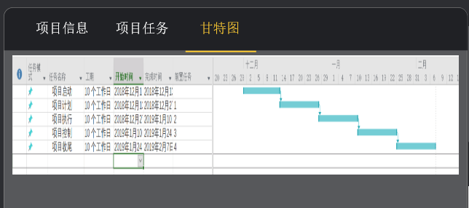

对话框图：

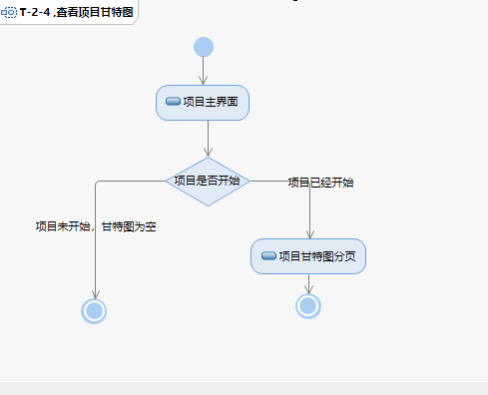

### 4.4.8教师查看项目文档

|  |  |
| --- | --- |
| ID和名称 | T-2-5,教师查看项目文档 |
| 创建人 | 周德阳 |
| 创建时间 | 2018年12月19日 |
| 操作者 | 教师 |
| 描述 | 教师查找需要的文档 |
| 触发条件 | 教师表示需要查看文档 |
| 前置条件 | 1.教师已注册  2.教师已登录 |
| 后置条件 | 1.教师账户信息记录session  2.教师查看项目文档 |
| 正常流程 | 2-5.0教师进入项目主页  1.教师点击项目文档  2.查看项目文档信息 |
| 可选流程 | 2-5.1 查看项目组文档页  1. 查看标准文档页（教师在项目开始即可看到所有标准文档） |
| 异常 | 无 |
| 输入 | 无 |
| 输出 | 2-5.0 项目组文档页  1.标准文档页 |
| 业务规则 | 无 |
| 优先级 | 0.67 |

对话框图：

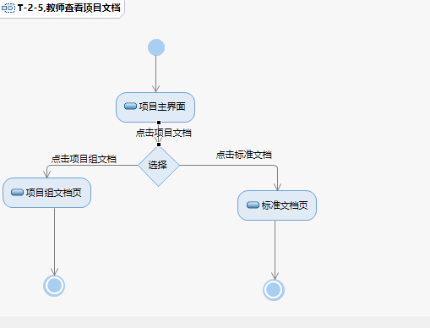

项目组文档页：

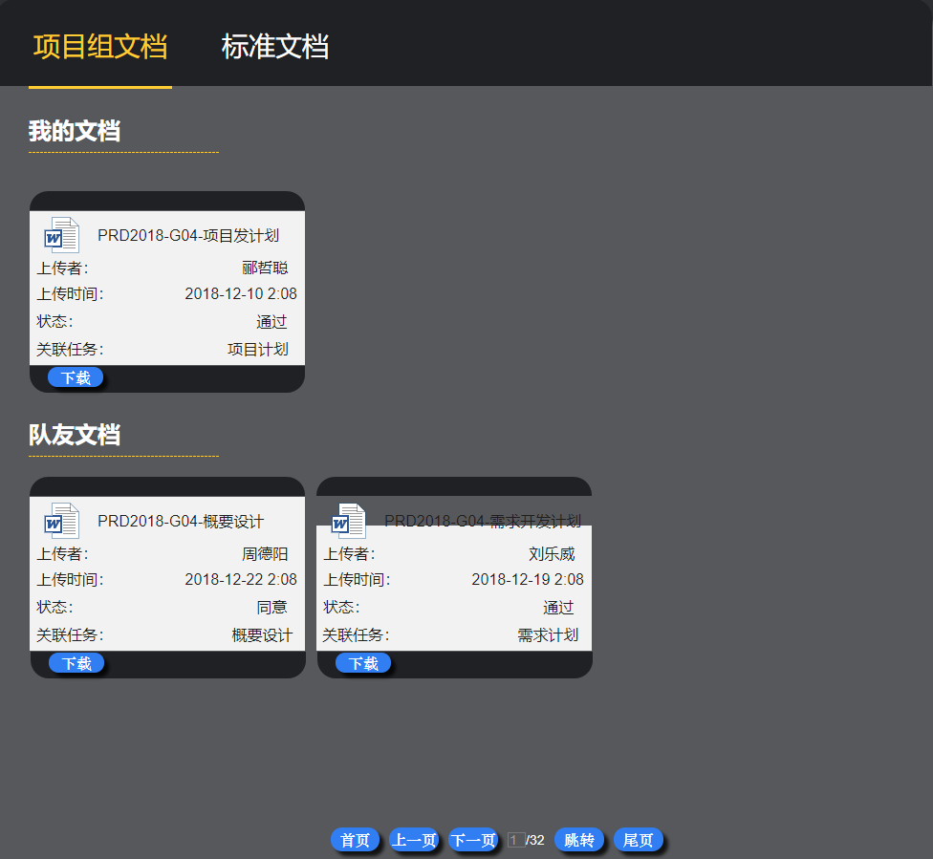

标准文档页：

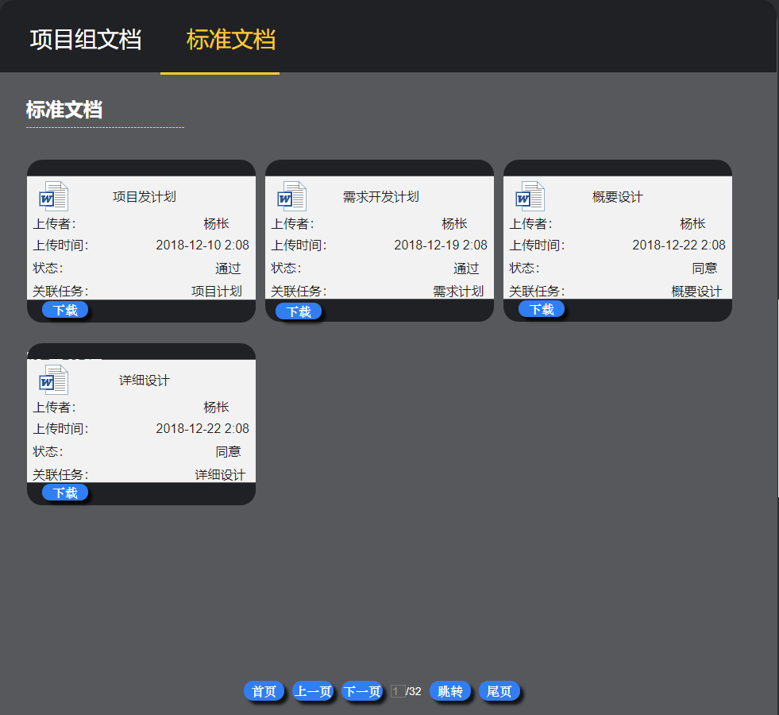

### 4.4.9教师下载项目文档

|  |  |
| --- | --- |
| ID和名称 | T-2-6,教师下载项目文档 |
| 创建人 | 周德阳 |
| 创建时间 | 2018年12月19日 |
| 操作者 | 教师 |
| 描述 | 教师查找需要的文档并下载 |
| 触发条件 | 教师表示需要下载文档 |
| 前置条件 | 1.教师已注册  2.教师已登录 |
| 后置条件 | 1.教师账户信息记录session  2.教师查看项目文档  3.教师在本地取得下载的文档 |
| 正常流程 | 2-6.0 教师进入项目主界面  1.点击项目文档门进入项目文档页  2.教师选择需要下载的文档  3.点击下载  4.本地获取文档 |
| 可选流程 | 2-6.1 下载项目组文档  1. 下载标准文档（教师在项目开始即可看到所有标准文档） |
| 异常 | 无 |
| 输入 | 无 |
| 输出 | 2-6.0 文档 |
| 业务规则 | 无 |
| 优先级 | 0.57 |

项目组文档页：



标准文档页：



对话框图：

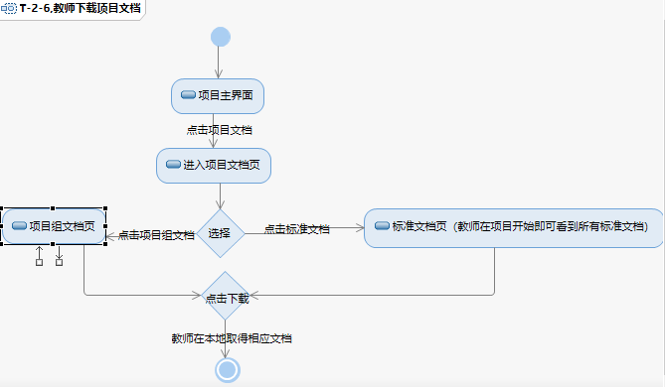

### 4.4.10教师查看项目资料

|  |  |
| --- | --- |
| ID和名称 | T-2-7 ,查看项目资料 |
| 创建人 | 周德阳 |
| 创建时间 | 2018年12月19日 |
| 操作者 | 教师 |
| 描述 | 教师查看该项目的资料 |
| 触发条件 | 教师表示需要查看项目资料 |
| 前置条件 | 1.教师已注册  2.教师已登录  3.教师选择指定项目 |
| 后置条件 | 1.教师查看到该项目的资料 |
| 正常流程 | 2-7.0.教师进入项目主页  1.点击项目资料，进入项目资料页  2.查看项目资料信息 |
| 可选流程 | 无 |
| 异常 | 无 |
| 输入 | 无 |
| 输出 | 2-7.1项目资料页 |
| 业务规则 | 无 |
| 优先级 | 0.48 |

项目资料页：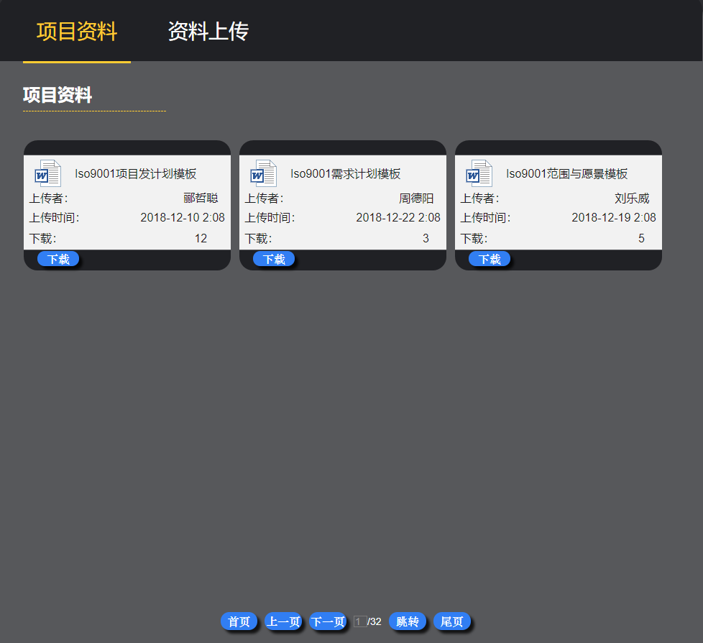

对话框图：

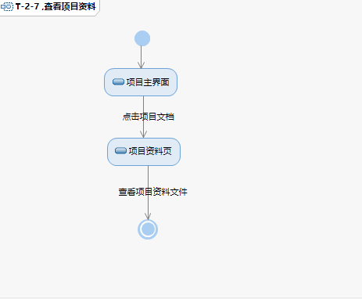

### 4.4.11教师下载项目资料

|  |  |
| --- | --- |
| ID和名称 | T-2-8 ,下载项目资料 |
| 创建人 | 周德阳 |
| 创建时间 | 2018年12月19日 |
| 操作者 | 教师 |
| 描述 | 教师下载相关资料 |
| 触发条件 | 教师表示需要下载资料 |
| 前置条件 | 1.教师已注册  2.教师已登录  3.资料已经上传 |
| 后置条件 | 1.教师得到相关资料 |
| 正常流程 | 2-8.0.教师进入项目主页  1.点击项目资料，进入项目资料页  2.查看项目资料信息  3.选择需要下载的文件  4.点击下载 |
| 可选流程 | 无 |
| 异常 | 无 |
| 输入 | 无 |
| 输出 | 2-8.0 下载的文件 |
| 业务规则 | 无 |
| 优先级 | 0.64 |

项目资料页：

对话框图：

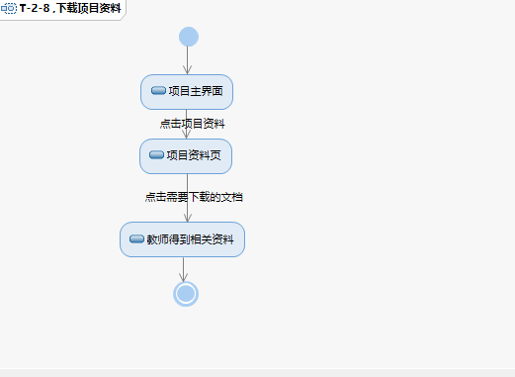

### 4.4.12教师上传项目资料

|  |  |
| --- | --- |
| ID和名称 | T-2-9 ,上传项目资料 |
| 创建人 | 周德阳 |
| 创建时间 | 2018年12月19日 |
| 操作者 | 教师 |
| 描述 | 教师上传相关资料 |
| 触发条件 | 教师表示需要上传资料 |
| 前置条件 | 1.教师已注册  2.教师已登录  3.教师上传资料 |
| 后置条件 | 1.资料已上传 |
| 正常流程 | 2-9.0.教师进入项目主页  1.点击项目资料，进入项目资料页  2.点击资料上传，进入资料上传页  3.输入文件的名称，描述，并选择文件  4.点击上传 |
| 可选流程 | 无 |
| 异常 | 2-9.0E1 上传文件过大  1.系统提示信息：上传文件大于300M  2-9.0E2项目描述过少  1.系统提示信息：上传小于等于10个字符  2-9.0E3上传文件为空  1.系统提示信息：1.系统提示信息：文件过空或过小  2-9.0E4上传文件名称已存在  1.系统提示信息：上传文件名称已存在 |
| 输入 | 2-9.0 文件的名称，描述和文件 |
| 输出 | 2-9.0 上传成功页 |
| 业务规则 | BR-T-5 文件大小符号要求且不为空，项目描述信息大于10个字符。 |
| 优先级 | 0.71 |

资料上传页：

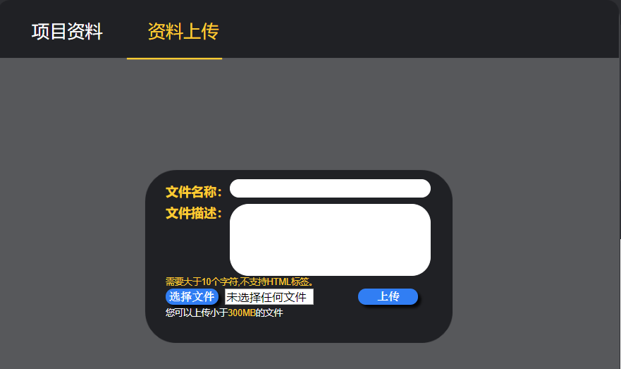

1.系统提示信息：上传文件名称已存在

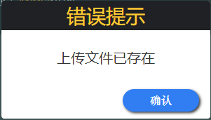

1.系统提示信息：上传文件大于300M

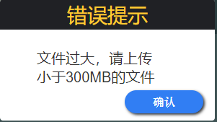

1.系统提示信息：文件过空或过小

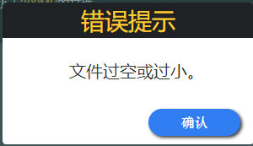

对话框图：

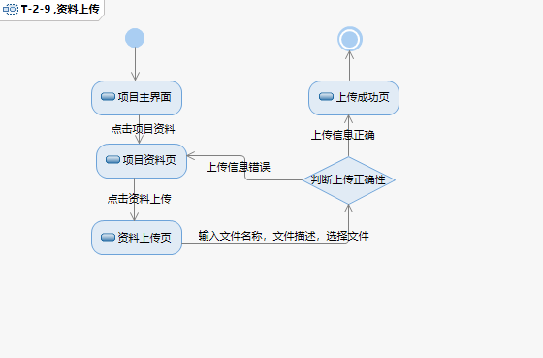

### 4.4.13教师对小组评价

|  |  |
| --- | --- |
| ID和名称 | T-2-10,教师对小组评价 |
| 创建人 | 周德阳 |
| 创建时间 | 2018年12月25日 |
| 操作者 | 教师 |
| 描述 | 教师进行评价 |
| 触发条件 | 教师对已完成任务进行评价 |
| 前置条件 | 1.教师已注册  2.教师已登录  3.项目已经完成 |
| 后置条件 | 1.教师完成评价后，自动计算得分 |
| 正常流程 | 2-10.0.教师进入项目主页面  1.点击项目评价，进入项目评价首页  2.点击项目评价分页，选择对小组的评价，进入小组评价页  3.完成打分后，点击提交 |
| 可选流程 | 无 |
| 异常 | 2-10.0E1项目未完成，无法对小组进行评分  1.系统提示信息：该项目未完成，无法评价 |
| 输入 | 2-10.0 教师对小组的打分表 |
| 输出 | 2-10.0 教师对小组的打分信息 |
| 业务规则 | 无 |
| 优先级 | 0.73 |

小组评价页：

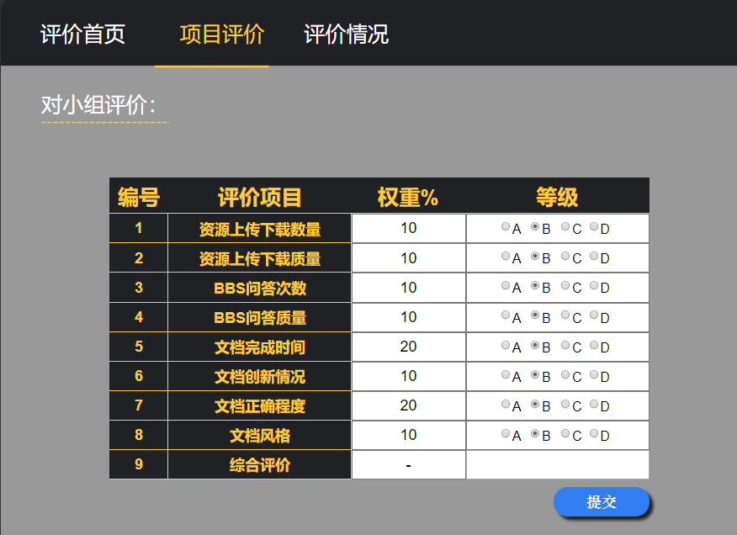

对话框图：

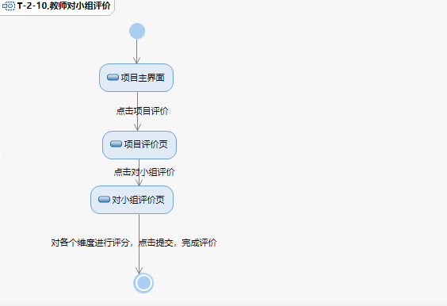

### 4.4.14教师对小组成员评价

|  |  |
| --- | --- |
| ID和名称 | T-2-11,教师对小组成员评价 |
| 创建人 | 周德阳 |
| 创建时间 | 2018年12月25日 |
| 操作者 | 教师 |
| 描述 | 教师进行评价 |
| 触发条件 | 教师对已完成任务进行评价 |
| 前置条件 | 1.教师已注册  2.教师已登录  3.任务已完成 |
| 后置条件 | 1.教师完成评价后，自动计算得分 |
| 正常流程 | 2-11.0.教师进入项目主页面  1.点击项目评价，进入项目评价首页  2.点击项目评价分页，选择对任务（小组成员）的评价，进入任务评价页  3.完成打分后，点击提交 |
| 可选流程 | 无 |
| 异常 | 2-10.0E1该任务未完成，项目无法评价  1.系统提示信息：该阶段任务未完成，无法评价 |
| 输入 | 2-10.0 教师对任务的评价打分 |
| 输出 | 2-10.0 教师对任务的评价信息 |
| 业务规则 | 无 |
| 优先级 | 0.67 |

任务评价页：

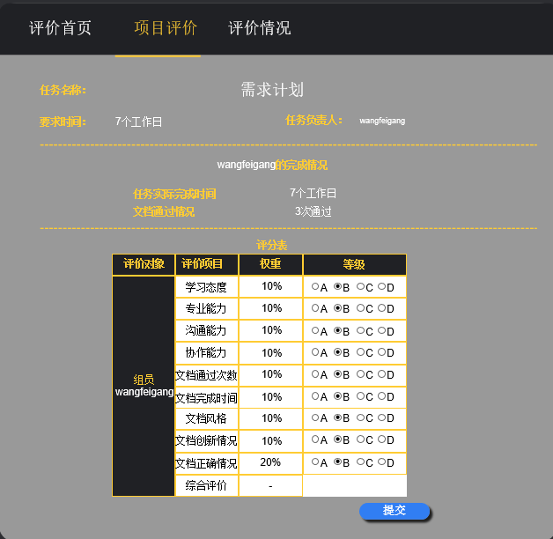

对话框图：

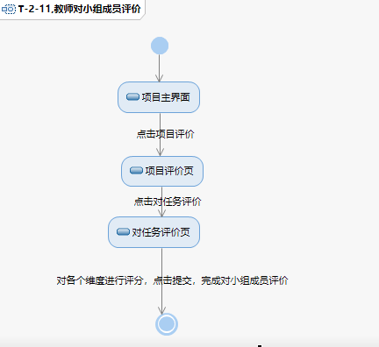

### 4.4.15教师查看评价信息

|  |  |
| --- | --- |
| ID和名称 | T-2-12,教师查看评价信息 |
| 创建人 | 周德阳 |
| 创建时间 | 2018年12月25日 |
| 操作者 | 教师 |
| 描述 | 教师查看评价信息总览 |
| 触发条件 | 教师进入评价首页|查看评价情况 |
| 前置条件 | 1.教师已注册  2.教师已登录  3.教师进入某项目 |
| 后置条件 | 1.教师获取该项目评分情况 |
| 正常流程 | 2-12.0.教师进入项目主界面  1.点击项目评价，进入评价首页  2.查看项目各个维度的评分记录 |
| 可选流程 | 2-12.1点击评价首页，进入评价首页  1.查看评价首页（折线图，表格）  2-12.2点击项目评价，进入项目评价页  1.查看评价情况（雷达图，柱状图） |
| 异常 | 无 |
| 输入 | 无 |
| 输出 | 2-12.0 小组评价信息，小组成员评价信息 |
| 业务规则 | 无 |
| 优先级 | 0.73 |

评价首页：

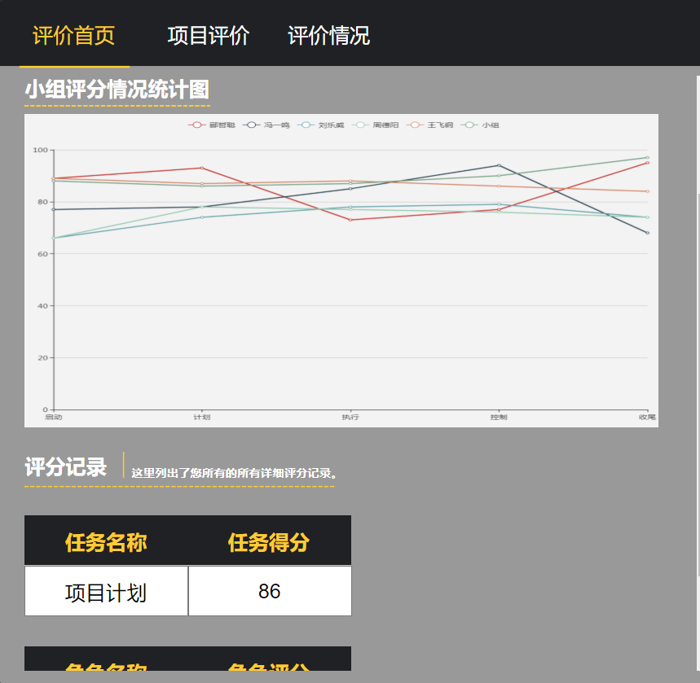

项目评价页：

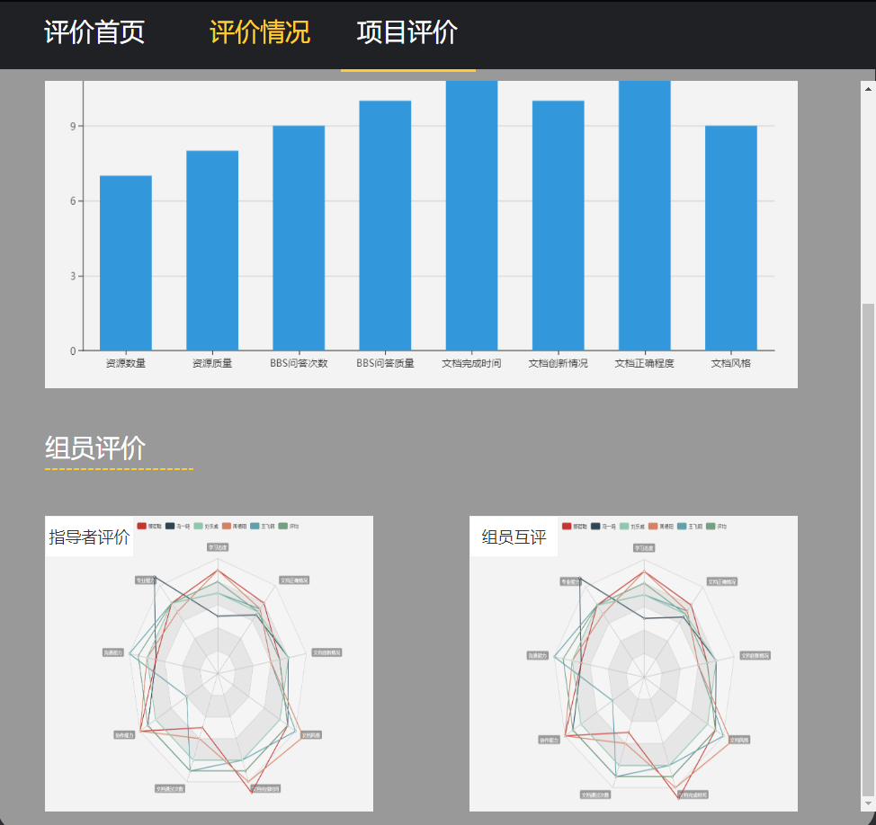

对话框图：

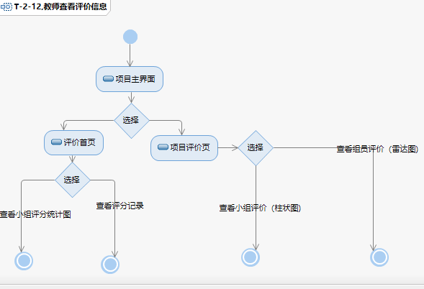

### 4.4.16教师查看评价标准

|  |  |
| --- | --- |
| ID和名称 | T-2-13,教师查看评价标准 |
| 创建人 | 周德阳 |
| 创建时间 | 2018年12月25日 |
| 操作者 | 教师 |
| 描述 | 教师查看评价标准 |
| 触发条件 | 教师进入评价首页，查看评价要点 |
| 前置条件 | 1.教师已注册  2.教师已登录  3.教师进入某项目 |
| 后置条件 | 1.教师获取该项目评分标准 |
| 正常流程 | 2-13.0.教师进入项目主界面  1.点击项目评价，进入评价首页  2.点击评价标准，进入评价标准页  2.查看项目评分标准 |
| 可选流程 | 无 |
| 异常 | 无 |
| 输入 | 无 |
| 输出 | 2-13.0 各项评分标准 |
| 业务规则 | 无 |
| 优先级 | 0.60 |

评价首页：

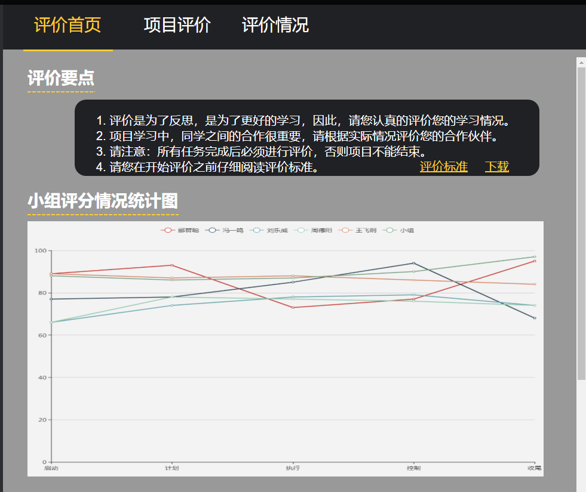

评价标准页：

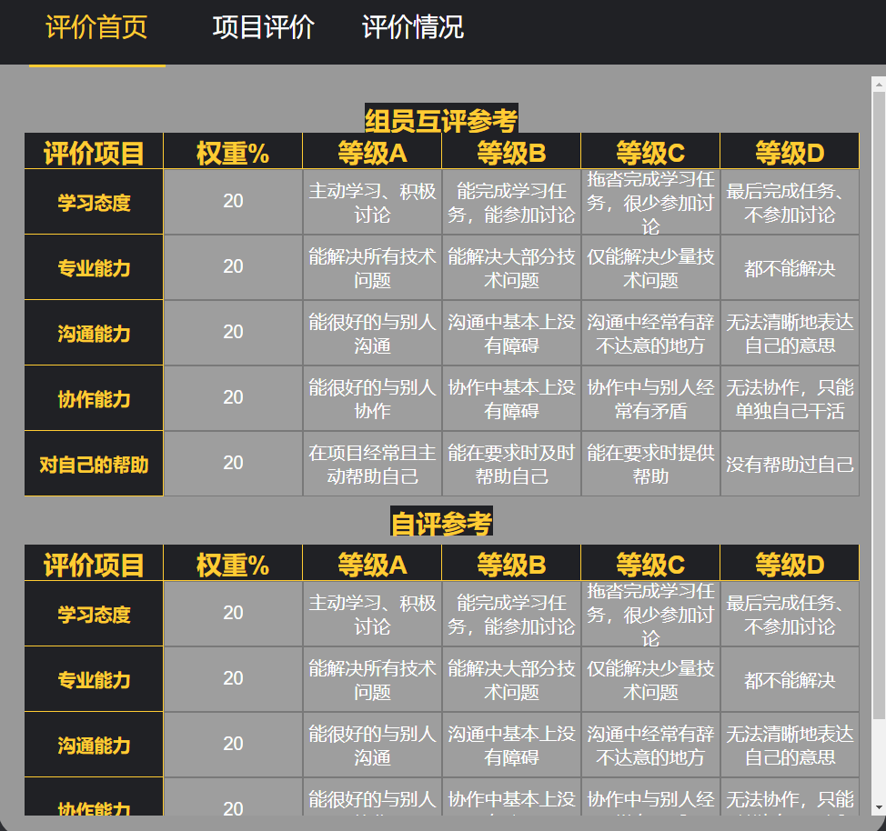

对话框图：

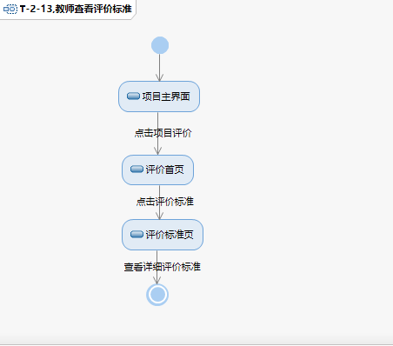

### 4.4.17教师下载评价标准

|  |  |
| --- | --- |
| ID和名称 | T-2-14,教师下载评价标准 |
| 创建人 | 周德阳 |
| 创建时间 | 2018年12月25日 |
| 操作者 | 教师 |
| 描述 | 教师下载评价标准 |
| 触发条件 | 教师进入评价首页，下载评价要点 |
| 前置条件 | 1.教师已注册  2.教师已登录  3.教师进入某项目 |
| 后置条件 | 1.教师在本地得到该项目评分标准 |
| 正常流程 | 2-14.0.教师进入项目主界面  1.点击项目评价，进入评价首页  2.点击下载  2.在本地得到该项目评分标准 |
| 可选流程 | 无 |
| 异常 | 无 |
| 输入 | 无 |
| 输出 | 2-14.0 项目评分标准文件 |
| 业务规则 | 无 |
| 优先级 | 0.57 |

评价首页：

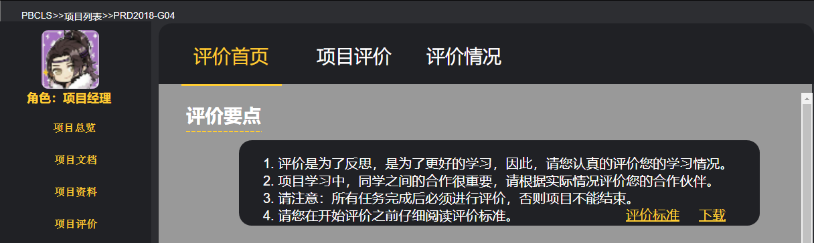

对话框图：

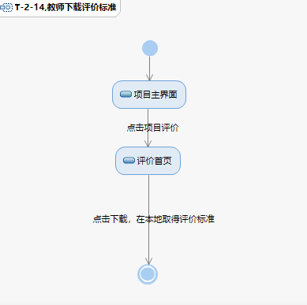

### 4.4.18教师项目管理

|  |  |
| --- | --- |
| ID和名称 | T-2-15 ,项目管理 |
| 创建人 | 周德阳 |
| 创建时间 | 2018年12月19日 |
| 操作者 | 教师 |
| 描述 | 教师管理项目 |
| 触发条件 | 教师表示需要管理项目 |
| 前置条件 | 1.教师已注册  2.教师已登录  3.教师选择项目  4.教师在项目中担任指导者 |
| 后置条件 | 1.项目开始/结束/暂停 |
| 正常流程 | 2-15.0.教师进入项目主界面  1.点击项目管理，进入项目管理主界面  2.在项目情况处选择 |
| 可选流程 | 1.开始项目  2.结束项目  3.暂停项目（指导者特有） |
| 异常 | 无 |
| 输入 | 无 |
| 输出 | 2-15.0 项目开始/结束/暂停 |
| 业务规则 | 无 |
| 优先级 | 0.54 |

项目管理主界面（项目未开始）：

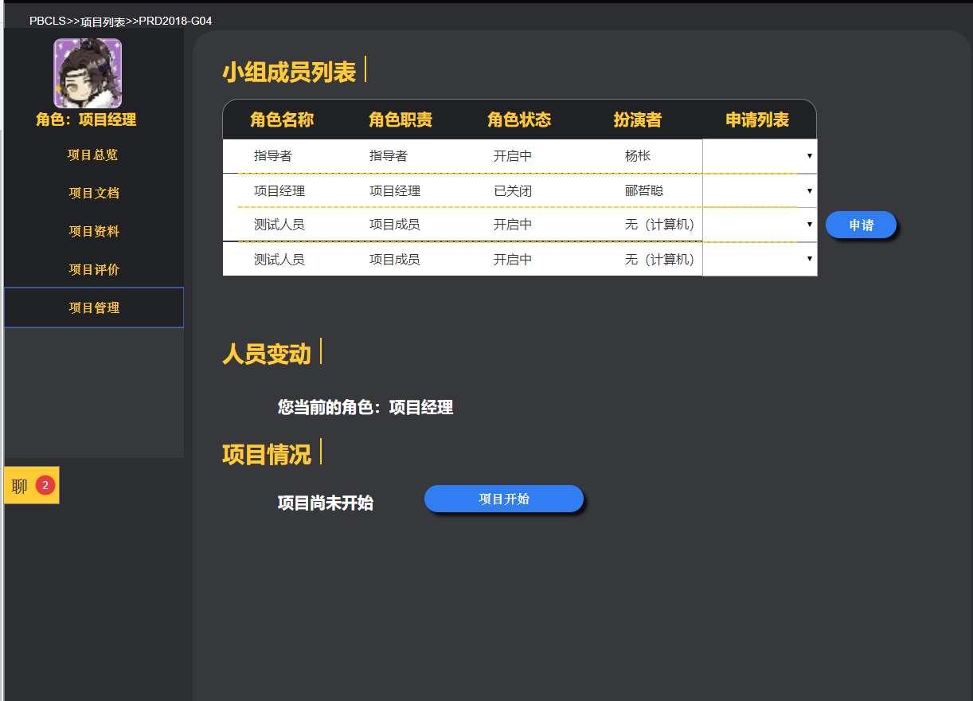

项目管理主界面（项目开始）：

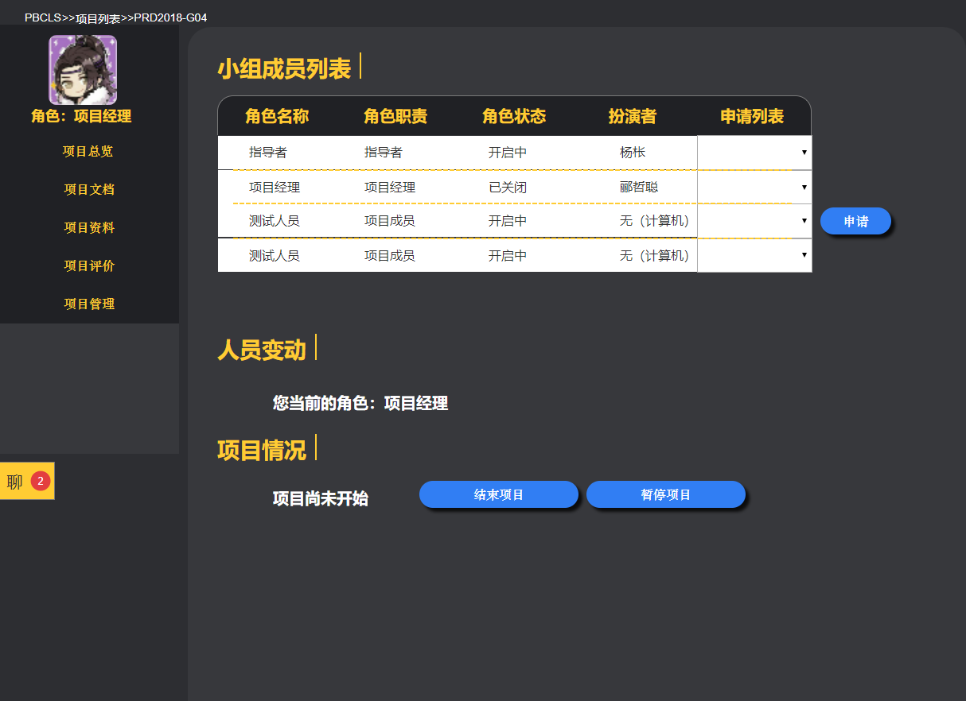

项目管理主界面（项目暂停）：

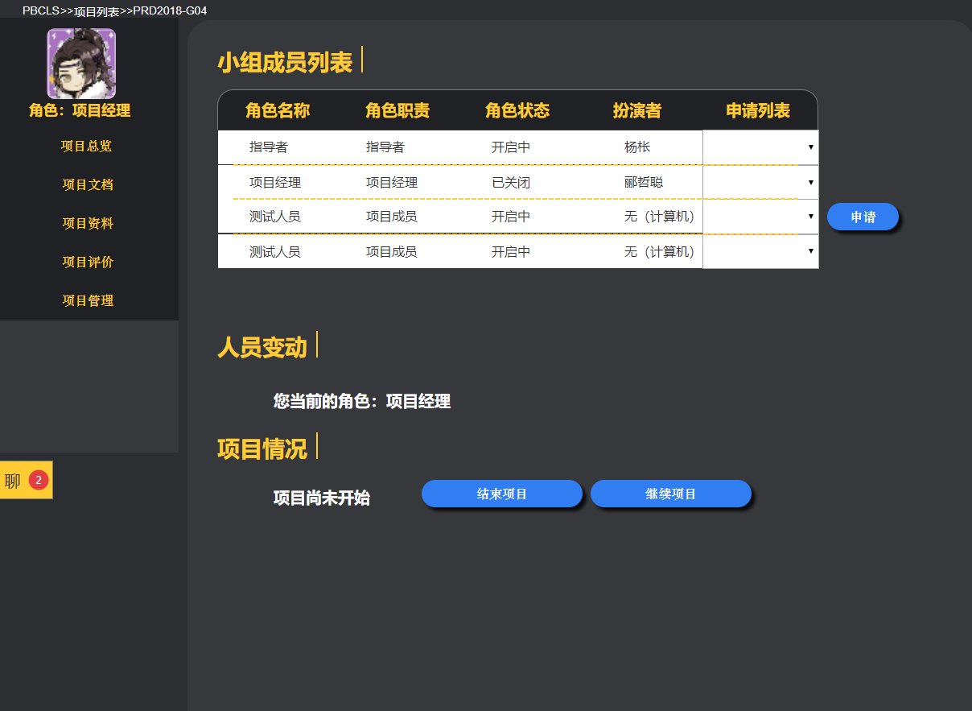

对话框图：

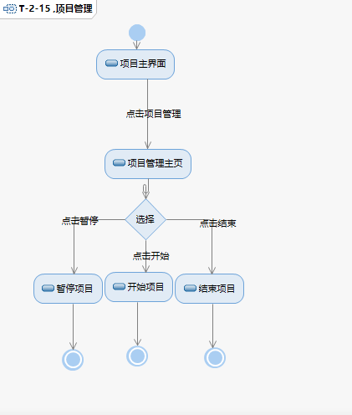

### 4.4.19教师进行小组成员管理

|  |  |
| --- | --- |
| ID和名称 | T-2-16 ,小组成员管理 |
| 创建人 | 周德阳 |
| 创建时间 | 2018年12月25日 |
| 操作者 | 教师 |
| 描述 | 教师对小组成员进行管理 |
| 触发条件 | 教师进入项目管理，对小组成员改动 |
| 前置条件 | 1.教师已注册  2.教师已登录  3.教师为项目创建者或PM |
| 后置条件 | 1.教师更改小组成员 |
| 正常流程 | 2-16.0.教师进入项目主界面  1.点击项目管理，进入项目管理主界面  2.在申请列表下选择成员  3.点击同意  4.该成员成为该项目的成员 |
| 可选流程 | 2-16.1 教师也可以申请职位  1.点击申请按钮  2.成为特定角色，进入操作提示页  3.拒绝某人申请，进入拒绝提示页 |
| 异常 | 无 |
| 输入 | 无 |
| 输出 | 2-16.0 成员角色变更 |
| 业务规则 | 无 |
| 优先级 | 0.58 |

项目管理主界面（项目未开始）：



操作提示页：

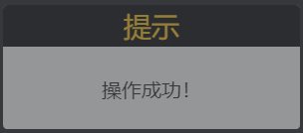

拒绝提示页：

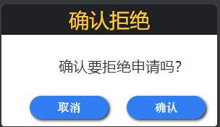

对话框图：

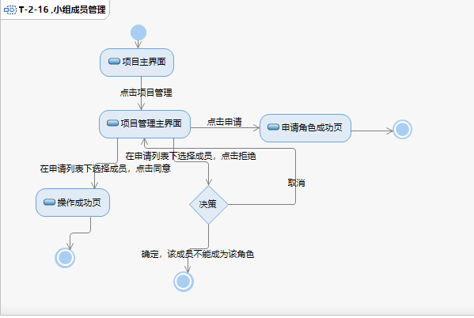

### 4.4.20教师即时通讯

|  |  |
| --- | --- |
| ID和名称 | T-2-17 ,即时通讯 |
| 创建人 | 周德阳 |
| 创建时间 | 2018年12月19日 |
| 操作者 | 教师 |
| 描述 | 教师即时和项目执行者联系 |
| 触发条件 | 教师表示需要和项目执行者沟通 |
| 前置条件 | 1.教师已注册  2.教师已登录  3.教师选择指定项目 |
| 后置条件 | 1.教师与项目执行者沟通 |
| 正常流程 | 2-17.0.教师进入项目主界面  1.点击左侧聊天，进入即时通讯界面  2.输入文字，点击发送 |
| 可选流程 | 2-17.1 取消  1.点击右上角×，返回项目主界面 |
| 异常 | 无 |
| 输入 | 2-17.0 文字，图片信息 |
| 输出 | 2-17.0 即时通讯界面 |
| 业务规则 | 无 |
| 优先级 | 0.67 |

即时通讯界面：

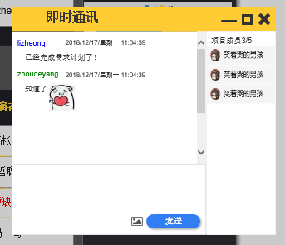

对话框图：

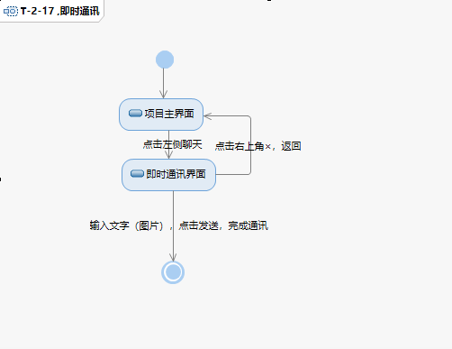

### 4.4.21教师创建新实例

|  |  |
| --- | --- |
| ID和名称 | T-2-18 ,创建新实例 |
| 创建人 | 周德阳 |
| 创建时间 | 2018年12月25日 |
| 操作者 | 教师 |
| 描述 | 教师用户可以根据自己意愿选择是否添加此项目作为新实例 |
| 触发条件 | 教师用户表示很想实践此项目作为其的新的实例 |
| 前置条件 | 教师用户的身份得到认证 |
| 后置条件 | 1.取实例名  2.显示创建成功的记录 |
| 正常流程 | 2-18.0创建新实例  1.教师点击案例库，进入案例库主界面  2.点击案例，进入案例信息界面  3.输入项目名称，选择数量，点击创建新项目  4.点击创建项目，跳转至项目主界面 |
| 可选流程 | 暂无 |
| 异常 | 2-18.0E1 实例名为空  1.显示实例名不能为空页 |
| 输入 | 2-18.0 项目名称，选择数量，点击创建新项目 |
| 输出 | 2-18.0 1.项目主界面  2.错误信息页（实例名不能为空） |
| 业务规则 | BR-T-6 实例名不能为空页 |
| 优先级 | 0.76 |

案例库主界面：

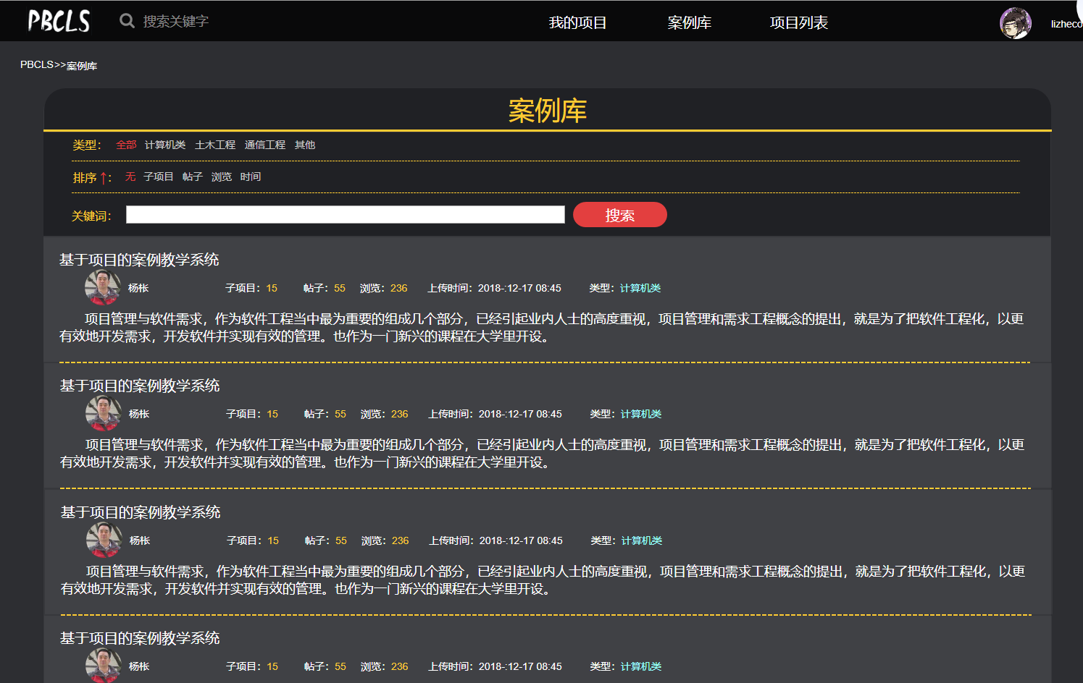

案例信息界面：

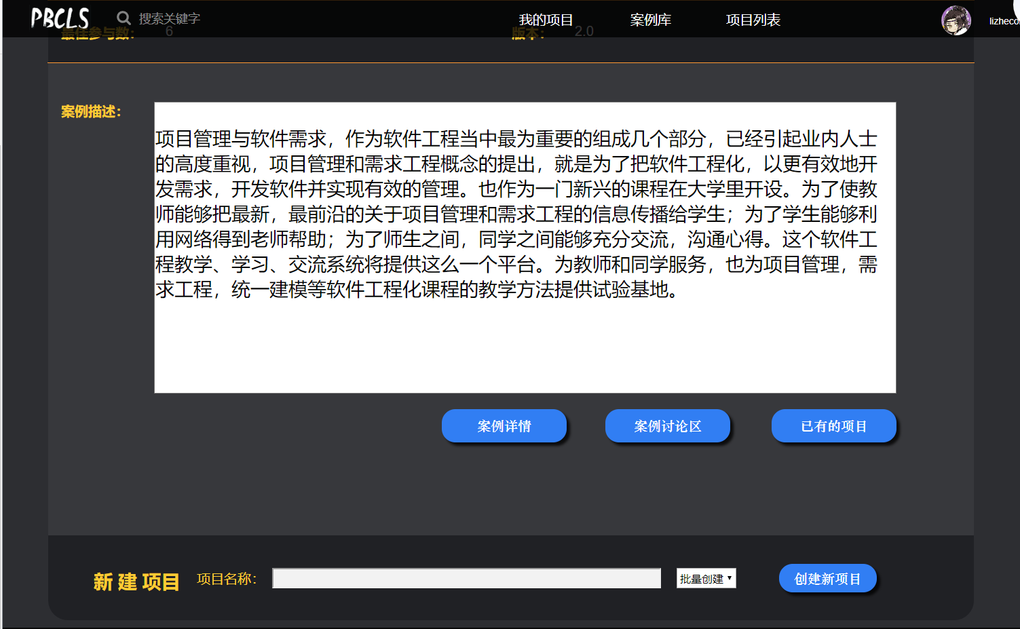

对话框图：

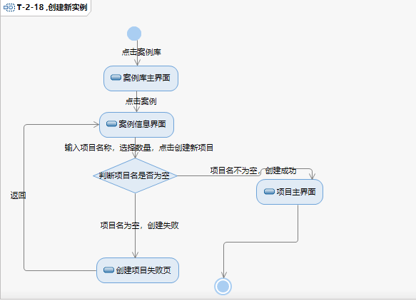

### 4.4.22教师浏览个人主要信息

|  |  |
| --- | --- |
| ID和名称 | T-3-1 ,浏览个人主要信息 |
| 创建人 | 周德阳 |
| 创建时间 | 2018年12月19日 |
| 操作者 | 教师 |
| 描述 | 教师查看自己的个人信息 |
| 触发条件 | 教师表示需要查看自己的信息 |
| 前置条件 | 1.教师已注册  2.教师已登录 |
| 后置条件 | 3-1.0教师得到个人主要信息 |
| 正常流程 | 3-1.0 教师点击头像，进入个人中心页  1.性别，注册时间，登录次数等信息 |
| 可选流程 | 无 |
| 异常 | 无 |
| 输入 | 无 |
| 输出 | 3-1.0 个人中心页 |
| 业务规则 | 无 |
| 优先级 | 0.68 |

个人中心页：

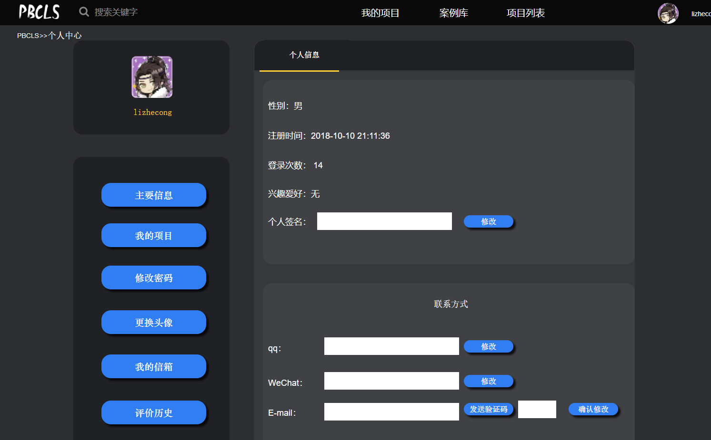

对话框图：

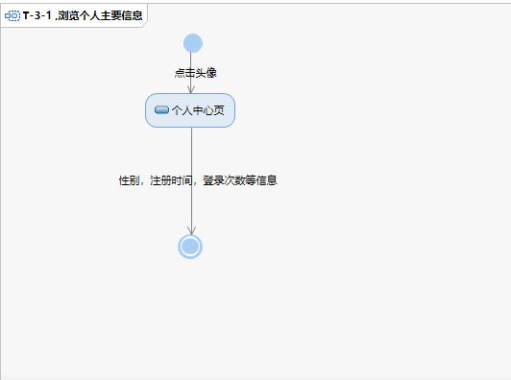

### 4.4.23教师修改联系方式

|  |  |
| --- | --- |
| ID和名称 | T-3-2 ,修改联系方式 |
| 创建人 | 周德阳 |
| 创建时间 | 2018年12月19日 |
| 操作者 | 教师 |
| 描述 | 教师修改自己的联系方式 |
| 触发条件 | 教师表示需要修改自己的联系方式 |
| 前置条件 | 1.教师已注册  2.教师已登录 |
| 后置条件 | 1.教师获取自己的主要信息 |
| 正常流程 | 3-2.0教师点击头像，进入个人中心页  1.输入qq | WeChat | E-mail 信息  2.点击修改，修改联系方式 |
| 可选流程 | 3-2.1 修改qq  2.修改WeChat  3.修改e-mail |
| 异常 | 3.2.0E1邮箱不正确  1.系统提示信息：邮箱格式不匹配  3.2.0E2邮箱验证码不正确  1.系统提示信息：邮箱验证码不正确 |
| 输入 | 3-2.0 输入qq | WeChat | E-mail 信息 |
| 输出 | 3-2.0 qq | WeChat | E-mail 修改后信息 |
| 业务规则 | 无 |
| 优先级 | 0.80 |

个人中心页：



1. 系统提示信息：邮箱格式不匹配

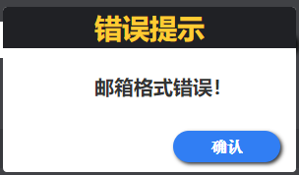

1.系统提示信息：邮箱验证码不正确

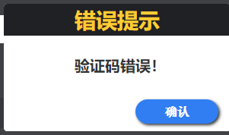

对话框图：

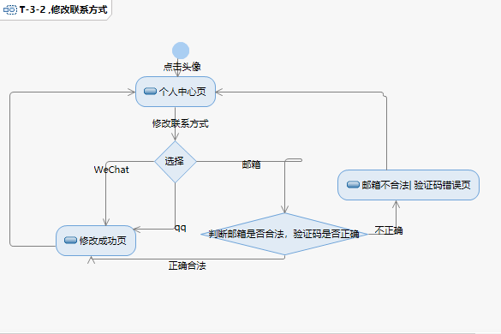

### 4.4.24教师查看我的项目

|  |  |
| --- | --- |
| ID和名称 | T-3-3 ,查看我的项目 |
| 创建人 | 周德阳 |
| 创建时间 | 2018年12月19日 |
| 操作者 | 教师 |
| 描述 | 教师查看自己参与的项目 |
| 触发条件 | 教师表示需要查看自己参与的项目 |
| 前置条件 | 1.教师已注册  2.教师已登录  3.教师参与该项目 |
| 后置条件 | 1.教师获取自己参与项目的主要信息 |
| 正常流程 | 3-3.0教师点击头像，进入个人中心页  1.点击我的项目，进入我的项目页  2.点击项目，进入项目主页 |
| 可选流程 | 无 |
| 异常 | 3.3.0E1邮箱不正确  1.系统提示信息：邮箱格式不匹配  3.3.0E2邮箱验证码不正确  1.系统提示信息：邮箱验证码不正确 |
| 输入 | 无 |
| 输出 | 3-3.0 我的项目页 |
| 业务规则 | 无 |
| 优先级 | 0.80 |

我的项目页：

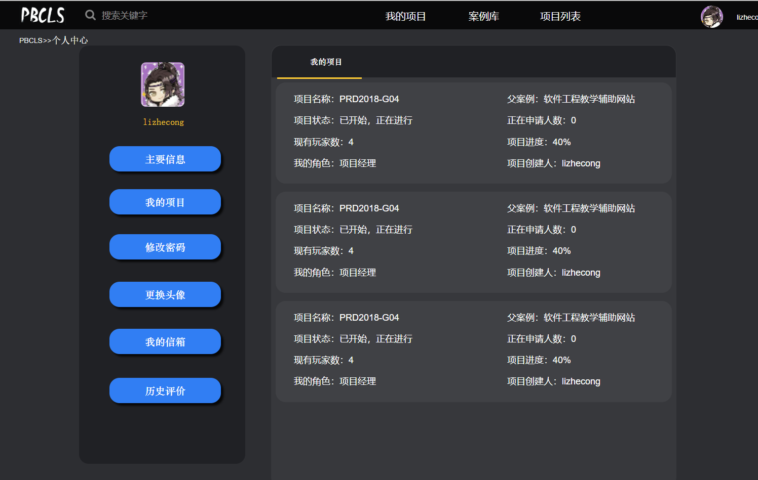

项目主页：

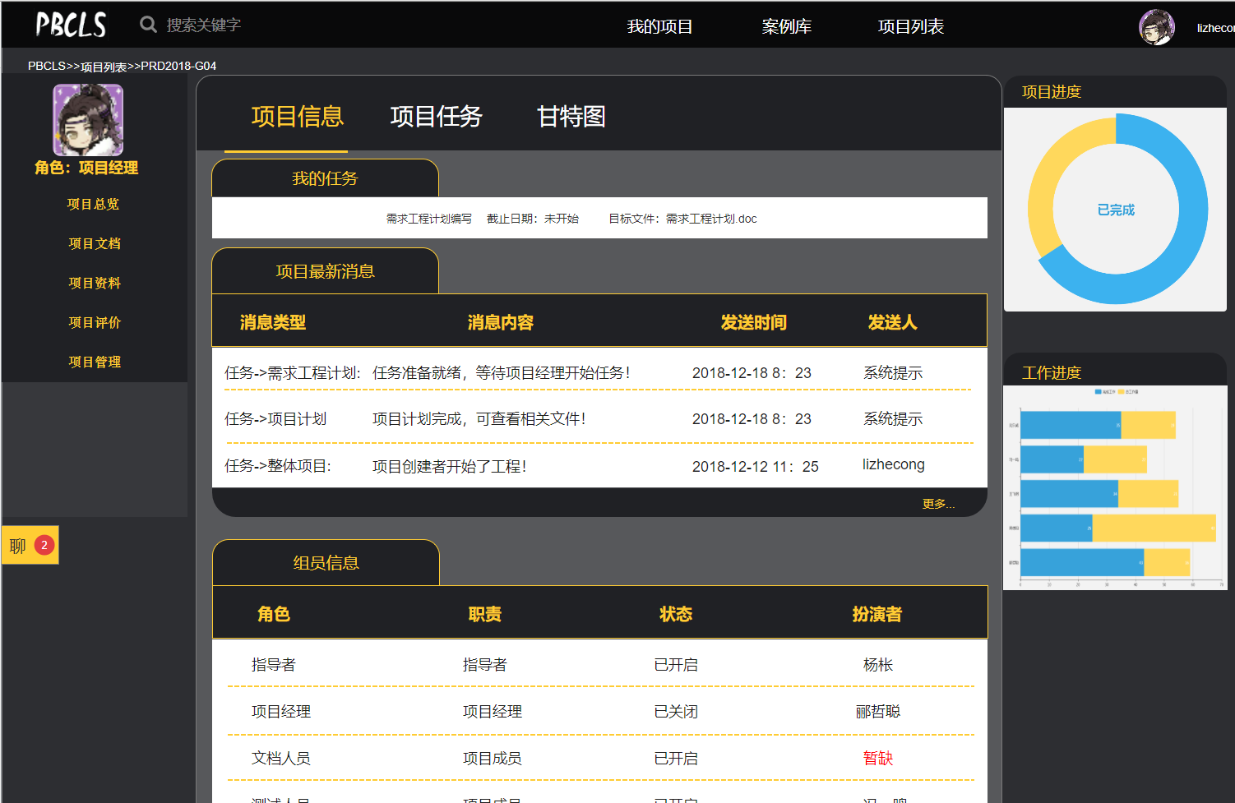

对话框图：

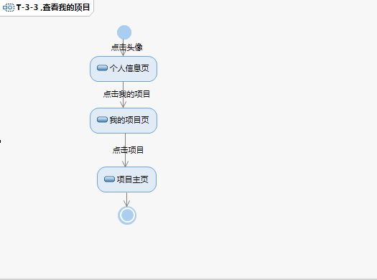

### 4.4.25教师修改密码

|  |  |
| --- | --- |
| ID和名称 | T-3-4 ,修改密码 |
| 创建人 | 周德阳 |
| 创建时间 | 2018年12月19日 |
| 操作者 | 教师 |
| 描述 | 教师更换自己的密码 |
| 触发条件 | 教师表示需要更换密码 |
| 前置条件 | 1.教师已注册  2.教师已登录 |
| 后置条件 | 1.教师得到个人主要信息 |
| 正常流程 | 3-4.0教师点击头像，进入个人中心页  1.点击修改密码，进入修改密码页  2.写入旧密码和新密码  3.确认新密码  4.点击提交，完成修改 |
| 可选流程 | 无 |
| 异常 | 3-4.0E1旧密码不一致  1.系统提示信息：旧密码错误  3-4.0E2两次新密码不一致   1. 系统提示信息：两次新密码不一致   3-4.0E3密码长度小于6位或密码长度大于20位  1.系统提示信息：密码长度小于6位或密码长度大于20位 |
| 输入 | 3-4.0 旧密码，新密码和确认新密码 |
| 输出 | 3-4.0 错误信息页  1.修改成功信息页 |
| 业务规则 | 无 |
| 优先级 | 0.80 |

修改密码页：

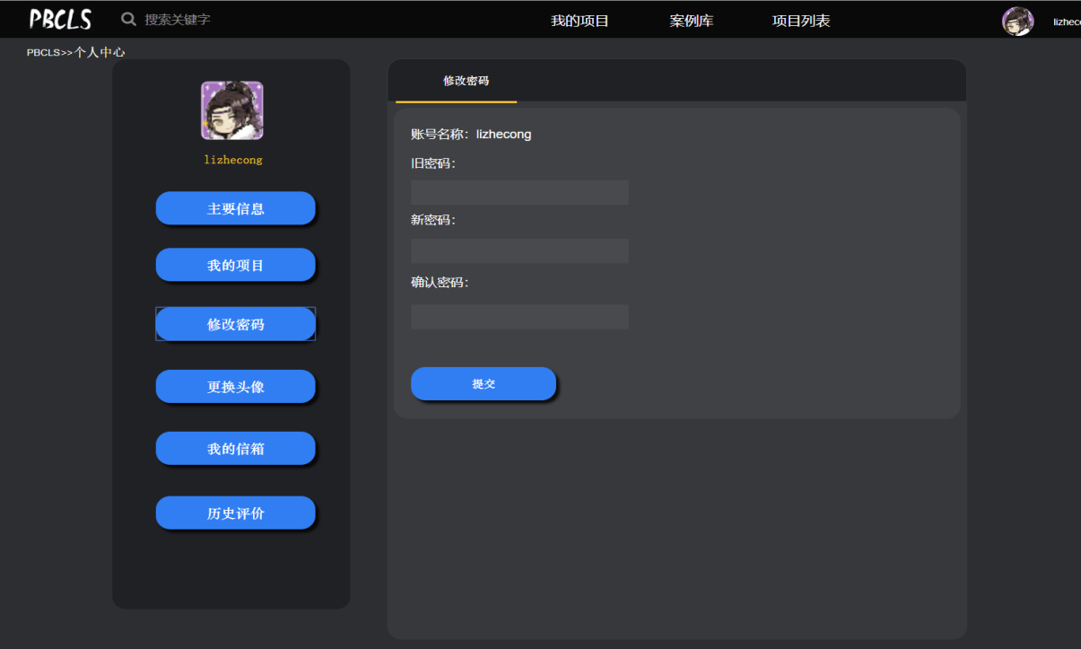

1.系统提示信息：旧密码错误

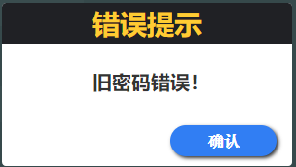

对话框图：

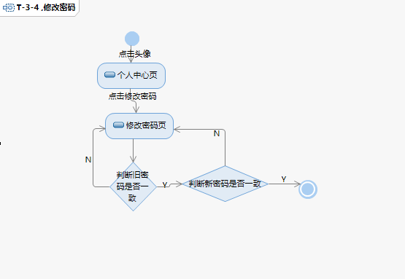

### 4.4.26教师更换头像

|  |  |
| --- | --- |
| ID和名称 | T-3-5 ,更换头像 |
| 创建人 | 周德阳 |
| 创建时间 | 2018年12月19日 |
| 操作者 | 教师 |
| 描述 | 教师更换自己的头像 |
| 触发条件 | 教师表示需要换头像 |
| 前置条件 | 1.教师已注册  2.教师已登录 |
| 后置条件 | 1.教师头像更新 |
| 正常流程 | 3-5.0.教师点击头像，进入个人中心页  1.点击更换头像，进入更换头像页  2.本地选择头像上传  3.点击提交，上传头像 |
| 可选流程 | 无 |
| 异常 | 3-5.0E1上传的文件格式不是gif或者jpg  1.系统提示信息：上传失败，上传的文件格式必须为gif或jpg  3-5.0E2图片大小大于10M  1.系统提示信息：上传失败，图片大小需小于350kb  3-5.0E3上传头像为空  1.系统提示信息：上传头像不能为空 |
| 输入 | 3-5.0 本地头像 |
| 输出 | 3-5.0 头像的更换 |
| 业务规则 | BR-T-10 上传的文件格式必须为gif或jpg  ，图片大小需小于350kb，上传头像不能为空 |
| 优先级 | 0.64 |

更换头像页：

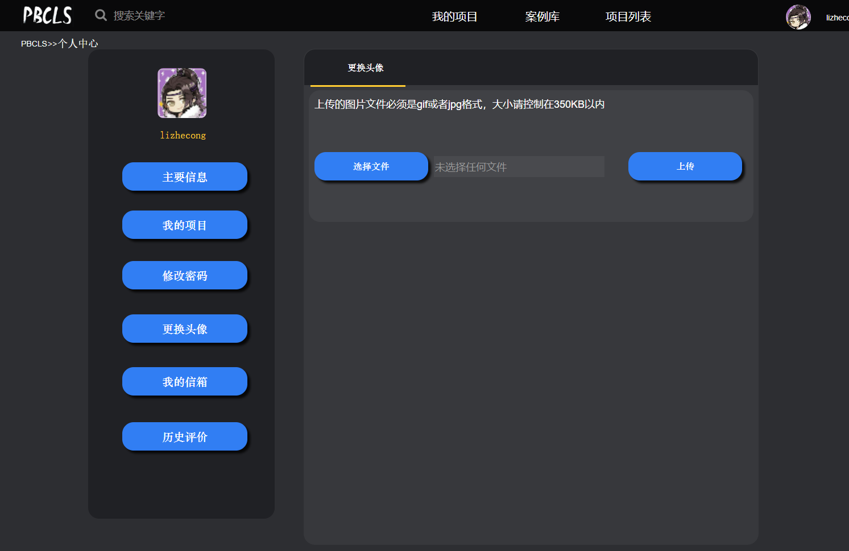

对话框图：

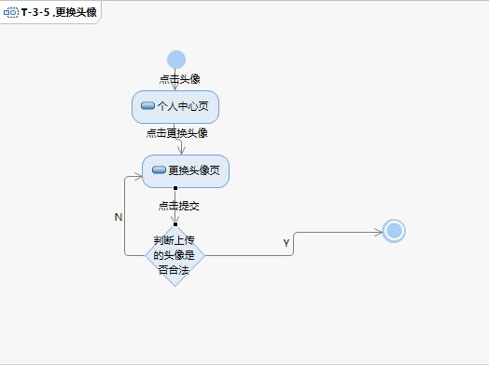

### 4.4.27教师收发邮件

|  |  |
| --- | --- |
| ID和名称 | T-3-6 ,收发邮件 |
| 创建人 | 周德阳 |
| 创建时间 | 2018年12月19日 |
| 操作者 | 教师 |
| 描述 | 教师进行邮件相关操作 |
| 触发条件 | 教师表示需要查看或者发送邮件 |
| 前置条件 | 1.教师已注册  2.教师已登录 |
| 后置条件 | 1.教师查看或者发送邮件 |
| 正常流程 | 3-6.0.教师点击头像，进入个人中心页  1.点击我的信箱，进入我的信箱页  2.点击写邮件，进入写邮件界面  3.发信箱页,输入收件人，标题和正文内容发送邮件 |
| 可选流程 | 3-6.1.收件箱查看邮件  1.发件箱查看已经发送邮件  2.写邮件 |
| 异常 | 3-6.0E1发送的用户不正确  系统提示信息：用户名为空或找不到用户  3-6.0E2发送的内容为空  1.系统提示信息：发送的内容为空  3-6.0E3发送的标题为空  1.系统提示信息：发送的标题为空  3-6.0E4收件人为空  1.系统提示信息：收件人为空 |
| 输入 | 3-6.0 收件人，邮件标题，内容 |
| 输出 | 3-6.0 我的信箱页，写邮件界面，发信箱页 |
| 业务规则 | BR-T-7 用户名匹配，标题和内容不为空 |
| 优先级 | 0.40 |

我的信箱页：

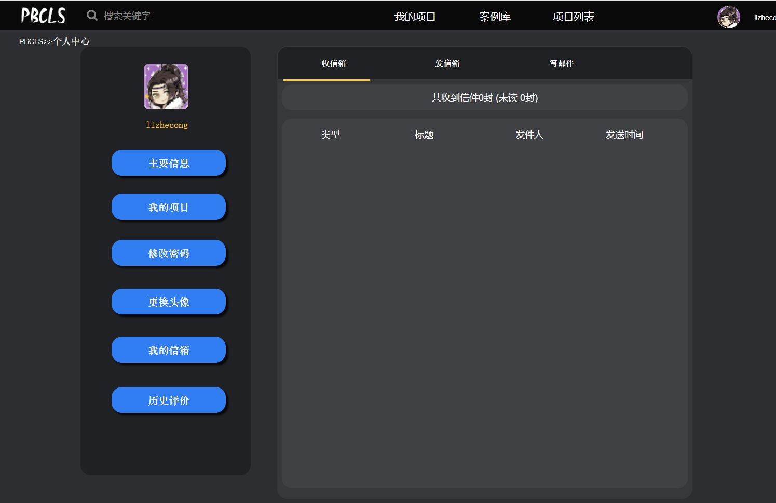

写邮件界面：

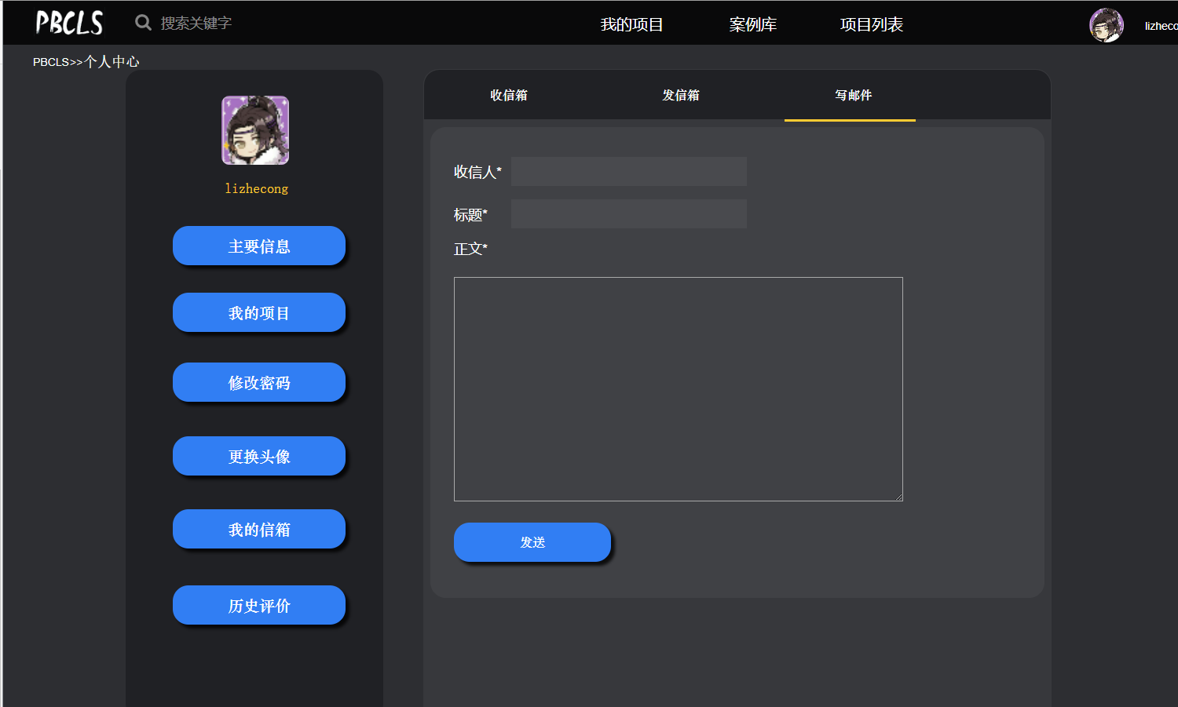

发信箱页：

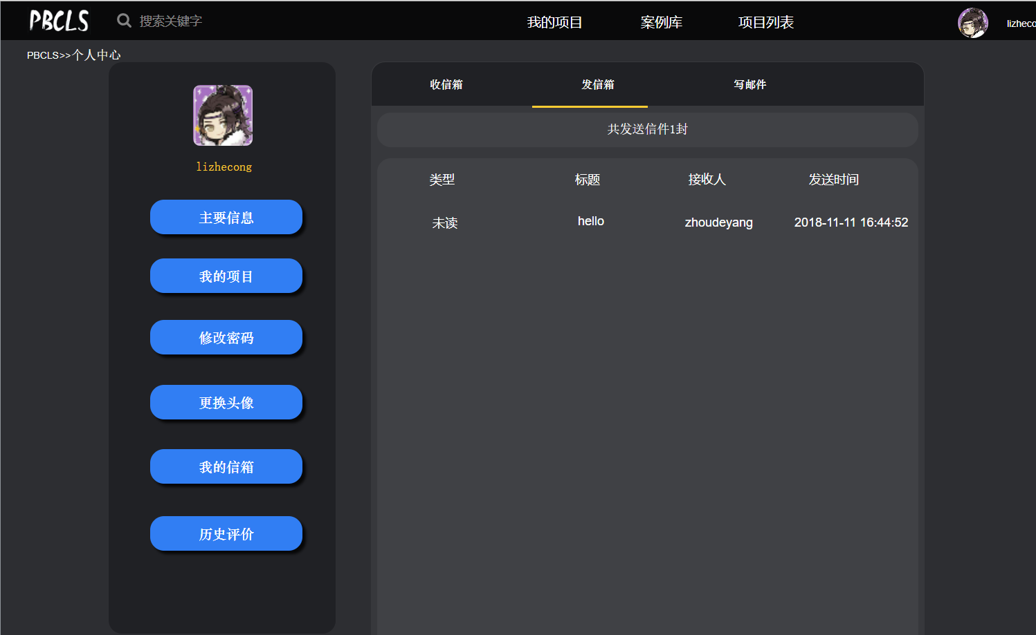

对话框图：

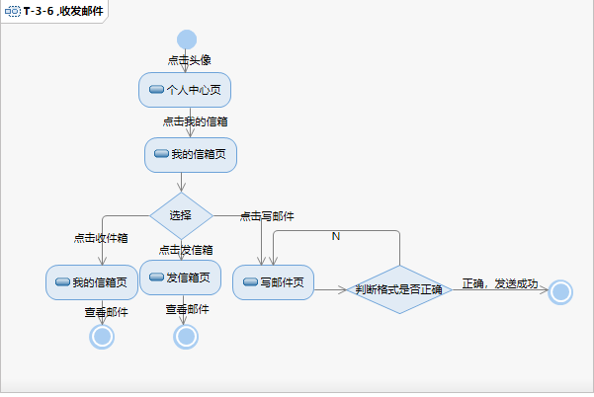

### 4.4.28教师查看我的历史评价

|  |  |
| --- | --- |
| ID和名称 | T-3-7 ,查看我的历史评价 |
| 创建人 | 周德阳 |
| 创建时间 | 2018年12月19日 |
| 操作者 | 教师 |
| 描述 | 教师查看历史的评价内容 |
| 触发条件 | 教师表示需要查看评价内容 |
| 前置条件 | 1.教师已注册  2.教师已登录 |
| 后置条件 | 1.教师查看评价 |
| 正常流程 | 3-7.0教师点击头像，进入个人中心页  1.点击历史评价，进入历史评价页  2.查看评价信息 |
| 可选流程 | 无 |
| 异常 | 无 |
| 输入 | 无 |
| 输出 | 3-7.0 历史评价页信息 |
| 业务规则 | 无 |
| 优先级 | 0.45 |

历史评价页：

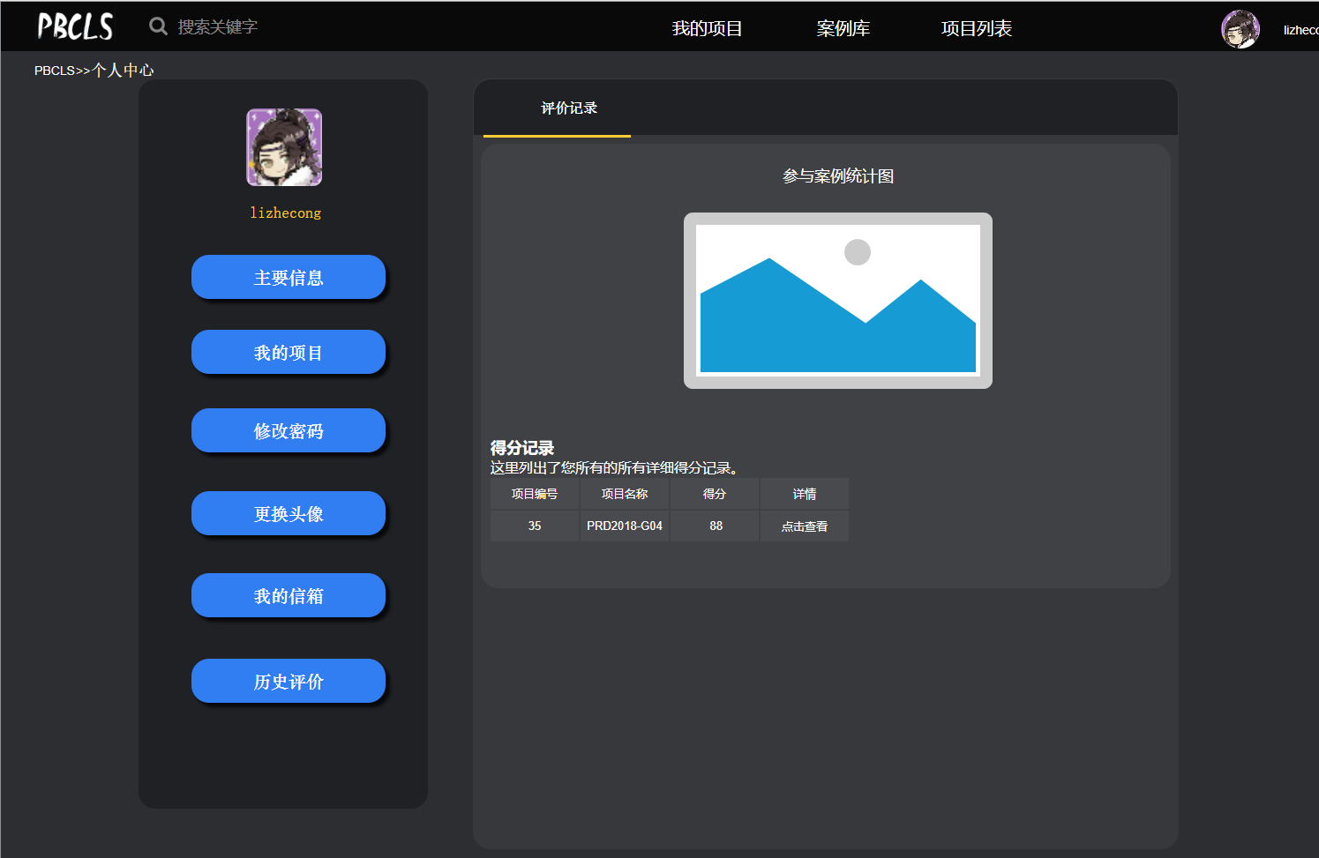

对话框图：

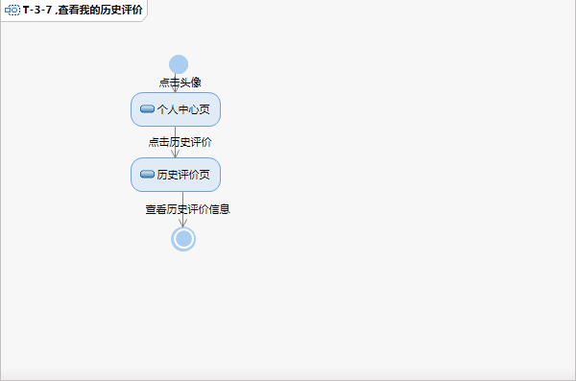

### 4.4.29教师浏览案例

|  |  |
| --- | --- |
| ID和名称 | T-4-1 ,浏览案例 |
| 创建人 | 周德阳 |
| 创建时间 | 2018年12月19日 |
| 操作者 | 教师 |
| 描述 | 教师点击可查看浏览案例内容 |
| 触发条件 | 教师表示想要查看一些案例的内容，并对其想要有一定的了解 |
| 前置条件 | 1.教师已注册  2.教师已登录 |
| 后置条件 | 1.系统显示所有存在的案例内容 |
| 正常流程 | 4-1.0浏览案例  1.点击案例库，进入案例库界面  2.选择案例进行查看，进入案例信息界面 |
| 可选流程 | 4-1.1 查看案例详情  1.点击案例详情，进入案例基本信息页  2.点击逻辑角色，进入逻辑角色页  3.点击任务工作表，进入任务工作表页  4.点击甘特图，进入甘特图页  5.点击标准文档，进入标准文档页（可下载） |
| 异常 | 暂无 |
| 输入 | 无 |
| 输出 | 4-1.0案例基本信息页,逻辑角色页,任务工作表页,甘特图页,标准文档页 |
| 业务规则 | 无 |
| 优先级 | 0.80 |

案例信息界面：

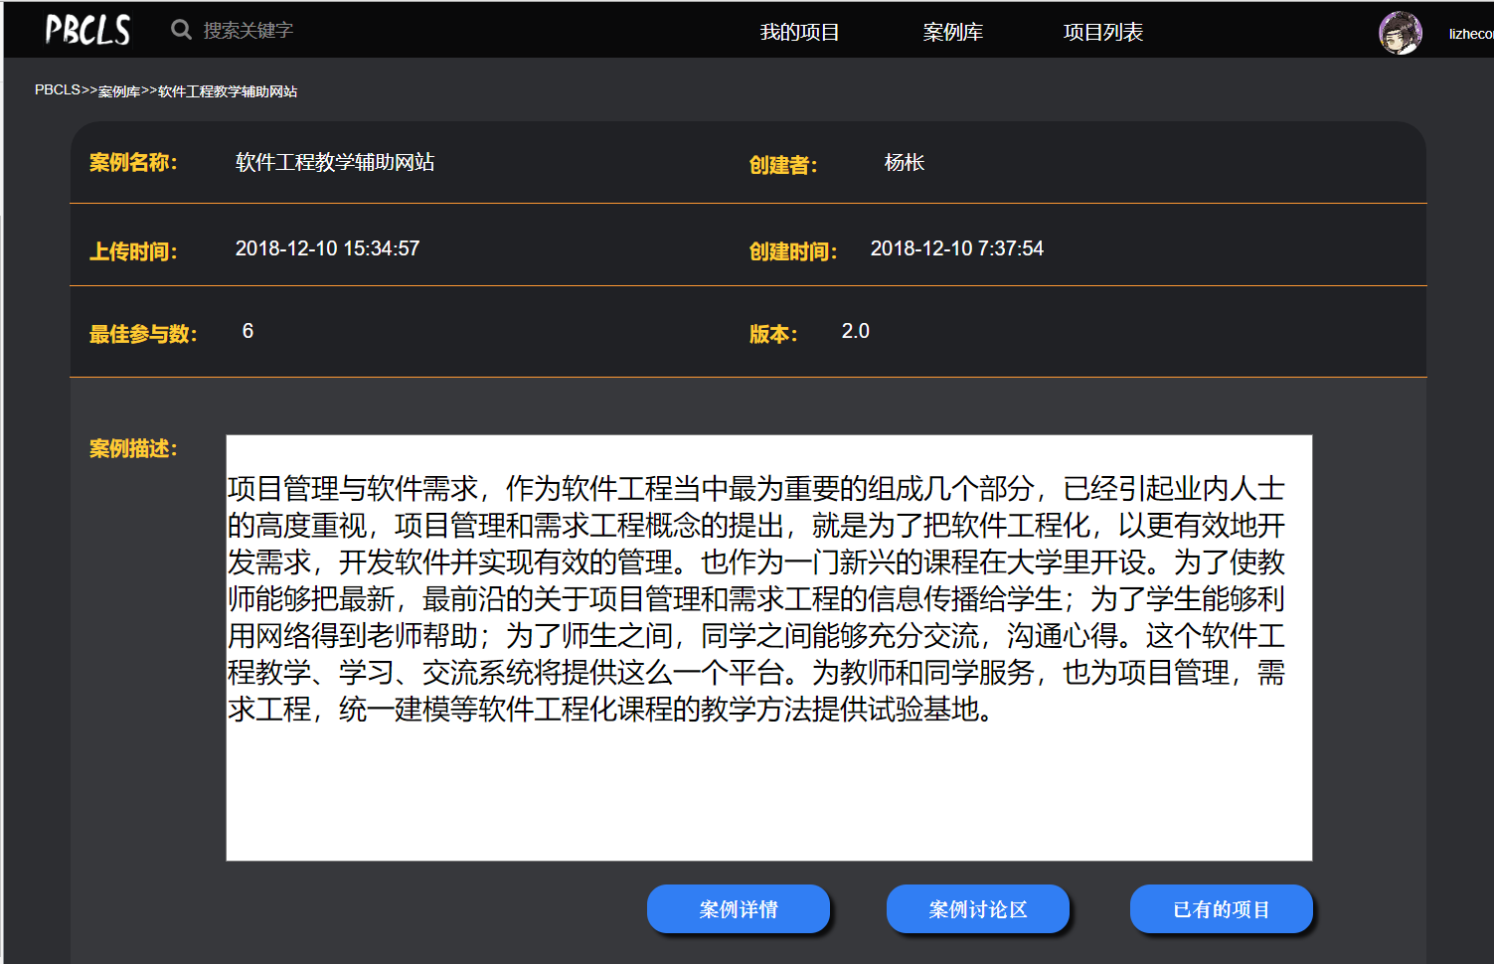

案例基本信息页：

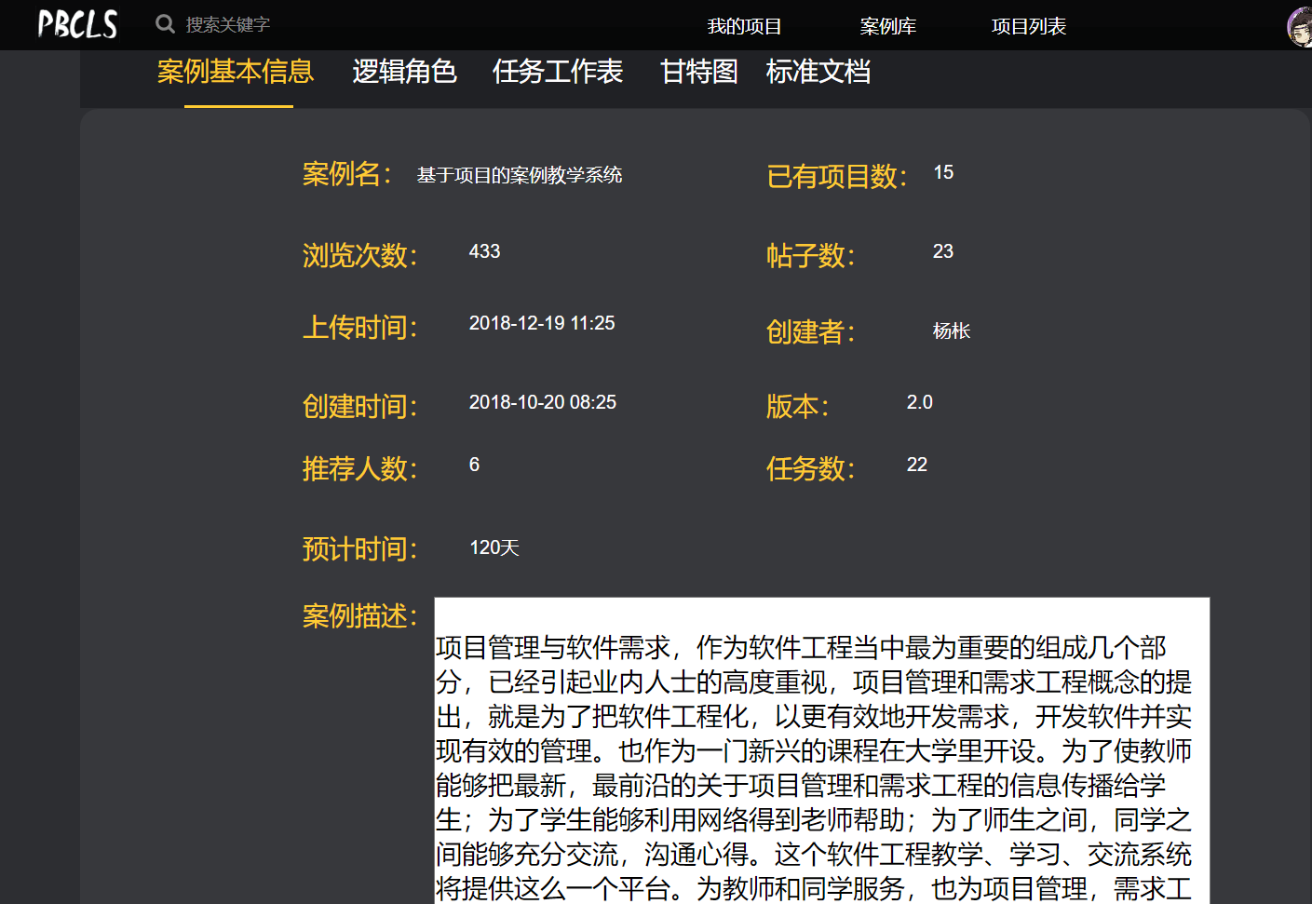

逻辑角色页：

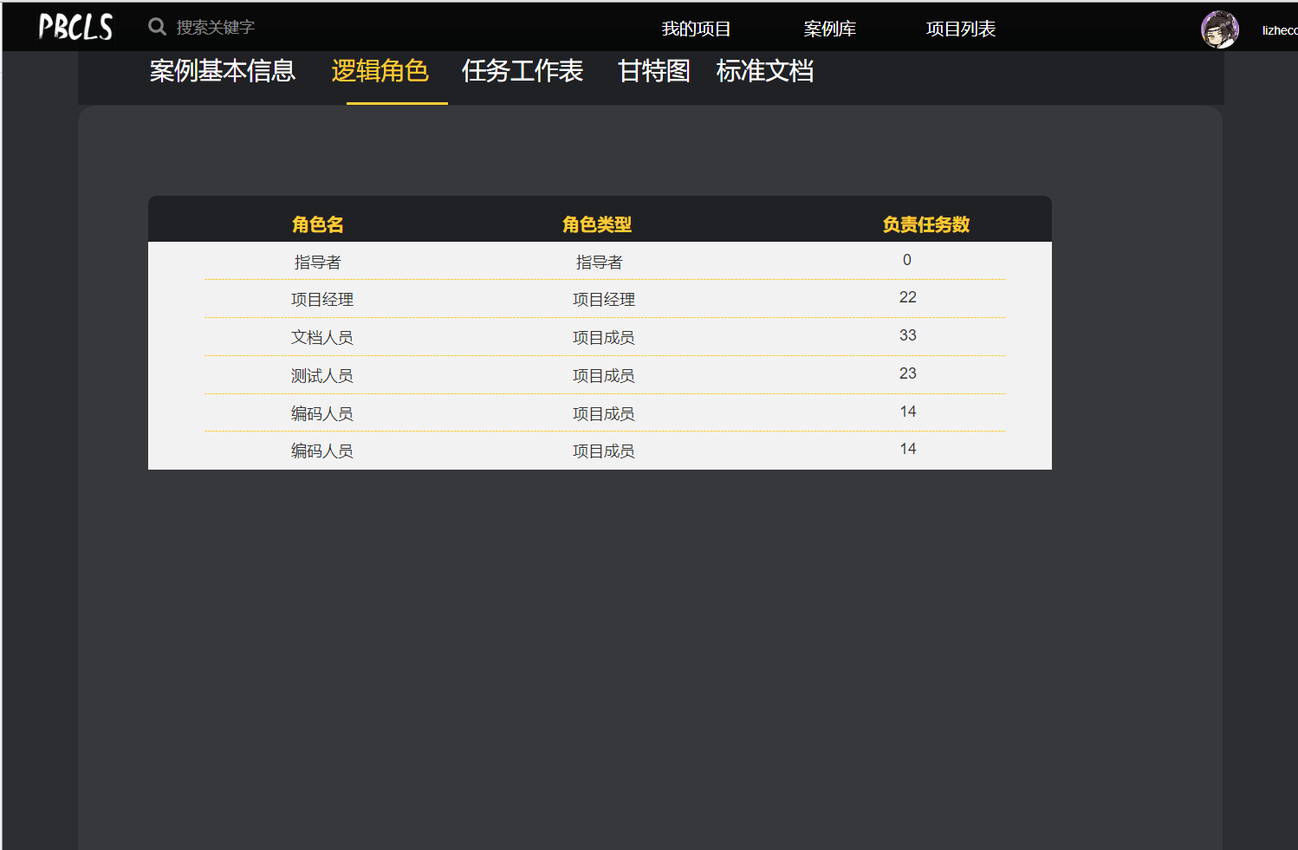

任务工作表页：

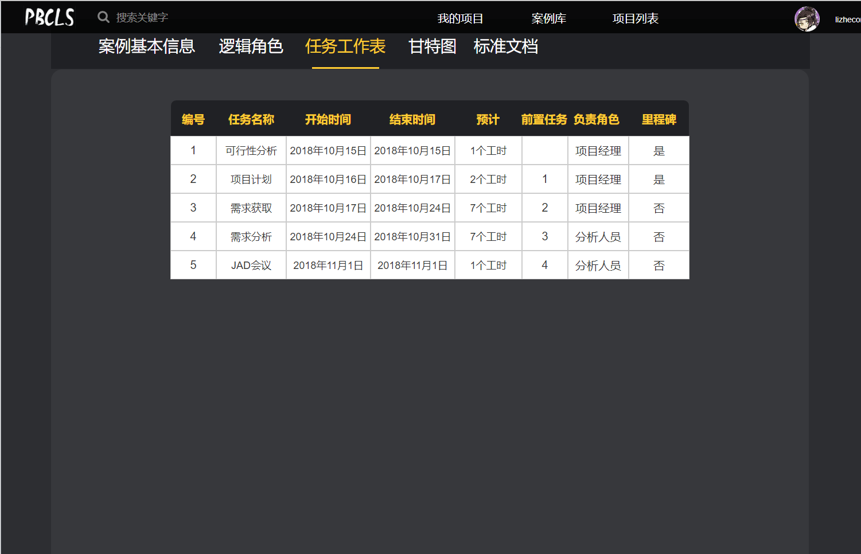

甘特图页：

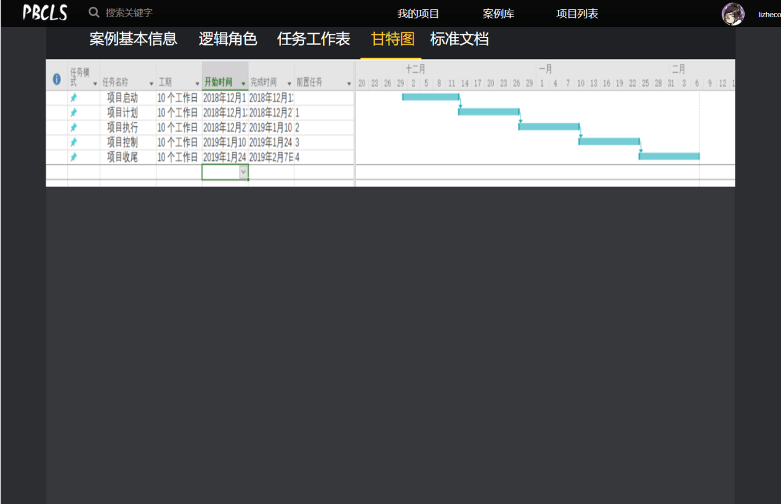

标准文档页：

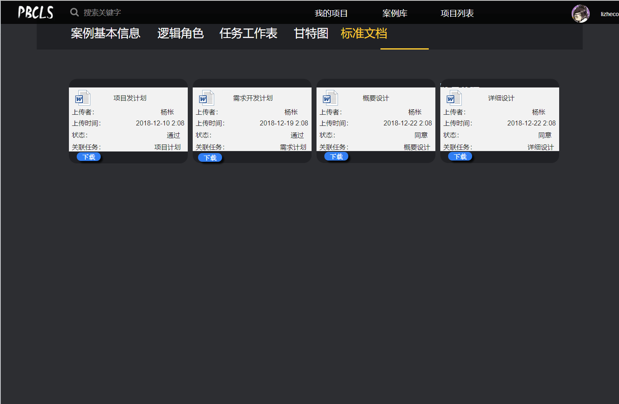

对话框图：

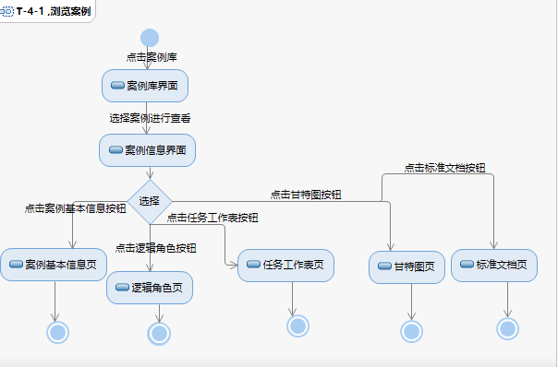

### 4.4.30教师bbs发帖

|  |  |
| --- | --- |
| ID和名称 | T-4-2 ,bbs发帖 |
| 创建人 | 周德阳 |
| 创建时间 | 2018年12月19日 |
| 操作者 | 教师 |
| 描述 | 教师发布bbs帖子 |
| 触发条件 | 教师表示想要发表言论 |
| 前置条件 | 1.教师已注册  2.教师已登录 |
| 后置条件 | 发布bbs内容 |
| 正常流程 | 4-2.0 bbs发布帖子  1.点击案例库，进入案例库界面  2.点击案例讨论区，进入案例讨论区界面  3.输入标题和内容，点击发表按钮，发起新话题 |
| 可选流程 | 无 |
| 异常 | 4-2.0E1标题为空  1帖子标题为空，系统提示：标题不能为空 |
| 输入 | 4-2.0 bbs话题标题和内容 |
| 输出 | 4-2.0 bbs新话题发布 |
| 业务规则 | BR-T-8 bbs帖子标题不能为空 |
| 优先级 | 0.67 |

案例讨论区界面：

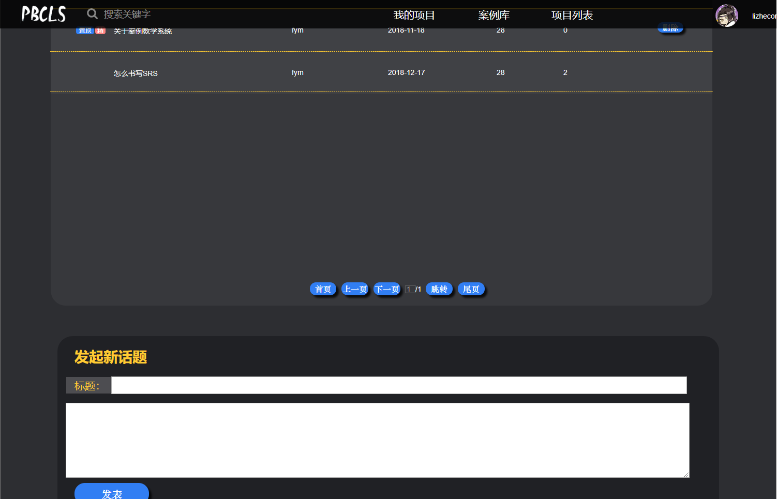

1帖子标题为空，系统提示：标题不能为空

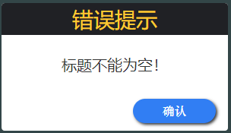

对话框图：

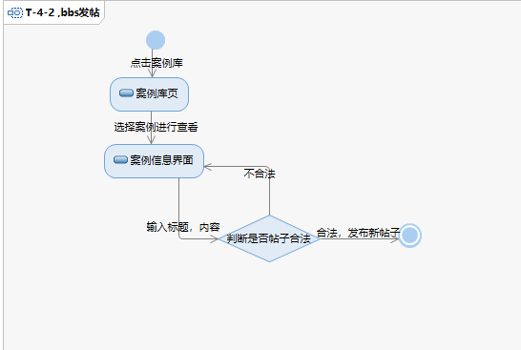

时序图：

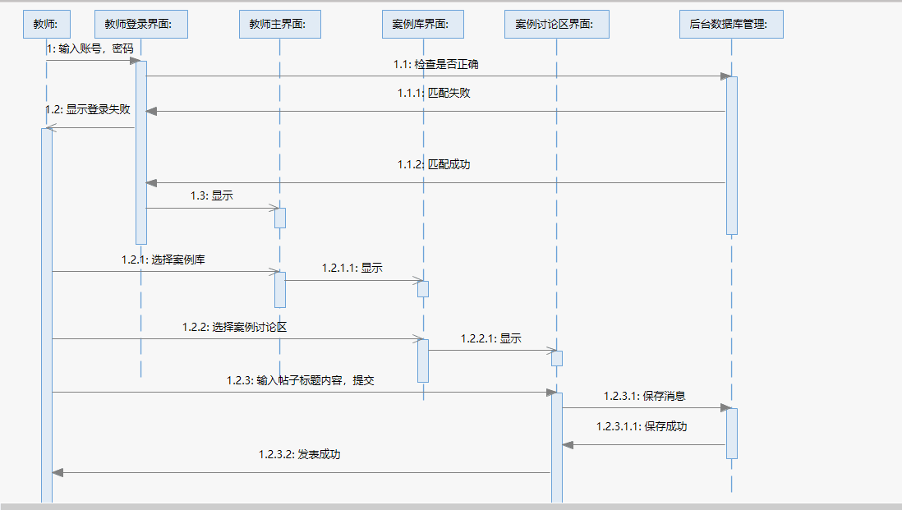

### 4.4.31教师bbs回复

|  |  |
| --- | --- |
| ID和名称 | T-4-3,bbs回复 |
| 创建人 | 周德阳 |
| 创建时间 | 2018年12月19日 |
| 操作者 | 教师 |
| 描述 | 教师回复bbs内容 |
| 触发条件 | 教师表示想要回复bbs内容 |
| 前置条件 | 1.教师已注册  2.教师已登录 |
| 后置条件 | 显示回复内容 |
| 正常流程 | 4-3.0 点击案例库，进入案例库界面  1.点击案例讨论区，进入案例讨论区界面  2.点击帖子，进入帖子详细信息界面  3.输入内容，点击发表，发表回复 |
| 可选流程 | 暂无 |
| 异常 | 4-3.0E1内容为空  1帖子回复内容为空，系统提示：内容不能为空 |
| 输入 | 4-3.0 bbs话题回复内容 |
| 输出 | 4-3.0 bbs新话题回复发布  1.错误提示页 |
| 业务规则 | BR-T-9 bbs帖子回复不能为空 |
| 优先级 | 0.64 |

帖子详细信息界面：

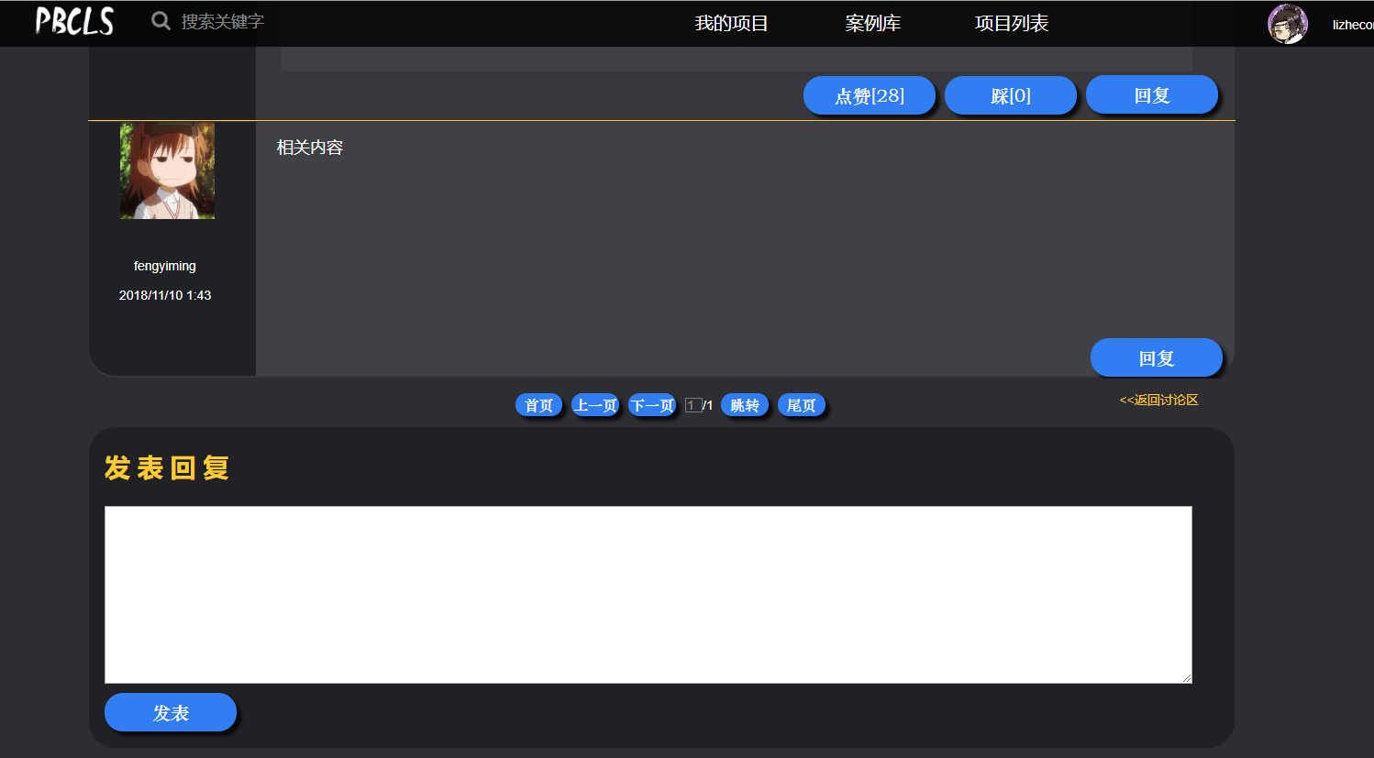

案例讨论区界面：



1帖子回复内容为空，系统提示：内容不能为空

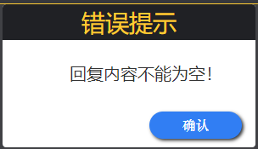

对话框图：

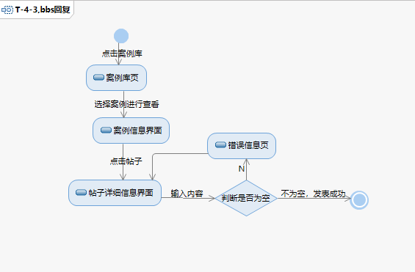

### 4.4.32教师bbs删除

|  |  |
| --- | --- |
| ID和名称 | T-4-4 ,bbs删除 |
| 创建人 | 周德阳 |
| 创建时间 | 2018年12月19日 |
| 操作者 | 教师 |
| 描述 | 教师删除bbs内容 |
| 触发条件 | 教师表示想要删除bbs内容 |
| 前置条件 | 1.教师已注册  2.教师已登录 |
| 后置条件 | bbs内容不可见 |
| 正常流程 | 4-4.0 bbs删除  1.点击案例库，进入案例库界面  2.选择案例，进入案例信息界面  2.点击案例讨论区，进入案例讨论区界面  3.点击删除，删除帖子 |
| 可选流程 | 暂无 |
| 异常 | 暂无 |
| 输入 | 4-4.0 删除的帖子 |
| 输出 | 4-4.0 案例讨论区界面 |
| 业务规则 | 无 |
| 优先级 | 0.60 |

案例讨论区界面：



对话框图：

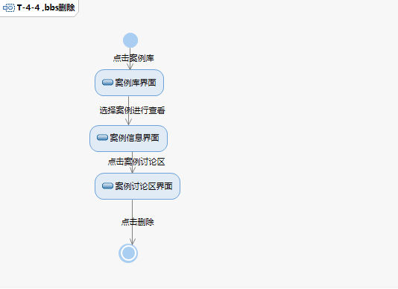

### 4.4.33教师bbs点赞

|  |  |
| --- | --- |
| ID和名称 | T-4-5 , bbs点赞 |
| 创建人 | 周德阳 |
| 创建时间 | 2018年12月19日 |
| 操作者 | 教师 |
| 描述 | 教师点赞bbs内容 |
| 触发条件 | 教师表示想要点赞bbs内容 |
| 前置条件 | 1.教师已注册  2.教师已登录 |
| 后置条件 | 点赞数加一 |
| 正常流程 | 4-5.0 bbs点赞  1.点击案例库，进入案例库界面  2.选择案例，进入案例信息界面  3.点击案例讨论区，进入案例讨论区界面  4..点击帖子，进入帖子详细信息界面  5.点击点赞按钮，点赞数+1 |
| 可选流程 | 暂无 |
| 异常 | 暂无 |
| 输入 | 4-5.0 对应的帖子 |
| 输出 | 4-5.0 点赞数+1 |
| 业务规则 | 无 |
| 优先级 | 0.71 |

案例讨论区界面：



帖子详细信息界面：

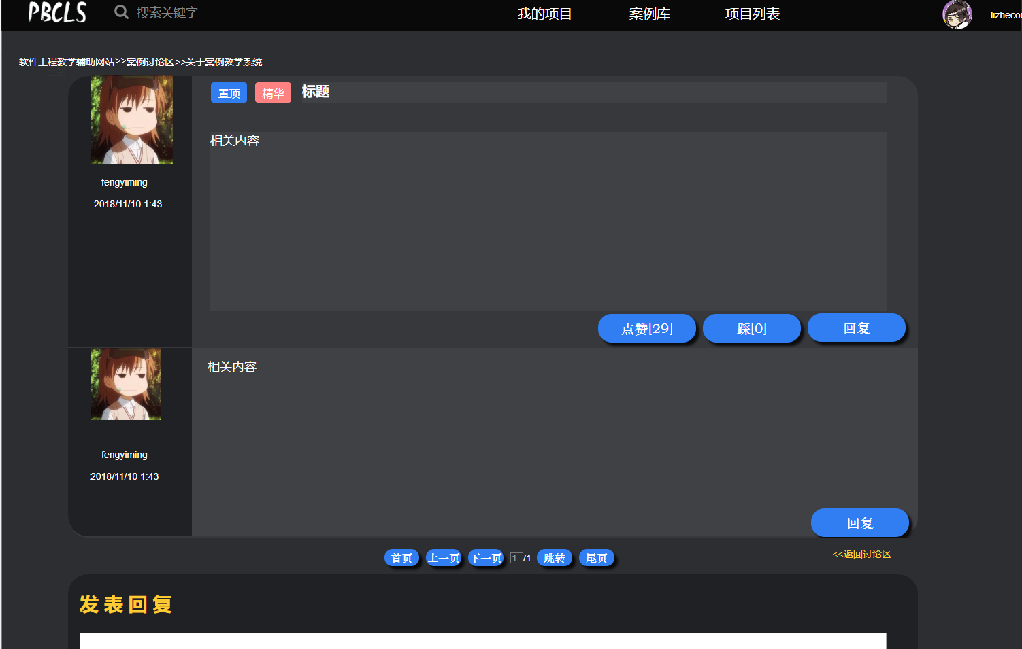

对话框图：

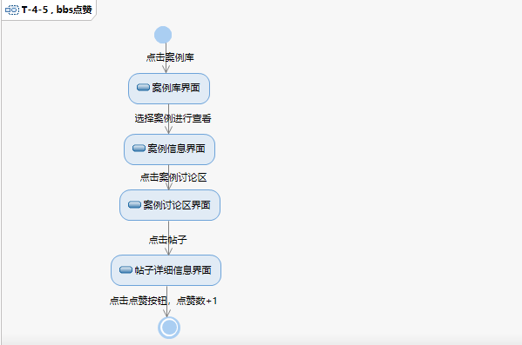

### 4.4.34教师bbs踩

|  |  |
| --- | --- |
| ID和名称 | T-4-6 , bbs踩 |
| 创建人 | 周德阳 |
| 创建时间 | 2018年12月19日 |
|  | 教师 |
| 描述 | 教师踩bbs内容 |
| 触发条件 | 教师表示想要踩bbs内容 |
| 前置条件 | 该案例存在 |
| 后置条件 | 踩数加一 |
| 正常流程 | 4-6.0bbs踩  1.点击案例库，进入案例库界面  2.选择案例，进入案例信息界面  3.点击案例讨论区，进入案例讨论区界面  4..点击帖子，进入帖子详细信息界面  5.点击点赞按钮，踩数+1 |
| 可选流程 | 暂无 |
| 异常 | 暂无 |
| 输入 | 4-6.0 对应的帖子 |
| 输出 | 4-6.0 踩数+1 |
| 业务规则 | 无 |
| 优先级 | 0.85 |

案例讨论区界面：



帖子详细信息界面：



对话框图：

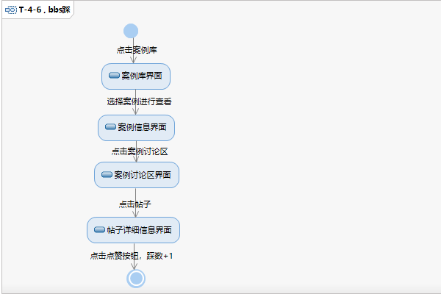

# 外部接口需求

## 硬件接口

### 服务器

|  |  |
| --- | --- |
| 需求设备 | 要求 |
| CPU | 四核 酷睿core i7 |
| 主频 | 3.6GHz |
| 内存 | 64G |
| 磁盘 | 8TB |
| 网卡 | 四口千兆 |

### 客户端

|  |  |
| --- | --- |
| 项目 | 接口信息 |
| 主频 | 当前主流配置即可 |
| 显卡 | 2G独显 |
| 推荐分辨率 | 1920*1080 |

## 软件接口

### 服务器

|  |  |
| --- | --- |
| 项目 | 接口信息 |
| 操作系统 | Red Hat Enterprise Linux7.5 |
| 服务器软件 | Apache5.5 |
| 数据库 | MySql5.6 |

### 客户端

|  |  |
| --- | --- |
| 项目 | 接口信息 |
| 操作系统 | Linux、Windows、Mac OS |
| 浏览器 | Firefox、Chrome |

# 其他非功能性需求

## 6.1性能需求

1. 时间性能：时间上达到五秒内响应用户的操作，尽量缩短响应时间
2. 空间性能：系统最低配置和推荐配置越小，则软件运行时消耗的系统资源越小，尽可能达到优良的空间性能

## 6.2安全性需求

1. 系统能检测到无效参数并予以合适的处理
2. 系统能检测到无效指令并进行适当的处理
3. 系统能正确保存系统配置数据，系统发生故障时能恢复。
4. 系统能将配置数据导出，并在其他机器上进行备份
5. 系统能导入配置数据，并正常使用导入的数据
6. 不能不输入密码就登入系统
7. 系统对多次无效密码的输入能否进行适当的处理
8. 执行严格的安全性功能比系统其他部分具有更高的有效性
9. 系统具有防止主要错误或自然意外方面的能力
10. 系统具有较高的安全性控制精度，包括错误的数量、频率和严重性
11. 系统对各种指令或操作的反应时间短
12. 系统具有较高的吞吐量。

## 6.3软件质量属性

### 6.3.1正确性

本系统在需求开发与设计阶段设计了详细的测试用例，用以测试并保证网站系统的正确性。

### 6.3.2可靠性

本系统会自动更新、保存每天的运行日志，管理员也会定期在网站系统的运行时间内对网站进行备份，在发生异常事故时能及时恢复。

### 6.3.3易用性

本系统在需求开发阶段与各用户代表进行了多次详细深入的访谈，并且在界面的设计上基本保持各类用户一致的体验。且网站有帮助功能附有用户手册。

# 分析模型

## 数据字典

### 7.1.1业务级数据字典

|  |  |  |  |  |
| --- | --- | --- | --- | --- |
| 数据元素 | 描述 | 数据构成或者数据类型 | 数据长度 | 数据取值 |
| 系统登入申请 | 系统登入申请 | 用户ID  +用户名称  +用户密码 |  |  |
| 用户ID | 唯一地标识用户的关键域 | Int | 8 | 系统生成的序列号 |
| 用户名称 | 用户的名字或昵称 | varchar | 255 |  |
| 用户密码 | 用户自定义的密码信息 | varchar | 255 |  |
| 忘记密码申请 | 忘记密码，进行新密码设置 | 申请ID  +用户名称  +用户密码  +确认密码  +真实姓名  +身份证  +邮箱  +验证码 |  |  |
| 确认密码 | 用户在进行新密码设置时再次输入密码进行确认 | varchar | 255 |  |
| 真实姓名 | 用户的真实姓名 | varchar | 255 |  |
| 身份证 | 一组合法的18位的用户身份证号 | varchar | 255 |  |
| 邮箱 | 一组合法邮箱格式的用户邮箱 | varchar | 255 |  |
| 验证码 | 更改密码时进行邮箱确认的验证码 | Int | 6 | 系统生成的序列号 |
| 注册申请 | 进行注册 | 用户名称  +用户密码  +确认密码  +真实姓名  +身份证  +邮箱  +验证码 |  |  |
| 正在进行的项目 | 学生界面正在进行的项目粗览 | 项目ID  +用户ID  +项目名称  +案例名称  +角色  +创建者名称（用户名称）  +项目创建时间 |  |  |
| 项目ID | 项目的唯一id标识 | Int | 8 |  |
| 项目名称 | 项目的名称 | varchar | 255 |  |
| 案例名称 | 案例的名称 | varchar | 255 |  |
| 角色名 | 该学生在项目中扮演的角色名 | varchar | 255 |  |
| 项目创建时间 | 创建项目的时间 | datetime |  |  |
| 项目最新消息 | 学生正在进行项目中的消息 | 消息ID  +消息类型  +消息内容  +发送时间  +发送人（用户名称） |  |  |
| 消息ID | 消息的唯一id标识 | Int | 8 | 系统生成的序列号 |
| 消息类型 | 选择该消息是针对哪个任务的消息 | varchar | 255 |  |
| 消息内容 | 消息内容 | varchar | 255 |  |
| 发送时间 | 消息的发送时间 | datetime |  |  |
| 队员信息 | 在同一个项目的队员信息 | 角色名  +用户名 |  |  |
| 及时通讯 | 同一项目内的队员相互通信 | 用户名  +消息内容 |  |  |
| 任务 | 项目的任务 | 任务编号  案例编号  用户编号  +任务名称  +开始时间  +预计所需时间  +完成时间  +前置任务  +状态  +里程碑  +负责人（用户名称） |  |  |
| 任务ID | 唯一地标识任务的关键域 | Int | 8 | 系统生成的序列号 |
| 开始时间 | 任务开始时间 | Datetime |  |  |
| 预计所需时间 | 任务需要花费的时间 | Int |  |  |
| 完成时间 | 任务完成时间 | Datetime |  |  |
| 前置任务 | 开始该任务的前置任务 | varchar | 255 | 系统内现存的任务名称 |
| 状态 | 任务状态 | varchar | 255 | 未就绪  准备就绪  进行中  已完成 |
| 里程碑 | 该任务是否为里程碑 | tinyint |  |  |
| 查看甘特图 | 项目进行程度的甘特图描绘 | 项目ID  +甘特图 |  |  |
| 甘特图 | 项目进行程度的甘特图图片路径 | varchar | 255 |  |
| 文档 | 组内所提交的文档 | 文档ID  任务ID  +文档名  +任务名称  +上传时间  +状态  +上传者（用户名称） |  |  |
| 文档ID | 唯一地标识文档的关键域 | Int | 8 | 系统生成的序列号 |
| 文档名 | 文档名称 | varchar | 255 |  |
| 上传时间 | 文档的上传时间 | Datetime |  |  |
| 状态 | 文档状态 | Varchar | 255 |  |
| 标准文档 | 该项目的标准文档 | 文档ID  任务ID  +文档名  +任务名称  +上传时间  +状态  +上传者（用户名称） |  |  |
| 已有资料列表 | 项目成员查看下载参考 | 文档ID  +文档名  +上传者（用户名称）  +上传时间  +下载次数 |  |  |
| 下载次数 | 文档被项目成员下载次数 | Int | 8 |  |
| 上传文档申请 | 项目成员上传文档 | 文档ID  +文档名称  +（文档描述）  +上传文档附件 |  | 文档大小小于300MB |
| 文档描述 | 项目成员上传文档时对文档的描述 | TEXT |  |  |
| 文档附件 | 项目成员上传的文档路径 | Varchar | 255 |  |
| 评价标准 | 该项目中用于评价项目成员的标准文件下载路径 | Varchar | 255 |  |
| 我参与的评价 | 该项目中对某一成员进行评价 | 任务ID  个人评价ID  +任务名称  +要求时间  +任务负责人（用户名称）  +任务实际完成时间  +文档通过情况  +评价内容 |  |  |
| 个人评价ID | 表示个人评价信息的关键域 | Int | 8 |  |
| 任务实际完成时间 | 负责人完成任务的是实际时间 | Int | 8 |  |
| 文档通过情况 | 文档审核的次数 | Int | 8 |  |
| 评价内容 | 评价内容 | +权重  +等级  +学习态度  +专业能力  +沟通能力  +协作能力  +文档通过情况  +文档完成时间  +文档风格  +文档创新情况+文档正确情况  +综合评价 |  |  |
| 权重 | 评分内容的权重 | Varchar | 255 |  |
| 等级 | 评分内容的权重 | Varchar | 255 | A  B  C  D |
| 学习态度 | 学习态度 | int | 8 |  |
| 专业能力 | 专业能力 | int | 8 |  |
| 沟通能力 | 沟通能力 | int | 8 |  |
| 协作能力 | 协作能力 | int | 8 |  |
| 文档通过情况 | 文档通过情况 | int | 8 |  |
| 文档完成时间 | 文档完成时间 | int | 8 |  |
| 文档风格 | 文档风格 | int | 8 |  |
| 文档创新情况 | 文档创新情况 | int | 8 |  |
| 文档正确情况 | 文档正确情况 | int | 8 |  |
| 综合评价 | 综合评价 | TEXT |  |  |
| 指导老师对小组的评价 | 该项目中指导老师对小组的评价 | 评价名称  +评价内容 |  |  |
| 其他组员对我的评价 | 该项目中其他组员对我的评价 | 评价名称（用户名称）  +评价内容 |  |  |
| 评价情况统计 | 该项目中的评价情况统计 | 学习情况统计图  +任务名称  +任务得分 |  |  |
| 学习情况统计图 | 学习情况统计图路径 | Varchar | 255 |  |
| 任务得分 | 该任务得到的分值 | Int | 8 |  |
| 小组成员列表 | 该项目中小组成员列表 | 用户ID  +角色名称  +角色职责  +角色描述  +角色扮演者(用户名称)  +申请者列表(用户名称) |  |  |
| 角色描述 | 角色描述 | varchar | 255 |  |
| 人员变动 | 该项目中人员变动 | 用户ID  +当前角色名  +目标角色名  +目标用户名 |  |  |
| 案例概览 | 案例概览 | 用户ID  +案例ID  +案例名称  +用户头像  +用户名称  +子项目数  +帖子数  +浏览数  +上传时间  +案例类型  +案例描述 |  |  |
| 案例ID | 唯一标识案例对象的关键域 | Int | 8 |  |
| 案例名称 | 案例的名称 | varchar | 255 |  |
| 案例描述 | 案例的描述 | varchar | 255 |  |
| 用户头像 | 存放用户头像文件路径 | varchar | 255 |  |
| 子项目数 | 该案例开始的子项目 | int | 8 |  |
| 帖子数 | 与该案例有关的帖子数 | int | 8 |  |
| 浏览数 | 该案例的浏览苏 | int | 8 |  |
| 上传时间 | 该案例的上传时间 | datetime |  |  |
| 案例详情-s | 案例详情-s | 案例名称  +用户名称  +上传时间  +创建时间  +最佳参与数  +版本号  +案例描述 |  |  |
| 最佳参与数 | 适合该案例开展的最佳案例数 | int | 8 |  |
| 版本号 | 该案例的版本号 | varchar | 255 |  |
| 帖子概览 | 用于讨论案例的帖子概览 | 主题  +创建者  +发起时间  +点赞数  +踩数 |  |  |
| 发起时间 | 基于案例的帖子发起时间 | datetime |  |  |
| 点赞数 | 基于案例的点赞数 | int | 8 |  |
| 踩数 | 基于案例的踩数 | int | 8 |  |
| 帖子详情 | 帖子详情 | 用户头像  +用户名称  +帖子时间  +帖子描述 |  |  |
| 帖子描述 | 回复用的帖子内容 | TEXT |  |  |
| 发起帖子申请 | 用于讨论案例的帖子申请 | 主题  +帖子描述 |  |  |
| 帖子主题 | 用于讨论案例的帖子主题 | varchar | 255 |  |
| 现有项目概览 | 现有项目概览 | 项目名称  +项目状态  +用户名称  +创建时间  +项目进度 |  |  |
| 个人信息 | 该用户的个人信息 | 性别  +注册时间  +登录次数  +兴趣爱好  +个人签名  +联系方式 |  |  |
| 注册时间 | 该用户的注册时间 | datetime |  |  |
| 登录次数 | 该用户的登录次数 | int |  |  |
| 兴趣爱好 | 该用户的兴趣爱好 | TEXT |  |  |
| 个人签名 | 该用户的个人签名 | TEXT |  |  |
| 联系方式 | 用户的联系方式 | QQ  +MSN  E-mail |  |  |
| QQ | 用户的QQ号 | varchar | 255 |  |
| MSN | 用户的MSN | Varchar | 255 |  |
| E-mail | 用户的E-mail | Varchar | 255 |  |
| 我的项目 | 该用户正在进行的项目概览 | 案例ID  项目ID  用户ID  +项目名称  +父案例名称  +项目状态  +正在申请人数  +现有玩家（用户名称）  +项目进度  +角色名称  +项目创建者（用户名称） |  |  |
| 正在申请人数 | 申请该项目的人数 | Int | 8 |  |
| 项目进度 | 该项目的项目进度 | Varchar | 255 |  |
| 修改密码申请 | 用户申请修改密码 | 账号名称  +旧密码  +新密码  +确认新密码 |  |  |
| 收信概览 | 用户用于接受的邮件 | 邮件ID  +类型  +标题  +发件人  +发送时间 |  |  |
| 邮件ID | 唯一地标识邮件的关键域 | Int | 8 | 系统分配 |
| 状态类型 | 邮件状态 | varchar | 255 | 已读  未读 |
| 邮件标题 | 邮件标题 | Varchar | 255 |  |
| 发送时间 | 发送时间 | Datetime |  |  |
| 发信概览 | 用户用于发送的邮件 | 类型  +标题  +收件人  +发送时间 |  |  |
| 邮件 | 用户用于发送的邮件申请 | 收件人  +标题  +内容 |  |  |
| 邮件内容 | 邮件内容 | TEXT |  |  |
| 历史评价 | 该用户的历史评价 | 参与案例统计图  +项目编号  +项目名称  +项目得分  +评价详情 |  |  |
| 评价详情 | 该用户的评价详情 | 学习情况统计图 |  |  |
| 论坛及项目管理 | 该用户的论坛及项目管理 | 用户ID  +用户名称  +用户标签  +在线时长  +积分  +等级  +发帖数  +回帖数  +帖子名  +回复数  +回复时间  +发表时间  +奖牌  +项目名称  +所使用案例  +扮演角色  +创建者  +项目创建时间  +项目进度 |  |  |
| 用户标签 | 用户标签 | Varchar | 255 |  |
| 在线时长 | 用户的在线时长 | varchar | 255 |  |
| 积分 | 用户积分 | int | 8 |  |
| 等级 | 用户等级 | varchar | 255 |  |
| 奖牌 | 用户奖牌 | varchar | 255 |  |

|  |  |  |  |  |
| --- | --- | --- | --- | --- |
| 数据元素 | 描述 | 数据构成或者数据类型 | 数据长度 | 数据取值 |
| 案例概览 | 现拥有的案例的概览 | 案例名称  +已有项目数  +发布状态  +开始项目数  +玩家数  +完成项目数  +任务数 |  |  |
| 已有项目数 | 基于案例的项目数 | int | 8 |  |
| 开始项目数 | 基于案例的已开始的项目数 | Int | 8 |  |
| 玩家数 | 基于案例的项目的玩家数 | Int | 8 |  |
| 完成项目数 | 基于案例的已完成的项目数 | int | 8 |  |
| 任务数 | 基于案例的项目的任务数 | int | 8 |  |
| 案例信息 | 案例信息 | 案例名称  +案例描述  +案例类型 |  |  |
| 案例角色 | 案例角色 | 角色名  +角色类型 |  |  |
| 案例任务 | 案例任务 | 任务名  +任务描述  +里程碑  +预期工期  +前置任务  +WBS  +负责人 |  |  |
| 案例模拟 | 案例模拟 | 项目名称  +项目状态  +创建时间  +项目进度 |  |  |
| 案例版本 | 案例版本 | 版本号  +版本状态  +发布时间 |  |  |
| 案例新建申请 | 案例新建申请 | 案例名称  +案例描述  +案例类型 |  |  |
| 实例概览 | 实例概览 | 父案例名  +项目名称  +创建时间  +项目进度  +项目状态 |  |  |
| 案例申请概览 | 案例申请概览 | 案例名称  +版本号  +状态  +申请时间 |  |  |

|  |  |  |  |  |
| --- | --- | --- | --- | --- |
| 数据元素 | 描述 | 数据构成或者数据类型 | 数据长度 | 数据取值 |
| 用户概览 | 用户概览 | 用户数量  +冻结用户数  +活跃用户数  +最近15天注册用户数  +指导者数量  +用例拥有者数量  +学生数量 |  |  |
| 冻结用户数 | 冻结用户数 | Int | 8 |  |
| 活跃用户数 | 活跃用户数 | int | 8 |  |
| 最近15天注册用户数 | 最近15天注册用户数 | int | 8 |  |
| 指导者数量 | 指导者数量 | int | 8 |  |
| 用例拥有者数量 | 用例拥有者数量 | int | 8 |  |
| 学生数量 | 学生数量 | int | 8 |  |
| 案例概览 | 案例概览 | 案例数量  +启用案例数  +案例申请数  +本月新增案例  +不同类别案例数目 |  |  |
| 启用案例数 | 启用案例数 | Int | 8 |  |
| 案例申请数 | 案例申请数 | int | 8 |  |
| 本月新增案例 | 本月新增案例 | int | 8 |  |
| 不同类别案例数目 | 不同类别案例数目 | int | 8 |  |
| 项目概览 | 项目概览 | 项目数量  +尚未开始的项目数  +最新创建的项目  +正在进行的项目数  +已完成的项目数  +已终止的项目数 |  |  |
| 尚未开始的项目数 | 尚未开始的项目数 | Int | 8 |  |
| 最新创建的项目 | 最新创建的项目 | int | 8 |  |
| 正在进行的项目数 | 正在进行的项目数 | int | 8 |  |
| 已完成的项目数 | 已完成的项目数 | int | 8 |  |
| 已终止的项目数 | 已终止的项目数 | int | 8 |  |
| 用户总数 | 用户总数 | int | 8 |  |
| 案例总数 | 案例总数 | int | 8 |  |
| 项目总数 | 项目总数 | int | 8 |  |
| 查询申请 | 案例查询申请 | 案例类型  +状态  +上传开始日期  +上传截止日期 |  |  |
| 案例 | 案例 | 案例名称  +用户名称  +状态  +案例类型  +上传时间 |  |  |
| 项目 | 项目 | 项目名称  +用户名称  +状态  +案例名称  +创建时间 |  |  |
| 帖子 | 帖子 | 标题  +发件人  +收件人  +发信时间  +上传时间 |  |  |
| 逻辑角色 | 逻辑角色 | 案例角色  +任务数 |  |  |
| 案例任务 | 案例任务 | 任务编号  +任务名称  +开始时间  +结束时间  +预计时间  +前置任务  +案例角色  +里程碑 |  |  |
| 项目基本信息 | 项目基本信息 | 项目名称  +创建时间  +用户名称  +文档数  +参与数  +状态 |  |  |
| 项目消息 | 项目消息 | 最新消息  +发送时间  +发送人 |  |  |
| 组员信息 | 组员信息 | 队员信息  +职责  +状态 |  |  |
| 用户信息 | 用户信息 | 用户编号  +用户名称  +用户邮箱  +注册时间  +用户类型  +用户状态 |  |  |
| 用户查询查询申请 | 用户查询申请 | 用户类型  +状态  +查询申请 |  |  |
| 新增用户申请 | 新增用户申请 | 用户注册  +用户类别 |  |  |
| 用户信息修改申请 | 用户信息修改申请 | 用户名称  +用户密码  +邮箱  +用户类别  +真实姓名  +身份证  +状态  +冻结时间  +冻结理由 |  |  |
| 冻结时间 | 冻结用户的时间 | datetime |  |  |
| 冻结理由 | 冻结用户的理由 | TEXT |  |  |
| 封禁IP地址申请 | 封禁IP地址申请 | IP地址  +封禁时间  +封禁理由 |  |  |
| IP地址 | 用于封禁的IP地址 | varchar | 255 |  |
| 封禁时间 | 封禁的时间 | Datetime |  |  |
| 封禁理由 | 封禁IP的理由 | TEXT |  |  |
| 封禁IP概览 | 封禁IP概览 | 封禁IP地址申请  +解冻时间 |  |  |
| 解冻时间 | 解冻的时间 | Datetime |  |  |
| 查询申请 | 查询申请 | 开始日期  +截止日期 |  |  |
| 开始日期 | 开始日期 | datetime |  |  |
| 截止日期 | 截止日期 | datetime |  |  |
| 封禁用户名申请 | 封禁用户名申请 | 用户名称  +封禁时间  +封禁理由 |  |  |
| 封禁用户名概览 | 封禁用户名概览 | 封禁用户名申请  +解冻时间 |  |  |
| 用户日志 | 用户日志 | 用户名称  +IP地址  +操作时间  +操作  +状态 |  |  |
| 操作时间 | 用户进行某种操作的时间 | datetime |  |  |
| 操作 | 用户的操作 | Varchar | 255 |  |
| 用户日志查询申请 | 用户日志查询申请 | 状态  +查询申请 |  |  |
| 日志文档 | 日志文档 | 日志文档名  +文件大小  +生成时间 |  |  |
| 文件大小 | 文件大小 | Varchar | 255 |  |
| 生成时间 | 文件的生成时间 | datetime |  |  |
| 系统错误日志 | 系统错误日志 | 用户名称  +IP地址  +操作时间  +错误原因  +用户类型 |  |  |
| 错误原因 | 对错误的描述 | TEXT |  |  |
| 数据库备份申请 | 数据库备份申请 | 备份类型  +文件类型  +自动备份时间间隔  +手动备份标题  +备份备注 |  |  |
| 备份类型 | 备份类型的选择 | varchar | 255 | 完整  仅结构 |
| 文件类型 | 文件类型选择 | Varchar | 255 | .zip  .gzip  .sql |
| 自动备份时间间隔 | 设定自动备份时间间隔 | datetime |  |  |
| 手动备份标题 | 手动备份的标题 | Varchar | 255 |  |
| 备份备注 | 备份的备注描述 | TEXT |  |  |
| 数据库恢复 | 数据库恢复 | 备份名  +备份类型  +备份时间  +备份备注 |  |  |
| 备份名 | 备份的名称 | varchar | 255 |  |
| 备份类型 | 备份的类型 | Varchar | 255 | 手动备份  自动备份 |
| 备份时间 | 备份的时间 | datetime |  |  |
| 备份备注 | 备份的备注描述 | TEXT |  |  |
| 网站设置 | 对网站的底部信息修改 | 版本信息  +联系方式  +友情链接 |  |  |
| 版本信息 | 网站的版本信息 | TEXT |  |  |
| 联系方式 | 联系方式 | TEXT |  |  |
| 友情链接 | 友情链接 | 链接名  +链接地址 |  |  |
| 链接名 | 链接名 | Varchar | 255 |  |
| 链接地址 | 链接地址 | TEXT |  |  |

### 7.1.2数据字典

|  |  |  |  |
| --- | --- | --- | --- |
|  |  |  |  |
| 类型 | 是否能为空 | 键型 | 说明 |
| int | 否 | 主码 | 唯一地标识用户的关键域 |
| int | 否 | 主码 | 唯一地标识实例的关键域 |
| int | 否 |  | 用户在实例中的角色 |
| datetime | 否 |  | 用户接受实例，进入实例的时间 |
| tinyint | 否 |  | 是否有效 |
|  |  |  |  |
|  |  |  |  |
| 类型 | 是否能为空 | 键型 | 说明 |
| int | 否 | 主码 | 唯一地标识用户的关键域 |
| varchar(255） | 否 |  | 用户的名字或昵称 |
| varchar(255) | 否 |  | 用户自定义的密码信息 |
| int | 否 |  | 用户类型（分别为管理员，学生，教师，案例拥有者） |
| tinyint | 否 |  | 用户性别 |
| varchar(255) | 是 |  | 用户头像 |
| datetime | 否 |  | 用户注册时间 |
| varchar(255) | 是 |  | 用户的爱好 |
| varchar(255) | 是 |  | 用户个人签名 |
| varchar(255) | 是 |  | 用户qq号 |
| varchar(255) | 是 |  | 用户msn账号 |
| varchar(255) | 是 |  | 用户的个人首页 |
| int | 否 |  | 用户未读信息 |
| int | 否 |  | 用户在本系统中完成的实例数 |
| int | 否 |  | 用户在本系统中正在进行的实例数 |
| int | 是 |  | 用户在本系统的在线时长 |
| int | 是 |  | 用户在本系统中的积分 |
| tinyint | 否 |  | 用户在本系统中的账号状态 |
| varchar(255) | 否 |  | 用户在本系统的注册邮箱 |
|  |  |  |  |
|  |  |  |  |
| 类型 | 是否能为空 | 键型 | 说明 |
| int | 否 | 主码 | 唯一地标识用户的关键域 |
| int | 否 | 主码 | 唯一地标识实例的关键域 |
| int | 否 | 主码 | 唯一地标识实例角色的关键域 |
| int | 否 |  | 表示状态 |
| datetime | 否 |  | 用户申请进入实例时间 |
| datetime | 否 |  | PM处理是否进入时间 |
|  |  |  |  |
|  |  |  |  |
| 类型 | 是否能为空 | 键型 | 说明 |
| int | 否 | 主码 | 唯一地标识案例的关键域 |
| int | 否 | 主码 | 唯一地标识任务的关键域 |
| varchar(255) | 否 |  | 案例任务名称 |
| text | 否 |  | 案例任务的描述 |
| tinyint | 否 |  | 该任务是否有后置任务 |
| tinyint | 否 |  | 该任务是否为里程碑 |
| tinyint | 否 |  | 该任务是否为关键任务 |
| int | 否 |  | 该任务持续时间 |
| int | 否 |  | 该任务早开始时间 |
| int | 否 |  | 该任务早结束时间 |
| int | 否 |  | 该任务晚开始时间 |
| int | 否 |  | 该任务晚结束时间 |
| varchar(255) | 否 |  | 该任务在wbs的目录位置 |
|  |  |  |  |
|  |  |  |  |
| 类型 | 是否能为空 | 键型 | 说明 |
| varchar(255) | 否 | 主码 | 唯一地标识session的关键域 |
| int | 是 |  | Session最后的访问 |
| text | 是 |  | Session数据内容 |
|  |  |  |  |
|  |  |  |  |
| 类型 | 是否能为空 | 键型 | 说明 |
| int | 否 | 主码 | 唯一地标识案例的关键域 |
| int | 否 | 主码 | 唯一地标识角色的关键域 |
| varchar(255) | 否 |  | 角色人员的类型（如开发人员，设计人员） |
| varchar(255) | 否 |  | 项目中的具体职位（如PM） |
| text | 否 |  | 对案例中角色职位的描述 |
|  |  |  |  |
|  |  |  |  |
|  |  |  |  |
|  |  |  |  |
|  |  |  |  |
|  |  |  |  |
|  |  |  |  |
|  |  |  |  |
| 类型 | 是否能为空 | 键型 | 说明 |
| int | 否 | 主码 | 唯一地标识案例的关键域 |
| int | 否 | 主码 | 唯一地标识角色的关键域 |
| Int | 否 | 主码 | 唯一标识资源的编号 |
|  |  |  |  |
|  |  |  |  |
| 类型 | 是否能为空 | 键型 | 说明 |
| int | 否 | 主码 | 唯一地标识案例的关键域 |
| int | 否 | 主码 | 唯一地标识子案例的关键域 |
| Int | 否 | 主码 | 唯一标识父案例的编号 |
|  |  |  |  |
|  |  |  |  |
| 类型 | 是否能为空 | 键型 | 说明 |
| int | 否 | 主码 | 唯一地标识文件的关键域 |
| datetime | 否 |  | 下载文件时间 |
| Int | 否 |  | 现在文件的用户编号 |
|  |  |  |  |
|  |  |  |  |
| 类型 | 是否能为空 | 键型 | 说明 |
| int | 否 | 主码 | 唯一地标识文件的关键域 |
| varchar | 否 |  | 文件名称 |
| varchar | 否 |  | 文件所对应的案例的名称 |
| int | 否 |  | 上传文件的用户ID |
| datetime | 否 |  | 上传ID |
| varchar | 否 |  | 文件的保存路径 |
| int | 否 |  | 案例编号 |
| text | 否 |  | 对文件的描述 |
| int | 否 |  | 下载文件的次数 |
|  |  |  |  |
|  |  |  |  |
| 类型 | 是否能为空 | 键型 | 说明 |
| int | 否 | 主码 | 唯一地标识案例的关键域 |
| int | 否 |  | 任务编号 |
| int | 否 |  | 文件编号 |
| varchar | 否 |  | 案例中所用到的文件名称 |
|  |  |  |  |
|  |  |  |  |
|  |  |  |  |
|  |  |  |  |
| 类型 | 是否能为空 | 键型 | 说明 |
| int | 否 | 主码 | 唯一地新提交的关键域 |
| int | 否 |  | 实例编号 |
| int | 否 |  | 任务编号 |
| int | 否 |  | 标准文件的id标识 |
| int | 否 |  | 状态 |
| varchar | 否 |  | 文件保存的路径 |
| varchar | 否 |  | 文件名称 |
| varchar | 是 |  | 取消提交的原因 |
| varchar | 是 |  | 取消提交的建议 |
| datetime | 否 |  | 新提交任务的时间 |
| datetime | 否 |  | 结束提交的时间 |
| int | 否 |  | 提交任务者id |
| int | 否 |  | 上传提交的人在实例中的角色 |
|  |  |  |  |
|  |  |  |  |
|  |  |  |  |
| 类型 | 是否能为空 | 键型 | 说明 |
| int | 否 | 主码 | 唯一地实例的关键域 |
| int | 否 |  | 任务的标识id |
| datatime | 否 |  | 发布时间 |
| int | 否 |  | 发布消息的角色id |
| Varchar(255) | 否 |  | 实例的最新消息 |
| int | 否 |  | 文件id |
|  |  |  |  |
|  |  |  |  |
|  |  |  |  |
| 类型 | 是否能为空 | 键型 | 说明 |
| int | 否 | 主码 | 唯一地标识域 |
| varchar(255) | 否 |  | 标题内容 |
| int | 否 |  | 发送者id |
| int | 否 |  | 接收者id |
| text | 否 |  | 发送的内容 |
| timestamp | 否 |  | 文件id发送的时间点 |
| tinyint | 否 |  | 发送内容是否被阅读 |
|  |  |  |  |
|  |  |  |  |
|  |  |  |  |
|  |  |  |  |
| 类型 | 是否能为空 | 键型 | 说明 |
| int | 否 | 主码 | 实例的唯一id标识 |
| int | 否 | 外码 | 实例对应的案例标题 |
| varchar(255) | 否 |  | 实例的名称 |
| int | 否 | 外码 | 创建实例者id |
| int | 否 |  | 状态 |
| datetime | 否 |  | 创建实例的时间 |
| datetime | 否 |  | 实例开始时间 |
| datetime | 是 |  | 实例任务结束时间 |
| datetime | 否 |  | 实例结束时间 |
| tinyint | 是 |  | 实例进度 |
| tinyint | 否 |  | 实例评价的类型 |
| tinyint | 否 |  | 实例评价的状态 |
| tinyint | 否 |  | 实例的最后任务id |
|  |  |  |  |
|  |  |  |  |
| 类型 | 是否能为空 | 键型 | 说明 |
| int | 否 | 主码 | 实例的唯一id标识 |
| int | 否 | 主码 | 任务的唯一标识id |
| int | 否 |  | 状态 |
| datatime | 否 |  | 实例任务的开始时间 |
| datatime | 否 |  | 实例任务的结束时间 |
| int | 否 |  | 取消实例 |
| varchar | 否 |  | 参考 |
| varchar | 是 |  | 实例的建议 |
|  |  |  |  |
|  |  |  |  |
|  |  |  |  |
| 类型 | 是否能为空 | 键型 | 说明 |
| int | 否 | 主码 | 实例的唯一id标识 |
| int | 否 | 主码 | 角色的唯一标识id |
| int | 否 |  | 实例参与者id |
| tinyint | 否 |  | 状态 |
|  |  |  |  |
|  |  |  |  |
|  |  |  |  |
|  |  |  |  |
|  |  |  |  |
|  |  |  |  |
| 类型 | 是否能为空 | 键型 | 说明 |
| int(32) | 否 | 主键 | 唯一标识封禁邮箱对象的关键域 |
| varchar(255) | 是 |  | 被封禁的邮箱地址 |
| datetime | 是 |  | 封禁时间 |
| varchar(255) | 是 |  | 封禁原因或备注 |
|  |  |  |  |
|  |  |  |  |
|  |  |  |  |
| 类型 | 是否能为空 | 键型 | 说明 |
| int(32) | 否 | 主键 | 唯一标识封禁ip地址的关键域 |
| varchar(32) | 是 |  | 被封禁的ip地址 |
| datetime | 是 |  | 封禁时间 |
| varchar(255) | 是 |  | 封禁原因或备注 |
|  |  |  |  |
| 类型 | 是否能为空 | 键型 | 说明 |
| int(32) | 否 | 主键 | 唯一标识封禁用户名的关键域 |
| varchar(255) | 是 |  | 被封禁的用户名称 |
| varchar(255) | 是 |  | 封禁原因或备注 |
|  |  |  |  |
| 类型 | 是否能为空 | 键型 | 说明 |
| int(11) | 否 | 主键 | 唯一标识回复对象的关键域 |
| int(11) | 否 | 外键 | 回复的帖子的id |
| text | 否 |  | 封禁原因或备注 |
| int(11) | 否 |  | 回复用户的id |
| datetime | 否 |  | 回复发表的时间 |
|  |  |  |  |
| 类型 | 是否能为空 | 键型 | 说明 |
| int(11) | 否 | 主键 | 唯一标识帖子对象的关键域 |
| varchar(255) | 否 |  | 唯一标识帖子对象的关监狱 |
| text | 否 |  | 封禁原因或备注 |
| int(11) | 否 |  | 回复用户的id |
| datetime | 否 |  | 回复发表的时间 |
| int(11) | 否 | 外键 | 帖子对应的案例的id |
| int(11) | 否 |  | 帖子被点击的次数 |
| int(11) | 否 |  | 帖子的回复数量 |
|  |  |  |  |
| 类型 | 是否能为空 | 键型 | 说明 |
| int(11) | 否 | 主键 | 唯一标识案例对象的关键域 |
| varchar(255) | 否 |  | 案例的名称 |
| text | 是 |  | 案例的描述 |
| varchar(255) | 否 | 外键 | 案例拥有者的id |
| varchar(255) | 否 |  | 案例版本编号 |
| datetime | 否 |  | 案例创建的时间 |
| int(11) | 否 | 外键 | 上传案例的管理员id |
| datetime | 否 |  | 上传的时间 |
| int(11) | 否 |  | 案例开启状态0表示关闭，1表示开启 |
| int(11) | 否 |  | 案例现有实例数 |
| int(11) | 否 |  | 案例最大限制实例数0表示不限制 |
| int(11) | 否 |  | 正在进行的实例数 |
| int(11) | 否 |  | 已经完成的实例数 |
| int(11) | 否 |  | 案例类型0表示自己学习用1表示教学用 |
| int(11) | 否 |  | 最大的玩家（角色）数量 |
| varchar(255) | 否 |  |  |
| int(11) | 否 |  |  |
|  |  |  |  |
| 类型 | 是否能为空 | 键型 | 说明 |
| int(11) | 否 | 主键 | 唯一标识聊天记录的关键域 |
| int(11) | 否 | 外键 | 聊天记录对应实例的id |
| text | 否 |  | 聊天记录的发送时间 |
| int(11) | 否 | 外键 | 聊天记录的发送人的id |
| varchar(255) | 否 |  | 聊天记录的内容 |
|  |  |  |  |
|  |  |  |  |
| 类型 | 是否能为空 | 键型 | 说明 |
| int(11) | 否 | 主键 | 唯一标识评论的关键域 |
| int(11) | 否 |  | 评论的内容 |
| text | 否 | 外键 | 评论用户的id |
| int(11) | 否 | 外键 | 评论的案例的id |
| varchar(255) | 否 | 外键 | 评论的实例的id |
|  |  |  | 评论发表时间 |
|  |  |  |  |
| 类型 | 是否能为空 | 键型 | 说明 |
| int(11) | 否 | 主键 |  |
| int(11) | 否 | 主键 |  |
| text | 否 | 主键 |  |
|  |  |  |  |
| 类型 | 是否能为空 | 键型 | 说明 |
| int(11) | 否 | 主键 | 表一表示个人评价信息的关键域 |
| int(11) | 否 | 外键 | 评价所属实例id |
| int(11) | 否 | 外键 | 评价所属任务id |
| int(11) | 否 | 外键 | 评价所属角色id |
| int(11) | 否 | 外键 | 评价所属用户id |
| datetime | 是 |  | 任务开始时间 |
| datetime | 是 |  | 任务结束时间 |
| int(11) | 是 |  | 案例定义的要求完成的工期 |
| int(11) | 是 |  | 在每一个milestone阶段，每个人文档超时的时间的累积 |
| int(11) | 是 |  | 有效工作天数，每天累积超过30分钟为一个有效天数 |
| int(11) | 是 |  | 任务通过审核时的审核次数 |
| int(11) | 是 |  | 上传下载文件数量 |
| int(11) | 是 |  | 上传文件被下载次数 |
| int(11) | 是 |  | 提问或回复不同主题次数，即参与主题次数 |
| int(11) | 是 |  | 学习态度自评 |
| int(11) | 是 |  | 专业能力自评 |
| int(11) | 是 |  | 沟通能力自评 |
| int(11) | 是 |  | 协作能力自评 |
| int(11) | 是 |  | 取得成绩自评 |
| int(11) | 是 |  | 组织能力自评（pm有） |
| int(11) | 是 |  | 决策能力自评（pm有） |
| int(11) | 是 |  | 自评总分 |
| varchar(255) | 是 |  | 自我评价 |
| varchar(255) | 是 |  | 学习展望 |
| int(11) | 是 |  | 学习态度pm评价 |
| int(11) | 是 |  | 专业能力pm评价 |
| int(11) | 是 |  | 沟通能力pm评价 |
| int(11) | 是 |  | 写作能力pm评价 |
| int(11) | 是 |  | 文档通过时间pm评价 |
| int(11) | 是 |  | 文档通过效率pm评价 |
| int(11) | 是 |  | 文档正确度pm评价 |
| int(11) | 是 |  | 文档创新情况pm评价 |
| int(11) | 是 |  | 文档风格pm评价 |
| int(11) | 是 |  | pm评价总分 |
| varchar(255) | 是 |  | pm总体评价 |
| int(11) | 是 |  | 指导老师对个人评价中的学习态度 |
| int(11) | 是 |  | 指导老师对个人评价中的上传下载数量 |
| int(11) | 是 |  | 指导老师对个人评价中的上传下载数量 |
| int(11) | 是 |  | 指导老师对个人评价中的bbs讨论次数 |
| int(11) | 是 |  | 指导老师对个人评价中的bbs讨论质量 |
| int(11) | 是 |  | 指导老师对个人评价中的总体得分 |
| varchar(255) | 是 |  | 指导老师对个人评价中的总体评价 |
|  |  |  |  |
| 类型 | 是否能为空 | 键型 | 说明 |
| int(11) | 否 | 主键 | 唯一标识组员互评信息的关键域 |
| int(11) | 否 | 外键 | 评价所属实例id |
| int(11) | 否 | 外键 | 评价所属任务id |
| int(11) | 否 | 外键 | 被评价用户id |
| int(11) | 否 | 外键 | 评价的用户id |
| int(11) | 否 | 外键 | 评价所属角色id |
| int(11) | 是 |  |  |
| int(11) | 是 |  |  |
| int(11) | 是 |  |  |
| int(11) | 是 |  |  |
| int(11) | 是 |  | 被评价者是项目经理则有此项 |
| int(11) | 是 |  | 被评价者是项目经理则有此项 |
| int(11) | 是 |  | 被评价者对评价者的帮助得分 |
| int(11) | 是 |  | 被评价者的总体得分 |
| varchar(255) | 是 |  | 评价者对被评价者评价 |
|  |  |  |  |
| 类型 | 是否能为空 | 键型 | 说明 |
| int(11) | 否 | 主键 | 唯一标识小组评价信息的关键域 |
| int(11) | 否 | 外键 | 评价所属实例id |
| int(11) | 否 | 外键 | 评价所属任务id |
| int(11) | 否 | 外键 | 学员上传下载次数 |
| int(11) | 否 | 外键 | 上传的文档被下载次数 |
| int(11) | 否 | 外键 | BBS回帖大于10的主体数量 |
| int(11) | 是 |  | 传上下载数量的得分 |
| int(11) | 是 |  | 上传下载质量的得分 |
| int(11) | 是 |  | bbs讨论次数的得分 |
| int(11) | 是 |  | bbs讨论质量的得分 |
| int(11) | 是 |  | 所有文档提交时间得分 |
| int(11) | 是 |  | 创新情况得分 |
| int(11) | 是 |  | 正确情况得分 |
| int(11) |  |  | 文档风格得分 |
| int(11) | 是 |  | 总分 |
| varchar(255) | 是 |  | 描述性评价 |
|  |  |  |  |
| 类型 | 是否能为空 | 键型 | 说明 |
| int(11) | 否 | 主键 | 唯一标识输入的关键域 |
| int(11) | 否 | 外键 | 案例编号 |
| int(11) | 否 | 外键 | 任务编号 |
| int(11) | 否 | 外键 | 输入的文件编号 |
| varchar(255) | 否 |  | 输入的文件内容（名字） |
|  |  |  |  |
|  |  |  |  |
| 类型 | 是否能为空 | 键型 | 说明 |
| int(11) | 否 | 主键 | 唯一标识任务确认的关键域 |
| int(11) | 否 | 外键 | 实例编号 |
| int(11) | 否 | 外键 | 任务编号 |
| int(11) | 否 | 外键 | 负责人的编号 |
| int(11) | 否 |  | 是否确认任务1表示是0表示否 |
|  |  |  |  |
| 类型 | 是否能为空 | 键型 | 说明 |
| int(11) | 否 | 主键 | 唯一标识输入的关键域 |
| int(11) | 否 | 外键 | 案例编号 |
| int(11) | 否 | 外键 | 任务编号 |
| int(11) | 否 | 外键 | 输入的文件编号 |
| varchar(255) | 否 |  | 输入的文件内容（名字） |
|  |  |  |  |
| 类型 | 是否能为空 | 键型 | 说明 |
| int(11) | 否 | 外键 | 申请者id |
| int(11) | 否 | 外键 | 实例编号 |
| int(11) | 否 | 外键 | 角色编号 |
| int(11) | 否 |  |  |
| int(11) | 否 |  |  |
| datetime | 否 |  |  |
| int(11) | 否 |  |  |
| int(11) | 否 |  |  |
|  |  |  |  |
|  |  |  |  |
|  |  |  |  |
| 类型 | 是否能为空 | 键型 | 说明 |
| int(11) | 否 | 主码 | 唯一地标识 |
| int(11) | 否 | 外码 | 唯一地标识角色的关键域 |
| int(11) | 否 |  | 用户能否有创建实例的权限 |
| int(11) | 否 |  | 用户能否有使用bbs的权限 |
| int(11) | 否 |  | 用户能否有申请角色的权限 |
| int(11) | 否 |  | 用户能否有上传案例的权限 |
|  |  |  |  |
|  |  |  |  |
| 类型 | 是否能为空 | 键型 | 说明 |
| int(11) | 否 | 主码 | 唯一地标识 |
| int(11) | 否 | 外码 | 唯一地标识角色的关键域 |
| varchar(255) | 否 |  | 数据库保存的路径 |
| varchar(255) | 否 |  | 数据库备份名称 |
| date | 否 |  | 数据库备份时间 |
| varchar(255) | 否 |  | 数据库备份的文件类型（zip，text，gzip） |
| varchar(255) | 否 |  | 数据库备份分类型（完整，仅数据，进结构） |
|  |  |  |  |
|  |  |  |  |
| 类型 | 是否能为空 | 键型 | 说明 |
| int(11) | 否 | 主码 | 唯一地标识 |
| int(11) | 否 | 外码 | 唯一地标识角色的关键域 |
| int(11) | 否 | 外码 | 数据库备份的唯一编号 |
| varchar(255) | 否 |  | 数据的恢复时间 |
|  |  |  |  |
|  |  |  |  |
| 类型 | 是否能为空 | 键型 | 说明 |
| int(11) | 否 | 主码 | 唯一地标识 |
| int(11) | 否 | 外码 | 唯一地标识角色的关键域 |
| varchar(32) | 否 |  | 该用户的登录IP地址 |
| date | 否 |  | 该用户登录的时间 |
| varchar(255) | 否 |  | 该用户的操作 |
| varchar(255) | 否 |  | 该用户的操作的操作是否成功 |
| varchar(255) | 否 |  | 该用户的操作的操作类型（管理员，教师，案例拥有者，学生） |
|  |  |  |  |
|  |  |  |  |
| 类型 | 是否能为空 | 键型 | 说明 |
| int(11) | 否 | 主码 | 唯一地标识 |
| int(11) | 否 |  | 语言包存储路径 |
| varchar(32) | 否 |  | 语言包名称 |
| varchar(255) | 否 |  | 语言包描述 |
| int(11) | 否 |  | 语言包的状态 |
|  |  |  |  |
|  |  |  |  |
| 类型 | 是否能为空 | 键型 | 说明 |
| int(11) | 否 | 主码 | 唯一地标识 |
| int(11) | 否 |  | 允许系统发送email，如果禁用,系统将不会发送任何email. |
| varchar(32) | 否 |  | 可以使用系统发送email而不显示用户的email地址. |
| date | 否 |  | 在PHP中用于发送email的函数. |
| varchar(255) | 否 |  | 这将使用在任何需要指定联络方式的场合, 例如系统消息,技术联络等等. |
| varchar(255) | 否 |  | 将在系统发送的email后附加这段文字. |
|  |  |  |  |
|  |  |  |  |
| 类型 | 是否能为空 | 键型 | 说明 |
| int(11) | 否 | 主码 | 唯一地标识 |
| int(11) | 否 |  | 决定了用户是否可以在注册后立刻浏览论坛, 还是必须进行确认. 也可以禁止新用户注册. |
| int(11) | 否 |  | 最大用户名长度 |
| int(11) | 否 |  | 最小用户名长度 |
| int(11) | 否 |  | 最大密码长度 |
| int(11) | 否 |  | 最小密码长度 |
| int(11) | 否 |  | 不同的用户可以使用相同的email注册. |
|  |  |  |  |
|  |  |  |  |
| 类型 | 是否能为空 | 键型 | 说明 |
| int(11) | 否 | 主码 | 唯一地标识 |
| varchar(255) | 否 |  | Cookie作用域 |
| varchar(255) | 否 |  | Cookie名称 |
| varchar(255) | 否 |  | Cookie路径 |
| int(11) | 否 |  | Cookie安全 |
|  |  |  |  |
|  |  |  |  |
| 类型 | 是否能为空 | 键型 | 说明 |
| int(11) | 否 | 主码 | 唯一地标识 |
| varchar(255) | 否 |  | 服务器url |
| varchar(255) | 否 |  | 服务协议 |
| varchar(255) | 否 |  | 服务器端口 |
| varchar(255) | 否 |  | 域名 |
|  |  |  |  |
|  |  |  |  |
| 类型 | 是否能为空 | 键型 | 说明 |
| int(11) | 否 | 主码 | 唯一地标识 |
| int(11) | 否 |  | 是否自动登录 |
| int(11) | 否 |  | 自动登录时限 |
| int(11) | 否 |  | 强制密码转换 |
| int(11) | 否 |  | 最大尝试 |
|  |  |  |  |
| 类型 | 是否能为空 | 键型 | 说明 |
| int(11) | 否 | 主键 | 唯一标识输入的关键域 |
| int(11) | 否 | 外键 | 用户编号 |
| varchar(255) | 否 |  | 收件人邮箱 |
| int(11) | 否 |  | 邮箱标题 |
| varchar(255) | 否 |  | 邮件正文内容 |
| int(11) | 否 |  | 添加的附件 |
| varchar(255) | 否 |  | 提示信息 |

## E-R图

